КОНСПЕКТ ЛЕКЦІЙ
з дисципліни
«ЕЛЕКТРОПОСТАЧАННЯ ПРОМИСЛОВИХ ПІДПРИЄМСТВ»

для студентів спеціальності 141 «Електроенергетика, електротехніка
і електромеханіка »спеціалізації Електричні машини

проф. Шевченко В.В.

Харків – 2020

СКОРОЧЕННЯ, ПРИЙНЯТІ В КОНСПЕКТІ

СЕП – система електропостачання
ПП – промислове підприємство
ГПП – головна понижувальна підстанція
ВРП – відкритий розподільний пристрій
ЗРП – закритий розподільний пристрій
ЦЕН – центр електричних навантажень
КТП – комплектна трансформаторна підстанція
КТПН – комплектна трансформаторна підстанція зовнішньої установки
КТПВ – комплектна трансформаторна підстанція внутрішньої установки
ВН – висока напруга
НН – низька напруга
РП – розподільний пристрій
АПВ – автоматичний повітряний вимикач
ЕМ – електрична машина
АМ (АД) – асинхронна машина (асинхронний двигун)
СМ (СГ, СД) – синхронна машина (синхронний генератор, синхронний двигун)
СТГ – синхронний турбогенератор
Т (ТТ) – трансформатор (трансформатори)
ЕО – електрообладнання
ЕМР – електромонтажні роботи
ППР – планово попереджувальний ремонт
ПРПР –проектні проводження робіт
ЗЕМІ – завод електромонтажних виробів.
ЕТЛ – електротехнічна лабораторія.

ЛІТЕРАТУРА

1. Особенности работы электрооборудования в цеху промышленного предприятия. Контрольные вопросы, расчетные задания и методические указания по дисциплине «Электроснабжение промышленных предприятий» для студентов специальности 141 «Электроэнергетика, электротехника и электромеханика» специализации Электрические машины / составители В.В. Шевченко, Е. Ю. Юрьева, А. В. Егоров – Харьков: НТУ «ХПИ», 2020. – 27 с.
2. Шевченко В.В. Основы электроэнергетики: учебное пособие для студентов электротехнического профиля спец. 141 «Электроэнергетика, электротехника и электромеханика». – Харьков: ФОП Панов А.М., 2019. – 338 с.
3. Мілих В.І. Електротехніка та електромеханіка: Навч. посібник. – Київ: «Каравела», 2006.– 376 с.
4. Мілих В.І., Шавьолкін О.О. Електротехніка, електроніка та мікропроцесорна техніка: Підручник. За ред. В.І. Мілих. – Київ: «Каравела», 2007. – 688 с.
5. Князевский Б.А., Липкин Б.Ю. Основы электроснабжения промышленных предприятий. – Москва: Высшая школа, 1979. – 431 с.
6. Федоров А. А. Основы электроснабжения промышленных предприятий – Москва: Энергоатомиздат, 1984 – 472 с.
7. Коварский Е.М., Янко Ю.И. Испытания электрических машин. – Москва: Энергоатомиздат, 1990. – 320с.
8. Жерве Г.К. Промышленные испытания электрических машин. – Ленинград: Энергоатомиздат, 1984.
9. Гольдберг О.Д. Испытания электрических машин. – Москва: Высшая школа, 1990. – 255 с.
10. Шалит Г.М. Прожигание изоляции силовых кабельных линий для определения места повреждения. – Москва: Энергия, 1970. – 121 с.
11. Бирюков С.Ю., Быков Б.Ф., Книгель В.А. Справочник электромонтажника. Монтаж контактных соединений в электроустановках. – Москва: Энергия, 1980.
12. Мукосеев Ю. Л. Электроснабжение промышленных предприятий. – Москва: Энергия, 1973 – 584 с.
19. Федоров А. А., Каменева В. В. Основы электроснабжения промышленных предприятий. Учебник для ВУЗ–ов– Москва: Энергия, 1979. – 408 с.

Лекція № 1

ВВЕДЕННЯ

Промислові підприємства (ПП) є основними споживачами електроенергії. Структура споживання електроенергії в промисловості характеризується стабільною витратою енергії на електроприводи і нестабільну витрату (по галузях промисловості) на електротехнологію, вентиляцію, кондиціонування. З ростом інтенсифікації виробництва збільшуються енергоємність ПП і одиничні потужності електроприймачів.
Задачею вивчення основних розділів дисципліни є засвоєння методів монтажу і правил експлуатації електроустаткування промислових підприємств, оволодіння знаннями за правилами експлуатації, обслуговування, ремонту й іспитів електроустаткування.
При роботі над курсом необхідно проробити теми:
- Правила і норми по виконанню електромонтажних робіт (ЕМР), експлуатації електроустановок і безпеки їх обслуговування. Документація.
- Контактні з'єднання шин, жил проводів і кабелів. Маркірування кабелів і проводів.
- Кабельні мережі усередині і поза будинками.
- Повітряні ЛЕП.
- Розподільні пристрої і трансформаторні підстанції.
- Експлуатація, обслуговування, ремонт, іспити і монтаж великих електричних машин і трансформаторів.
- Техніка безпеки, охорона праці і навколишнього середовища при виконанні електромонтажних робіт. Надання першої допомоги при електротравмах.
Курс включає: 20 лекцій; практичні занять; залік.
При роботі над курсом можна користатися рекомендованими вище джерелами. Рекомендується шукати нові літературні надходження, переглядати статті в журналах, відвідувати науково–технічні сайти, знайомитися з нормативними документами. Кожен студент повинен знати основні нормативні документи: будівельні норми і правила (БНіП) і правила пристрою електроустановок (ППЕ).

ОРГАНІЗАЦІЯ ЕЛЕКТРОПОСТАЧАННЯ ВИРОБНИЦТВА

  - Правила і норми проведення електромонтажних робіт (ЕМР)

Виробництво ЕМР регламентується технічною і директивною документацією. Основним технічним документом є проект електроустановки, у строгій відповідності з який і повинні вироблятися ЕМР. Основними директивними документами, вимоги яких підлягають безумовному виконанню при виробництві ЕМР, є діючі Правила пристроїв електроустановок (ППЕ) і будівельні норми і правила (СНіП).
На основі директивних документів у монтажних організаціях створюють монтажні інструкції і технологічні карти, а постачальники електроустаткування і матеріалів розробляють заводські інструкції, якими виконавці електромонтажних робіт керуються у своїй практичній діяльності.
До директивних документів також варто віднести монтажні інструкції, у яких визначається технологія виконання ЕМР, відбиті норми і правила виконання робіт, приведені характеристики технологічного устаткування, оснащення, матеріалів. Інструкції відбивають вимоги, пропоновані до виконання визначеного технологічного комплексу, але не містить опису технологічних прийомів, необхідних для досягнення цих вимог. Ці прийоми розробляють у технологічних картах трудових процесів: у них визначається технологічна послідовність робочого процесу. Цей документ містить опис прийомів і методів трудових процесів, перелік застосовуваних механізмів, пристосувань і інструментів, рекомендації з укрупнення устаткування і виробів у монтажні вузли, нормативні матеріали (графік трудового процесу, калькуляцію витрат праці, схему організації робочих місць, кількісний склад бригади, ланки, їхньої кваліфікації і т.д.). Наявність технологічних карт дозволяє монтажним бригадам виконувати роботи на досягнутому тепер рівні і забезпечити більш високий ступінь поточного контролю.
Варто пам'ятати, що ПУЕ розроблено з урахуванням проведення планових і профілактичних іспитів в умовах експлуатації і ремонту електроустановок, з урахуванням правил техніки безпеки.

1.2. Роль спеціалізованих організацій по виконанню
електромонтажних робіт в електричних мережах

До складу великих електромонтажних організацій, як правило, входять проектні інститути і заводи з виробництва електромонтажних виробів (ЗЕМВ), електроконструкцій, спеціалізованих машин і механізмів, пристосувань і інструментів.
Первинною виробничою одиницею в електромонтажному виробництві є монтажне і пусконалагоджувальне управління, а також прирівнювані до них монтажні підрозділи, що знаходяться на господарському розрахунку з закінченим самостійним балансом. До складу монтажних і пусконалагоджувальних управлінь, як виробнича одиниця, входять монтажні ділянки, очолювані старшим виконавцем робіт, ділянки підготовки виробництва, майстерні, ділянки комплектації і т.ін.
Група перспективної підготовки виробництва здійснює одержання, збереження й облік документації, виявлення недоліків у проектно–кошторисній документації, передачу якісної документації для монтажу і т.ін. Уся проектна технічна документація проглядається замовником, що перед передачею її монтажної організації для провадження робіт зобов'язаний поставити на ній підпис і штамп: “Дозволяється до провадження робіт”. У монтажному управлінні технічна документація і кошториси ретельно вивчаються персоналом виробничого відділу разом з персоналом групи підготовки виробництва і лінійних інженерно–технічних працівників (начальниками монтажних ділянок, виконавцями робіт, майстрами). Зауваження по усіх виявлених недоліках проекту направляють у проектні організації для внесення в проект погоджених виправлень і доповнень.
Якщо на будівельному майданчику є присутнім представник проектної організації як авторський нагляд, то усі виникаючі питання зважуються через нього.
В окремих випадках проект допрацьовується силами монтажної організації. Наприклад, у тих випадках, якщо потрібна заміна деякого устаткування, матеріалів або необхідне внесення невеликих змін, зв'язаних з невідповідністю окремих вузлів електротехнічного проекту з будівельними і технологічними конструкціями. Монтажна організація може виступати з пропозиціями про доробку проекту при впровадженні типових заводських електроконструкцій і монтажних виробів, із пропозиціями про складання додаткових креслень і ескізів на укрупнені монтажні вузли і блоки, а також на окремі конструкції і прив'язки проекту по місцевості.
Група поточної підготовки виробництва здійснює:
– формує перелік робіт, одержуваних від начальників монтажних ділянок;
– складання плану робіт, що забезпечує відповідно до проекту провадження робіт виготовлення в майстерні виробів і блоків;
– підготовку замовлень з ескізами і кресленнями вузлів і блоків для їхнього виготовлення в майстернях;
– проведення вибіркового контролю якості виготовлення;
– складання лімітно–комплектовочних відомостей на матеріали й устаткування для монтажної ділянки по будівельних об'єктах і циклам робіт;
– виконання робіт у майстерень і т. ін.
Таким чином, проект провадження робіт (ПРПР) складають у розвиток проекту організації робіт і для проведення належної підготовки виробництва електромонтажних робіт на конкретних об'єктах. ПРПР складається силами монтажної організації і містить у собі дані про обсяги робіт у фізичному і грошовому втіленні по видах монтажу і монтажних зон, розбивку об'єкта на монтажні зони, визначення розмірів і границь самостійних виробничих ділянок, визначення необхідної кількості інженерно–технічних працівників і розподіл між ними обсягів робіт, графіки електромонтажу, визначення потреби робітників по видах монтажних робіт і професіям, графіки руху робочої сили, відомості виробів монтажно–заготівельної ділянки, визначення потреби в майстерень, складах, комор, навісах, складальних площадках і інші питання, що допомагають монтажникам якісно і раціонально виконати роботи.

Для невеликих об'єктів монтажу ПРПР розробляють у скороченому виді й у нього включають тільки частину з перерахованих вище елементів.
Майстерні по електромонтажних заготівлям виконують замовлення по представлених ескізах і кресленням.
Будівельно–монтажні організації в основному відносяться до будівельних міністерств, куди вони входять у різні підрозділи – головні управління. Організації, що виконують монтажні роботи на електростанціях і у високовольтних мережах районних енергосистем, відносяться до міністерства енергетики й електрифікації, а на електрифікованому транспорті – до міністерства транспортного будівництва. Варто пам'ятати, що в даний час найменування підрозділів різного рівня постійно змінюються, але в цілому їхня структура, взаємозв'язки і професійні функції зберігаються.
Пусконалагоджувальні роботи звичайно виробляються спеціалізованими пусконалагоджувальними управліннями, відділами, ділянками.

1.3. Організація електромонтажних робіт в мережах електропостачання
Сучасна технологія електромонтажного виробництва передбачає провадження робіт у двох стадій:
1) безпосередньо на будівельному майданчику встановлюють заставні і кріпильні частини, а також монтують комунікації для схованої прокладки проводів і кабелів; у цей же час на монтажно–заготівельній ділянці здійснюють укрупнювальне складання елементів електроустановок у вузли і блоки, стендову заготівлю проводок і кабельних ліній, комплектацію устаткування і матеріалів, а також ревізію і попереднє налагодження електроустаткування. На домобудівних заводах і комбінатах підготовляють канали в залізобетонних панелях, великих блоках і об'ємних елементах житлових будинків. У випадку монолітних прокладок проводу в ізоляційних трубах чи без них, кабелі закладають у ці деталі і конструкції в процесі їхнього виготовлення.
2) На другій стадії всі електромонтажні роботи роблять безпосередньо на будівельному майданчику. Вони містять у собі зборку попередньо заготовлених вузлів і блоків, прокладку проводів і кабелів, установку струмоприймачів, світильників, монтаж шинопроводів, тролейних ліній кранів, підключення струмоведучих жил проводів і кабелів до устаткування і т. ін. Роботи другої стадії виробництва електромонтажу повинні виконуватися в приміщеннях і спорудженнях, цілком підготовлених під монтаж електроустаткування, що оформляють двостороннім актом.
Приміщення, у яких планується подальше проведення електромонтажних робіт, повинні бути доведені до стану, що забезпечує нормальне і безпечне ведення ціх робіт:
- захист устаткування, кабелів і проводок від шкідливого впливу атмосферних опадів, ґрунтових вод, низьких температур,
- захист від забруднення і випадкових механічних ушкоджень при виробництві подальших будівельних, оздоблювальних, механо-монтажних і інших робіт.
Основним джерелом підвищення продуктивності праці, зниження собівартості монтажу, підвищення якості робіт і скорочення термінів їх виробництва, тобто удосконалювання ЕМР, є індустріалізація цих робіт.
Під індустріалізацією ЕМР розуміють сукупність організаційних і технічних заходів, що забезпечують виконання можливо більшого обсягу робіт поза будівельним майданчиком на спеціалізованих заводах монтажних організацій, у майстерних монтажно–заготівельних ділянок, а також на заводах електротехнічної промисловості. Рівень індустріалізації монтажного виробництва визначається відношенням обсягу електромонтажних робіт, виконаних за межами монтажної зони, до загального обсягу електромонтажних робіт.
Підвищенню рівня індустріалізації сприяють: розвиток виробництва на заводах електротехнічної промисловості, що випускають комплектні і великоблочні елементи електроустановок; організація роботи М3У по комплектації матеріалів і устаткування; виготовлення і зборка укрупнених монтажних вузлів електроустановок, а також розширення заводами виробництва монтажних виробів і механізмів, що скорочують трудомісткість робіт у монтажній зоні.
Як приклад рішення, що скорочує трудомісткість робіт, можна назвати застосування заводських шинопроводів, що дозволяють швидко і з мінімальними витратами підключати до джерел електропостачання цехове устаткування при змінах технологічного процесу виробництва, а також звільняють від необхідності прокладки громіздких і дорогих кабельних електромереж. Такі задачі також виникають при необхідності перестановки і заміни машин і верстатів, при розширенні чи згортанні виробництва.
Перфоровані смуги, профілі і стійки, що випускаються заводами монтажних організацій, звільняють монтажників від трудомістких робіт з виготовлення кріпильних конструкцій. Різні види дюбелів дозволяють здійснювати кріплення електропроводок і електроконструкцій з мінімальними витратами праці. Розширюється випуск монтажних виробів з полімерних матеріалів.
У майстерях МЗУ застосовуються потокові технологічні лінії по обробці і зборці в укрупнені блоки труб, магнитопроводів і інших елементів устаткування, по обробці важких мідних і алюмінієвих шин, по попередній заготівлі готових вузлів внутрішніх електропроводок, кабельних ліній, по монтажу кабін мостових кранів, по заготівлі укрупнених вузлів тролеїв і т. ін.

1.4. Структура управління експлуатацією електрогосподарства
Основна задача експлуатації електрогосподарства полягає в організації такого обслуговування електроустаткування, електричних мереж і систем, при якій були відсутні б виробничі простої через несправність електроустановок, забезпечувалася належна якість електроенергії і схоронність електроустаткування протягом максимально тривалого часу експлуатації при мінімальній витраті електроенергії й експлуатаційних матеріалів.
Однією з основних умов правильної експлуатації є своєчасне проведення планово–попереджувальних ремонтів (ППР) і періодичних профілактичних іспитів устаткування і систем.
Основні організаційні і технічні положення по експлуатації електрогосподарства підприємств викладені в «Правилах технічної експлуатації електроустановок споживачів», що є обов'язковими для всіх електрогосподарств. Стосовно до конкретних умов кожного підприємства керівник електрогосподарства (головний енергетик) затверджує місцеві інструкції, що базуються на загальнодержавних Правилах технічної експлуатації.
У залежності від масштабів і характеру виробництва практика вітчизняних підприємств виробила три основні форми управління електрогосподарством:
1) Наявність єдиного електроцеху підприємства, до складу якого входять спеціалізовані ділянки, групи, бригади по експлуатації окремих видів електроустаткування (силове електроустаткування, освітлювальні мережі і системи, електричні крани і підйомники, конвеєри, ліфти і т.д.), бригади по ремонту електричних машин, трансформаторів, комутаційних і захисних систем і ін.
Електроцех очолюється начальником, підлеглого головному енергетику (чи головному механіку, якщо на підприємстві немає служби головного енергетика) підприємства.
2) Електрогосподарство підприємства очолює головний електрик, що підкоряється головному енергетику. У веденні головного енергетика знаходяться служби експлуатації мереж і устаткування, електроремонтний цех, електротехнічна лабораторія, електроцех ТЕЦ і т.д. При цій формі управління у великих цехах є служби експлуатації електрогосподарства цеху, підлеглі начальнику цеху й очолювані його помічником по експлуатації електроустаткування чи старшими електриками. Технічне керівництво електрослужбами цехів здійснюється головним електриком підприємства.
3) Єдиний енергоцех підприємства, очолюваний головним енергетиком, до складу якого входять служби електрогосподарства, теплопостачання і санітарно–технічні споруди (опалення, вентиляція, водопостачання і каналізація). Головний електрик має трьох заступників, що очолюють кожну з трьох служб експлуатації. У цехах є енергоучастки, які підлеглі начальнику цеху і які обслуговують всі енергоустановки цеху, за винятком міжцехових мереж (шинопроводів, магістральних кабелів, теплопроводів і т.п.), обслуговування яких ведеться центральними службами енергоцеху. Ці служби керують лабораторіями, ремонтними майстерними і спеціальними бригадами, що обслуговують складні установки. Наприклад, великі і спеціальні електричні машини, трансформатори, акумуляторні батареї, крани.
Електротехнічні лабораторії (ЕТЛ) сучасних великих підприємств являють собою великі господарства, що мають спеціалізовані відділи: електроприводу, релейного захисту, електричних вимірів і т.д. До складу персоналу лабораторій можуть також входити пусконалагоджувальні бригади, що виконують роботи з налагодження знов змонтованого чи після ремонтного устаткування. У складі ЕТЛ можуть бути групи (відділи) автоматики, що займаються автоматизацією технологічних процесів.
Електроцех ТЕЦ підприємства експлуатує електрогосподарство в межах території електростанції. У його склад входять: оперативно–черговий персонал головного щита управління і підрозділів власних потреб ТЕЦ, електроремонтна майстерня, бригади по планово–попереджувальних ремонтах і т.д.

1.5.Напрямки розвитку сучасної електроенергетики

В даний час в нашій країні є значні невирішені проблеми, які є загальними для всіх країн:
1) забруднення навколишнього середовища;
2) обмеженість копалин паливних і мінеральних ресурсів;
3) безперервне зростання населення;
4) значні втрати електроенергії. Поганий технічний стан електромереж, недосконалі системи обліку викликають збільшення рівня втрат електроенергії: втрати в усіх мережах України складають близько 15–18%, а в деяких регіонах втрати через зношеність електромереж досягають і більш істотних значень, [1]. Так, наприклад, за даними Дебальцевський РЕМ, втрати в електричних мережах селища Миронівка Донецької області складають в літній період 22%, в зимовий – 42%. Крім того, проблеми виникають через серйозні недоробки в сучасних технологіях отримання енергії.
Основою силового енергетичного комплексу України є Об'єднана енергетична система (ОЕС), яка забезпечує централізоване енергопостачання власних споживачів і взаємодіє з енергосистемами сусідніх країн. В ОЕС входять електростанції енергогенеруючих компаній (14 ТЕС, 4 АЕС, 7 ГЕС і 1 ГАЕС, 97 ТЕЦ, 8 ВЕС, міні– і мікро–ГЕС тощо), магістральні електричні мережі національної енергетичної компанії (НЕК) «Укренерго» і розподільні електромережі регіональних енергопостачальних компаній.
Середні показники за світовими енергосистем наступні: електростанції, які працюють на нафті – 38%, на природному газі – 20%, на вугіллі – 27%, що становить 85% від загального виробітку електроенергії. Решта 15% припадають на АЕС і на електростанції, що працюють від поновлюваних джерел енергії. В Україні АЕС виробляють до 45%. Загальна встановлена потужність енергосистеми України за різними джерелами оцінюється в 52900 МВт (за даними українських статистичних управлінь) або в 48000 МВт (за даними Європейського Банку Реконструкції та Розвитку). Загальна потужність 13 ТГ, встановлених на 4 АЕС України становить 11800 МВт.
Стратегія розвитку атомної енергетики України, Росії, Китаю і ряду інших країн в першій половині XXI століття передбачає істотне зростання частки АЕС в балансі електроенергетики країни зі збільшенням виробництва електроенергії на них до 2020 року більш ніж в 2 рази. Аналіз літературних джерел, [2–4], дозволяє зробити висновок, що зазначена завдання буде вирішуватися поетапно, шляхом підвищення одиничної потужності встановленого електрообладнання, продовження терміну служби АЕС першого покоління, добудови енергоблоків АЕС високого ступеня готовності, шляхом створення і введення в дію АЕС нового покоління з високими показниками рівня безпеки та економічності. Причому сьогодні в Україні вже не стоїть питання тільки про достатній рівень безпеки АЕС, а про саму технічної можливості їх експлуатації: встановлене обладнання практично відпрацювало свій ресурс. В даний час АЕС вимагають негайної модернізації. За інженерно–економічним оцінками, модернізація одного енергоблоку АЕС оцінюється в 130 млн доларів. Розпочато поодинокі роботи по ремонту і модернізації окремих блоків. Але це не вирішує проблем енергетики в цілому.
Аналогічно фахівці оцінюють і стан класичних теплових електростанцій. На 104 енергетичних блоках теплоелектростанції, що працюють на вугіллі, 96% обладнання відпрацювало проектний ресурс, а 73% – перевищили граничний ресурс. ККД станцій знизився до 30 – 35%, [2–4]. Для теплових електричних станцій потрібен імпортне вугілля, тому що багато шахт України закриті, а інші є аварійними. Крім того, на багатьох теплових електростанціях відсутні газоочисні споруди, що призводить до значного викиду в атмосферу оксидів азоту, двоокису сірки і т.п. Тобто і теплова енергетика знаходиться в стані, близькому до технічної катастрофи.
В якості основного варіанту заміщення вибувають потужностей передбачається будівництво атомних енергоблоків з водо–водяними реакторами типу ВВЕР–1500 і турбоагрегатами потужністю близько 1500 МВт. Для реалізації проекту такого енергоблоку слід використовувати можливості вітчизняної промисловості, домагатися мінімальних, і, щонайменше, економічних вкладень для модернізації наявних виробничих технологій і експериментальної бази підприємств.
Рівень технічного оснащення та розвитку вітчизняного електромашинобудування, зокрема, заводу «Електроважмаш» (м.Харків), і результати попередніх конструкторських і технологічних розробок показують, що наша промисловість в змозі виготовляти турбогенератори (ТГ) потужністю 1500 МВт як в тихохідному (1500 об/хв), так і швидкохідному (3000 об/хв) виконаннях.
В обох варіантах пропонується безводневих ТГ з повним водяним охолодженням, що забезпечує вибухопожежобезпеку енергоблоку і володіє підвищеною надійністю внаслідок низького рівня нагрівання і вібрацій, високого ступеня відроблення конструкції, [4].
Зарубіжні фірми при створенні ТГ потужністю понад 1000 МВт орієнтуються на чотириполюсні виконання з частотою.

ЛЕКЦІЯ 2

2 КОНТАКТНІ З'ЄДНАННЯ ЖИЛ КАБЕЛІВ, ПРОВОДІВ І
СТРУМОВЕДУЧИХ ШИН

2.1. Загальні вимоги до проводок. Основні визначення

Електрична енергія до різних струмоприймачів (к світильникам, електродвигунам, електричним печам і т.п.) підводиться провідниками різних конструкцій, до яких відносяться проводи, кабелі і всілякі струмопроводи. Сукупність проводів і кабелів зі стосовними до них кріпильними, підтримуючими і захисними конструкціями і деталями складає електропроводку. По способу виконання електропроводка може бути відкритою (стаціонарною, переносною і пересувною, якщо вона прокладена по поверхні стін і стель, по балках, фермам і т.п.), і схованою, якщо вона прокладена усередині конструктивних елементів будинків та споруджень (у підлогах, перекриттях, стінах і т.п.).
Найпоширенішим типом електропроводки є електропроводка усередині будинків, приміщень і споруджень – внутрішня електропроводка. На відміну від внутрішньою, зовнішньою електропроводкою називають електропроводку, прокладену по зовнішніх стінах будинків і споруджень, між ними, під навісами, а також на опорах із 3–4 прольотами довжиною до 25 м кожний, установлених по вулицям, дорогам і ін.
Ділянка електропроводки, що з'єднує зовнішню і внутрішню електропроводки, від ізоляторів, встановлених на зовнішній стіні чи на даху будинку до вступних пристроїв, називається уведенням від повітряної лінії (рис. 2.1). Відгалуження від повітряної лінії (ПЛ) до введення в будинок при напрузі до 1000 В не є зовнішньою електропроводкою і відноситься до ПЛ.
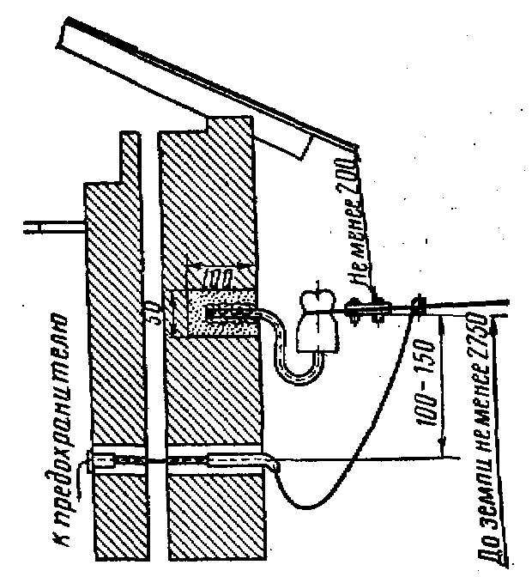
Рис. 2.1. Пристрій відведення від повітряної лінії

Струмопроводом називають пристрій, що складається з провідників зі стосовними до них ізоляторами і конструкціями, призначений для каналізації електроенергії в тунелях, галереях, на естакадах, опорних конструкціях і т.п. Струмопровід може бути виконаний із шин різних профілів, стрічок і голих проводів (однодротових і багатодротових).
З метою безаварійної роботи, а також для забезпечення безпеки обслуговування, струмопроводи захищають від дотику до їх струмоведучих частин і впливу навколишнього середовища. Розрізняють струмопроводи різних конструкцій: відкриті, захищені від випадкового дотику і влучення на них предметів, закриті суцільним коробом, пилонепроникні і бризогозахищені.
Ізольовані проводи підрозділяють на захищені і незахищені. На відміну від незахищених, захищені проводи поверх електричної ізоляції мають оболонку (металеву, пластмасову) для запобігання від механічних ушкоджень. Відстані між кріпленнями захищених проводів приймають 500—700 мм. Незахищені ізольовані проводи на ізолюючих опорах (роликах, ізоляторах і т.п.) прокладають на висоті не менш 2 м від підлоги чи площадки обслуговування в приміщеннях без підвищеної небезпеки і при напрузі мережі до 127 В, а також у будь–яких приміщеннях при напрузі мережі до 36 В. У всіх інших випадках висота прокладки повинна бути не менш 2,5 м.
Відстань від стін, перекрить і інших предметів, по яких або поблизу яких вони прокладаються, приймають не менш 10 мм. Найбільші відстані між місцями кріплення і найменші між осями проводів приведені в табл. 2.1 і 2.2.

Таблиця 2.1. Найбільші припустимі відстані між місцями кріплення незахищених ізольованих проводів, прокладених на ізолюючих опорах, м
Засоби кріплення проводів | Припустимі відстані в м,  при перетині проводів в мм²
 | До 2,5 | 4 | 6 | 10 | 16–25 | 35–70 | 95 і більш
На роликах | 0,8 | 0,8 | 0,8 | 0,8 | 1 | 1.2 | 1,2
На ізоляторах по стінам і стелям усередині приміщень | 1 | 2 | 2 | 2 | 2,5 | 3 | 6
На ізоляторах по стінам при зовнішній електропроводці | 2 | 2 | 2 | 2 | 2 | 2 | 2
На ізоляторах по фермам, між стінами або опорами:  – при мідних жилах  – при алюмінієвих жилах | 6 | 12 | Від 12 до 25
 | – | 6 | 6 | 12 | Від 12 до 25

Таблиця 2.2. Найменші припустимі відстані між осями незахищених ізольованих проводів, прокладених на ізолюючих опорах, мм
Засоби кріплення проводів | Припустимі відстані в м,  при перетині проводів в мм²
 | До 10 | 16 – 25 | 35 – 50 | 70 – 95 | 120
На роликах або клицях | 35 | 50 | 50 | 70 | 100
На ізоляторах | 70 | 70 | 100 | 150 | 150

З'єднання, відгалуження й оконцевание алюмінієвих жил проводів і кабелів здійснюють електрозварюванням перемінним струмом методом контактного розігріву, газовим і термітним зварюванням, пайкою, а також опресування і за допомогою контактних затисків.
Метод контактного розігріву не вимагає припою і дає однорідний і постійний контакт, що має достатню механічну міцність. Він простий у виконанні, але вимагає значних витрат електроенергії. На відміну від методу контактного розігріву, газове зварювання можна застосовувати там, де немає джерел електроенергії, однак, у цьому випадку необхідний робітник більш високої кваліфікації.
Термітне зварювання є найбільш простим і надійним способом з'єднання жил проводів і кабелів. Воно вигідно відрізняється від інших способів зварювання, тому що не вимагає електроенергії чи газу, складного устаткування і пристосувань і може бути виконана в польових умовах персоналом, що не має високої кваліфікації.
Спосіб з'єднання і оконцевания алюмінієвих жил проводів і кабелів опресуванням простий у виконанні і не вимагає застосування нагрівальних приладів і витрат електроенергії.

2.3. З'єднання пайкою.
Пайка не має потребу в складному устаткуванні, пристосуваннях і великій кількості електроенергії, але мало продуктивна і вимагає виконавця з високою кваліфікацією. Пайкою з'єднують металеві частини за допомогою більш легкоплавкого сплаву (припою). У процесі з'єднання жил проводів і кабелів пайкою необхідно ретельно видалити плівку окису з їхніх поверхонь. З'єднання мідних багатодротових жил пайкою виконують за допомогою мідних гільз із застосуванням олов'янисто–свинцевого припою марки ПОС–30, ПОС–40 і ПОС–60.
При пайці багатодротових алюмінієвих жил, для попереднього облужування всіх дротів, їхні кінці обробляють ступінями по повивам. Для оконцевания алюмінієвих багатодротових жил пайкою застосовують наконечники такої ж конструкції, що і при електрозварюванні, але на один розмір більше (з метою забезпечити достатній зазор при заповненні його припоєм).
Для пайки алюмінію застосовують припой марок (по співвідношенню ваги вхідних металів, у %): А (цинк 58—58,5%, олово 40%, мідь 1,5—2%) з температурою плавлення 400 – 425°С; Б (цинк 80%, мідь 8%, алюміній 12%) з температурою плавлення 410 – 425°С; «Мосенерго» (цинк 85%, алюміній 15%) з температурою плавлення 450 – 500°С. Припой «Мосенерго», як найбільш тугоплавкий і малостійкий проти корозії, застосовують переважно при з'єднанні жил кабелів у муфтах. При з'єднанні паянням алюмінієвих жил також застосовують припої типу А, ЦО–12 (цинко–олов’яний), ЦА–15 (цинко–алюмінієвий), ЦМО, П та інші. Після пайки місця з'єднань чи оконцевання ретельно очищають, покривають лаком і ізоляційною стрічкою.
За допомогою пайки можна робити з'єднання мідних жил з алюмінієвими, а також оконцевання алюмінієвих жил мідними наконечниками. У цьому випадку користаються припоями А, Б чи «Мосенерго». Кінці, що попередньо споюються, лудять. Лудіння роблять для мідних жил і наконечників припоєм ПОС–60, а алюмінієвих жил –припоєм А чи Б.
Для з'єднання мідних жил використовують припої ПОС–30, ПОС–40, ПОС–50.
До початку паяння алюмінієвих жил з їхньої поверхні потрібно видалити оксидні плівки, що формуються в лічені секунди на очищеному металі і мають дуже високий електричний опір. Ці плівки заважають проникненню припоя в основний метал і створенню щільного контакту в місці з'єднання. При пайку застосовують:
1) каніфоль, паяльні жири № 1, № 5 – для мідних жил;
2) КМ – 1, АФ – 4А, ВАМИ, кварцово–вазелінові пасти – для алюмінієвих жил.
Після остигання металу при будь–якому виді зварювання місця з'єднання зачищають дротовою щіткою, промивають бензином, покривають лаком і ізолюють.
При приєднанні багатодротових алюмінієвих жил з їх кінців видаляють ізоляцію. Кількість ступіней залежить від перетину жил, що з'єднуються: для жил перетином 16–35 мм² очищають одну ступінь у 10 мм, для жил перетином 50–95 мм² – дві ступені по 10 мм, якщо перетин жил становить 120–150 мм² – три ступіні по 10 мм.
Перед паянням жил перетином 16–150 мм² безпосередньою сплавом припоєм, їхні кінці поміщають у формочку, очищають східчасто оброблені жили від бруду, протираючи їх чистою ганчіркою, змоченою в бензині. Потім кінці нагрівають вогнем паяльної лампи, облуживают припоєм А і одночасно видаляють з жил сталевим помазком плівки оксидів. Формочку на жилах поміщають так, щоб місце з'єднання жил було посередині. З торців формочки намотують кілька витків азбестового шнура (для запобігання витікання припоя в процесі паяння) і встановлюють захисні екрани. Операцію паяння звичайно починають із прогрівання жил і формочки вогнем паяльної лампи, а потім у цю зону вводять паличку припою А, розплавляють його до повного заповнення формочки припоєм. Після охолодження ділянки з'єднання видаляють формочку і все інше, а потім цю ділянку обпилюють напилком, додаючи йому циліндричну форму. Паяння припоями ЦО–12, ЦА–15 і ін. виконують точно також, але без лудіння жил, що з'єднуються.
З'єднання мідних струмоведучих жил кабелів перетином 4 – 240 мм² паянням роблять за допомогою мідних гільз типу ГМ, що мають заливальний отвір для затоки припою. Для з'єднання жил їх покривають тонким шаром паяльного жиру і встановлюють у гільзу так, щоб стик обох жил знаходився в середині гільзи, а заливальний отвір гільзи виявилося над стиком жил. Операцію паяння виконують так само, як і для алюмінієвих жил, але з поливанням розплавленим припоєм.

2.4. Опресування
Ця операція вважається кращим способом з'єднання алюмінієвих жил кабелів напругою до 1 кВ. Опресування виконують із застосуванням гільз і пресувальних механізмів (кліщів, пресів і ін.). Суть обпресування в тому, що під дією створеного обпресувальним механізмом тиску, що перевищує границі плинності металу жил і гільзи, вони спресовуються, проникають одна в іншу і створюють монолітне з'єднання. Це спосіб простий у використанні і швидко виконаємо, але необхідна наявність гільзи, що по своєму матеріалу і розміру відповідає жилам, що з'єднуються, а також необхідний механізм, що пресує, який повинний створювати для обпресування необхідний тиск. У залежності від числа і перетину жил, що спресовуються, підбирають гільзу, кліщі, пуансони і матриці; зачищені і змазані пастою жили вставляють у гільзу і спресовують. Якщо сумарний перетин жил менше, ніж перетин гільзи, то гільзу заповнюють вигнутими кінцями жил, що з'єднуються; з'єднання покривається лаком, ізолюється липкою стрічкою і вдруге покривається лаком.
Перед обпресуванням сталевим йоржем варто зачистити внутрішню поверхню гільзи до металевого блиску і змазати її кварцово–вазеліновою пастою. Поверхня жил, що з'єднуються, очищають сталевою щіткою і протирають чистою тканиною, змоченої в бензині. Кінці жил вводять у гільзу так, щоб вони розмістилися точно посередині гільзи. Готують відповідний механізм для обпресування: матрицю і пуансон. Число удавлень визначається методикою обпресування: одне–два на одному кінці гільзи і на іншому.
Обпресування може бути виконана способами місцевого вдавлення, суцільного або комбінованого обтиснення.
При обпресуванні способом місцевого вдавлення зубами пуансона в одному чи декількох місцях створюється великий тиск. У місцях удавлення створюється найкращий електричний контакт. При обпресуванні суцільним обтисненням зона удавлення формується на більшій поверхні, тобто утвориться велика зона гарного електричного контакту. Надійність контактного з'єднання у всіх випадках досить висока, якщо правильно визначена область застосування, точно обрані гільзи, робочі інструменти, правильно підготовлені поверхні і правильно зроблено обпресування.
Нижче представлені ескізи і найменування технологічних операцій виконання обпресування з використанням гільзи:
1) Зачищення кінців жили
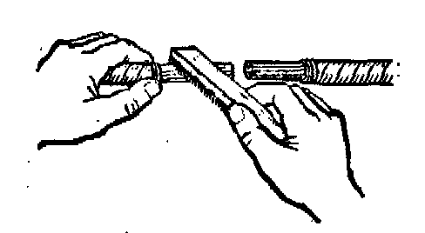
Зачистити оголену частину жил до блиску щіткою (наприклад, з кардострічки, змазаної технічним вазеліном). Протерти зачищену частину жили тканиною, змоченою бензином.
2) Змащення підготовлених кінців жило чистою кварцово–вазеліновою пастою
3) Установка кінців жил у гільзу. Уставити кінці жил так, щоб місце їхнього стику розташувалося в центрі гільзи.
4) Обпресування гільзи
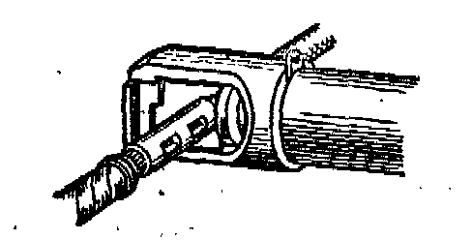

Уставити гільзу в ложе матриці і зробити обпресування чотирма вдавленнями при однозубом інструменті і двома вдавленнями при двозубому інструменті.

5) Перевірка якості обпресування
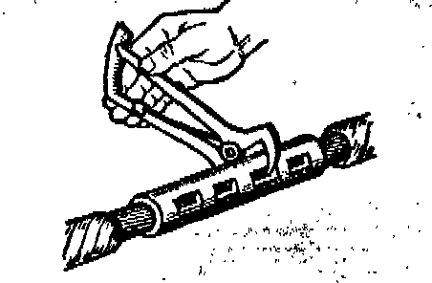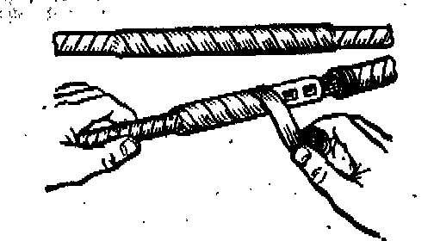
Залишкова товщина в місці обпресування повинна відповідати розрахунковим величинам. Вимір залишкової товщини можна робити за допомогою різних інструментів і пристосувань.
6) Ізолювання з'єднань.
Накласти липку ізоляційну стрічку з 50%–ним перекриттям трьома шарами. Кожен шар покрити вологостійким лаком. У лунки від удавлення можна укласти грудочки ізоляційної стрічки, покриті вологостійким лаком.
Для виконання операції обпресування необхідні матеріали: алюмінієві гільзи, технічний вазелін, кварцово–вазелінова паста, вологостійкий, лак, ізоляційна стрічка, наждаковий папір, чиста ганчірка або дрантя, бензин.
У деяких випадках операцію обпресування виконують без використання гільз, що не завжди вдається підібрати. У цьому випадку використовують технічну фольгу. Нижче приведені ескізи і представлене перелік технологічних операцій виконання обпресування з використанням фольги:
1) Зняття ізоляції з кінців жил, що з'єднуються:
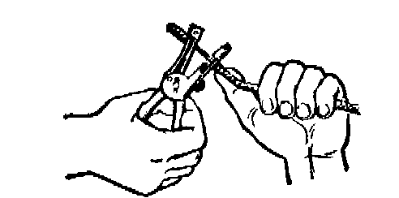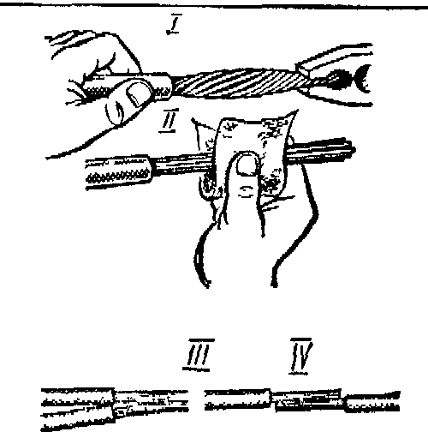

Зняти ізоляцію з кінців жил спеціальними кліщами або монтерським ножем на відстані, приведеній вище. Ніж тримати похило до кінця жили, щоб уникнути надрізів її дротів.
2) Зачищення й укладання жили:
У багатодротових жил варто послабити повиви дротів за допомогою комбінованих плоскогубців або пасатижів (І). Зачистити жили до металевого блиску за допомогою наждакового папера, (ІІ). Укласти жили пучком (III) або внахлест (ІV).
3) Обгортання з'єднання жил фольгою:
Вручну обернути місце з'єднання жил мідною або латунною стрічкою (два–три шари). Стрічку вибирають шириною 18–20 мм і товщиною 0,2 мм. Затягти стрічку універсальними плоскогубцями, пасатижами або за допомогою спеціальних обтисків, розташованих між рукоятками кліщів ПК–2.
4) З'єднання обтисненням (обпресування) :
Обжати місце з'єднання, натиснувши на рукоятки кліщів до упора торців гребінчастих пуансона і матриці. Для якісного з'єднання звичайно досить одного обтиснення кліщів.
5) Перевірка якості обтиснення. У місці з'єднання не повинне бути тріщин фольги. З'єднання повинне бути щільним, компактним.
6) Ізолювання з'єднання після обпресування:
Заізолювати місце з'єднання намотуванням двох–трьох шарів липкої ізоляційної стрічки з 50%–ним перекриттям. Місце з'єднання можна заізолювати за допомогою спеціальних ковпачків, розміри яких залежить від величини з'єднання.

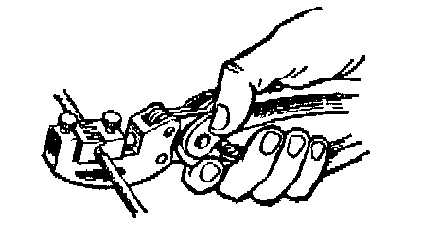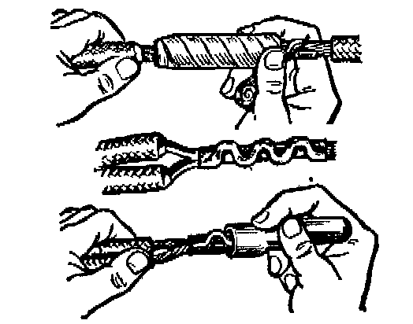

2.5.Зварювання

2.5.1. Зварювання алюмінієвих жил
З'єднання алюмінієвих жил кабелів електрозварюванням роблять у два прийоми: спочатку сплавляють кінці жил, що з'єднуються, у монолітний стрижень, а потім зварюють їх.
Методом контактного розігріву з'єднують однодротові алюмінієві проводи, сплавляючи їхні кінці в загальний монолітний стрижень у металевих формах, що виготовляють зі сталевих смужок. Цей спосіб використовується для жил перетином до 150 мм². Якщо перетин жили до 240 мм², то жили, що з'єднуються, (що сплавляються) ще поливають заздалегідь розплавленим припоєм.
Найбільш часта сплавка кінців жил, що з'єднуються, виконують за допомогою наконечника–гільзи. Кінець жили і внутрішню поверхню гільзи наконечника в її верхній частині очищають від плівки алюмінію, наконечник надягають на жилу. Нижче наконечника на оголеній частині жили встановлюють охолоджувач для попередження псування ізоляції, що залишилася на проводі, у процесі електрозварювання. Кінець жили обмазують тонким шаром флюсу, щільно притискають до нього кінець вугільного електрода, жила при цьому розігрівається і плавиться. З утворенням у гільзі наконечника ванни розплавленого алюмінію в неї вводять присадку з алюмінієвого прутка, покритого шаром флюсу. У результаті розплавляється верхня виступаюча частина гільзи наконечника і на ній утвориться зверху невеликий наплив. На цьому зварювання закінчують, знімають охолоджувач, видаляють сталевою щіткою залишки флюсу і шлаку, наконечник промивають бензином, покривають його вологостійким лаком і обмотують ізоляційною стрічкою, що також покривають лаком.
Розплавлювання кінців проводів, що з'єднуються, здійснюється нагріванням обойми вугіллями кліщів (рис. 2.2), підключених до вторинної обмотки зварювального трансформатора. Відгалуження виконують так само, як і з'єднання, з тією лише різницею, що в обойму затискається не дві, а три–чотири жили. Виконати з'єднання або відгалуження однодротових жил алюмінієвих проводів можна і без обойм, скрутивши кінці жил, що зварюються попередньо, і покривши місця зварювання флюсом. Таким же способом виконують з'єднання однодротових алюмінієвих жил з мідними. При великому обсязі робіт застосовують спеціальні зварювальні апарати, наприклад, типу ВКЗ–1.
З'єднання багатодротових алюмінієвих жил встик роблять у два прийоми: спочатку сплавляють кінці жил у монолітний стрижень, а потім зварюють сплавлені кінці жил у відкритій формочці. Сплавку кінців жил у монолітний стрижень роблять так само, як і наварку наконечників, з тією лише різницею, що замість наконечника на кінець жили надягають рознімну циліндричну формочку, яку встановлюють на вертикально розташованій струмоведучій жилі. Вогнем пальника розігрівають формочку, потім розплавляють кінець жили, після чого вводять у вогонь пальника присадочний прут і розплавляють його. У такий спосіб збільшують кількість розплаву, необхідного для утворення під час остигання монолітного стрижня.

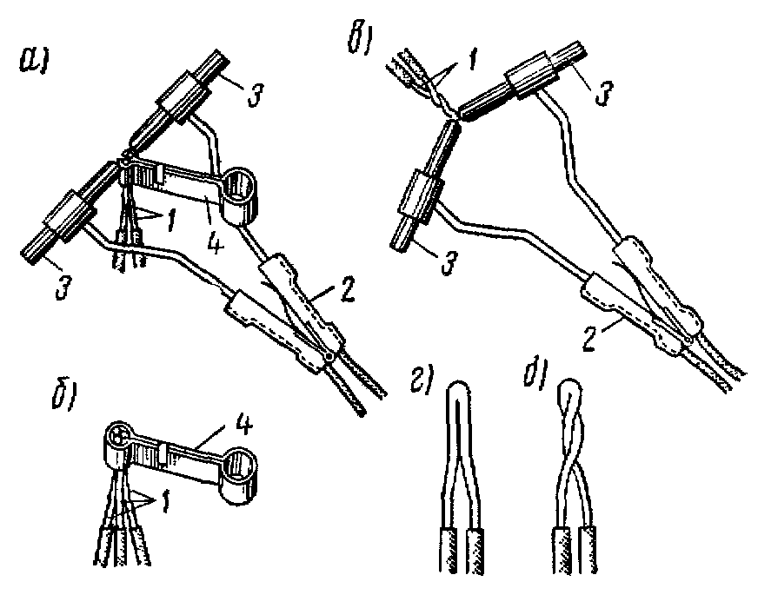
Рис. 2.2. Електрозварювання однодротових проводів:
а) зварювання з'єднання в обоймі; б) зварювання відгалуження в обоймі;
в) зварювання безпосередньою дією дуги; г) готове з'єднання, виконане в обоймі;
д) готове з'єднання, виконане без обойми;
1 – алюмінієві жили; 2 – паяльні кліщі; 3 – вугілля; 4 – обойми.

Для зварювання жил зі сплавленими монолітними стрижнями їх поміщають у горизонтально встановлену сталеву рознімну форму, що закріплюється на жилах за допомогою дротових бандажів. Після цього їх зварюють, перемішуючи розплав сталевим гачком.
Газозварювання аналогічне електрозварюванню. Відмітним є те, що при газозварюванні ізоляцію жил, що з'єднуються, захищають екранами й охолоджувачами, а при електрозварюванні – тільки охолоджувачами. Газо– і електрозварювання дозволені для з'єднання алюмінієвих жил перетином від 16 до 240 мм ².

2.6.Термітне зварювання
Вважається, що найкраще з'єднання алюмінієвих жил виходить при термітному зварюванні.
Термітне зварювання жил проводів і кабелів роблять, плавлячи кінці жил, з додаванням присадочного алюмінію в сталевих чи вугільних формах з напресованої на них термітною масою. Джерелом тепла при термітному зварюванні служать порошкоподібні суміші металів з окислами інших металів. При згорянні таких сумішей відбувається обмінна реакція по кисню з виділенням великої кількості тепла. На рис. 2.3. приведена конструкція термітного патрона для зварювання жил кабелів встик. Таким чином, термітне зварювання жил проводів і кабелів від електричного зварювання методом контактного розігріву, власне кажучи, відрізняється тільки джерелом тепла й особливостями його застосування.
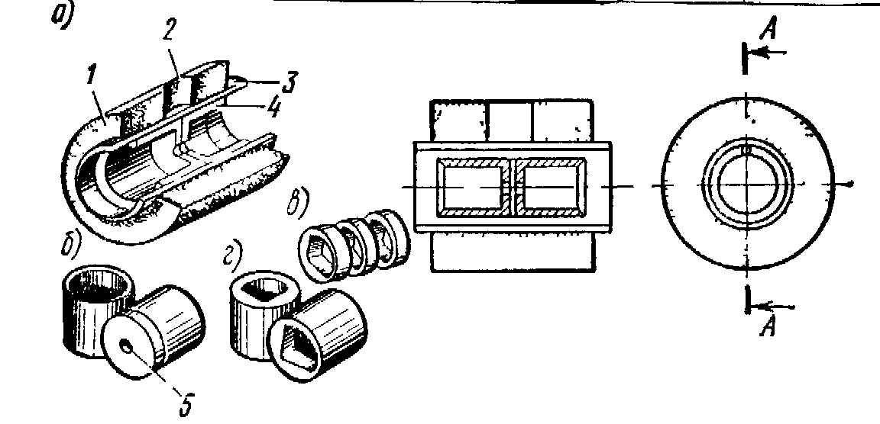
Рис. 2.3 – Термітний патрон для зварювання жил встик:
а – патрон; б – алюмінієві ковпачки (деталь 4), у, м– алюмінієві шайби і втулки
із секторними отворами для зварювання суцільних секторних жил:
1– термітний муфель; 2 – ливниковий отвір; 3 – сталевий кокіль (формочка);
4 – алюмінієвий ковпачок (втулка); 5 – отвір у денці ковпачка для контролю
за глибиною входження в нього жили.

На рис. 2.4. приведена послідовність операцій по виконанню термітного зварювання алюмінієвих жил. На рис. 2.5. – пристосування для термітного зварювання жил кабелів.

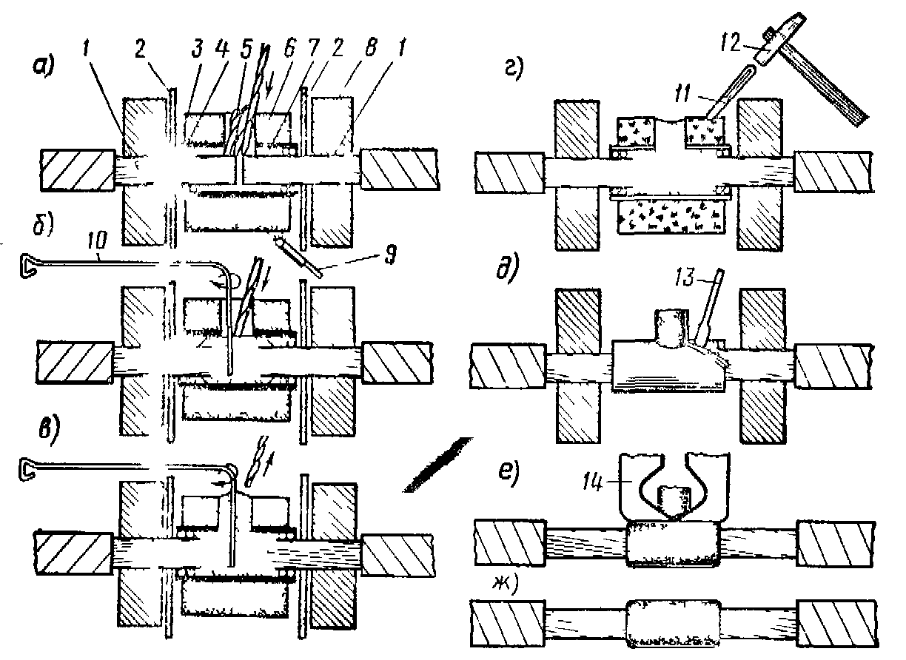

Рис. 2.4. Послідовність операцій термітного зварювання алюмінієвих жил.
а – підпалювання термітного муфеля; б – сплавка присадочного прутка і розплавлених жил; г – перемішування плавки; д – сколювання муфеля; д – зняття кокілю;
е – видалення ливникового прибутку (скусювання),
ж – готове з'єднання (нерівності від зварювання запиляні);
1 – жила кабелю, 2 – азбестовий екран; 3 – сталевий кокіль; 4 – азбестовий шнур;
5 – присадочний пруток; 6 – термітний муфель; 7 — алюмінієва втулка (ковпачок);
8 – охолоджувач; 9 – термітний сірник; 10 – дротова мішалка; 11 – зубило; 12 – молоток;
13 –викрутка; 14 – губки кліщів для скусювання прибутків.

Розрізняють термітно–тигельне і термітно–муфельне зварювання. Для зварювання проводів і кабелів застосовують термітно–муфельне, а для зварювання сталевих стрижнів і смуг при монтажі заземлюючих пристроїв – термітно–тигельне зварювання. При термітно–тигельному зварюванні кінці сталевих стрижнів вводять у зварювальну форму з установленим на ній тиглем, у якій засипають термітну суміш. Терміт підпалюють і, після його згоряння, у нижній частині тигля збирається рідка сталь. Потім рідка сталь тече у форму через відкритий ливниковий отвір. Кінці стрижнів, що зварюються, заливаються визначеним обсягом розплавленого металу і сплавляються ім. Після затвердіння металу утвориться зварене з'єднання, рис.2.6.а.
Особливість термітно–муфельного зварювання полягає в тім, що в результаті згоряння терміту не виникають продукти реакції в рідкому виді. При термітно–муфельному зварюванні, як пальне для термітної суміші, застосовують порошкоподібний магній, що має високу температуру плавлення. З термітної суміші пресують циліндричні муфелі з наскрізним отвором по подовжній осі. Отвір відповідає діаметру проводів, що зварюються. Після підпалювання муфеля кінці сталевих проводів, введені в муфель, розігріваються, частково оплавляються і зварюються при здавлюванні кінців проводів спеціальними кліщами (рис. 2.6,б). Такий метод зварювання застосовують для зварювання сталевих проводів діаметром до 6 мм.

Рис 2.5 – Пристосування для термітного зварювання жил кабелів:
1 – охолоджувач; 2 – термітний патрон; 3 – штатив; 4 – скоба для закріплення азбесту,
5 – азбест для захисту жили від полум'я (захист інших жил не показана)

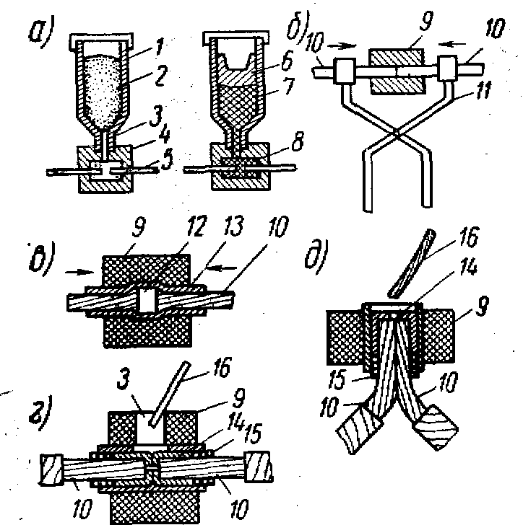

Рис. 2.6 – Схеми різних способів термітного зварювання:
а) термітно–тигельне зварювання; б) термітно–муфельне зварювання сталевих
проводів; в) те ж, сталеалюмінієвих неізольованих проводів (з осадкою проводів під час
зварювання); г) те ж, кабелів і проводів з алюмінієвими жилами (без осадки жил під час
зварювання); д) те ж, алюмінієвих проводів по торцях:
1 – тигель; 2 – порошкоподібний терміт; 3 – ливниковий отвір; 4 – зварювальна форма;
5 – сталеві стрижні, що зварюються; 6 – рідкий шлак; 7 – рідка сталь; 8 – зварене з'єднання; 9 – термітний муфель; 10 – проводи, що зварюються; 11 – кліщі для зварювання;
12 – алюмінієвий вкладиш; 13 – кокіль (формочка); 14 – алюмінієвий ковпачок;
15 – ущільнення кокілю азбестовим шнуром; 16 – присадочний пруток.

Неізольовані сталеалюмінієві проводи зварюють аналогічним образом з тією лише різницею, що муфель пресують на кокілі (формочці) із закладеним у нього на середині муфеля алюмінієвим вкладишем, що служить у якості присадочного металу (рис. 2.6,в).
Для з'єднання жил ізольованих проводів і кабелів застосовують термітні патрони (муфелі) без присадочного алюмінієвого вкладиша, але зі спеціальним отвором для введення присадочного металу у виді алюмінієвого прутка. При цьому кінці жил, що зварюються, закріплюють у муфелі нерухомо (рис. 2.6.г).
Висока якість звареного з'єднання досягається застосуванням спеціальних алюмінієвих ковпачків, що захищають бічну поверхню алюмінієвих жил від перевитрати при зварюванні, а також застосуванням флюсу, що перетворює окис алюмінію, що нагріває жили, у легкоплавкий шлак. Різновидом цього способу зварювання є з'єднання декількох алюмінієвих ізольованих жил по торцях (рис. 2.6.д).
Підпалювання муфелів і порошкоподібних термітних сумішей роблять спеціальними термітними сірниками, тому що при цьому необхідна температура не менш 1000°С. До виконання термітного зварювання допускаються люди, що пройшли спеціальне навчання.

2.7. Болтові і гвинтові контактні з'єднання шин і проводів
Монтажу болтових контактних з'єднань передують наступні підготовчі роботи: вирубка і висвердлювання отворів під гвинти й обробка контактних поверхонь, видалення з алюмінієвих шин оксидної плівки і покриття їхнім тонким шаром захисного змащення. Гвинтові з'єднання дозволяють здійснювати відгалуження від шин і проводів без їхнього руйнування.
Для цієї мети застосовують спеціальні відгілковуючи затиски, іноді в пластмасових корпусах, Рис. 2.7. Усередині корпуса мається квадратний затиск зі штампованих пластин, що затягуються по кутах чотирма гвинтами. Очищені від ізоляції ділянки проводів, що з'єднуються, протирають бензином, покривають тонким шаром кварцово–вазелінової пасти, закладають між пластинами і затягують гвинтами.
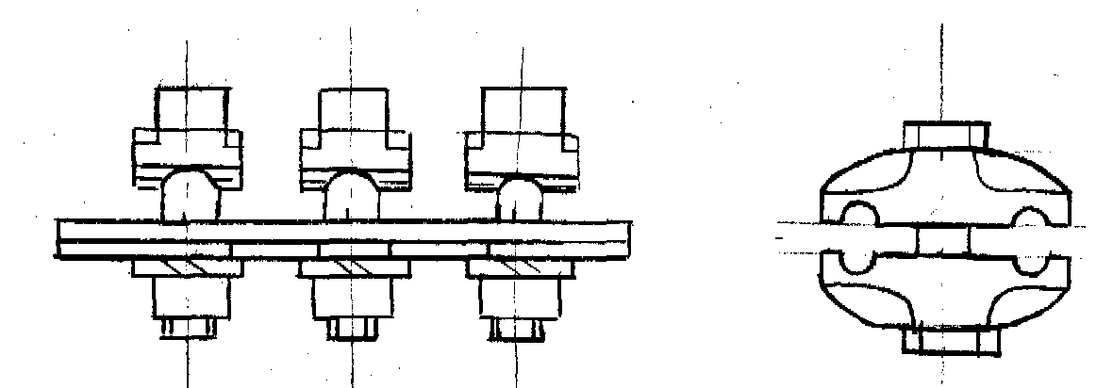

Рис. 2.7 – Відгілковуючи затискачи

Мідні жили малих перетинів приєднують гвинтовими затисками звичайно без наконечників, наприклад, вигином у «колечко», рис.2.8,а. Якщо середовище вологе, то колечко необхідне попередньо облужить. Для багатодротових жил застосовують обпресування жил кільцевими наконечниками (пістонами) за допомогою спеціальних кліщів.
На електричні вироби побутового і загальнопромислового призначення (у тому числі вимикачі, перемикачі й інші настановні апарати на 6,0; 10,0 і 15 А) для надійного контакту з проводами надягають спеціальні шайби (пружні пристрої), що забезпечують постійний тиск на проводи, що приєднуються, а також пристрої, що охороняють проводи від видавлювання з–під контактного затиску. Кінець алюмінієвого проводу, що приєднується до затисків, ретельно зачищають шкуркою під вазеліном, після чого змазують кварц–вазеліновою або цинково–вазеліновою пастою.
На вироби, контактні затиски яких не пристосовані для приєднання до алюмінієвих проводів, установлюють додатково шайбу–зірочку і пружинну шайбу. Іноді, замість установки шайби–зірочки, застосовують запресовування алюмінієвого, попередньо зачищеного і змазаного кварц–вазелінової або цинково–вазеліновою пастою, проводу в кільцевий наконечник (пістон). До складальних затисків, виводам апаратів і приладів, затискам лічильників, не пристосованим для приєднання до алюмінієвих проводів, приєднання роблять так, як це показано на рис. 2.8.
Відгалуження від магістральних алюмінієвих однодротових і багатодротових проводів перетином (4 – 150) мм² мідними й алюмінієвими проводами перетином (1,5—95) мм² роблять стисками в рознімних хрестоподібних і трійникових карболітових корпусах.
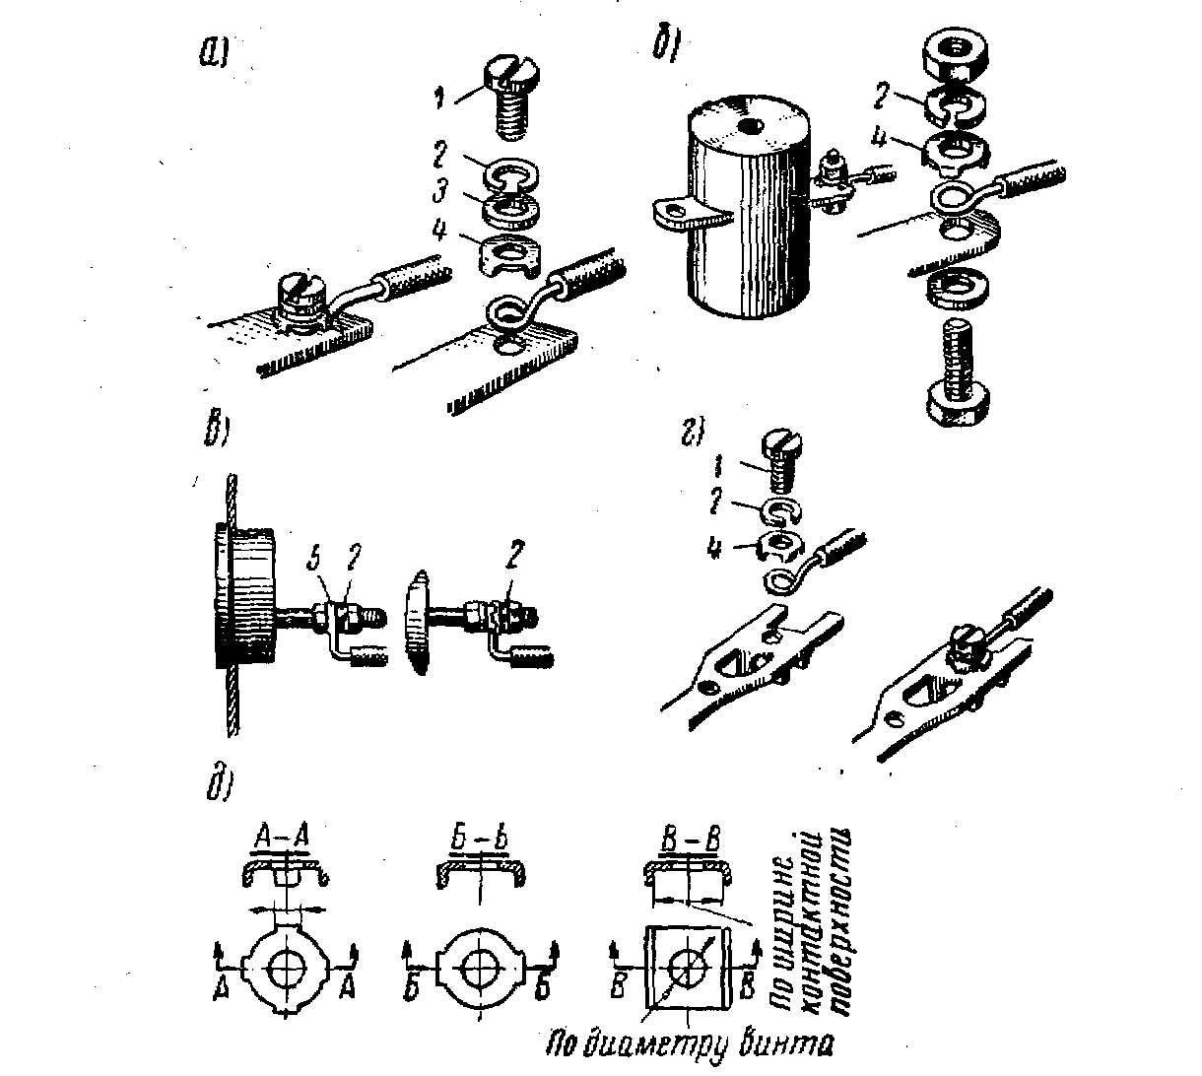

Рис. 2.8 – Приклади приєднання жил:
а) приєднання до складального затиску; б) приєднання до виводу котушки апарата; в)приєднання до виводів вимірювального приладу; г) приєднання до затисків лічильника; д) можливі варіанти виконання обмежуючих шайб–зірочок;
1 – гвинт; 2 – стандартна пружинна шайба; 3 – плоска шайба;
4 – обмежуюча шайба–зірочка; 5 – жила, спресована в пістоні.

ЛЕКЦІЯ 3

ПРИКЛАДИ КАБЕЛІВ, ЩО ВИПУСКАЮТЬСЯ ЕЛЕКТРОТЕХНІЧНОЮ
ПРОМИСЛОВІСТЮ. ПОЗНАЧЕННЯ КАБЕЛІВ

3.1.Кабелі силові з мідними жилами з просоченої паперовою ізоляцією у свинцевій оболонці, ДСТ 18410–73

СБл, ЦСБл – Кабель силової з мідними жилами, паперовою просоченою ізоляцією у свинцевій оболонці з захисним покривом типу Бл.
Напруга робоча – 1, 6 і 10 кВ перемінного струму частотою 50 Гц.
Діапазон робочих температур – від мінус 50 до + 50 °С.

3.2. Кабелі силові одножильні з полівинілхлорідною ізоляцією, з контрольними жилами, броньованими, для електрифікованого транспорту на напругу до 3 кВ, ТУ В 3.67–00214534–007–2000
АВББШв – кабель з алюмінієвою багатодротовою струмопровідною жилою, з полівинілхлорідною ізоляцією, з двома контрольними жилами, броньований стальними стрічками, з полівинілхлорідним захисним шлангом
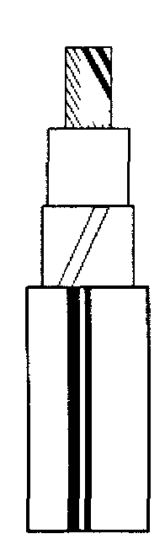
Конструкція
Алюмінієва багатодротова струмопровідна жила. Ізоляція жили – полівинілхлорідний пластикат за ДСТ 5960–72.

3.3. Кабелі силові з полівинілхлорідною ізоляцією, броньовані, що не поширюють горіння, на напругу 6 кВ, ТУ16КЛ–036–88
АВБВнг – кабель з алюмінієвими струмопровідними жилами, з полівинілхлорідною ізоляцією, броньований, в оболонці з полівинілхлорідного пластикату.
ВБВнг – те ж, з мідними жилами.

3.4. Кабелі, що не поширюють горіння, ТУ 16–705 426–86.

Ізоляція – полівинілхлорідний пластикат за ДСТ 5960 –72.
ВВГнг – кабель силової з мідними жилами з полівинілхлорідній ізоляцією, в полівинілхлорідній оболонці, що не поширює горіння.
АВВГнг – те ж, з алюмінієвими жилами.
КВВГнг – кабель контрольний з полівинілхлорідною ізоляцією в полівинілхлорідній оболонці, що не поширює горіння.

АКВВГнг – те ж, з алюмінієвими жилами.
КВВГАнг – те ж, з мідною жилою з загальним екраном.
ВВГнг, КВВнг, КВВГЕнг – мідна струмопровідна жила.
АВВГнг, АКВВГнг – алюмінієва струмопровідна жила.

КВВГЕнг – мідний дріт подовжньо, загальний екран з алюмінієвої фольги. Оболонка – полівинілхлорідний пластикат зниженої горючості.

3.5. Кабелі силові з пластмасовою ізоляцією, ДСТ 16442–80
ВВГ, ВВГз, АВВГ, АВВГз – кабелі силові з ізоляцією і оболонкою з полівинілхлорідного пластикату.
ВББШв, АВББШв – із бронею з 2–х сталевих стрічок з полівинілхлорідним захисним шлангом.
ВВГ, ВББШв – мідна струмопровідна жила;
АВВГ, Авббшв – алюмінієва струмопровідна жила
ВВГ, АВВГ– ізоляція полівинілхлорідний пластикат за ДСТ 5960–72.
ВВГз, АВВГз – із заповненням з полівинілхлорідного пластикату.

Конструкція: Поясна ізоляція з полиэтилентерефталатной плівки (допускається не накладати). Оболонка – полівинілхлорідній пластикат за ДСТ 5960–72
3.6. Кабелі силові з ізоляцією з вулканізованої композиції поліетилену на напругу 1 кВ, ТУ 16–705.431–86
ПВБВнг – кабель з мідними струмопровідними жилами, (одне – або багатодротова струмопровідна жила), з ізоляцією зі зшитого (вулканізованого) поліетилену, броньований двома сталевими стрічками, у захисній оболонці з полівинілхлорідного пластикату зниженої горючості.
3.7. Кабелі для сигналізації і блокування з мідними жилами, з ізоляцією з поліетилену, ТУ В 313–00214534 008–2001
СБВГ – в оболонці з поливинилхлоридного пластикату.
СБВГнг – в оболонці з поливинилхлоридного пластикату зниженої горючості
СБВБГ – в оболонці з поливинилхлоридного пластикату, із бронею з 2–х сталевих стрічок.
СБВБГнг – в оболонці з поливинилхлоридного пластикату зниженої горючості з бронею з 2–х сталевих стрічок.
СБВББШвнг – в оболонці з поливинилхлоридного пластикату зниженої горючості, із бронею з 2–х сталевих стрічок, у шлангу з поливинилхлоридного пластикату зниженої горючості.
СБПББШв – в оболонці з поліетилену, із бронею з 2–х сталевих стрічок, у шлангу з поливинилхлоридного пластикату.
СБЗПББШв – те ж, з гідрофобним заповненням сердечника кабелю.
СБПББШп – в оболонці з поліетилену, із бронею з 2–х сталевих стрічок, у шлангу з поліетилену.
СБЗПББШп – те ж, з гідрофобним заповненням сердечника кабелю.
СБПУ – у стовщеній оболонці з поліетилену;
СБЗПУ – те ж, з гідрофобним заповненням сердечника кабелю.
СБПАШп – в алюмінієвій оболонці, у шлангу з поліетилену.
СБЗПАШп – те ж, з гідрофобним заповненням сердечника кабелю.
СБПАБПШп – в алюмінієвій оболонці, із бронею з 2–х сталевих стрічок, у шлангу з поліетилену.

СБЗПАБПШп – те ж, з гідрофобним заповненням осердя кабелю.

3.7. Кабелі силові шахтні з пластмасовою ізоляцією, броньовані.
ТУ В 3.67–00214334 – 004 – 98. Напруга – до 110 кВ.
ЭВБВ – кабель з мідними струмопровідними жилами, з полівинілхлорідної ізоляцією, з екраном поверх ізоляції кожної жили, броньований сталевими стрічками, з полівинілхлорідним захисним шлангом.
ЭВБВнг – те ж, із захисним шлангом з поливинилхлоридного пластикату не поширює горіння.
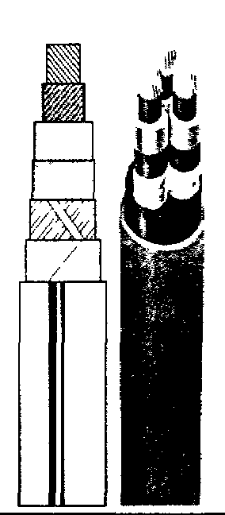
ЭПВБв – кабель з мідними струмопровідними жилами, з ізоляцією зі зшитого (вулканізованого) поліетилену, з екраном поверх ізоляції кожної жили, броньований сталевими стрічками, з полівинілхлорідним захисним шлангом.
ЭПВБВнг – те ж, із захисним шлангом з поливинилхлоридного пластикату не поширює горіння.
ЭВБВк – Кабель з мідними струмопровідними жилами підвищеної гнучкості, з полівинілхлорідною ізоляцією, з екраном поверх ізоляції кожної жили, із двома контрольними жилами, броньований сталевими стрічками, з полівинілхлорідним захисним шлангом.
ЭВБВ, ЭВБВнг, ЭВБВк – ізоляція жил з поливинилхлоридного пластикату.
ЭПВБВ, ЭПВБВнг – ізоляція жил зі зшитого (вулканізованого) поліетилену.

3.8. Кабелі силові гнучкі, ТУ В 31.3–00214534 006–2001

КГВ – кабель силової з ізоляцією й оболонкою з полівинілхлорідного пластикату, гнучкий, мідні гнучкі струмопровідні жили. Ізоляція та оболонка – полівинілхлорідний пластикат за ДСТ 5960–72.

Поясна ізоляція – полівинілхлорідний пластикат зі стрічок поліетилентерефталатної плівки, або стрічок полівинілхлорідного пластикату.

3.9. Кабелі силові з алюмінієвими жилами з просоченою паперовою ізоляцією в алюмінієвій оболонці, ДСТ 18410–73
ААБл, ЦААБл – кабель силової з алюмінієвими жилами, з паперовою просоченою ізоляцією в алюмінієвій оболонці з захисним покривом типу Бл.
ААБ2л ЦААБ2л – те ж, із захисним покривом типу Б2л.
ААШв, ЦААШв – те ж, із захисним покривом типу Шв.

ААБлг, ЦААБлг – те ж, із захисний покривом типу Блг.
ААБ2лшв – те ж, із захисним покривом типу Бшв.
Напруга робоче – 1, 6 і 10 кВ перемінного струму частотою 50 Гц
Діапазон робочих температур – від мінус 50 до + 50⁰С.
Матеріали і вироби, що застосовуються для монтажу освітлювальних електроустановок, діляться на наступні групи: 1) електричні кабелі та проводи; 2) електроізоляційні матеріали та вироби; 3) труби і шланговий матеріал.
Кабелі й проведення служать для передачі і розподілу електричної енергії. Кабелі діляться на силові і контрольні. Контрольні служать для створення ланцюгів контролю, сигналізації, автоматики і дистанційного керування.
Кабель–це одна або декілька ізольованих струмопровідних жив, укладених в герметичну свинцеву, алюмінієву, гумову або пластмасову оболонку, поверх якої можуть бути броня і захисні покриви. Броня служить для захисту кабелю від механічних пошкоджень, а зовнішній покрив–для захисту броні і оболонки кабелю від корозії. Кабелі, що не мають зовнішнього покриву поверх броні, називаються голими.
В електромережах застосовуються такі кабелі:
1) при прокладці в землі в траншеях–броньовані з зовнішнім покривом марок ААШВ, ААБ, АВВБ, АВРБ;
2) при прокладці в каналах, тунелях і блоках – броньовані голі марок ААБГ, АВВБГ і АВРБГ;
3) при прокладці в приміщеннях поза зоною можливих механічних впливів–кабелі без броні і зовнішніх покривів марок ААГ, АВВГ, АПВГ, АВРГ, АНРГ.

Лекція № 4
МАРКУВАННЯ КАБЕЛІВ

У маркуванні кабелів:
1) на першому місці стоїть матеріал струмопровідної жили: А – алюміній, буква відсутня – мідь.
2) Друга літера позначає ізоляцію жили (герметична оболонка): С – свинцеве покриття, Н – негорюча гума, А – алюмінієве покриття, Р – гума, В – полівінілхлорид.
3) Третя буква позначає тип броні: Б – бронювання сталевими стрічками, П – бронювання плоскими дротами, А – асфальтування, Г – провід "голий", без броні; Ш – бронювання круглим проводом.
4) Четверта буква позначає тип покриття захисту броні: Х – бавовна (допустима температура нагріву до 150 ⁰С); Б – промасленим папером (до 200 ⁰С); В – полівінілхлорид (до 170 ⁰С).
Провід можуть бути голими і ізольованими. Вони служать для передачі електроенергії і являють собою одну неізольовану жилу або одну або більше ізольованих жил, поверх яких в залежності від умов прокладки і експлуатації може бути металічна або пластмасова оболонка.
Як електричної ізоляції жил проводів застосовують папір, гуму і пластмасу. Провід з зовнішньою захисною оболонкою називають захищеними, а без неї – незахищеними.
У маркуванні проводів перша буква вказує матеріал струмоведучих жили (А – алюміній); відсутність в марці дроту букви А означає, що струмопровідна жила з міді. Друга буква, літера П, позначає "провід", третя вказує матеріал ізоляції: Р – гума, В–полівінілхлорид, П – поліетилен.
В позначенні проводів і шнурів можуть бути букви, що характеризують інші елементи конструктивного виконання: Про – оплетка; Т – для прокладки в трубах; П–плоский провід з роздільною основою ( "локшина"); Ф – металева фальцована оболонка, Г гнучкий. Технічні характеристики деяких проводів і кабелів наведені в табл. 3.1.
Прикладом багатожильних проводів є марки: ПРТО, АПРТО, ТПРФ, APT, АВТ.
Провід й кабелі розрізняють за кількістю та перерізом жил, а також по номінальній напрузі. За кількістю жил – від однієї до чотирьох (контрольні кабелі від чотирьох до 37); по перетину – від 0,75 до 1000 мм².
Стандартними є такі перетину жил – 0,5; 0,75; 1; 1,5; 2,5; 4; 6; 10; 16; 25; 35; 50; 70; 95; 120; 150; 185; 240; 400; 500; 625; 800; 1000 мм 2.
Ізоляцію проводів виготовляють на напругу 380, 660 і 3000 В змінного струму; кабелі–380, 660 1000 6000, 10 000 і 35 000 В.
Для всіх вибухонебезпечних приміщень класів В–1 і В–1а, а також для переносних установок і зарядки світильників необхідно застосовувати проводи і кабелі з мідними жилами. Провід й кабелі з неметалевими покриттями слід захищати від прямих променів сонця. Їх прокладка поблизу трубопроводів і обладнання з температурою вище 60 °С повинно проводитись тільки після надійної ізоляції апаратів і трубопроводів, що виділяють тепло.

Таблиця 3.1. Технічні характеристики деяких проводів і кабелів
Марка |  | Характеристика | Номінальна напруга, В |  | Число жил |  | Передільний перерізжил,мм²
а. Проводи з мідними і алюмінієвими жилами
АР |  | Одножильний для зарядки арматури | 220 |  | 1 |  | 0,5 – 0,75
АРД |  | Двожильний для зарядки арматури | 220 |  | 2 |  | 0,5 – 0,75
ПР |  | З мідною жилою в оплетке із х/б пряжі | 500 |  | 1 |  | 0,75 – 400
АПР |  | То же, с алюмінієвою жилою | 500 |  | 1 |  | 2,5 – 400
ПРТО |  | З мідною жилою в оплетке із х/б пряжі для прокладки в трубах | 500 |  | 1  2, 3, 4 |  | 1 – 500  1 – 120
АПРТО |  | То же, з алюмінієвою жилою | 500 |  | 1  2, 3, 4 |  | 2,5 – 400  2,5 – 120
ПРВ |  | З мідною жилою і резиновій ізоляцією в поліхлорвіниловой оболонці | 500 |  | 1 |  | 0,75 – 6
АПРВ |  | То же, с алюмінієвій жилою | 500 |  | 1 |  | 2,5 – 6
ПВ |  | З мідною жилою и поліхлорвіниловою ізоляцією | 500 |  | 1 |  | 0,75 – 95
АПВ |  | То же, с алюмінієвий жилою | 500 |  | 1 |  | 2,5 – 120
ППВ |  | З мідними жилами, плоский, з розділеною основою | 500 |  | 2, 3 |  | 0,75 – 4
АППВ |  | То же, з алюмінієвою жилою | 500 |  | 2, 3 |  | 2,5 – 6
ППВС |  | З мідними жилами, плоский без розділеній основою | 500 |  | 2, 3 |  | 0,75 – 4
АППВС |  | То же, с алюмінієвою жилою | 500 |  | 2, 3 |  | 2,5 – 6
АПН |  | С алюминиевой жилою і найрітовою ізоляцією | 500 |  | 1  2, 3 |  | 2,5 – 6  2,5 – 4
АТРГ |  | Тросовий з алюмінієвій жилою в оболонці із найритовій ізоляції | 700 |  | 3  4 |  | 4 – 6  4 – 35
б. Кабелі з папіряною ізоляцією в свинцевій і алюмінієвій оболонці
СБГ | З мідними жилами, броньований, без наріжного покрову |  |  | 1000 | 1  2  3  4 | 4 – 800  2,5 – 150  2,5 – 240  4 – 185
АСБГ | То же, с алюмінієвими жилами |  |  | 1000 | 1  2  3  4 | 4 – 800  2,5 – 150  2,5 – 240  4 – 185
СБ | З мідними жилами, броньований, с наріжним покровом із кабельною пряжею |  |  | 1000
АСБ | То же, з алюмінієвими жилами |  |  | 1000
АГ | З мідними жилами, голий |  |  | 1000 | 3  4 | 6 – 120  6 – 95
ААГ | То же, с алюмінієвими жилами |  |  | 1000
АБГ | З мідними жилами броньований без наріжного покрову |  |  | 1000
ААБГ | То же, с алюмінієвими жилами |  |  | 1000
АБ | З мідними жилами, броньований, с наріжним покровом |  |  | 1000 | 4 | 6 – 120
ААБ | То же, с алюмінієвими жилами |  |  | 1000 | 3 | 6 – 95
в. Кабелі з резиновою ізоляцією в свинцевій оболонці
СРГ | З мідними жилами, голий |  |  | 500 | 1 | 1 – 240
АСРГ | То же, с алюмінієвими жилами |  |  | 500 | 2, 3, 4 | 1 – 185
СРБ | З мідними жилами, броньований, з наріжним покровом |  |  | 500 | 2, 3, 4 | 4 – 185
АСРБ | То же, с алюмінієвими жилами |  |  | 500

При монтажі силових і електроосвітлювальних установок використовується наступний електроізоляційний матеріал: тканини, стрічки, текстоліт, гетинакс, лаки, емалі, а також вироби з порцеляни, скла, гуми і пластмас.
Електроізоляційні лакотканини виготовляють на основі бавовняних і шовкових тканин, просочених органічними і синтетичними лаками. Ці матеріали застосовують у вигляді стрічок для ізоляції проводів і кабелів, а також за–щити від механічних пошкоджень. Лакотканини виготовляються також з тканини скловолокна, просоченої органічними і синтетичними лаками.
Позначення марок лакотканин:
ЛХС і ЛХЧ–бавовняна світла або чорна; ЛХСМ–мастилостійка;
ЛШС–шовкова світла; ЛКС–капронова світла і ін.
2) Склотканина позначається: ЛСМ, ОСБ і т. Д. В залежності від лаку–масляний, бітумно–масляний і ін.
Товщина бавовняних лакотканин 0,15–0,3мм, шовкових 0,08–0,15 мм; ширина рулонів 700–1000 мм, довжина до 40 м. Товщина стеклотканей 0,15–0,24 мм, довжина в рулоні до 40 м.
Гетінакс є шаруватий пресований матеріал з волокнистих наповнювачів (ізоляційна папір), просочених смолою. Листової текстоліт застосовують при виготовленні електроконструкцій і в якості ізоляції при виробництві електромонтажних робіт. Він допускає механічну обробку без утворення тріщин і відколів і відрізняється теплостійкість, високими електротехнічними і механічними характеристиками. Гетінакс виготовляється у вигляді листів товщиною від 0,2 до 50 мм і розміром 550 * 700, 650 * 930, 700 * 930, 930 * 1030 і 930 * 1430 мм.
Текстоліт листовий являє собою пресований матеріал з бавовняної тканини, просоченої штучною смолою. Випускається декількох марок:
А – з підвищеними електротехнічними властивостями і маслостойкостью;
Б – з підвищеними механічними властивостями;
Г – з підвищеними електротехнічними властивостями і маслостойкостью, але з розширеним допуском по товщині;
Вч–зі зниженими діелектричними втратами.
Товщина листів від 0,5 до 30 мм і розміри листів 450 * 600 мм.
Для роботи в умовах підвищеної температури застосовують склотекстоліт – смолистий пресований матеріал з склотканини, просочений штучної смолою. Листи виготовляють товщиною 0,5 – 50 мм, розміром 450 * 600 і 980 * 1480 мм. Марки склотекстоліту: Ст, Ст–Б, Ст–1, Ст–П та інші в залежності від виду смоли.
ПВХ стрічки виготовляють на основі светотермостойкого ізоляційного пластика марки І різного кольору з нанесенням на одну сторону липкого клею. Товщина стрічок 0,2; 0,3; 0,4 і 0,45 мм і ширина 15; 20; 30; 40 і 50 мм.

Типи і марки кабелів
Далі наведено приклади кабелів, які випускає завод "Південкабель" (м. Харків).
Кабелі силові з мідними жилами з просоченою паперовою ізоляцією зі свинцевою оболонкою (ГОСТ 18410–73)
СБл, ЦСБл – Кабель силовий з мідними жилами, паперовою просоченою ізоляцією в свинцевій оболонці з захисним покровом типу Бл. Напруга робоче – 1, 6 і 10 кВ змінного струму частотою 50 Гц. Діапазон робочих температур – від мінус 50 до + 50 ° С, рис. 2.1.
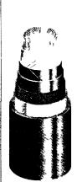
Рис.2.1. Рис. 2.2.

На рис. 2.2. наведено кабель АВБбШв – з алюмінієвої багатопроволкової струмопровідної жилою, з ПВХ ізоляцією, двома контрольними жилами, броньований сталевими стрічками, з полівінілхлоридним захисним шлангом. Конструкція – алюмінієва багатодротяна струмопровідна жила. Ізоляція жили – полівінілхлоридний пластикат по ГОСТ 5960–72.

Проводи і шнури з'єднувальні (частіше побутові)
(ГОСТ 7399–97 з ізоляцією з полівінілхлоридного пластикату по ГОСТ 5960–72)
ПВС – провід з мідними скрученими жилами з полівінілхлоридною ізоляцією та оболонкою; гнучкий; на напругу до 380 В, (для систем 380/660 В).
ПВС–ВП – теж, армований нерозбірними виделкою.
ПВССП – провід з мідними паралельними жилами з полівінілхлоридною ізоляцією та оболонкою; гнучкий; на напругу до 380 В, (для систем 380/660 В).
ШВВП – шнур з мідними паралельними жилами, з полівінілхлоридною ізоляцією та оболонкою; гнучкий; на напругу до 380 В, (для систем 380/660 В).
ШВП–2 – шнур з мідними паралельними жилами, з полівінілхлоридною ізоляцією та оболонкою; гнучкий; на напругу до 380 В, (для систем 380 В).

Провід неізольований для повітряних лінійелектропередач (ЛЕП)
(ГОСТ 839–80,
кліматичні умови по ГОСТ 15150–69, виконання УХЛ, t_{длит.доп.} = + 90⁰)
М – провід, що складається з однієї або скручений з декількох мідних дротів.
А – дроти, скручені з алюмінієвих дротів марки АТ.
АС–дроти, що складаються з сталевого сердечника і алюмінієвих дротів марки АТ.
АКП – провід марки А, але міждротяний простір всього проводу, за винятком зовнішньої поверхні, заповнене нейтральній мастилом підвищеної теплостійкості.
АСК – провід марки АС, але сталевий сердечник ізольований двома стрічками поліетилентерефталатній плівки. Багатодротяний сталевий сердечник під поліетилентерефталатній стрічкою повинен бути покритий нейтральній мастилом підвищеної теплостійкості.

Лекція № 5

ПРОВОДА САМОНЕСУЧІ, ІЗОЛЬОВАНІ (ДЛЯ ПЕРЕДАЧІ І РОЗПОДІЛУ ЕНЕРГІЇ В ПОВІТРЯНИХ СИЛОВИХ І ОСВІТЛЮВАЛЬНИХ МЕРЕЖАХ)
(ТУ 16 К71 – 268–98, ізоляція по ГОСТ 16336–77)

СИП–1 – провід самонесучий з алюмінієвими фазними і струмопровідними жилами, з ізоляцією з світлостабілізірованного термопластичного поліетилену з нульовою несучою сталеалюміневимі неізольованою житлової, t_{дліт.доп.} = + 70⁰.
СИП–1А – то ж, але з нульовою несучою жилою з сталеалюмінію, ізольованою Світлостабілізована термопластичних поліетиленом.
СИП–2 – те ж, що СИП–1, але з ізоляцією з светостабілізірованного зшитого поліетилену і несучою жилою з багатодротовими ущільненого алюмінію, t_{дліт.доп.} = + 90⁰.
СИП–2А – те саме, але з несучою жилою, ізольованою, світлостабілізований, зшиті поліетиленом.
Промисловість випускає дроти наступних перетинів, в мм²:
- одножильні – 2*16; 2*25; 4*16; 4*25;
- двожильні – (1*16 + 1*25); (4*16 + 1*25);
- четирехжильні – (3*16 + 1*25); (3*25 + 1*35); (3*35 + 1*50); (3*50 + 1*70); (3*70 + 1*95); (3*120 + 1*95).
Конструкція:
1. багатодротяна, ущільнена струмопровідна жила, алюмінієва або мідна; можлива герметизація жили водо–блокуючими матеріалами.
2. внутрішній екструдований напівпровідний шар
3. ізоляція із зшитого поліетилену
4. зовнішній екструдований напівпровідний шар
5. шар обмотки полупроводящей полотном або напівпровідної водонабухающей стрічкою.
6. мідний екран
7. шар обмотки напівпровідного полотна або водонабухающей стрічки (екстра–складованої заповнення для трьохжильних кабелів)
8. алюмополіетіленовая стрічка (для кабелів з поперечної герметизацією)
9. броня (для броньованих кабелів)
10. зовнішня оболонка.
Можливо виготовлення кабелів з оболонкою з ПВХ пластикату, що не поширює горіння (до марки додаються літери «нг»); кабелів з оболонкою з ПВХ пластикату, що не поширює горіння і з низьким виділенням диму та корозійно–активних газів (до марки додаються букви "нгд").
Кабелі з маркуванням «нг» і «нгд» призначені для прокладки в кабельних спорудах, приміщеннях (в тому числі і в пожежонебезпечних); кабелі з маркуванням «інгда» – для прокладки на об'єктах, де поряд з вимогами до нерозповсюдження горіння пред'являються вимоги до зниженого димогазовиділенням при горінні і тлінні: на атомних станціях, на класичних теплових електростанціях, метрополітенах, висотних будівлях, великих промислових о6'ектах і ін.
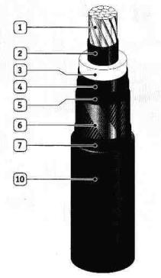

Кабелі силові з ізоляцією із зшитого поліетилену на середній напругу
ТУ У 31.3–00214534–017–2003
Силові кабелі з ізоляцією із зшитого поліетилену (Х1.РЕ) на середні напруги широко використовуються в енергосистемах економічно розвинених країн, заме¬няя кабелі з паперовою просоченою ізоляцією. Ці кабелі займають 85% ринку силових кабелів США і Канади і 100% ринку Фінляндії, Японії, Франції та Швеції. Провідні енергосистеми України, Росії та країн СНД також орієнтуються на використання цих кабелів.
Кабелі з ізоляцією із зшитого поліетилену мають ряд переваг в порівнянні з кабелями з паперовою просоченою ізоляцією: допускають більш високу температуру нагрівання жив при експлуатації (90 °С замість 70 °С), в режимі перевантаження (130 °С замість 90 °С) і при короткому замиканні (250 °С замість 200 °С), що дає можливість збільшити пропускну спроможність лінії, можливість прокладки на трасах з неорганічною різницею рівнів;
Кабелі з ізоляцією із зшитого поліетилену не містять масла, бітуму, свинцю, що спрощує монтаж, експлуатацію і усуває екологічно неблагоприятні чинники; вони більш надійні в експлуатації і вимагають менших витрат на реконструкцію та утримання кабельних ліній; мають меншу вагу і допустимий радіус вигину.
Конструкція і технічні характеристики кабелів повністю відповідають вимогам міжнародного стандарту (ЄС 60502–2:1997):
• одножильні і трижильні
• в оболонці з ПЕ або ПВХ пластикату, в т.ч. зниженої горючості і з низьким димо– та газовиділенням.
• броньовані стрічкової або круглопроволочною бронею
• з герметизацією від проникнення вологи.

Роль міждержавних магістральних електричних мереж України.
Загальні положення.
Електричні мережі України розвивалися в складі єдиної енергетичної системи (ЄЕС) колишнього СРСР і орієнтовані на рівнобіжну роботу, як із суміжними енергосистемами ЄЕС, так і з енергооб’єднаннями країн Східної Європи. Об'єднання почалося на початку 60–х рр. минулого сторіччя, коли до Львівського ЄС України були підключені ЕС Угорщині, Східній Німеччині, Польщі, Чехословаччини. З 1963 р. перейшла на рівнобіжну роботу з цими країнами Румунія, у 1965 р. – Болгарія. Введення в 1978 р. ПЛЕП 750 кВ Західно–Українська – Альбертиша дозволив здійснити синхронну роботу ЄЕС колишнього СРСР і об'єднаної енергетичної системи (ОЭС) країн Східної Європи (ОЭС СВЕ).
Транзитне положення України між двома найбільшими енергооб’єднаннями (СВЕ і ЄЕС Росії) привело до формування на її території могутніх внутрішніх і міждержавних зв'язків, по яких забезпечувалася передача енергії в напрямку «схід–захід». При цьому лишки потужності ТЕС Донбаського, Дніпровського і Харківського регіонів, а також потужність з ЕС Росії передавалися в дефіцитні західні райони України й у країни східної Європи. До 2000 р. істотно змінився характер функціонування електроенергетики України: дефіцит органічного палива привів до скорочення вироблення електроенергії на класичних ТЕС при збільшенні вироблення електроенергії на АЕС, розташованих у західних районах України. Консервація енергоблоків ЧАЕС, а також недолік маневрених потужностей, привели до зміни режимів роботи ЕС. Для України стала характерною робота з неприпустимими відхиленнями частоти. Так в осінньо–зимові періоди (при максимальних навантаженнях) частота утримується на рівні 49,2 Гц, а в літні періоди (при мінімальних навантаженнях) відзначається її ріст до 50,8 Гц. Робота ЕС України зі зниженою частотою унеможливила регулювання перетоків із суміжними ЕС і, відповідно, змінила режими роботи міждержавних зв'язків України.
Хронологія цих змін така:
1) починаючи з 1993 р., припинена стійка рівнобіжна робота з ЄЕС Росії (у розрізі року здійснюються як рівнобіжні, так і роздільні роботи)
2) У 1995 р. від України відокремилися ЕС Польщі, Чехії і Словаччині;
3) З 1997 м, відключені міждержавні зв'язки з ЕС Болгарії і Румунії.
Робота електричних мереж ЕС України в частково–ізольованому чи ізольованому режимах характеризується поруч факторів, що приводять до зниження надійності електропостачання споживачів і зниженню економічності роботи (збільшенню втрат потужності й енергії й ін.), а саме:
1) зміною напрямку рівчаків потужності в мережах (орієнтація в напрямку «захід–схід»);
2) граничним завантаженням зв'язків внутрішніх перетинів;
3) практичною неможливістю одержання взаємодопомоги від суміжних ОЕС в аварійних режимах;
4) складністю регулювання частоти і, у зв'язку з цим, роботою зі зниженою частотою і необхідністю введення значних обсягів примусових обмежень постачання споживачів (для чого застосовуються графіки аварійного відключення – ГАВ, відключення центрів живлення – ЦЖ, спеціальна автоматика відключення навантаження – САВН, спеціальні графіки місцевого розвантаження – СГМР);
5) граничним завантаженням повітряних ліній (ПЛ) 330 кВ центральних районів України в режимах зупинок газо–мазутних блоків за умовою забезпечення паливом;
6) складністю проведення ремонтних робіт на ПЛ міжсистемних транзитів (неможливість відключення) і на приєднаних до них ПЛ;
7) розвантаженням основних системних мереж 330 – 750 кВ західних регіонів і, відповідно, збільшенням напруги понад припустимі величини в мережах 110 кВ і вище західних і центральних регіонів.
Одним з найважливіших стратегічних напрямків розвитку ЕС України на перспективу є перехід на рівнобіжну роботу як з енергооб’єднанням СНД, так і з ЕС Європейських країн. Рішення цієї складної технічної задачі забезпечить не тільки підвищення надійності і безпеки енергопостачання, але і дасть можливість одержання валютних засобів (за рахунок експортних постачань електроенергії), необхідних для реконструкції і модернізації національних об'єктів ЕС.
На першому етапі передбачається об'єднання ЕС України і ЄЕС Росії.
Здійснення режимів спільної роботи з Європейськими країнами можливо тільки після реалізації заходів щодо приведення ЕС України у відповідність з вимогами каталогу UCPTE/CENTREL . Заходи підрозділяються на технічні й організаційні.
До технічних заходів відносяться забезпечення резерву потужності на станціях не нижче 20–25 % пікового споживання, досягнення швидкості відпрацьовування автоматичних систем первинного регулювання – не нижче 2,5 % (5 – 30 с), наявність централізованої системи вторинного регулювання, відповідність критерію "N–1", забезпечення відхилення частоти в межах ± 0,5 Гц.
Організаційні заходи стосуються забезпечення виконання договорів, взаємних угод і ін. Для реалізації вимог Каталогу в Україні будуть потрібні значні інвестиції і досить тривалий період часу.
Для відновлення електричних мереж (нове будівництво, реконструкція, технічне переоснащення) в Україні необхідно близько 10,0 млрд. грн., у тому числі: для об'єктів 220 – 750 кВ – 5,9 млрд. грн (ПЛЕП – 3,6 млрд. грн, трансформаторні підстанції – 2,3 млрд. грн); 110 – 150 кВ – 4,1 млрд. грн. У цілому, якщо процес відновлення електричних мереж займе близько 10 років, те це зажадає щорічних інвестицій у розмірі 1 млрд. грн.
У табл. 5.1. дані кількісні характеристики необхідних обсягів реконструкції ПЛЕП 110 - 750 кВ.

Таблиця 5.1. Кількісні характеристики необхідних обсягів реконструкції ПЛЕП 110 – 750 кВ.
Клас напруги, кВ | Загальна довжина (в одноланцюговому виконанні), км | Обсяг реконструкції ПЛ, км | % від сумарної довжини
220 | 4149 | 1950 | 47
330 | 12952 | 5400 | 42
400–750 | 4724 | 800 | 17
Всього 220 – 750 кВ | 21825 | 8150 | 37
110 – 150 | 49477 | 20000 | 40

Слід зазначити, що більш 60 % витрат, необхідних для забезпечення функціонування мереж 220 – 750 кВ (для мереж 110 – 150 кВ більш 80 %) складають витрати на реконструктивні роботи. Однак щорічні капіталовкладення в реконструкцію не перевищують 10 % від необхідних, що приводить до обвального "старінню" електричних мереж і, відповідно, зниженню надійності електропостачання споживачів.
До складу міждержавного перетин між Україною й ОЕС Центру Росії входять:
– по одній лінії на напруги 750 и 500 кВ;
– п'ять ПЛЕП на 330 кВ, десять ПЛЕП на 110 кВ;
– лінія передачі постійного струм (ППТ) ± 400 кВ Михайлівка – Волзька ГЕС (Постійно знаходиться в неробочий стані и може включать тільки для взаємодопомоги в аварійних ситуаціях).
Режими роботи внутрішніх зв'язків ЄС України, рівчак убік України обмежується величиною 2000 МВт, а припустима величина рівчака убік ОЕС Центру Росії визначається пропускною здатністю "Липецькі зв'язки" Росії і складає 1800 МВт.
Пропускна здатність Розглянуто «перетин»: ЄС України – Центр Росії, – може буті збільшена до потужності 4000–4500 МВт Із відведені ПЛЕП на 750 кВ ЧАЕС – Північноукраїнська ЄС (за умови Посилення внутрішніх перетинів ОЕС Росії). Подалі Збільшення пропускної здатності забезпечується при замиканні північного транзиту України, що визначається спорудження ПЛ 750 кВ Північноукраїнська – Харківська – Донбаська з ПС 750/330 кВ «Харківська», що може буті реалізоване до кінця розглянутого періоду.
Починаючі з 1993 р., у зв'язку з відсутністю в Україні коштів на придбання паливо, відповідно, труднощами підтримки системної частоти в припустимих межах и неможливістю забезпечення договірних міждержавних рівчаків у розрізі року відзначаються Різні режими роботи ЄС України и Росії:
1) рівнобіжні режими роботи (в основному, у весняно–літні періоді);
2) роздільні з розмиканням міждержавних зав’язків між ЄС (у зимовий и осінній періоді);

Пропускна здатність цього перетину 1700 Мвт, у нього входять по однієї ПЛЕП на 500 і 330 кВ, по чотирьох – на 220 і 110 кв. По зв'язках у розглянутому перетині з України здійснювалася передача потужності в дефіцитні райони Північного Кавказу.
Введення в роботу лінії електропередачі 500 кВ Волга – Південна – Ростовська АЕС, із замиканням поперечних зв'язків 220 кВ забезпечив можливість покриття дефіциту Північного Кавказу за рахунок передачі потужності з надлишкових регіонів Росії і виключив необхідність її одержання з України. Це визначило нульову величину сальдового рівчака в перетині Україна – Північний Кавказ на весь розглянутий перспективний період.
3) роздільні з відділенням частини мереж України, так називаного "острова" Північного "регіону, на рівнобіжну роботу з ЄЕС Росії (у зимовий и осінній періоді).
Для забезпечення стійкої рівнобіжної роботи енергосистем необхідне підвищити частоту Струму в енергосистемі України до величини 49,8 – 50 Гц, для чого треба підняті робочі потужності, що генерують, усі електростанцій в обсязі біля 3 тис. МВт.

Лекція № 6

Повітряні лінії електропередачі.

6.1. Загальні положення.
Повітряною лінією електропередачі (ПЛЕП) називається пристрій для передачі електричної енергії по проводах, розташованим на відкритому повітрі і прикріпленим за допомогою ізоляторів і апаратури до опор чи до кронштейнів і стійкам на інженерних спорудженнях (мостах, шляхопроводах).
По технічних вимогах, пропонованих до спорудження ПЛЕП, їх поділяють, згідно ПУЕ, на ПЛЕП до 1 кВ і вище 1кв.
Для різної місцевості до ПЛЕП висувають різні вимоги з погляду надійності кріплення проводів і захисних тросів, відстань від землі і навколишніх предметів. ПЛЕП споруджують на підставі технічної документації, що складає з проекту і робочих креслень опор і фундаментів.
Смуга місцевості, по якій проходить ПЛЕП називається трасою лінії.
Комплекс робіт зі спорудження ПЛЕП містять у собі підготовчі, будівельні, монтажні, пусконалагоджувальні роботи і здачу лінії в експлуатацію. Кожен вид робіт зі спорудження ПЛЕП, виконуваний послідовно на визначених ділянках траси ПЛЕП, називаються ділянкою фронту робіт. Проектуванню ПЛЕП передують дослідницькі роботи і виробничі пікети, тобто розмітки розташування всіх опор на місцевості. Проект повинний бути погоджений з відомствами й організаціями, інтереси яких зачіпаються в зв'язку зі спорудженням ПЛЕП. Перед монтажем ПЛЕП замовник оформляє документи на відчуження і відвід земельних споруджень, а також на право вирубки лісу. Металеві дахи, над якими проходить ПЛЕП, повинні бути заземлені.
Кожна ПЛЕП по своїй конструкції характеризується прольотами – проміжним й анкерним, стрілою прогину проводів і тросів, припустимими відстанями (габаритами) від проводів до землі, до перетинань з лініями доріг і т.д.
Проміжний проліт – відстань по горизонталі між двома суміжними проміжними опорами. Ці прольоти для ПЛЕП до 1 кВ звичайно приймаються від 30 до 50 м, а на ПЛЕП вище 1 кВ складає 100–250 м. Анкерні прольоти ПЛЕП вище 1 кВ при перетинах проводів до 185 мм² не повинні перевищувати 5 км, а при великих перетинах – 10 км. У кожному прольоті ПЛЕП допускається не більш одного з'єднання на кожен провід чи трос. З'єднання в прольотах не допускаються при перетинаннях вулиць (проїздів), ліній зв'язку, сигналізації, залізних, автомобільних доріг і електричних доріг (включаючи трамваї і тролейбуси) а також при проходженні ПЛЕП по мостах і дамбам.
Після закінчення будівельно–монтажних робіт ПЛЕП пред'являється замовнику для приймання її в експлуатацію. Приймання ПЛЕП здійснюється відповідно до вимог «Приймання в експлуатацію закінчених, будівництвом підприємств, будинків і споруджень». Лінії під напругою включаються експлуатаційним персоналом після письмового повідомлення будівельною організацією, що її працівники з лінії зняті і попереджені про майбутнє включенні.
По характері сприйманих навантажень опори ПЛ розділяють на:
1) проміжні – установлюються на прямих ділянках трас, не сприймають зусиль тяжіння уздовж ПЛЕП;
2) анкерні – установлюються на перетинаннях зі спорудженнями, ріками, автомобільними і залізницями; сприймають зусилля тяжіння уздовж ПЛ;
3) кутові – встановлюються в місцях зміни напрямку траси;
4) кінцеві – установлюються на початку і кінці ПЛ, сприймають однобічні зусилля тяжіння проводів
5) отгілковуючи і перехресні – можуть відноситися до кожного з перерахованих вище типів опор, але мають спеціальні конструкції для підвіски проводів.
Траси ПЛЕП електропередачі нерідко зближаються з інженерними спорудженнями (залізницями, мостами, лініями зв'язку) чи перетинають їх. У ПУЕ і СНіП приведені нормативи відстаней проводів, що допускаються, по вертикалі, по горизонталі, при зближенні і перетинанні їх з інженерними спорудами.
Для провадження робіт по спорудженню ПЛ повинний бути розроблений проект провадження робіт, (ППР), що для ПЛ напругою вище 1 кВ містить:
– пояснювальну записку з указівкою технічної характеристики ПЛ, схему організації баз ділянок і їхнього матеріально–технічного постачання, схему транспортування вантажів на трасу, монтажу опор, проводів і тросів, питання житлового і культурно–побутового обслуговування монтажників, заходу щодо техніки безпеки при виконанні будівельно–монтажних робіт, порядок здачі в експлуатацію;
– схематичний план траси з прив'язкою залізничних станцій розвантаження, складів збереження матеріалів і конструкцій, полігонів для укрупненої зборки і просочення опор і ін.;
– графік надходження матеріалів, конструкцій і виконання будівельно–монтажних робіт.
Для ПЛЕП напругою до 1 кВ у проекті провадження робіт (ППР) повинні бути вирішені питання попередньої заготівлі елементів ВЛ, транспортування зібраних опор і матеріалів на трасу ПЛЕП.
Керуючись указівками, приведеними в СНіП 111–33–76, для прокладки ПЛЕП напругою вище 1 кВ, по лісових масивах і інших зонах зелених насаджень вирубують просіки. Для ПЛ до 1 кВ вирубка просік необов'язковий, але при цьому відстані від проводів до дерев, чагарників і іншої рослинності повинні бути не менш 1 м.
Для ПЛЕП застосовують опори трьох видів: дерев'яні, залізобетонні і металеві.
Залізобетонні опори одержали широке поширення через довговічність (термін служби більш 50 років), стійкості до корозії, простоти в експлуатації, меншої витрати металу і трохи меншої вартості в порівнянні з металевими.
Для залізобетонних опор варто вибирати марки сталі і бетону, що мають однаковий коефіцієнт теплового лінійного розширення. Це дозволить уникнути внутрішніх небезпечних напруг при змінах температури навколишнього середовища. По способі ущільнення бетону розрізняють залізобетонні опори двох видів: вібровані і центрифуговані.
Під час перевезення і розвантаженні опор спостерігають за тим, щоб вони не піддавалися ударам, різким поштовхам і ривкам. Не можна розвантажувати опори скиданням. Забороняється транспортувати опори і деталі по землі волоком. Навантаження опор роблять краном зі стропуванням стійки в двох місцях, симетричних щодо центра ваги опори. Довгомірні стійки залізобетонних опор вивозять на спеціально обладнаних автомачтовозах тракторами з причепом.

6.2. Повітряні лінії електропередачі напругою до 1 кВ
Для ПЛЕП напругою до 1 кВ застосовують опори двох видів: дерев'яні і залізобетонні. Для виготовлення дерев'яних опор використовують колоди з лісу не нижче III сорту, просочені антисептиком. Допускається застосування непросоченої модрини вологістю не більш 25%. Діаметр дерев'яних опор у верхньому зрубі для ПЛ напругою до 1 кВ повинний бути не менш 14 см.
Як антисептик застосовують:
1) фтористий натрій – білий без запаху порошок, легко розчинний у воді і швидко проникаючий у вологу деревину;
2) дінітрофенол – отрутний, погано розчинний у воді порошок, жовтого кольору, з різким запахом;
3) креозотове масло – найбільш широко застосовуваний, стійкий антисептик, що представляє собою темно–коричневу рідину з характерним різким запахом.
Існує багато способів просочення дерев'яних опор антисептиком, однак, найбільше широко застосовують дифузійний метод, заснований на проникненні в сиру деревину розчину антисептика з пасти чи через накладку антисептичних бандажів. Дифузія антисептика тим інтенсивніше, чим вище відсоток вологості деревини. Суха деревина (вологість менш 20 %) антисептик практично не усмоктує.
Роботи з просочення деревини антисептиком краще проводити рано ранком чи після заходу сонця, у похмуру погоду, тому що під дією сонячних променів і тепла антисептик інтенсивне випаровується, виділяючи отрутні пари.
Дерев'яні опори встановлюють, як правило, на залізобетонних приставках (пасинках), обмазаних двома шарами бітуму, що забезпечує тривалу схоронність опор. При заглибленні в ґрунт дерев'яних пасинків відбувається загнивання деревини, причому найбільш небезпечною зоною загнивання є місце переходу від поверхні ґрунту на глибину 400 – 500 мм. Для запобігання від загнивання деревини в цій зоні застосовують антисептичний бандаж з толю, руберойду чи пергаміну, що накладається по деревині, обмазаною антисептичною пастою. Бандаж кріплять до колоди цвяхами й обв'язують сталевим дротом діаметром 1 – 1,5 мм. Поверхня бандажа, а також частина опори, що виступає на 30 см вище його, покривають бітумом чи кам'яновугільним лаком марки Б. Підземну частину залізобетонних опор і приставок, наземну на висоті 400 мм над рівнем землі покривають бітумом з попередньою ґрунтовкою розчином бітуму в бензині.
Котловани під одностоєчні опори розробляють, як правило, із застосуванням авто-ямо-бурів, за винятком місць проходження підземних комунікацій (кабелів, трубопроводів), де виїмку ґрунту роблять вручну. Глибину котлованів звичайно вказують у чи проекті приймають у відповідності з довідковими даними. Опори ПЛ установлюються за допомогою чи автокранів авто-столбо-ставів.
Залізобетонні вібровані опори 0,4 кВ призначені для підвіски п'яти проводів марки А16 – А50 мережі напругою 0,4 кВ і 4 проводів радіомережі. Металеві траверси кріплять до стовбура опори болтами. Ізолятори кріплять до траверс на сталевих штирях. Розрахункові прольоти для 1 і П вітрових районів – 45 м при максимальній товщині стінки ожеледі 5 мм, для Ш и ІУ районів – 40 м при максимальній товщині стінки ожеледі до 10 мм.
На опорах ПЛ до 1 кВ допускається спільна підвіска проводів мережі напругою 380/220 В с проводами (тільки ізольованими) радіотрансляції. Останні повинні бути розташовані нижче проводів ПЛ на відстані 1,5 м від нижнього проводу ПЛ до верхнього проводу радіотрансляції. Не допускається спільна підвіска на загальних опорах проводів ПЛ і ліній зв'язку, наприклад, телефону.
Для ПЛ до 1 кВ застосовують голі алюмінієві і сталеві однодротові і багатодротові проводи. Розплетені проводи мають різко знижену механічну міцність і для ПЛЕП не застосовуються. Однодротові проводи припустимо застосовувати діаметром не більш 5 мм для сталі і 6,5 мм – для біметалу. ПЛЕП можуть виконуватися з одним чи декількома проводами у фазі; у другому випадку фаза називається розщепленої.
Мінімальні перетини проводів для ПЛЕП:
- сталевих однодротових – не менш 4 мм²;
- сталевих багатодротових – не менш 25 мм²;
- сталеалюмінієві і біметалічні – ні менш 10 мм²;
- алюмінієвих – не менш 16 мм².
На опорах розташування проводів може бути будь–яким, але нульовий провід, як правило, розміщають нижче фазових. Якщо підвішують проводи зовнішнього освітлення, то їх розташовують під нульовим проводом.
Мінімальна відстань проводів ПЛ до землі – 6 м при найбільшій стрілі прогину. Відстані між проводами залежать від довжини прольотів, району ожеледиці і приведені в ПУЕ–76. Там же приведені умови перетинання ПЛ із лініями зв'язку. Як правило, проводи ПЛ варто розташовувати над лініями зв'язку при подвійному кріпленні проводів.
З'єднання проводів ПЛЕП до 1 кВ виконуються:
1) у петлях анкерних опор – анкерними затисками (рис. 6.1.), овальними з'єднувачами методом скручування (рис. 6.2), петльовими плашечними, апаратними пресуванням, термітним зварюванням;

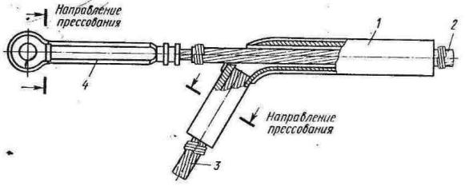
Рис. 6.1 – Анкерний натяжний затиск:
1 – корпус; 2 – основний провід; 3 – шлейфовий провід: 4— анкер затиску.

2) у прольотах – з'єднувачами овальними, монтуються методом скручування (рис. 6.2).
3) Однодротові проводи допускається з'єднувати шляхом скрутки з наступним припаюванням (рис. 6.3).
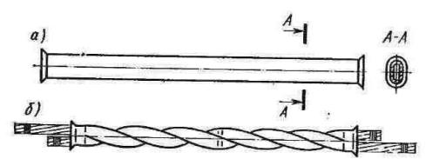
Рис. 6.2. – З'єднання проводів скручуванням сталевого затиску.
а – овальний з'єднувач; б – скручений з'єднувач із уведеними кінцями проводів.

Рис. 6.3 – З'єднання проводів ПЛ до 1 кВ скруткою

Штирьові ізолятори застосовують на ПЛЕП до 35 кВ включно. На ПЛЕП штирьові ізолятори закріплюють на опорах так, щоб вертикальна відстань між проводами було не міні 400 мм, а горизонтальне при прольотах до 30 м – не менш 200 мм, при прольотах більш 30 м – 300 мм. В ІУ–тому особливому району по ожеледі вертикальна відстань дорівнює 600 мм, а горизонтальна – 400 мм. Штирьові ізолятори закріплюють на опорах чи траверсах вертикально. При кріпленні обвідного проводу дозволяється встановлювати штирьовий ізолятор під кутом 45⁰ до вертикалі.
На рис. 6.4. приведені зразки металевих елементів, що комплектують опори ПЛЕП.
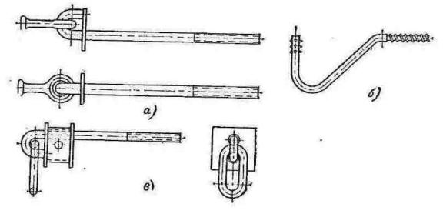
Рис. 6.4. Кування для ПЛЕП.
а – гак заварної для кріплення гірлянд ізоляторів до дерев'яних траверс опор;
б – гак для установки штирів ізоляторів на дерев'яних опорах;
у – тросоутрімувач для кріплення троса на дерев'яній опорі.

Для гасіння хвильових вібрацій на лініях застосовують гасителі вібрацій інерційного типу з масою вантажу 2 – 6 кг у залежності від перетину, конструкції проводів і довжини прольоту. Довжина троса, на якому підвішують вантажі, складає 0,3—0,6 м. Гасителі, як правило, установлюють біля підтримуючих і натяжних затисків ліній.
Штирьові ізолятори застосовують на ПЛЕП до 35 кВ включно. На ПЛЕП штирьові ізолятори закріплюють на опорах так, щоб вертикальна відстань між проводами було не міні 400 мм, а горизонтальне при прольотах до 30 м – не менш 200 мм, при прольотах більш 30 м – 300 мм. В ІУ–тому особливому району по ожеледі вертикальна відстань дорівнює 600 мм, а горизонтальна – 400 мм. Штирьові ізолятори закріплюють на опорах чи траверсах вертикально. При кріпленні обвідного проводу дозволяється встановлювати штирьовий ізолятор під кутом 45⁰ до вертикалі.

6.3. Повітряні лінії електропередачі напругою вище 1 кВ

6.3.1. Загальні положення
На територіях промислових підприємств застосовують переважно ПЛ напругою 6, 10 кВ; у зовнішніх мережах електропостачання підприємств – ПЛ напругою 35, 110 і 220 кВ. Останні експлуатуються районними енергосистемами. Повітряні лінії можуть заходити й у глиб території підприємства, здійснюючи «глибоке введення» високої напруги.
Для ПЛ напругою 6, 10 кВ, так само, як і для ПЛ напругою 1 кВ, застосовують дерев'яні опори з лісу не нижче III сорту (просочені антисептиком) і залізобетонні опори уніфікованих типів. При цьому для ПЛ напругою 6, 10 кВ діаметр колод у верхньому срубі повинний бути не менш 16 см; діаметр приставок – не менш 18 см. Опори встановлюють за допомогою автокранів чи автостолбоставов.
Просічу на трасі ПЛЕП напругою вище 1 кВ очищають від вирубаних дерев і чагарників. Ширина просік для ПЛЕП у лісових масивах і зелених насадженнях приймають у залежності від висоти насаджень і від того, припиняється чи не припиняється живлення споживачів при відключенні ПЛЕП. При висоті насаджень до 4 м ширина просіки повинна бути не менш відстані між крайніми проводами ПЛЕП люс 6 м (по 3 м у кожну сторону від крайніх проводів). При проходженні ПЛЕП по території фруктових садів з насадженнями висотою не більш 4 м вирубка просік не обов'язковий.
Для ПЛЕП напругою вище 1 кВ, що проходять у парках, заповідниках, зелених зонах навколо населених пунктів, у коштовних лісових масивах, у захисних смугах, уздовж залізниць і водяних просторів, ширина просік повинна дорівнювати відстані між крайніми проводами плюс 2 м з кожної сторони по горизонталі до крони дерев. Якщо траса ПЛЕП проходить по лісистій місцевості, то вирубка просіки не обов'язкова; необхідно тільки, щоб горизонтальна і вертикальна відстань від крайнього проводу до крони дерев і кущів були не менш 1 м.
Найменша відстань від проводів ПЛЕП (у місці прогину) до поверхні землі повинне бути не менш 7 м, до будинків чи споруджень – 3 м. Не допускається проходження ПЛЕП по території стадіонів і дитячих установ. Відстань по горизонталі від крайніх проводів ПЛЕП до найближчих виступаючих частин будинків повинні бути не менш 2 м.
Просічу на трасі ПЛЕП напругою 6, 10 кВ очищає від вирубаних дерев і чагарників організація, що робить вирубку лісу, при цьому вирубаний діловий ліс і дрова повинні бути силами і засобами цієї організації складені поза просікою в штабелі. Відстань від осі траси ПЛЕП до штабелів повинне бути не менш 15 м.

ПЛЕП 35 –750 кВ. Високовольтні лінії електропередачі в ЕС є спорудженнями, що утворять шляхи для проходження електричної енергії від джерел енергії до її приймачів. Конструктивне ці споруди можуть виконуватися у виді повітряних ліній (ПЛ) або кабельних ліній (КЛ).
ПЛ і КЛ мають різні області ефективного застосування. ПЛ є кістяком системостворюющих електричних мереж і основним засобом транспорту електроенергії по великих територіях на значні відстані. КЛ на досягнутому технічному рівні служать як локальний засіб доставки електроенергії усередині вузлів електроспоживання, як правило, в умовах неможливості прокладки ПЛ. Довжина КЛ напругою 35 кВ і вище в Україні складає мізерно малу частку загальної довжини ліній цих напруг. Таким чином, ПЛЕП формують практично всю електричну мережу енергосистеми України.
Від рівня розвитку ПЛЕП і їхнього технічного стану прямо залежить енергетична безпека країни. Як спорудження, ПЛЕП представляє струмовод, виконаний голими проводами, підвішеними на несучих конструкціях. Оскільки проводи знаходяться під напругою, кріплення їх до несучої конструкції (опори) здійсняться через ізолятори. У прольотах між опорами як середовище, що ізолює проводи від землі і між собою, служить повітряне середовище – відкрите повітря. Таким чином, як спорудження, ПЛЕП складається з трьох основних компонентів: лінійних конструкцій (опор з фундаментами), проводів і ізолюючих підвісок (ізоляторів з арматурою). Опису стану цих компонентів і напрямкам їхнього технічного розвитку присвячений зміст наступних частин цієї лекції.

6.4. Пріоритетні технічні рішення для нових лінійних конструкцій ПЛЕП

При будівництві ПЛЕП 35–750 кВ в Україні традиційно застосовуються уніфіковані конструкції опор і фундаментів, розроблені в 1968–1972 р. У свій час розробка конструкцій уніфікованих опор і фундаментів переслідувала головну мету – організація масового будівництва електричних мереж, забезпечення якого покладалося на заводи будівельних матеріалів і будівельні організації (мехколони) колишнього Міненерго СРСР. Масовість електромережного будівництва на базі уніфікованих конструкцій досягалася за рахунок значної перевитрати матеріальних і фінансових ресурсів.
Розглядаючи існуючу уніфікацію з позиції сьогоднішніх ринкових відносин, можна побачити, що вона була проведена і призначалася для реалізації в умовах дії витратного механізму господарювання. При цьому валовий показник обсягу будівельно–монтажних робіт (СМР) у грошовому вираженні чи прямо побічно підштовхував будівельний комплекс до застосування дорогих і матеріалоємних конструктивних рішень, роблячи його практично несприйнятливим до розвитку науково–технічного прогресу. Варто також додати, що основні технічні ідеї, закладені в цій уніфікації (ізолюючі підвіски, міжфазні відстані, габарити до землі, кількість ланцюгів на опорах, відсутність обмежень по використанню земель), відбивають багато в чому можливості вітчизняної промисловості й економіки 70–х рр. минулого століття. Ці ідеї не повною мірою вписуються в діючі на сьогоднішній день екологічні вимоги, у вимоги по проведенню ремонту ПЛЕП під напругою, а також не враховують змін у підходах до відчуження земель, до формування вартості й інших аспектів економічних відносин, що змінилися.
У найближчій перспективі розгортання масового будівництва високовольтних ПЛЕП малоймовірно. Будуватися будуть лише окремі об'єкти. Тому немає ніяких об'єктивних основ для розробки нової (української) уніфікації лінійних конструкцій. Якщо інвестор буде обмежений у термінах будівництва, але більш вільний у засобах, то спорудження ВЛ може здійснюватися, в основному, з використанням уніфікованих і типових конструкцій у рамках діючої нормативно–технічної бази. У цьому випадку проектування буде полягати в прив'язці конструкцій опор і фундаментів існуючої уніфікації до умов що споруджується ВЛ.
Дотепер в Україні практично не велося будівництво ВЛ із розробкою індивідуальних конструкцій на конкретні умови. У той же час практика спорудження ВЛ у промислово розвитих країнах говорить про те, що опори для кожної новий ВЛ, як правило, розробляються індивідуально і випробуються на конкретні умови. При такому підході забезпечується найменша витрата матеріалів і інших ресурсів на спорудження лінії, а також гарантується відповідність спорудження локальним природним умовам, його екологічна безпека. Тимчасові економічні втрати, викликувані збільшенням обсягів проектування, у цьому випадку, як правило, з лишком окупаються ефектом задовільної експлуатації в наступного 40–50 років фізичного життя лінії.
В Україні використовуються і будуть використовуватися надалі два основних матеріали для виготовлення конструкцій опор – сталь і залізобетон. (Конструкції з полегшених сплавів, наприклад, алюмінієві, дотепер не розроблені і тут не розглядаються). На перспективу для ліній напругою 110 кВ і вище в якості анкерно–кутових доцільне застосування тільки сталевих металевих опор. Вони досить тверді, закріплення їх у ґрунті не представляє особливих труднощів, легко забезпечується їхня міцність при будь–яких навантаженнях, що досягається зміною їхніх конструктивних розмірів і вибором перетинів прокатних профілів. Застосування залізобетонних анкерно–кутових опор на відтяжках повинне бути виключено (у першу чергу, за умовами землекористування).
У якості проміжних можуть використовуватися як металеві, так і залізобетонні опори. Будучи більш гнучкими, залізобетонні опори, при майже однаковому терміну служби з металевими, приблизно в 3–4 рази дешевше останніх, що визначає їхнє переважне застосування на ПЛЕП 35 – 330 кВ. На лініях більш високих напруг, а також на двох–ланцюжкових лініях 330 кВ доцільне застосування тільки металевих проміжних опор.
Лекції № 7–8
Кабельні лінії. Підготовка траси для прокладки кабелів.
Кріплення кабелів і проводів

7.1. Прокладка кабелів усередині і поза будинками.

7.1.1. Загальні положення.
Кабельна лінія прокладається по трасі, що намічають, виходячи з умов найменшої витрати матеріалів, а також схоронності кабельних мереж від механічних ушкоджень і корозії.
Ділянки траси з корозійною активністю середовища при прокладці кабелів з алюмінієвими оболонками визначають відповідно до вимог ДСТ 9.065–76 «Єдина система захисту від корозії і старіння. Підземні спорудження. Загальні технічні вимоги».
Траси кабельних ліній поза будинками вибираються з обліком існуючих і проектованих будинків і споруджень. Її вибирають так, щоб кабелі мали найменша кількість перетинань з різного роду трубопроводами, залізничними, шосейними, трамвайними шляхами, телефонними кабелями і т.п.
При виборі траси кабельних ліній поза будинками уникають прокладати кабелі в траншеях у місцях, що містить речовини, що руйнівно діють на металеву оболонку кабелю (вапно, солончаки, болота і т.п.), а також у зонах небезпечних через вплив електрокорозії (трамвайні шляхи, електрифіковані залізниці). Якщо обійти такі місця не можна, кабелі прокладають на цих ділянках у трубах, (трубопровід виконується герметичним), у блоках чи застосовують кабелі, що мають посилені захисні антикорозійні покриви. Уникають прокладати кабелі поблизу гарячих трубопроводів і трубопроводів з пальними рідинами. По можливості уникають прокладати силові кабелі в сухих, піщаних і кам'янистих ґрунтах, тому що в таких місцях через погану теплопровідність ґрунту кабель витримує значно меншу довгостроково припустиме теплове навантаження в порівнянні з нормально припустимої при прокладці в землі.
Трасу кабелів усередині будинків намічають так, щоб забезпечити: найменша кількість обходів кабелями різних трубопроводів (особливо гарячих) і конструкцій, найменша кількість проходів через стіни, міжповерхові перекриття і т.п., вільний доступ до кабелів на випадок ремонту, найменшу імовірність механічний ушкоджень кабелю. Прокладку кабелю поблизу нагрітих поверхонь виконують на відстані, що виключає його нагрівши вище припустимого. При цьому повинна бути передбачена захист кабелю від можливого прориву гарячих речовин у місцях установки фланців чи засувок.
Траса кабельної лінії для переходу під полотниною залізних і шосейних доріг, а також при перетинанні струмків, каналів, рік і т.п. вибирається так, щоб перетинання відбувалося в найбільш вузькому місці переходу і, по можливості, під кутом, що прагне до 90^{о.} Броньовані кабелі слід укладати на конструкції, а неброньовані – по суцільних неспалених перегородках, покладеним на конструкції. На ділянках траси, підданих вібраціям, застосовують кабелі з алюмінієвими чи пластмасовими оболонками.
Усередині будинків нормальних виробничих приміщень кабельні лінії можуть прокладатися безпосередньо по конструкціях будинків (як відкрито, так і в коробах чи трубах), у каналах, блоках, тунелях, а також у трубах, прокладених у підлогах і фундаментах машин. Безпосереднє закладення кабелів у стіни, підлоги і перекриття (схована прокладка) не допускається. Труби повинні мати внутрішній діаметр не менш 1,5–кратного зовнішнього діаметра кабелів.
Проходи кабелів напругою до 1 кВ через стіни, перегородки і перекриття з дерева чи інших спаленних матеріалів повинні бути виконані по одному з наступних способів:
1) у короткому відрізку азбестоцементної чи металевої труби діаметром не менш 100 мм із закладенням кабелю в труби худим бетоном, шлаковатою і т.п. і з розташуванням кабелю по осі труби;
2) При прорізі в перегородці чи в перекритті величиною не менш 50*150 мм без труби, але з наступним закладенням прорізу так, щоб наближення кабелю до спаленного матеріалу було не менш 50 мм.
Прокладка кабелю напругою до 1кв по неоштукатурених дерев'яних поверхнях чи по поверхнях з інших спаленних матеріалів повинна вироблятися на виносних кронштейнах так, щоб відстань у світлі між поверхнею і кабелем було не менш 50 мм.
По дерев'яних горищних приміщеннях броньований кабель напругою до 1кв без захисного зовнішнього покриву необхідно також прокладати на виносних кронштейнах; неброньований кабель потрібно прокладати в неспалених, механічно міцних трубах і коробах.
При розміщенні кабелю усередині будинків варто уникати перехрещування їхній один з одним і з трубопроводами, забезпечувати схоронність від вібрацій і від ушкоджень електричною дугою
Відстань між паралельно прокладеними кабелями і всяким родом трубопроводами повинне бути не менш 0,5 м. При менших відстанях зближення і при перетинаннях кабелі повинні бути захищені від механічних ушкоджень на всій ділянці зближення (+ по 0,5 м з кожної сторони), а в необхідних випадках захищені також від перегріву. Прокладка кабелів над і під трубопроводами, що містять олію і пальну рідину, не допускається.
Кабелі (у тому числі і броньовані), розташовані в місцях, доступних для сторонніх лиць, повинні бути захищені (трубами, коробами) від механічних ушкоджень до висоти не менш 2 м від рівня підлоги чи землі,
Кабелі, що прокладаються усередині приміщень, не повинні мати зовнішніх захисних покривів з пальних волокнистих речовин. Якщо для прокладки маються тільки кабелі з зовнішнім захисним покривом, то останній повинний бути вилучений з кабелю по всій довжині. При змішаних трасах, на яких ті самі кабелі прокладаються в землі й усередині будинків, застосовуються кабелі з зовнішнім захисним покривом, причому на ділянках будинків зовнішній покрив повинний бути знятий.
Робочі і резервні кабелі з напругою вище 1 кв генераторів, трансформаторів і т.п., що живлять електроприймачі (ЕП) 1 категорії рекомендується прокладати на різних горизонтальних рядах.
Неброньовані кабелі зі свинцевою чи алюмінієвою оболонкою, а також кабелі броньовані стрічковою бронею, при вертикальній їхній прокладці звичайно закріплюють за допомогою великого числа скоб, хомутів, колодок і т.п. На горизонтальних ділянках лотків скоби і хомути встановлюють через кожні 3 м, а на вертикальних – через 0,5 м. У виробничих приміщеннях лотки варто встановлювати на висоті не менш 2 м від рівня підлоги. У кабельних приміщеннях висота розташування лотків не нормується. Прокладку кабелів по лотках варто проводити в один ряд.
У випадку монтажу неброньованих кабелів зі свинцевої, алюмінієвої чи полівинілхлорідною оболонкою між кабелем, з одного боку, і скобами, хомутами чи колодками – з іншого, обов'язково прокладають м'які прокладки з електрокартону, що виключають можливість ушкодження оболонок кабелів у місцях кріплень.

7.1.2. Транспортування і розміщення кабелів на трасі.
Барабани з кабелями, у залежності від їхньої кількості, маси і розмірів, а також місцевих умов, доставляють до місця прокладки перекочуванням чи перевезенням на вантажних машинах, автонавантажувачах, кабельних транспортерах, платформах і спеціальних кабельних автомобілях, обладнаних вантажно–розвантажувальними лебідками і механізмами для розкочування кабелю. Умови прокладки кабелів дуже різноманітні, тому на окремих ділянках кабельної траси можуть застосовуватися різні способи розкочування.
Переміщення ушкоджених барабанів з кабелями може привести до псування кабелю. Тому до переміщення барабанів з кабелями роблять їхній зовнішній огляд. При перекочуванні барабанів під них не повинні попадати камені, колоди, металеві й інші предмети, що можуть зашкодити обшивання барабанів і ізоляцію кабелю. Особливо важливо дотримувати ця умова при перекочуванні барабанів зі знятим обшиванням. При м'якому ґрунті барабани з кабелем перекочують по настилу з дошок, що укладаються в напрямку перекочування.
При прокладці кабелю барабани доставляють, по можливості, до самого місця прокладки. При відсутності в будинку чи тунелі місця, необхідного для установки барабанів, їх розташовують поза будинком чи тунелем, поблизу місця прокладки. У цьому випадку кабелі вносять у будинок чи в тунель частинами необхідної довжини.
Розкочування кабелю з барабану повинно виконуватися: із транспорту, що рухається, з автомобіля чи трактора; тяжінням за кінець кабелю тросом за допомогою приводної чи ручної лебідки; тяжінням вручну по роликах чи вручну без роликів; кабеле–розкаточними пристроями чи тягловими роликами, установлюваними на трасі через визначені проміжки.
По закінченню укладання кабелю, його рихтування, перевірки відповідності всіх розмірів зближення і перетинання кабелю з іншими підземними спорудженнями, після огляду зовнішнього стану кабелю складається виконавче креслення траси прокладки кабелю.

7.1.3. Риття і підготовка траншеї.
Риття траншів на ділянках, на яких відсутні удосконалені покриття (асфальтові, бруківки і т.п.), а також на місцях, вільних від дерево–насаджень і різного роду споруджень і комунікацій (кабелів, трубопроводів і ін.), виконують механізованим способом, застосовуючи траншейні екскаватори. Розкриття удосконалених покрить виконають, як правило, пневматичним і електрифікованим інструментом.
Кабелі прокладають у траншеях на глибині 800 мм. При перетинанні з вулицями, площами, шосейними і залізничними коліями глибина укладання збільшується до 1,1 м. Зменшення глибини траншеї до 600 мм допускається при введенні кабелю в будинок, а також при перетинанні з лініями підземних споруджень за умови захисту кабелів від механічних ушкоджень. Недотримання відстаней між кабелями викликає під час експлуатації неприпустимий їхній нагрів, що може служити причиною виходу кабелю з ладу. На поворотах траншею виривають так, щоб при вигині кабелів не ушкоджувалася ізоляція.
У виді виключення, ПУЕ допускає зменшувати глибину закладення кабелів до 0,5 м на ділянках довжиною до 5 м у місцях їхніх перетинань з підземними комунікаціями і при введенні в спорудження, з умовою прокладки цих кабелів у трубах.
Траншеї для прокладки кабелів у землі повинні бути вириті і цілком підготовлені будівельною організацією до початку укладання кабелю: вони повинні бути очищені від каменів, грудок землі, будівельного сміття і води; на дні траншеї повинна бути улаштована подушка з розпушеної землі чи піску; виконані проколи ґрунту в місцях перетинання кабелів з підземними комунікаціями, дорогами й іншими інженерними спорудженнями, закладені труби. Цегла чи плити для механічного захисту кабелів повинні бути розвезені по трасі і розкладені по брівці траншеї.
Будівельна організація повинна здати траншеї по акту монтажній і експлуатуючій організаціям із представленням прив’язних креслень траси до початку прокладки кабелю.
Ширина траншеї визначається кількістю і типом кабелів, що прокладаються, і припустимою відстанню між ними. Ширина дна траншеї для прокладки одного кабелю на напругу до 10 кВ повинна бути 350 мм, з подальшим збільшенням її на 120–150 мм на кожен наступний кабель: 400 мм – для 2–3 кабелів; 500 мм – для 3–4 кабелів; 630 мм – для 4-5 кабелів і 800 мм – для 5-6 кабелів.
Траншея повинна бути по можливості прямолінійної зі зрізаними кутами на поворотах для забезпечення необхідного радіуса заокруглення. Усі кабелі, прокладені в траншеї, з номінальною напругою понад 1 кВ, повинні мати захисне покриття з цегли чи з бетонних плит в один шар по всій довжині траси.
Кабельна каналізація повинна бути виконана по проекту і також здана по акту (СНіП, частина III, розділ 1.7.6—67; 1.74 — 1.75).
Кабелі укладаються на підсипання просіяної землі шаром 100 мм, зверху покриваються таким же шаром землі і на всьому протязі траси покриваються спеціальними плитами чи цеглою в один шар поперек кабелю (застосування силікатної чи пустотілої цегли не допускається).
При прокладці кабельних ліній необхідно дотримувати наступні умови: відстань у світлі при укладанні в землі повинне бути:
– між силовими кабелями на напругу до 10 кВ, а також між ними і контрольними кабелями не менш 100 мм;
– між кабелями на напругу від 10 до 35 кВ, а також між ними й іншими кабелями незалежно від напруги, не менш 250 мм;
– між кабелями, експлуатованими різними організаціями, а також між силовими кабелями і кабелями зв'язку не менш 500 мм.
Якщо остання відстань не може бути витримано, кабелі, що паралельно прокладаються, розташовують у трубах чи розділяють перегородками.
Відстань «у світлі» між корпусами муфт силових кабелів і найближчим кабелем повинне бути не менш 250 мм (при меншій відстані кабель захищають неспаленою перегородкою).
Відстань у світлі між фундаментами будинків і кабелями повинне бути не менш 600 мм; від теплопроводів до кабелів – не менш 2000 мм.
При перетинанні кабелів між собою вони повинні бути розділені шаром землі не менш 500 мм. Якщо кабелі на всій ділянці перетинання плюс 1 м у кожну сторону від нього укладені в труби з вогнестійкого матеріалу або розділені вогнестійкими плитами, то ця відстань може бути зменшене до 250 мм.
При перетинанні з залізницями кабелі на ділянці перетинання плюс 1 м у кожну сторону від крайок водовідвідних канав повинні бути прокладені в трубах, блоках чи в тунелях на глибині не менш 1000 мм від підошви рейки і не менш 500 мм від дна водовідвідних канав; кінці блоків і труб повинні бути ущільнені джутовими ущільнювальними шнурами, обмазаними водонепроникною м'якою глиною на глибину не менш 300 мм.
При перетинанні кабелями автогужових доріг на ділянці перетинання плюс 2м у кожну сторону від крайок дороги кабелі прокладаються в механічно міцних чи трубах блоках на глибині 1000 мм від полотнини дороги. При переході кабельної лінії в повітряну кабелі виводять на поверхню землі на відстані від підошви насипу залізниці чи крайки полотнини автогужової дороги не менш 3500 мм.
При прокладці кабельної лінії паралельно залізниці кабелі повинні прокладатися, як правило, поза зоною відчуження паралельно автомобільним дорогам I і II класів – із зовнішньої сторони кювету на відстані 1 м від нього. Зменшення цих відстаней може бути допущене в окремих випадках при прокладці кабелів в ізолюючих чи блоках трубах на всій ділянці зближення.
Відстань у світлі від кабельної лінії до пристроїв опор, що заземлюють, лінії електропередачі напругою вище 1 кВ повинне бути не менш 10 м, до опор ліній напругою до 1 кВ – 1 м, а при прокладці кабелю на ділянці зближення в трубі – 0,5 м.

7.1.4. Прокладка і розташування кабелів у траншеї.
Для прокладки безпосередньо в землі застосовують броньовані кабелі, захищені від корозії джутово–бітумним покривом чи полівинілхлорідною оболонкою.
Прокладку кабелів у землі варто робити після завершення всієї будівельних і планувальних робіт із траси. Передчасна прокладка може спричинити ушкодження кабелю при виробництві грабарств, зв'язаних із плануванням території, після якого кабелі можуть виявитися розташованими близько до поверхні землі, або, навпаки, на занадто великій глибині, що ускладнює доступ до них в експлуатації. При механізованій прокладці кабелів застосовують спеціальні розпірні ролики, по яких кабелі розгортають з барабана і протягають за допомогою лебідки, трактора, автомобіля і т.п. На поворотах у траншеї встановлюють кутові ролики. Для прокладки кабелю в траншеях застосовують спеціальну кабельну машину, що одержують, переобладнав вантажний автомобіль. На коротких ділянках підйом і укладання кабелю виконують з пересувних вишок, платформ і т.п., якщо забезпечені умови для їхнього пересування уздовж траси.
Кабелі укладають на дно траншеї, очищене від каменів і нерівностей. На дно траншеї насипають шар м'якої, просіяної землі чи чистого піску товщиною 100 мм. Підсипання чистої землі чи піску має істотне значення для умов охолодження кабелю, що залежить від теплового опору навколишньої ґрунту. Величина питомого теплового опору ґрунту зменшується в міру збільшення глибини траншеї і наближення до ґрунтових вод. При прокладці в траншеї варто утрамбовувати обидва шари підсипання. Кабелі укладають «змійкою», із запасом по довжині. Це виключає можливість виникнення неприпустимих механічних напруг при зсуві шарів ґрунту (переміщенню) і теплових деформаціях.
Кабелі напругою менш 35 кВ повинні бути захищені від механічних ушкоджень шляхом покриття бетонними плитами чи кладкою з червоної цегли в один шар. Захисне покриття укладається суцільним настилом, з напуском покриття не менш 50 мм. Застосовують тільки червона цегла, тому що силікатна цегла у землі руйнується. Цегла і плити накладають на шар землі чи піску товщиною 100 мм, яким присипають покладений у траншеї кабель. У випадку, якщо кладка знаходиться на глибині більш 1 м, спорудження спеціального захисту від механічних ушкоджень не обов'язкова.
Кабелі високих напруг можуть не мати захисту від механічних ушкоджень, крім ділянок з особливими обставинами: ділянок, на яких часто йдуть які–небудь роботи і т.д. Змотувати для прокладки кабель з барабана шляхом перекочування його уздовж траншеї не можна, тому що внаслідок різниці між діаметрами щік барабана і витків намотаного кабелю розкатана частина його по довжині своєї не буде дорівнює шляху, пройденому барабаном. У результаті кабель буде піддаватися розтяжним зусиллям, що неприпустимо.
Тому використовують наступну техніку розкочування кабелю з наступних основних операцій:
1) установка барабана з кабелем на кінці траншеї в напрямку, протилежному вказівним стрілкам на щоках барабана;
2) підйом барабана домкратами і зняття обшивання;
3) розкочування кабелю з барабана шляхом повільного, плавного, обертання барабана і протягання кабелю уздовж траншеї;
4) укладання кабелю в траншею і його рихтування (горизонтальний зсув);
5) зняття виконавчого креслення прокладеної кабельної лінії;
6) засипання кабелю шаром м'якої чи землі піску товщиною не менш 100 мм;
7) укладання покрить;
8) засипання траншеї.
Кабель укладається по всій довжині траншеї з нормальною слабиною (змійкою), що компенсує зміни в довжині кабелю, викликувані коливаннями температури в кабелі під час експлуатації; при цьому довжина кабелю в теплий час року буде приблизно на 1–3% більше довжини траншеї, а в зимовий час – більше на 3–4%. При засипанні кабельних траншей застосовують бульдозери, ковзанки чи трамбівки. Траншею засипають шарами товщиною не більш 0,2 м, причому кожен шар ретельно ущільнюють, для чого рекомендується змочувати його водою. Утрамбування варто робити механізовано, спеціальними чи машинами ковзанками.
СНіП встановлює граничне число силових кабелів в одній траншеї – не більш 6; пристрій траншеї з великим числом кабелів є неекономічним. Ширина траншеї визначається числом, перетином і марками кабелів. Між силовими кабелями відстань «у світлі» повинне бути не менш 100 мм. Між контрольними кабелями відстань не нормується, тому що вони практично не мають потребу в охолодженні. При паралельно прокладці кабелю в траншеї, у місцях, призначених для наступного монтажу сполучних муфт, передбачають розширення траншеї для пристрою петлі запасу кабелю (не менш 2 м) для можливості вирізки ушкодженої муфти і заміни її нової.
При прокладці кабелів у траншеях біля будинків кабель, найближчий до будинків, прокладають на відстані не менш 0,6 м від фундаменту. На введенні в будинок роблять розтягнуті на півкола кабелю довжиною 1–1,5 м, утворити запас на випадок демонтажу, ремонту, чи заміни кінцевих муфт. Уведення кабелів у будинок із траншеї виконують через відрізки азбоцементних (чи подібних їм) труб для того, щоб у випадку аварії, заміни чи ремонту кабелі легко можна було замінити. У місці введення кабелю в трубу простір між кабелем і стінками труби забивають неспаленим і матеріалом, що легко руйнується, (цемент із піском 1:10, глина з піском 1:9). Це виключає можливість проникнення води з траншеї в будинок, тунель чи в інші приміщення. При висновку з траншеї по стінах будинку кабелі закривають сталевим коробом до висоти не менш 2 м для захисту від механічних ушкоджень.
Звичайно кабелі в траншеї укладають в один ряд на встановлених ПУЕ відстанях від будинків і споруджень. При перетинаннях кабельних ліній кабелі до 1кв прокладають поверх кабелів більш високої напруги. Якщо перетинаються кабелі з однаковою напругою чи з кабелями низької напруги (телефонні, радіо, телеграф), то між ними насипається шар ґрунту товщиною не менш 500 мм.
На рис. 7.1. показаний варіант прокладки двохцепної лінії з однофазних кабелів на 110 кВ у траншеї. При розташуванні кабелів у горизонтальній площині зростають втрати в металевих оболонках кабелів від наведених струмів. При розташуванні кабелів по вершинах трикутника погіршуються умови для охолодження кабелів, але в остаточному підсумку нагрівши кабелів менше, ніж при їхньому горизонтальному положенні.
Для монтажу сполучних муфт кінці кабелів необхідно укладати внахлест на довжину в розмірі 350 мм із кожної сторони. При прокладці в одній траншеї декількох кабелів сполучні муфти повинні розташовуватися в шаховому порядку, по всій довжині траншеї.

7.1.5. Прокладка кабелів у блоках і трубах
Внутрішні діаметри сталевих, чавунних, азбоцементних, бетонних і керамічних труб повинні бути не менш півтора кратного зовнішнього діаметра кабелю, а діаметри каналів – не менш 90—100 мм.
Мінімальна глибина закладення верхньої частини блоку чи труби – 0,7 м, для блоків і труб на закритих територіях і в підлогах виробничих приміщень ця величина не нормується.
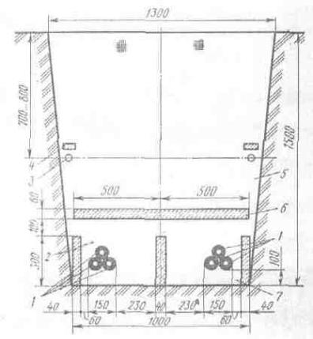
Рис. 7.1. Прокладка кабелів на напругу 110 кВ у траншеї:
1– кабелі однофазні; 2 – верхній шар піску чи чистої землі; 3 – контрольний кабель;
4 – бетонна плитка чи червона цегла; 5 – шар чистої землі;
6 – бетонна плита; 7 – підсипання піском чи чистою землею.

Канали кабельних блоків і труб, виходи з них (торці), а також їхні з'єднання повинні мати оброблену й очищену поверхню, щоб уникнути механічних ушкоджень оболонок кабелів. Перехід кабельних ліній із блоків і труб у будинки, тунелі, підвали і т.д. здійснюється шляхом безпосереднього введення в них блоків і труб або шляхом спорудження колодязів чи приямків усередині будинків чи камер у їхніх зовнішніх стін. Глибина колодязів повинна бути не менш 1,8 м; глибина камер не нормується.
Для прокладки в блоках застосовують кабелі з голою посиленою свинцевою чи алюмінієвою оболонкою марок СГТ, АСГТ. На ділянках довжиною не більш 50 м (наприклад, при переході кабелів із траншів у блок) допускається застосування броньованих кабелів зі знятим верхнім джутовим покривом.
Кабелі в канали затягуються лебідкою за допомогою сталевого троса. При прокладці кабельних ліній у тунелях, каналах і кабельних приміщеннях контрольні кабелі повинні прокладатися під силовими кабелями; допускається прокладка силових кабелів напругою до 1 кВ поруч з контрольними кабелями.
Щоб уникнути ушкодження оболонки кабелів перед затягуванням їх, у блоки попередньо виконують очищення каналів від бетонного розчину і будівельного сміття. Це забезпечують протяганням через канал за допомогою троса лебідки з прикріпленим до нього пристосуванням у виді сталевого контрольного циліндра (рис. 7.2.) і трьох йоржів (рис. 7.3.).
При прочищенні траси до останнього їжа прикріплюють сталевий трос, що одночасно затягують у канал для наступного протягання кабелю.
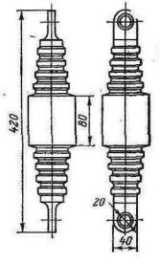 | 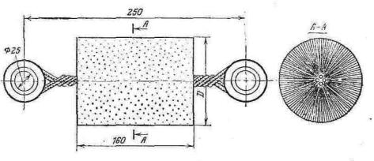
Рис. 7.2. Контрольний циліндр. | Рис. 7.3. Їж для прочищення каналів

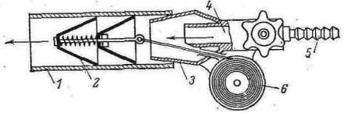
Рис. 7.4. Пневматичне пристосування для затягування шнура в блок.
1 – труба, 2 – поршень; 3 – сопло, 4 – сопло;
5 – штуцер для повітряного шлангу, 6 – котушка з тросиком чи капроновим шнуром.

Після протягання контрольного циліндра канал блоку продувають стисненим повітрям для видалення з нього води і сміття. Затягування троса для протягання кабелів у блоки, на ділянках траси довжиною до 50 м роблять шляхом проштовхування круглого дроту діаметром 4 – 5 мм, із загнутим кінцем, щоб він не міг упертися в стінки каналу.
На ділянках довжиною більш 50 м трос затягують одним з наступних способів:
а) пневматичним пристосуванням для затягування шнура в блоки (рис. 7.4.), до якого потім приєднують і протягають трос;
б) продувкою стисненим повітрям кульки з прикріпленим до неї міцним тонким шнуром для наступного протягання троса;
в) проштовхуванням дроту з двох кінців труби одночасно з попередньо зробленим на кожнім кінці гачком; при зустрічі в трубі кінці дротів зчіплюють і дріт витягають з однієї сторони труби настільки, щоб назовні вийшло місце зчеплення дротів;
г) за допомогою зчіпних і штанг, що згвинчуються, (стрижнів).
При затягуванні кабелю в блоки, щоб попередити можливість розриву струмоведучих жил чи захисної оболонки кабелю, на лебідці встановлюють динамометр або інший пристрій для контролю зусиль тяжіння кабелю. В даний час застосовують контрольний пристрій з автоматичним розчіплюванням лебідки у випадку, якщо зусилля тяжіння досягне встановленого гранично припустимого зусилля для кабелю, що прокладається.
У колодязях установлюють кутові ролики, до кабелю прикріплюють трос, затягнутий у канал блоку, установлюють у вхідний отвір каналу блоку рознімну лійку і, запасовав трос через ролики і приєднавши його до троса лебідки, приступають до затягування кабелю Ті, хто спостерігають за затягуванням знаходяться біля барабана з кабелем і в обох колодязях. Вони стежать за ходом троса і кабелю по роликах і, при наближенні кінця кабелю до входу, направляють його у вхідний отвір каналу.
Для прокладки в блоковій каналізації застосовують наступні марки кабелів: СГ, АСГ, ВВГ, АВВГ, АПВГ, Апсвг, Апввг, ВРГ і АВРГ. На ділянках блоків довжиною до 50 м прокладають також броньовані кабелі у свинцевій чи алюмінієвій оболонці без зовнішнього покриву з кабельної пряжі, з фарбуванням броні для захисту від корозії бітумним лаком марки БТ–577.
Для захоплення кабелю і з'єднання його з тросом служить спеціальна дротова панчоха, брезентовий пояс, затиск і т.п. (рис. 7.5.).

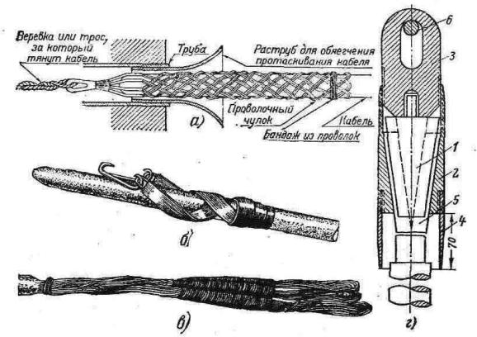
Рис. 7.5. Способи кріплення кабелю до троса.
а – дротовою панчохою; б – брезентовим поясом; в – безпосередньо за жили кабелю;
г – за жили кабелю за допомогою затиску.
1 – зірочка; 2 – корпус; 3 – голівка; 4 – захисний конус; 5 – жили кабелю; 6 – трос.

При прокладці довгих кінців кабелів, а також кабелів великих перетинів тяжіння здійснюють безпосередньо за жили, спаяні в одне ціле зі свинцевою оболонкою. Для полегшення втягування в канали кабелі зі свинцевою або з алюмінієвою оболонкою змазують технічним вазеліном. Звичайно кабелі втягують у блоки шматками від колодязя до колодязя, де їх з'єднують чи роблять відгалуження в спеціальних свинцевих муфтах. При розмотуванні кабелів і протяганню їх через канали стежать за тим, щоб на кабелях не утворювалися «баранчики» і щоб кабелі не одержували неприпустимих радіусів вигину.
_________________________________________________________________

8.1. Прокладка кабелю по естакадах
Прокладку кабелю роблять як по спеціальним, так і по технологічних естакадах. Для прокладки по естакадах застосовують кабелі без зовнішнього покриву, що мають протикорозійний захист, чи з зовнішнім захисним покривом з непальних матеріалів. У виробничих приміщеннях лотки варто встановлювати на висоті не менш 2 м від рівня підлоги. У кабельних приміщеннях висота розташування лотків не нормується. Прокладку кабелів по лотках варто проводити в один ряд.
Механізоване розкочування кабелю в закритих естакадах тунельного типу роблять за допомогою електролебідки, тяжінням кабелю тросом із застосуванням лінійних і кутових роликів в основному розпірного типу. Розкочування виконують по тім же принципі, як і в звичайних тунелях.
Перекладку кабелю з роликів на опорні конструкції роблять вручну. Розкочування кабелю по відкритих кабельних і технологічних естакадах звичайно роблять за допомогою спеціально обладнаної автомашини (рис. 8.1). У кузові машини встановлюють на домкратах барабан з кабелем і направляючій роликовий пристрій. При відсутності спеціально обладнаної машини прокладку кабелю роблять за допомогою електролебідки тяжінням кабелю тросом по роликах. Ролики встановлюють на стійках кабельних конструкцій на відстані порядку 3 – 5 м. На початку, кінці і на поворотах траси встановлюють кутові ролики.

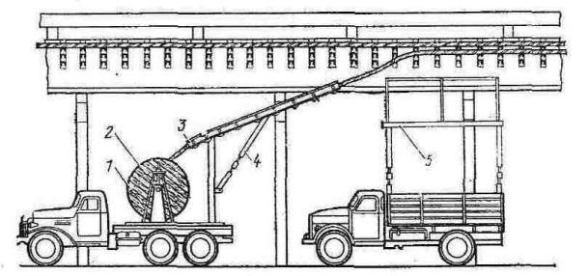
Рис. 8.1. Прокладка кабелю по відкритій естакаді за допомогою спеціально
обладнаного автомобіля.
1 – домкрати з механізмом підйому кабельного барабана; 2– механізм обертання кабельного барабана; 3 – валковий протяжливий приводний пристрій;
4 – гвинтовий упертий пристрій для регулювання висоти підйому кабелю;
5 – платформа для розміщення монтажників при укладанні кабелю.
Після розкочування кабель перекладають на полки кабельних конструкцій, використовуючи гідропідйомники, тимчасові підмості і т.п. Розкочування кабелю можна робити по лінійних і кутових роликах, установленим на рівні землі з наступним підйомом і укладанням кабелю на опорні конструкції естакади. При прокладці кабелів по естакадах дотримують ті ж відстані між кабелями, порядок розташування кабелів, кріплення кабелів, установку кабельних муфт, що і при прокладці в кабельних тунелях. На відкритих естакадах для прокладки між опорною конструкцією, металевою скобою і неброньованим кабелем застосовують полівінілхлорид, пергамін, руберойд, смоляну стрічку і т.п.

8.2 Прокладка кабелів у виробничих приміщеннях

При прокладці усередині приміщень кабелі не повинні мати зовнішніх захисних покривів з пальних волокнистих речовин. Для відкритої прокладки в приміщеннях і в місцях, де можливі механічні ушкодження кабелів, застосовуються броньовані кабелі.
При прокладці кабелів необхідно дотримувати наступні умови;
– прокладка кабелів у підлозі і в міжповерхових перекриттях повинна вироблятися в каналах, трубах чи плитах з каналами. Безпосереднє закладення в стіни, підлоги і перекриття не допускається. Проходи кабелів через стіни і перекриття виконують у відрізках азбоцементних труб чи у спеціальних прорізах. Відрізки з труб встановлюють в офактурених отворах залізобетонних конструкцій, залишених по проекті, чи в отворах, виконаних шляхом свердління по місцеві. Сховану прокладку кабелів усередині будинків здійснюють у каналах, що споруджуються в підлозі.
– при проході через зовнішні і внутрішні стіни і перегородки будинків і інших споруджень кабелі повинні прокладатися в трубах чи пропускатися через отвори;
– броньовані кабелі можуть прокладатися без додаткового захисту у виробничих приміщеннях усіх видів, крім окремих ділянок, де кабелі можуть бути піддані механічним впливам. На цих ділянках повинні застосовуватися додаткові захисні покриття;
– голі металеві оболонки кабелів обов'язково захищають антикорозійним покриттям
Опорні кабельні конструкції на горизонтальних прямолінійних ділянках варто встановлювати на відстані 0,8 – 1 м друг від друга. Кабелі, прокладені на конструкціях по горизонталі, жорстко закріплюють у кінцевих точках, на поворотах траси по обидва боки вигинів кабелю, у сполучних муфт і кінцевих закладень.
У кабельних спорудженнях кабельні муфти встановлюють тільки в тих випадках, коли будівельна довжина кабелю менше довжини тунелю чи каналу. Кожну муфту встановлюють на окремій полиці опорних конструкцій і укладають у захисний протипожежний кожух. Від верхніх і нижніх кабелів по всій ширині полиці муфту відокремлюють захисними азбоцементними перегородками.
При прокладці кабелів безпосередньо по стелях, стінам і іншим опорним поверхням відстань у світлі між поруч лежачими силовими кабелями приймають рівним 35 мм; але не менш діаметра кабелю, що прокладається. Відстань між контрольними кабелями і кабелями засобів зв'язку не нормують.
Прокладку кабелів на лотках, установлених на невеликій висоті, виконують тяжінням тросу за допомогою лебідки з розкочуванням його по роликах уздовж лотків і з наступним укладанням кабелів на відведене їм місце. Ролики встановлюють на відстані не більш 20 м друг від друга, а також у місцях повороту і на кінцях траси. Розкочування неброньованих кабелів із пластмасовою оболонкою на прямокутних ділянках траси виконують без застосування роликів. На лотках прокладають неброньовані контрольні і силові кабелі до 1 кВ і перетином до 16 мм². Кабелі при прокладці на лотках кріплять перфорованою стрічкою, смужкою з пряжкою, хомутом, скобою і т.п., при цьому застосовують м'які прокладки з пергаменту, руберойду і т.п.
При відкритій прокладці (напруга до 1кв) кабелі закріплюють на стінах скобами чи хомутами на відстані між сусідніми кабелями 35 мм, але не менш діаметра кабелю. На прямих ділянках відстань між двома сусідніми кріпленнями кабелю повинне бути не менш одного на кожні (0,8–1,0) м. Однак, останнім часом з'явилися повідомлення про те, що ці відстані можуть бути збільшені до (2–3) м. При вертикальній прокладці кабелі жорстко закріплюють кожні (1–2) м. На поворотах кабель закріплюють симетрично вигину, причому радіуси вигину залишаються тими ж, що і при прокладці поза будинками. До опорних поверхонь безпосередньо кабелі кріплять скобами, хомутами, на підвісках і інших способах. На кабельних конструкціях кабелі укладають вільно без кріплень. Крім того, кріплення роблять по обидва боки на поворотах траси на відстані не більш 0,5 м від місця повороту.
При прокладці кабелів усередині будинків у місцях, де може бути переміщення механізмів, устаткування, вантажів, транспорту, а також у місцях доступних не тільки обслуговуючому електротехнічному персоналу, кабелі обгороджують на висоту не менш 2 м від підлоги коробами з листової сталі для захисту від механічних ушкоджень. Такий же захист кабелів виконують і в місцях їхніх перетинань з технологічними трубопроводами.
Кількість кабелів, що прокладаються, обмежується максимально припустимою рівномірно розподіленим навантаженням на лотки. Прокладку здійснюють однослойно чи багатослойно. Також можлива прокладка кабелів пучками, (але в один ряд!). При цьому пучки кабелів скріплюють обоймами чи бандажами. Контрольні кабелі прокладають на лотках із силовими кабелями, крім споживачів 1 категорії. При багатоярусній прокладці кабелів контрольні кабелі укладають на лотках нижнього ярусу, а силові – верхнього. Прокладка робочих і резервних кабелів на одному лотку заборонена. При прокладці кабелів по кабельних конструкціях відстань по вертикалі у світлі між горизонтальними конструкціями (при кількості кабелів на цій конструкції до чотирьох) приймають рівним 150 – 200мм, а при кількості більш чотирьох – не менш 0,6 довжини консолі конструкції.

8.3. Прокладка кабелів на лотках, у коробах, на тросах і в кабельних спорудах
1) Прокладка кабелів на лотках і в коробах
Кабелі при прокладці на лотках кріплять перфорованою стрічкою, смужкою з пряжкою, хомутом, скобою і т.п., при цьому застосовують м'які прокладки з пергаменту, руберойду і т.п. На прямих ділянках траси при горизонтальній прокладці кріплення не потрібно, а при вертикальній прокладці відстань між кріпленнями – не більш 1 м. Крім того, кріплення роблять по обидва боки на поворотах траси на відстані не більш 0,5 м від місця повороту.
Прокладку кабелів на лотках, установлених на невеликій висоті, виконують тяжінням троса за допомогою лебідки з розкочуванням їх по роликах уздовж лотків і з наступним укладанням кабелів на відведене їм місце. Ролики встановлюють на відстані не більш 20 м друг від друга, а також у місцях повороту і на кінцях траси. Розкочування неброньованих кабелів із пластмасовою оболонкою на прямокутних ділянках траси виконують без застосування роликів.
На коротких ділянках підйом і укладання кабелю виконують з пересувних вишок, платформ і т.п., якщо забезпечені умови для їхнього пересування уздовж траси.
У коробах прокладають силові кабелі напругою до 1 кв. Прокладка в коробах рекомендується замість прокладки в трубах і відкритих прокладок на лотках при стиснутих умовах траси. Прокладку кабелів у коробах виконують аналогічно прокладці на лотках. При розміщенні кабелів у коробах необхідно враховувати вимоги ПУЕ.
2) Прокладка силових кабелів на тросах
Між стінами будинків, а також між стінами усередині приміщення і по його колонах виконують прокладку силових кабелів до 1 кв на тросах. Трос і марку кабелю приймають відповідно до проекту, а відстань між кріпленнями, стрілу прогину і натяг троса – у відповідності зі спеціальними інструкціями. Прокладку кабелю на тросах виконують з використанням спеціальних пристосувань і механізмів (рис. 8.2). Кабель прикріплюють до троса для підйому і натягу, а потім за допомогою монтажних блоків чи лебідки роблять підйом, натяжку і кріплення троса разом з кабелем.
3) Прокладка кабелів у кабельних спорудах
Прокладка кабелів у кабельних спорудах надійно захищає їх від механічних ушкоджень при різних грабарствах. До кабельних споруджень відносяться: кабельні тунелі, блоки, естакади, галереї, канали, короби, шахти, поверхи і підвали.
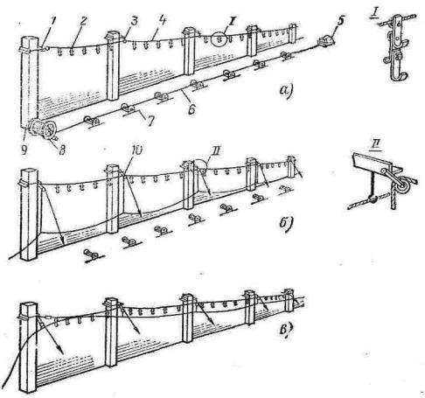

Рис. 8.2 – Розкочування, підйом і укладання кабелю на підвісні кабельні конструкції.
а – розкочування кабелю з інвентарного барабана; б – підйом кабелю монтажними
блоками; в – укладання кабелю на полки кабельних підвісів;
1 – обхват кільцевий; 2 – підвіс кабельний; 3 – обхват проміжний;
4 – обхват тросонесущпй; 5 – електролебідка; 6 – кабель;
7 – ролик розгортальний; 8 – барабан інвентарний; 9 – колона; 10 – блок монтажний.

Механізоване розкочування кабелю в тунелях виконують, як правило, за допомогою лебідки, до каната якої прикріплюють кабель і розгортають його по трасі. На одному кінці траси встановлюють на домкратах барабан, а на іншому кінці – тягову лебідку (рис. 8.3).

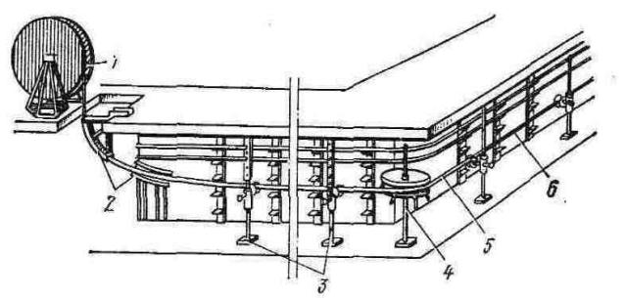
Рис. 8.3 – Розкочування кабелю в тунелі.
1 – барабан з кабелем; 2 – кутові ролики; 3 – лінійні ролики;
4 – кутовий ролик на повороті траси; 5 – кабель; 6 – канат лебідки

По трасі розставляють лінійні, кутові і напрямні ролики. При неможливості розкотити кабель на всю довжину його після виміру вручну змотують з барабана на потрібну довжину і прокладають вручну, застосовуючи метод «петлі».
Для прокладки в кабельних спорудженнях, як і в приміщеннях, застосовують кабелі тільки без зовнішнього пального покриву.
Якщо кабель однієї будівельної довжини частково прокладають у кабельному спорудженні, а частково в землі, то застосовують кабель із зовнішнім покривом. На ділянці усередині кабельного спорудження пальний покрив видаляють до самого виходу з нього, заподлице з закладенням труби чи прорізу.
Прокладку кабелів у тунелях і колекторах звичайно застосовують, якщо число кабелів, що йдуть в одному напрямку, більше 20. Прокладка кабелів у тунелях і колекторах не відрізняється від прокладки у виробничих приміщеннях по кабельних конструкціях, або від прокладки їх у будинках по стінах і стелям.
Для прокладки великої кількості кабелів, що йдуть в одному напрямку, споруджують підземні залізобетонні тунелі розмірами: по висоті 1,8–2,1 м, по ширині 1,5–1,9 м.
У тунелях кабелі прокладають на кабельних конструкціях з однобічним або двостороннім розташування кабельних конструкцій. Ширина проходу в тунелі при двостороннім розташуванні конструкцій не менш 1 м, при однобічному – не менш 0,9 м. При двостороннім розташуванні конструкцій контрольні і силові кабелі розміщають на протилежних сторонах. При однобічному розташуванні контрольні кабелі розміщають під силовими і відокремлюють від них горизонтальною перегородкою. Якщо споживачі не відносяться до особливої групи першої категорії, то дозволяється спільна прокладка контрольних кабелів із силовими кабелями до 1кв. Силові кабелі до 1 кв прокладають під кабелями вище 1 кв і відокремлюють їх горизонтальною перегородкою.
На випадок пожежі кабельні тунелі відокремлюють від сусідніх приміщень неспаленими перегородками. Крім того, у самих тунелях через відстань не більш 200 м установлюють розділові вогнестійкі перегородки. Для відводу тепла, виділюваного кабелями, тунелі обладнають вентиляційними пристроями. У тунелях прокладають як броньовані, так і неброньовані кабелі зі свинцевої або алюмінієвої оболонками. Джутовий покрив із броньованих кабелів видаляють.
Барабани з кабелями для прокладки вкочують безпосередньо в тунель чи у приміщення, що примикають до нього, або встановлюють над люками. В тунелях звичайно прокладають велика кількість кабелів, тому для механізації прокладки тимчасово на підлоги, стелі, стіні чи на кабельні конструкції закріплюють ролики, по яких переміщаються кабелі, що прокладаються.
При прокладці довгих кінців кабелів, а також кабелів великих перетинів, кабель тягнуть безпосередньо за жили, спаяні в одне ціле зі свинцевою оболонкою. Для полегшення втягування в канали кабелі зі свинцевою або алюмінієвою оболонкою змазують технічним вазеліном. Звичайно кабелі втягують у блоки шматками від колодязя до колодязя, де їх з'єднують чи роблять відгалуження в спеціальних свинцевих муфтах.
Особливості прокладки кабелів різних конструкцій
Конструкції кабелів повинні відповідати умовам їхньої прокладки з урахуванням обмежень і спеціальних умов, описаних нижче.
1) Кабелі з алюмінієвими жилами. Відповідно до ДЕРЖСТАНДАРТУ 10434–83 "Затиски контактні висновків електротехнічного устаткування і їхнього з'єднання з алюмінієвими провідниками», контактні затиски всього електроустаткування (електричні машини, трансформатори, апарати, прилади, окремі контактні затиски і зборки затисків) повинні забезпечувати безпосереднє приєднання до них алюмінієвих жил. Якщо алюмінієві жили кабелів окінцевані за допомогою напаяних на них мідних наконечників, необхідність у спеціальних контактних затисках для їхнього приєднання до електроустаткування відпадає.
Застосування кабелів з алюмінієвими жилами у вибухонебезпечних приміщеннях класів У–1 і В–1а не допускається.
2) Кабелі з паперовою і пластмасовою ізоляцією. Кабелі з паперовою ізоляцією застосовуються без обмежень по напрузі. У випадках, коли це припустимо, перевага віддається саме цим кабелям. Вони переважно застосовуються також при високій температурі навколишнього середовища.
При напругах 6 кВ у випадках вертикальної і похилої прокладок можуть застосовуватися кабелі зі збідненою просоченою ізоляцією в загальній свинцевій оболонці. При вертикальній і похилій прокладках у мережах з напругами 6 і 10 кВ можуть бути застосовані кабелі також з окремо освинцьованими жилами, з паперовою ізоляцією, зі збідненим чи просоченням просоченою нестікаючою масою.
В електроустановках напругою 20 і 35 кВ застосовуються кабелі з паперовою ізоляцією з окремо освинцьованими (чи з окремо спресованими алюмінієм) жилами. Без обмеження різниці рівнів у випадках вертикальної і похилої прокладок для цих напруг можуть застосовуватися кабелі з паперовою ізоляцією з нестікаючою масою, а для напруг до 10 кВ – із пластмасової (полівинілхлорідної чи поліетиленової) і 20—35 кВ – з поліетиленовою ізоляцією.
3) Кабелі напругою до 35 кВ у відпресованій оболонці з алюмінію з мідними чи алюмінієвими жилами повинні застосовуватися для прокладки в приміщеннях, каналах і тунелях, у зовнішніх установках і в землі (траншеях).
Ці кабелі особливо рекомендуються для вібруючих установок при відсутності контактних з'єднань. Вони можуть бути рекомендовані і у всіх випадках вертикальної і похилої прокладок як більш стійкі в порівнянні з освинцьованими кабелями у відношенні внутрішнього тиску. Значна міцність алюмінієвої оболонки на розрив (45 Н/мм²) у порівнянні з міцністю свинцевих оболонок: 13 –18 Н/мм² для чистого свинцю і 21–26 Н/мм² для сурм'янистого свинцю, – дозволяє удатися в необхідних випадках (наприклад, при невеликому перетині жил) до тяжіння неброньованого кабелю за цю оболонку як при підйомі кабелю за кінець на висоту, так і при горизонтальному протяганні, наприклад, у трубу.
Підвищена твердість алюмінієвої оболонки дозволяє робити розмотування і тяжіння кабелю з такого роду оболонкою по асфальтованих поверхнях вулиць і подібним до поверхонь без побоювання зашкодити оболонку при терті об ці поверхні.
При прокладці в землі (траншеях) кабелі марок Ашд і Аашд повинні прокладатися в м'якому ґрунті, щоб уникнути ушкодження пластмасового шлангу. При прокладці кабелів в алюмінієвій оболонці по конструкціях необхідно подовжувати прольоти між ними через кожні 40 – 50 м для компенсації подовження оболонки через меншу гнучкість кабелів в алюмінієвих оболонках у порівнянні зі свинцевими. При цьому прокладка кабелів марок АГ, ААГ, АГВ і ААГВ (в алюмінієвій оболонці без захисних покривів) по конструкціях у приміщеннях, у яких у період монтажу штукатурка не висушена і цілком не оброблена, допускається за умови, якщо кабелі вилучені від поверхні стін і стель.
У цих приміщеннях між алюмінієвою оболонкою і конструкціями (скобами) повинні бути прокладки з електрокартону, а оболонки пофарбовані, наприклад, асфальтовим лаком. Скоби повинні бути алюмінієві, чи сталеві оцинковані, чи сталеві пофарбовані, з надійної в механічному відношенні ізолюючою плівкою.
В умовах, де можливі механічні і хімічні руйнування кабелів марок АГ, ААГ, АГВ і ААГВ (у приміщеннях сирих і особливо сирих; у приміщеннях з повітряним середовищем, що шкідливо діє на алюмінієву оболонку; у бетонних і азбестоцементних блоках; на відкритому повітрі в районах, повітряне середовище яких містить активно діючі на алюміній елементи (наприклад, приморські райони, території деяких хімічних виробництв і т.п.), прокладка зазначених кабелів не допускається.
4) Кабелі в пластмасовій оболонці з пластмасовою і гумовою ізоляцією призначаються для внутрішніх, зовнішніх і підземних мереж. Вони особливо рекомендуються для прокладки в середовищах, агресивних у відношенні корозії кабелів/з металевими оболонками, у сирих приміщеннях, при прокладках по вертикалі і під ухил.
Ці кабелі можуть бути особливо рекомендовані і для пристроїв, що вимагають гнучкості кабелю, стійкості у відношенні дії вологи, гасу, мінеральних олій, більшості кислот і лугів, вібрації, а також негорючості полівинілхлорідної оболонки й ізоляції. При температурі нижче (–40 °С) ці кабелі не повинні транспортуватися.
Кабелі в пластмасовій оболонці без зовнішніх захисних покривів повинні бути захищені від безпосередньої дії сонячних променів на оболонку, а також від гризунів (прокладка вище рівня підлоги, у трубах, змащення кабелю спеціальними речовинами). Ці кабелі не допускається застосовувати для вібруючих пристроїв, що працюють у зонах з температурою навколишнього повітря –40° С і нижче; у приміщеннях з температурою навколишнього повітря вище +40° С; у воді; безпосередньо під штукатуркою з вапна, деяких сортів цементу, що швидко схоплюється, нормальних розчинів зі змістом хімікалій, що швидко схоплюються, і що шкідливо впливають на оболонку в присутності вологи.
5) Кабелі з гумовою ізоляцією одножильні з напівпровідними шарами гуми по жилі і під свинцевою оболонкою виготовляються і застосовуються в повному діапазоні перетинів на напруги до 6 кВ, у трижильному виконанні – в електроустановках напругою не вище 3 кв.
6) Кабелі з гумової (з мастилостійкої і з непальної гуми) оболонкою. Неопренова оболонка кабелів відрізняється кіслотоупорністю, стійкістю стосовно лугів, масел і атмосферних умов, достатньою термостійкістю, гнучкістю і значною механічною міцністю. Кабелі в гумовій оболонці призначені для експлуатації при температурі навколишнього середовища до –40° С. У той же час при наявності в цій оболонці порізів, хоча б самої незначної глибини і довжини і при вигинах її в цих місцях відбувається швидке розширення порізу і подальший розвиток ушкодження оболонки
7) Неброньовані кабелі можуть прокладатися в колекторах, тунелях, каналах і в кабельних приміщеннях. Для цих цілей особливо рекомендуються кабелі в полівинілхлорідній оболонці (див. п. 4)
8) Кабелі у свинцевій посиленій оболонці можуть застосовуватися при прокладці в блоках і трубах.
9) Кабелі з дротовою бронею застосовуються для прокладки в умовах, коли в процесі монтажу чи експлуатації вони можуть піддаватися значним розтяжним зусиллям, наприклад, при прокладці на значній довжині по вертикалі, коли тяжіння кабелів при монтажі здійснюється за броню або кабелі закріплюються для експлуатації тільки в одній верхній точці. Такі кабелі прокладають у ярах, на великих ухилах, у ґрунтах, підданих зсувам, при зсувах у ґрунтах, що спучуються, у районах вічної мерзлоти.
На підвідних перетинаннях судноплавних водяних шляхів застосовуються кабелі з круглою дротовою бронею. В всіх інших випадках характер дротового броньового покриву (плоскі чи круглі дроти) визначається величиною очікуваних розтяжних зусиль.
10) Кабелі зі стрічковою бронею застосовуються для прокладки в землі у тих випадках, коли мається небезпека механічних ушкоджень кабелів у процесі монтажу чи їх експлуатації, але відсутні значні розтяжні зусилля, спрямовані уздовж по кабелі як у процесі монтажу, так і в експлуатації. В внутріквартальних колекторах через наявність газопроводів застосування силових кабелів у полівинілхлорідній оболонці (наприклад, АШд і ААШд) є обов'язковим.
11) Кабелі з посиленої поліхлорвініловими стрічками подушкою повинні застосовуватися в ґрунтах, що містить речовини, що руйнівно діють на металеві оболонки.
12) Кабелі з зовнішнім захисним покривом застосовуються для прокладки в землі, воді, відкрито на повітрі поза будинками і під навісами по неспалених поверхнях. Використання цих кабелів у кабельних спорудженнях і виробничих приміщеннях неприпустимо
Захисні покриви з волокнистих матеріалів рослинного походження легко піддаються гниттю і значно уступають по довговічності іншим елементам конструкції кабелю, тому варто уникати прокладки їх у несприятливих ґрунтах.
13) Одножильні кабелі можуть застосовуватися у виняткових випадках, тому що в їхніх металевих оболонках наводяться ЕРС, а при наявності в одній фазі декількох рівнобіжних кабелів розподіл навантаження (струму) між ними може бути нерівномірним. Тому в трифазних лініях вони застосовуються як виключення. Якщо немає спеціальних вказівок у проекті, одножильні кабелі повинні заземлюватися по обидва боки. При прокладці в повітрі вони повинні кріпитися через 1,5–2 м дерев'яними колодками чи скобами з немагнітного матеріалу з м'якими прокладками, щоб уникнути розкидання при коротких замиканнях

8.4. Корозія ґрунтова, атмосферна і від блукаючих струмів.
Силові кабельні лінії повинні бути захищені від корозії ґрунтової, атмосферної і блукаючих струмів електрифікованого транспорту. Тому, що небезпека корозійного впливу на кабельні лінії дуже велика, то, крім протикорозійного захисту, передбаченої в конструкції кабелів, і заборони «Правилами захисту підземних металевих споруджень від корозії» (СН 266–63) прокладки кабелів з голими оболонками безпосередньо в землі, цими ж правилами забороняється приймати в експлуатацію кабельні лінії до здійснення передбачених проектом заходів для захисту їх від корозії.
Ґрунтова й атмосферна корозія оболонок кабелю і кабельної арматури відбувається під впливом хімічного чи електрохімічного впливу зовнішнього середовища. Інтенсивності корозії сприяють:
– підвищена температура навколишнього середовища чи самих кабелів;
– підвищена й особливо перемежована вологість навколишнього середовища;
– вільний доступ кисню повітря;
– наявність хімічних речовин, що містяться в невеликих кількостях у ґрунті й в атмосфері. Наявність у ґрунтах різних солей, розчинів кислот і лугів і взаємодія з ними металевих оболонок кабелю утворить гальванічні елементи, на анодних ділянках яких відбувається корозійне руйнування броні й оболонок.
8.5. Особливості прокладки кабелів з урахуванням місця розміщення

8.5.1. Безтраншейна прокладка кабелів.
Останнім часом все частіше застосовують прокладку в ґрунт без риття траншей, використовуючи ножовий кабелеукладач. При цьому прорізання ґрунту на глибину (1 – 1,2) м і укладання в щілину кабелю, що утворилася, виконується ножем (плугом), розкліниваючим ґрунт, чи вібруючим ножем. Так можна прокладати кабелі всіх перетинів до 10 кв. При такому способі прокладки технічні характеристики кабелю не погіршуються, а конструкції не ускладнюються. Тому на ділянках траси, де немає перетинань з підземними інженерними спорудженнями і комунікаціями, такий спосіб прокладки дуже перспективний.

8.5.2. Прокладка кабелів по хімічно агресивних місцевостях
Прокладати кабелі по болотах і заболочених місцевостях не випливає, тому що при цьому металеві оболонки кабелів швидко руйнуються. Якщо ж не вдається обійти такі місця, то їх варто перетинати в найбільш вузьких місцях по спеціально насипаних ґрунтових буртах. Допускається також прокладати кабелі по чи лотках м'яким місткам, а також у трубах. По широких заболочених місцях прокладають також кабелі з дротовою бронею.
При переході з заболоченої місцевості (болота) на твердий ґрунт залишають запас кабелю довжиною не менш 3 м, що закладається на твердому ґрунті, на відстані не менш 3 м від краю болота чи заболоченої ділянки.
У ґрунтах, що містять гниючі органічні речовини, золу, шлак, вапно, прокладка кабелю не допускається. У разі потреби виконання прокладки кабель по всій довжині траси закладають у труби з протикорозійною обмазкою.

8.5.3. Прокладка кабелів по мостах, греблям, дамбам, естакадам, причалам і пірсам.
По мостах, греблям, дамбам кабелі прокладають у неспалених трубах під пішохідною частиною моста, підвішують чи закріплюють відкрито в місцях, недоступних стороннім. Прокладка по дерев'яних мостах, естакадам, причалам і пірсам виконується тільки в сталевих трубах.
Кабелі прокладається в траншеях по греблях, дамбам, пірсам і причалам на глибині не менш 1 м. При прокладці кабелів по мостах і естакадам, а також при переході з них на металеві, залізобетонні підвалини і при перетинанні температурних швів залізобетонних споруджень необхідно закласти деякий запас по довжині для запобігання механічних ушкоджень кабелів унаслідок можливого виникнення механічних навантажень.
8.5.4. Прокладка кабелів при низьких температурах і у вічномерзлих ґрунтах.
Прокладка кабелів у вічномерзлих ґрунтах має особливості, що є наслідком значних деформацій ґрунтів (опади, морозобійні тріщини, термокарст і т.д.). Прокладку кабелів у таких ґрунтах виконують:
1) підземну – у траншеях, кабельних каналах, насипах, тунелях і колекторах;
2) надземну – у захисних коробах, у галереях, по естакадах, стінам і конструкціям будинків і інженерних споруджень, під постійними пішохідними містками й у виді повітряної підвіски на опорах. Причому, надземна прокладка кабелів забезпечує велику надійність в умовах експлуатації.
Визначені особливості зустрічаються при прокладці кабелю при низьких температурах. Звичайно прокладку кабелю виконують при позитивній температурі навколишнього повітря. Без попереднього прогріву допускається прокладка силових кабелів тільки в тих випадках, коли температура повітря протягом 24 годин до початку прокладки не знижується хоча б тимчасово нижче межі, зазначеній в довідкових таблицях .
Теплі кабелі повинні бути цілком прокладені протягом 60 хв при температурі зовнішнього повітря від 0 до –10° С; 40 хв – при температурі від –10 до –19° С і 30 хв – при температурі –20° С і нижче. Прокладка кабелів методом «петлі» при негативних значеннях температури без постійного підігріву не повинна допускатися.
8.5.5. Прокладка мастилонаповнених кабелів
Відстань між маслонаповненими кабелями й іншими кабелями повинне бути не менш 500 мм. Поблизу трубопроводів також повинні бути витримані визначені мінімальні відстані: не менш 1 м від холодних трубопроводів і 2 м від теплопроводів. Ряд умов, що деталізують припустимі відстані мастилонаповнених кабелів при зближеннях із трубопроводами і при перетинаннях з ними, приводиться в ПУЕ.
При вигинах мастилонаповнених кабелів низького і середнього тиску радіус внутрішньої кривої вигину кабелю повинний мати кратність стосовно, зовнішньому діаметру не менш 25.

8.6. Кріплення проводів і кабелів
8.6.1. Інструменти для укладання кабелів і проводів
При підготовці траси прокладки кабелю виконують роботи з пробивання отворів і борозен. Для цього використовують ручні інструменти з пневматичним, гідравлічним чи електричним приводом (засоби малої механізації), а також піротехнічні пристосування.
До засобів малої механізації можна віднести ручні електродрилі, пневмомолотки, перфоратори, гідравлічні преси, електромолотки, бороздофрези, порохові молотки, домкрати, лебідки і т.п. Застосування того чи іншого механізму визначається характером виконуваних робіт, розміром отворів, що пробиваються, і борозен, а також матеріалом будівельних конструкцій.
Бетони, що мають у якості наповнювача цеглу чи вапняк, а також цегельні, шлакобетонні, гіпсолітові і т.п. матеріали, унаслідок їх малої абразивності, порівняно легко піддаються обробці інструментами з пластинами твердого сплаву на поверхнях, що ріжуть. Бетони з наповнювачем з піщанику чи граніту, які мають велику твердість і абразивність, тобто, що включають у себе велику кількість кварцу, не можуть обробляти свердлінням. У цьому випадку застосовуються інструменти ударно–обертальної чи ударно–поворотної дії.
Для пробивання гнізд і отворів ударно–обертальним методом застосовують електричні і пневматичні молотки з насадками у виді спіральних бурів, шлямбурів, бурів зі знімними голівками, ломики і т.п.
Для кріплення проводів і апаратів застосовують пластмасові і металеві дюбелі, дюбелі з волокнистим наповнювачем і розпірною гайкою, болти, шпильки, штирі, гаки, а також спеціальні дюбелі для будівельно–монтажних пістолетів і ручних оправлень.
Для виконання отворів у будівельних конструкціях з цегли, бетону і подібних матеріалів використовують ручні спеціальні і загальнопромислові свердлильні машинки і верстати. У залежності від маси, ручні свердлильні машинки застосовуються пістолетного типу (при роботі вони утримуються однією рукою) чи з двома рукоятками і грудним упором на задній стінці для більш зручного втримання і створення підвищеного осьового тиску.
Для спрощення робіт з монтажу, а також для зниження трудових витрат і вартості робіт із кріплення деталей і дрібних виробів допускається їх приклеювати за допомогою промислових клеїв, наприклад, БМК–5к. Проводи і кабелі приклеювати безпосередньо до підстав не рекомендується, за винятком виконання схованої проводки. Кріпильні деталі приклеюють до бетонних, залізобетонних, керамзитобетонних, азбестоцементних, цегельних, керамічних і скляних будівельних підстав, поверхневий шар яких має достатню міцність для утримання виробів, що приклеюються. Поверхня будівельної підстави повинна бути рівної і чистий. Не слід приклеювати кріпильні деталі до сирої, просоченою маслом поверхні, до побілених, пофарбованих і оштукатурених поверхонь, а також до підстав, що можуть піддатися намоканню в процесі експлуатації. Приклеювання виконують при позитивних температурах.

8.6.2. Канальна система електропроводок.
У великопанельних і великоблочних будинках застосовують канальну систему електропроводок. Проводи прокладають у спеціально передбачених для цієї мети каналах, у панелях, перегородках чи у порожнечах панелей. Канали для проводок, шини, гнізда, наскрізні проходи й інші пристрої виконують на заводах залізобетонних конструкцій. У цегельних будинках проводи прокладають під штукатуркою, звичайно в спеціальних борозенках. Борозенки прокладаються строго вертикально і горизонтально. Проводи в борозенках закріплюють алебастровим розчином, «приморожують». При відкритій прокладці плоских проводів їх звичайно кріплять скобами чи приклеюють.
З'єднання чи відгалуження плоских проводів, що прокладаються відкрито, виконують в отгілковуючих коробках, у коробках вимикачів, штепсельних розеток, світильників за допомогою затисків, опресування чи зварювання.
При схованій проводці використовують пластмасові чи металеві отгулковуючи коробки, коробки для установки вимикачів, штепсельних розеток, зашпаровуючи їх у стіну чи перекриття «заподлице».
Якщо можливі механічні ушкодження чи проводи прокладені в приміщеннях з агресивним середовищем (їдкі пари і гази, волога, хімічно активний пил і т.д.), то їх варто захищати сталевими трубами.
В даний час виконують схований і відкритий монтаж електропроводки на основі пластикових труб. Зокрема, компанія «Діелектричні кабельні системи (ДКС) України» випускає системи «Октопус» на базі гофрованої пластикової труби і системи «Експрес 4» і «Експрес 6» на базі твердої гладкої труби.

Це несучи системи для схованої проводки усередині приміщень, які складаються з гнучких пластикових труб (гофрованих), корпусів щитків, які вбудовуються, і розподільних коробок для установки клемних колодок. Вони використовуються для відкритої проводки усередині сухих, незапилених приміщень, включає тверді гладкі пластикові труби, корпуси накладних (начіпних) щитків, транзитні розподільні коробки, аксесуарі з'єднань і кріплень, а також корпуси для зовнішнього монтажу електронастановних виробів. Усі компоненти системи забезпечують ступінь захисту до IP40. На рис. 8.4. приведена гнучка гофрована труба із самозагасаючого ПВХ– пластикату, колір сірий.

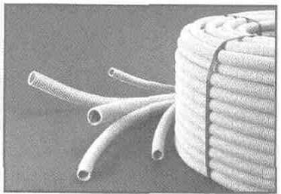 | 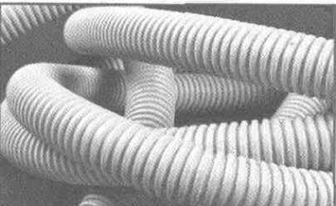
Рис.8.4. Гнучка гофрована труба із самозагасаючого ПВХ – пластикату
для прокладки електропроводки
ДКС "ЕКСПРЕС 6" – несуча система для відкритої проводки усередині вологих, запилених приміщень, у середовищі підвищеної хімічної агресивності, а також на відкритому повітрі, що складається з гладких твердих пластикових труб, корпусів накладних (начіпних) щитків, розподільних коробок, аксесуарів, з'єднань і кріплень, а також корпусів для зовнішнього монтажу електронастановних виробів. Усі компоненти системи забезпечують ступінь захисту до IР65. Рівень герметичності системи дозволяє прокладати електропроводку в приміщеннях з високою концентрацією пар летучих з'єднань. Комплектується електронастановними виробами серії "VІVА" виробництва "ДКС". Самозагасаючий матеріал ПВХ виключає можливість загоряння від короткого замикання і поширення полум'я по трубі і кабелю. Часто використовується гнучка гофрована труба з ПНД, колір чорний.

Лекція № 9

ОПОРИ ПОВІТРЯНИХ ЛІНІЙ ЕЛЕКТРОПЕРЕДАЧ

9.1. Пріоритетні технічні рішення для нових лінійних конструкцій ПЛЕП

При будівництві ПЛЕП 35–750 кВ в Україні традиційно застосовуються уніфіковані конструкції опор і фундаментів, розроблені в 1968–1972 р. У свій час розробка конструкцій уніфікованих опор і фундаментів переслідувала головну мету – організація масового будівництва електричних мереж, забезпечення якого покладалося на заводи будівельних матеріалів і будівельні організації (мехколони) колишнього Міненерго СРСР. Масовість електромережного будівництва на базі уніфікованих конструкцій досягалася за рахунок значної перевитрати матеріальних і фінансових ресурсів.
Розглядаючи існуючу уніфікацію з позиції сьогоднішніх ринкових відносин, можна побачити, що вона була проведена і призначалася для реалізації в умовах дії витратного механізму господарювання. При цьому валовий показник обсягу будівельно–монтажних робіт (СМР) у грошовому вираженні чи прямо побічно підштовхував будівельний комплекс до застосування дорогих і матеріалоємних конструктивних рішень, роблячи його практично несприйнятливим до розвитку науково–технічного прогресу. Варто також додати, що основні технічні ідеї, закладені в цій уніфікації (ізолюючі підвіски, міжфазні відстані, габарити до землі, кількість кіл на опорах, відсутність обмежень по використанню земель), відбивають багато в чому можливості вітчизняної промисловості й економіки 70–х рр. минулого століття. Ці ідеї не повною мірою вписуються в діючі на сьогоднішній день екологічні вимоги, у вимоги по проведенню ремонту ПЛЕП під напругою, а також не враховують змін у підходах до відчуження земель, до формування вартості й інших аспектів економічних відносин, що змінилися.
У найближчій перспективі розгортання масового будівництва високовольтних ПЛЕП малоймовірно. Будуватися будуть лише окремі об'єкти. Тому немає ніяких об'єктивних основ для розробки нової (української) уніфікації лінійних конструкцій. Змінюється і сам характер проектування і будівництва нових ПЛ. Ці фази інвестування будуть здійснюватися з урахуванням вимог і можливості інвестора. Якщо інвестор буде обмежений у термінах будівництва, але більш вільний у засобах, то спорудження ПЛ може здійснюватися, в основному, з використанням уніфікованих і типових конструкцій у рамках діючої нормативно–технічної бази. У цьому випадку проектування буде полягати в прив'язці конструкцій опор і фундаментів існуючої уніфікації до умов що споруджується ПЛ.
Дотепер в Україні практично не велося будівництво ПЛ із розробкою індивідуальних конструкцій на конкретні умови. У той же час практика спорудження ПЛ у промислово розвитих країнах говорить про те, що опори для кожної новий ПЛ, як правило, розробляються індивідуально і випробуються на конкретні умови. При такому підході забезпечується найменша витрата матеріалів і інших ресурсів на спорудження лінії, а також гарантується відповідність спорудження локальним природним умовам, його екологічна безпека. Тимчасові економічні втрати, викликувані збільшенням обсягів проектування, у цьому випадку, як правило, з лишком окупаються ефектом задовільної експлуатації в наступного 40–50 років фізичного життя лінії.
В Україні використовуються і будуть використовуватися надалі два основних матеріали для виготовлення конструкцій опор – сталь і залізобетон. (Конструкції з полегшених сплавів, наприклад, алюмінієві, дотепер не розроблені і тут не розглядаються). Однозначно, на перспективу для ліній напругою 110 кВ і вище в якості анкерно–кутових доцільне застосування тільки сталевих металевих опор. Вони досить тверді, закріплення їх у ґрунті не представляє особливих труднощів, легко забезпечується їхня міцність при будь–яких навантаженнях, що досягається зміною їхніх конструктивних розмірів і вибором перетинів прокатних профілів. Застосування залізобетонних анкерно–кутових опор на відтягненнях повинне бути виключено (у першу чергу, за умовами землекористування).
У той же час у якості проміжних можуть використовуватися як металеві, так і залізобетонні опори. Будучи більш гнучкими, залізобетонні опори, при майже однаковому терміну служби з металевими, приблизно в 3–4 рази дешевше останніх, що визначає їхнє переважне застосування на ПЛЕП 35 – 330 кв. На лініях більш високих напруг, а також на двухланцюжних лініях 330 кВ доцільне застосування тільки металевих проміжних опор.

9.2. Залізобетонні опори.
Проміжні залізобетонні опори доцільно виконувати з використанням залізобетонних центріфугованих стійок довжиною 22,6 і 26 м, освоєних і виготовляються масово заводами України. Для ліній напругою 35 кВ і нижче, на яких не дуже давно застосовувалися стійки з віброваного залізобетону, освоєні і випускаються Миронівським заводом залізобетонних конструкцій центріфуговані стійки довжиною 16,4 м. Розроблено конструкції проміжних і анкерно–кутових опор на базі цих стійок. Для напруг 0,4 –10 кВ доцільні виробництво центріфугованих стійок довжиною 10–12 м і розробка конструкцій опор з використанням цих стійок,
Закріплення залізобетонних опор у ґрунті, як правило, здійснюється в пробурених котлованах із заповненням «пазух» піщано–гравійною сумішшю (чи крупнозерним піском) і установкою, при необхідності, залізобетонних ригелів. Траверси, тросостойки й інші елементи облаштованості залізобетонних опор виконуються зі сталі звареними, від корозії їх захищають фарбуванням. Основна схема опор – одностоєчні, які стоять самостійно, (рис. 9.1.) для напруг до 150 кВ і портальні чи з внутрішніми хрестовими зв'язками для напруг 220–330 кВ (по рис. 9.2.).

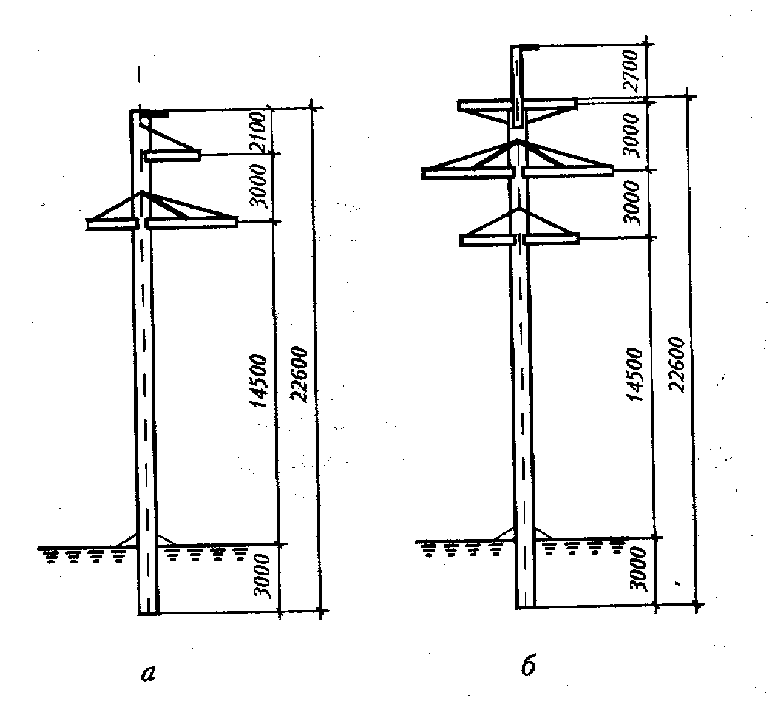 | 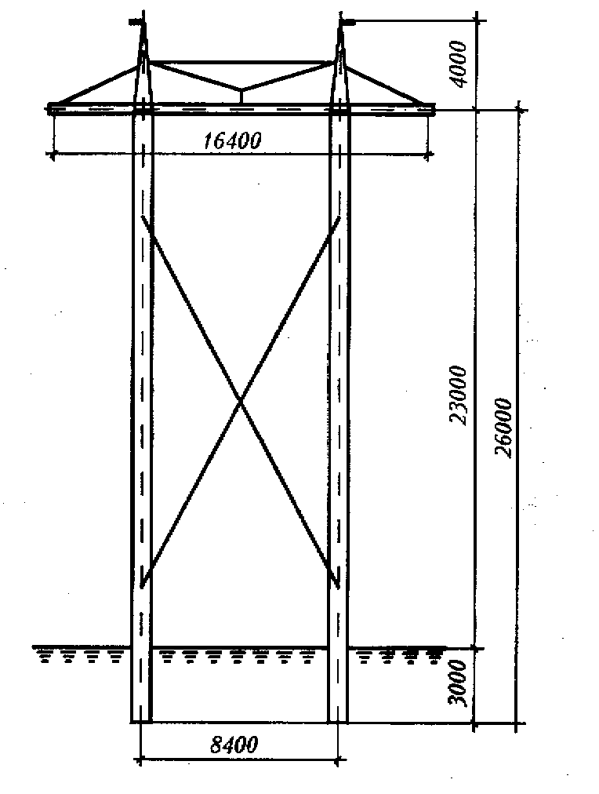
Рис. 9.1. Залізобетонні одностоєчні проміжні опори, які стоять самостійно, 110 кВ, на стійках 22,6 м:  а – одноланцюгова опора; б — двохланцюгова опора | Рис. 9.2. Залізобетонна портальна проміжна опора, яка  стоїть самостійно, 330 кВ,  на стійках 26 м

Застосування надалі опор з відтягненнями не представляється доцільним з ряду причин:
1) через велику площу займаної землі;
2) частих випадків ушкоджень відтягнень технікою і викрадачами металу;
3) необхідністю регулювання натягу відтягнень у процесі обслуговування.
Проміжні залізобетонні опори без відтягнень володіють рядом важливих переваг перед металевими:
– на їхнє виготовлення потрібно значно менше сталевого прокату;
– виключається необхідність спорудження фундаментів;
– мається можливість цілком виготовляти опору на заводі, що скорочує термін спорудження ПЛ;
– вони більш технологічні при монтажі (для установки необхідно всього два основних механізми – кран для монтажу опори і машина для буравлення котловану під опору);
– добре захищені від атмосферних впливів;
– для їхнього спорудження приділяється мінімальна площа, що дуже важливо на особливо коштовних землях;
– на них відсутні елементи, що можуть бути викрадені без спеціальних механізмів.
До недоліків залізобетонних опор варто віднести:
– велика маса, що вимагає при монтажі застосування кранів великої підйомності;
– великі транспортні витрати на їхню доставку, особливо у важкодоступних чи стиснутих місцях;
– трохи менший (у порівнянні з металевими опорами) термін експлуатації.

9.3. Металеві (сталеві опори).

Анкерно–кутові опори ПЛЕП рекомендується виконувати сталевими, широкобазими, болтової конструкції, із захистом від корозії оцинкуванням для всіх класів напруг. У ненаселеній місцевості конструкція опор буде мало відрізнятися від застосовуваних у даний час (відмінність може бути в частині габаритів, розмірів траверс і застосовуваних сталей і прокату). Ухил поясів нових опор зберігається для забезпечення можливості установки опор на фундаменти існуючої уніфікації з похилими стійками. Однак в окремих місцях, особливо в міських і гірських умовах, установка широкобазих опор викликає ускладнення. У міських умовах найчастіше відсутні ділянки землі, достатні для установки широкобазих опор, велика кількість підземних комунікацій затрудняє виробництво грабарств по установці фундаментів або забиванню паль. Забудова висотними будинками з глибоким закладенням фундаментів ускладнює виконання підземної частини ПЛЕП. У гірських умовах ускладнена установка опор в окремих стиснутих місцях і необхідна розробка великого обсягу порід, що вкрай небажана через небезпеку зсувів. При застосуванні існуючих широкобазих опор не представляється можливим змінювати висоту опор без зміни розмірів бази при проходженні ПЛЕП по трасі із сильно пересіченим рельєфом.
При проходження траси ПЛЕП у гірських і міських умовах необхідна конструкція спеціальних вузькобазних опор (відношення бази опори до висоти дорівнює 1/15 і менш).
Розробка серії таких опор почата в Україні (в інституті «Укренергосітьпроєкт"). Конструкція опор виконана у виді просторової ґратчастої форми з рівнобіжними поясами (рис. 9.3.). Такі опори займають значно меншу площу землі, різко скорочується номенклатура елементів, з яких вони збираються (за рахунок ідентичності секцій з рівнобіжними поясами). У порівнянні з уніфікованими опорами, знижується витрата сталі і залізобетону на фундаменти, значно зменшується обсяг грабарств при розробці котлованів, скорочуються трудомісткість і вартість.
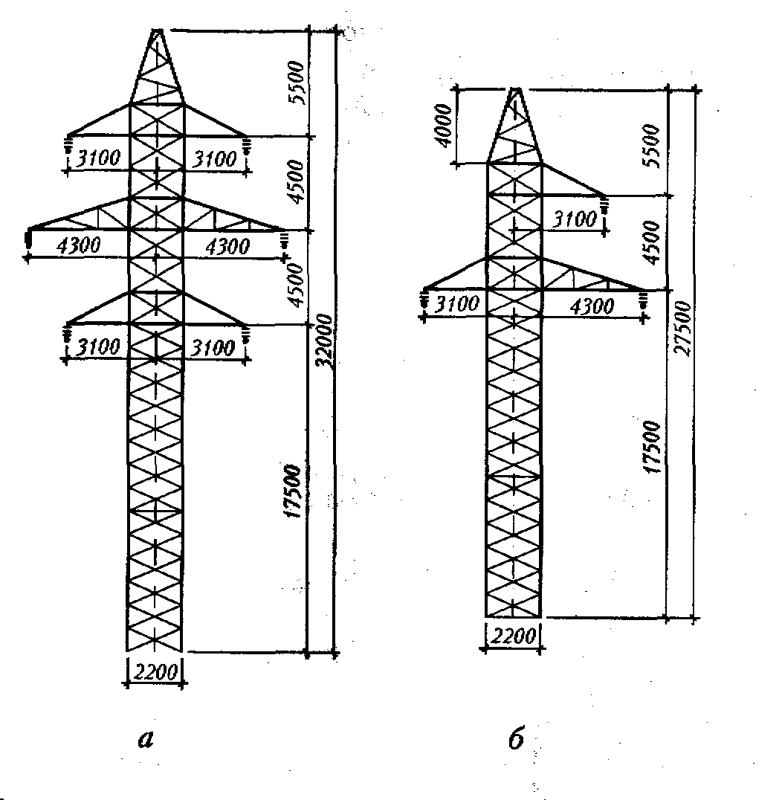
Рис. 9.3. Вузькобазні металеві анкерно–кутові опори 110 кВ для міських умов:
а – двох–ланцюгова опора; б – одно–ланцюгова опора

Застосування вузькобазні конструкцій з рівнобіжними поясами дозволяє східчасто змінювати висоту опори. Змінюючи типорозміри секції і їхню комбінацію, можна одержати цілу гаму різних по висоті опор. Можливість зміни висоти опор дозволяє повною мірою використовувати рельєф місцевості при розміщенні опор і при цьому одержати визначений економічних ефект.
Такі опори, на відміну від опор діючої уніфікації, можна встановлювати на одиночний фундамент, розташовуваний у вузькому котловані. При цьому конструкція фундаментів під вузькобазні опори може бути різна.
При спорудженні декількох ліній електропередачі в стиснутих умовах міської забудови на виходах із ПС і електростанцій виникають великі труднощі в їхньому проходженні, в узгодженні трас і відчуженні землі. Застосування звичайних одно–ланцюгових і двох–ланцюгових опор вимагає вилучення великих площ земель, а в ряді випадків — необхідності зносу існуючих будинків і споруджень.
Усе це визначає необхідність розробки для умов України багатоланцюгових опор. Уже створені чотирьохланцюгові металеві анкерно–кутові і проміжні опори для ПЛ напругою 110–150 кВ (рис. 9.4.).
Крім перерахованих вище випадків багатоланцюгові опори знайдуть застосування при проходженні ліній по коштовних землях, лісовим масивам і зрошуваним угіддям. Необхідна розробка на перспективу конструкцій багатоланцюгових опор різних напруг, у тому числі і комбінованих (як по напругах, так і по застосовуваних матеріалах).
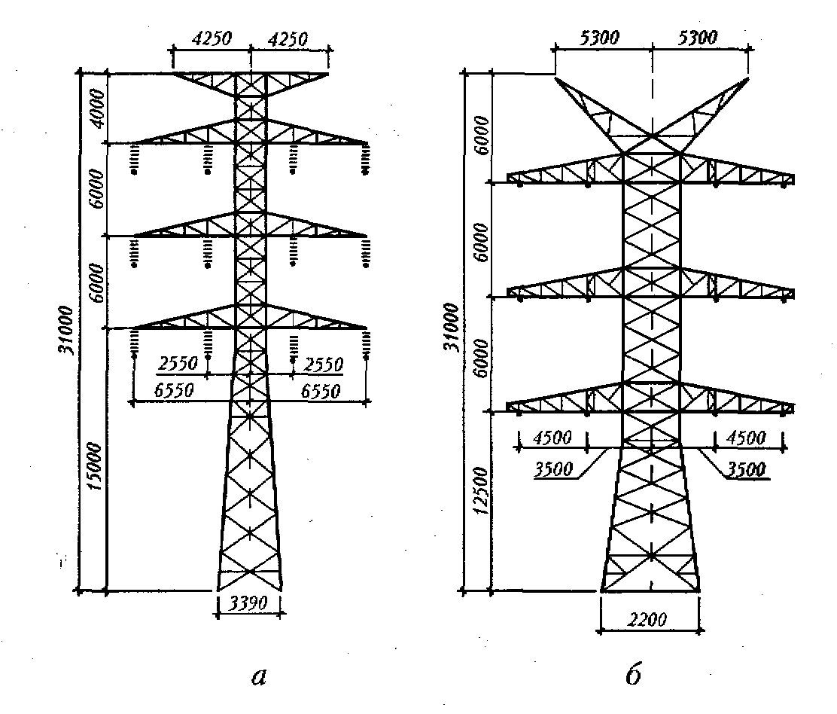
Рис. 9.4. Чотирьох–ланцюгові металеві опори 110 кВ:
а – проміжна опора; б — анкерно–кутова опора

Основним типом опор на ПЛ 750 кВ, а також на двох–ланцюгових ПЛ 330 кВ, варто застосовувати металеві проміжні (без відтягнень) опори, які стоять самостійно. Застосування металевих проміжних опор на одно–ланцюгових ПЛ, як вузькобазих (з рівнобіжними поясами), так і уніфікованих широкобазих, виправдано у випадках, коли установка залізобетонних опор утруднена через слабкі ґрунти, або проводиться в місці перетинання інженерних споруджень і т.п.

9.4. Фундаменти опор ПЛЕП
Основним типом фундаментів для уніфікованих опор залишаються збірні залізобетонні грибоподібні подножники з вертикальними і похилими стійками. Під вузькобазні опори основний тип застосовуваних фундаментів – коробчасті або монолітні. Однак у різних геологічних умовах можуть бути застосовані фундаменти інших типів – забивні палі з металевими і залізобетонними, монолітними ростверками, буронабівні палі, гвинтові анкери. Можуть бути розроблені й інші види фундаментів. Однак слід зазначити, що для застосування всіх цих видів фундаментів необхідне оснащення будівельних організацій спеціальним устаткуванням (палебійні установки, установки для пристрою буронабівних паль, мобільні бетономішалки і т.п.).

9.5. Реконструкція і технічна модернізація ПЛЕП
Високий ступінь зносу існуючих ПЛЕП на 110 кВ і вище, що у середньому досягає 40 %, однозначно визначає необхідність проведення невідкладних робіт з реконструкції існуючих ліній і підтримці їхньої працездатності щонайменше на найближчі 20 років.
Вихідним моментом, що визначає характер і обсяг необхідної реконструкції, є обстеження ПЛЕП і оцінка технічного стану її конструкції. Такий вид робіт на діючих об'єктах раніше вироблявся рідко: як правило, у випадках, зв'язаних з відновленням ПЛЕП після аварій. Масове старіння основних лінійних фондів змушує розглядати цей вид робіт в іншім світлі. З одного боку, об'єктивна оцінка фактичного зносу лінійних конструкцій є першим етапом, що повинний передувати розробці проектів реконструкції. З іншого боку, виконання цього етапу повинне носити масовий характер і торкати більшість споруджень, що втратили згодом ресурс міцності.
Накопичений практичний досвід робіт з технічного обстеження конструктивних елементів ПЛЕП 35–750 кВ, споруджених у різні роки і різні організації, що знаходяться в експлуатаційному обслуговуванні, дає узагальнене представлення про методику виконання цих робіт, а також про очікувані дефекти на «старіючих» лініях. Обстеженню передує підготовча робота, зв'язана з розглядом проектної документації по об'єкту, складанням робочої програми обстеження, ознайомленням і вивченням виконавчої документації по спорудженню й експлуатації ПЛ, матеріалами технічного обслуговування і ремонту, даними аварійних ситуацій і ін.
Власне натурне обстеження виконується з застосуванням необхідного інструментарію і включає: обмірні роботи і виготовлення ескізів, виявлення дефектів і ушкоджень елементів і з'єднань, виявлення відступів від проекту, виміри (при необхідності) відхилень положення конструкцій і їхніх геометричних розмірів від проектних. Виконується також оцінка міцності залізобетонних конструкцій методами, що не руйнують, а також міцності металоконструкцій (з урахуванням корозійного зносу) з іспитом зразків металу (хімічний склад і механічні властивості стали). У залежності від технічної необхідності і мети (огляд ПЛ, очікуване посилення конструкцій і ін.) обстеження виконується вибірково чи в повному обсязі.
Узагальнення матеріалів обстеження діючих ліній електропередачі з різними термінами служби (20 – 45 років), виявлені при цьому дефекти й ушкодження, їхній детальний аналіз з урахуванням впливу на працездатність і експлуатаційну придатність конструкцій дозволяють систематизувати останні і виділити з них особливо значимі. Звертається увага на те, що на етапі проектування ПЛ можуть бути прийняті прогнозні екстремальні кліматичні і гідрогеологічні умови, що не відповідають їх реальним проявам у наступному після будівництва час. Такі відхилення убік збільшення навантажень на конструкцію можуть іноді тлумачитися як споконвічний дефект спорудження в цілому. Однак діюча нормативно–технічна база ВЛ [7], заснована на використанні нормативних навантажень і коефіцієнтів надійності по навантаженню, не містить об'єктивних критеріїв для твердження про те, чи є перевантаження проектним дефектом, або можливість появи такого перевантаження випливає із суті нормування.
Дефекти й ушкодження, виявлені при обстеженні сталевих і залізобетонних опор, в основному є наслідком порушень, допущених при виготовленні, транспортуванні і монтажі конструкцій, відступів від правил провадження робіт при спорудженні, а також наслідком, що з'являються в процесі тривалої експлуатації під впливом силових навантажень аварійних ситуацій.
Збільшує прояв і розвиток дефектів і ушкоджень у лінійних конструкціях несвоєчасне проведення ремонтних робіт службами експлуатації при їхньому виявленні в ході планових оглядів ліній електропередачі. Особливо небезпечна затримка у відновленні викрадених елементів конструкцій. Виявлені під час огляду дефекти й ушкодження повинні оперативне оцінюватися з погляду впливу їх на працездатність і експлуатаційну надійність окремих елементів і конструкцій у цілому.
Найбільш характерними з них, що роблять найбільший вплив на подальшу експлуатацію конструкцій, є:
– інтенсивне утворення тріщин (поперечне і подовжнє) у залізобетонних опорах;
– наявність води в залізобетонних стійках і її вплив на розширення тріщин у бетоні і руйнівний вплив на опори в цілому;
– значне відхилення опор від вертикалі уздовж і поперек ПЛ ;
– руйнування захисних покрить і корозія металу;
– розриви і тріщини в основному металі й у зварених швах;
– скривлення і погнутості елементів, що ведуть до втрати стійкості, нерівномірне обпирання башмаків опори;
– відсутність елементів опор у результаті розкрадань;
– ослаблений натяг відтягнень (провисання) в опорах на відтягненнях, а також зв'язків у портальних опорах;
– деформації, викликані нерівномірними опадами, не співвісністю і креном фундаментів, поворотом залізобетонних стійок у ґрунті, їх неповним заглибленням.

Лекція № 10–11

ПРОВАДЖЕННЯ РОБІТ НА ДІЮЧИХ ЕЛЕКТРОУСТАНОВКАХ

10.1. Загальні положення.
Ретельне обслуговування і своєчасний ремонт експлуатованого електроустаткування (ЕУ) запобігає випадкам виходу з ладу ЕУ. Експлуатація й обслуговування ЕУ припускає проведення систематичних оглядів, профілактичних і планових ремонтів. Як приклад можна розглянути ЕУ трансформаторної підстанції, де представлені елементи електротехнічного устаткування, що найбільше часто зустрічаються в системах електропостачання .

10.2. Сучасне електротехнічне устаткування для підстанцій на ринку України
У дійсних умовах електричні підстанції (ПС) стають не тільки важливими елементами ЕС, до яких пред'являються тверді технічні вимоги. Сьогодні ПС покликані ефективно забезпечувати економічні інтереси їхніх власників – компаній, акціонерних товариств. Експлуатаційні якості підстанційного устаткування стають усе більш переважаючими при виборі технічних рішень по чи реконструкції будівництві нових ПС. Раніше закритий і монополізований внутрішній ринок електротехнічного устаткування, що поставляється вітчизняними виробниками–монополістами, до 2000 р. в Україні практично перетворився в ринок відкритого типу, де конкурують виробу різних виробників світового рівня, у тому числі й українських.

1) Трансформатори
Науково–технічний потенціал і виробничі потужності електротехнічних підприємств України можуть цілком забезпечити внутрішні потреби енергетики країни в трансформаторному, реакторному і вимірювальному устаткуванні (трансформатори струму і напруги) у всьому діапазоні стандартних класів напруг мереж України.
Крім того, українське трансформаторне устаткування виробництва ОАО «Запорожтрансформатор» активно експортується в різні країни.
Про високий рівень вітчизняного трансформаторобудування, приміром, свідчить конструкторська розробка однофазного трехобмоточного трансформатора потужністю 20 МВА на клас напруги 152 кВ із регулюванням напруги під навантаженням, з элегазовой ізоляцією й охолодженням (рис. 10.1).
Застосування як ізоляційне середовище елегазу, замість трансформаторної олії, дозволяє створювати могутні пожеже– і вибухобезпечні трансформатори. А сполучення елегазових трансформатором з елегазовими струмопроводами і комплектними розподільними пристроями (КРП) з елегазовою ізоляцією (КРПЕ) відкриває можливість для створення безпечної і компактний ПС, яку можна розміщати навіть усередині будинків у густонаселеному районі чи під землею. Проект елегазового трансформатора виконаний вітчизняним інститутом трансформаторобудування "ВІТ" (м.Запорожжя) за замовленням південнокорейської компанії «Хюнд.Ш», і сам трансформатор виготовлений на підприємстві цієї компанії.
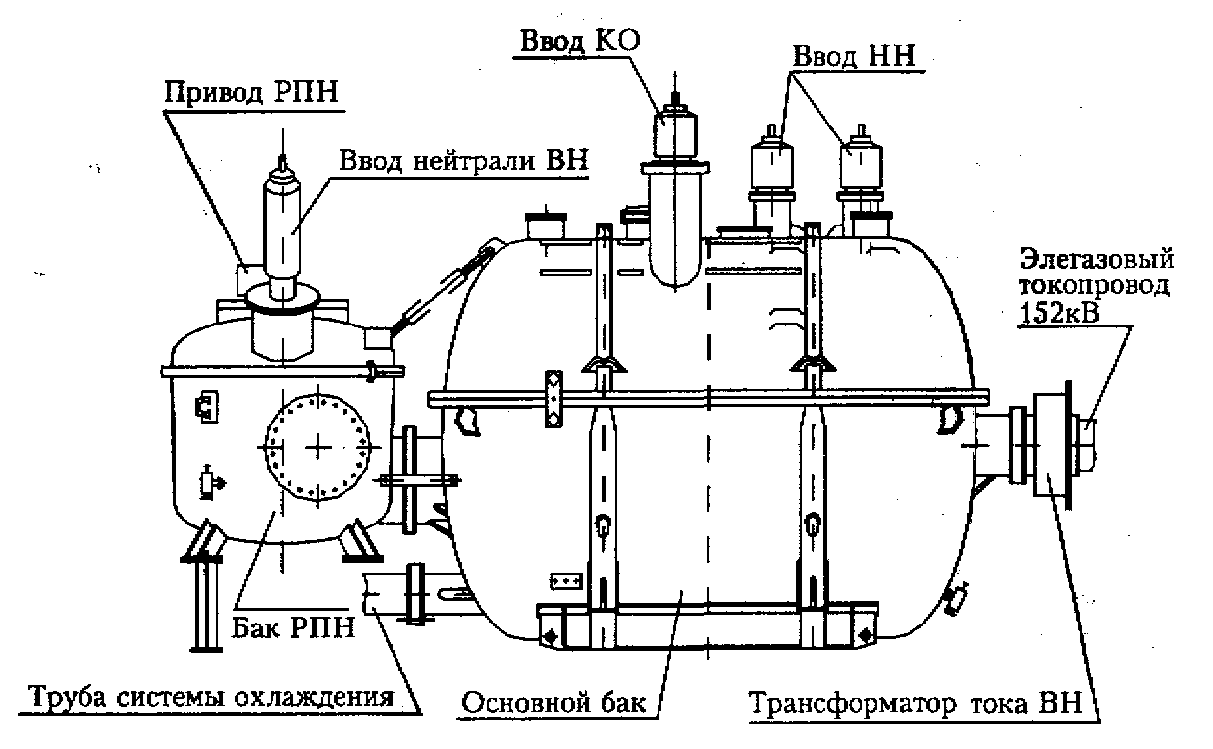
Рис. 10.1. Трансформатор з елегазовою ізоляцією (система охолодження не показана)

Високий якісний рівень трансформаторів вітчизняного виробництва при помірних цінах на ставить ці вироби поза конкуренцією на внутрішньому ринку України.

2) Вимикачі
Власне виробництво вимикачів в Україні обмежено вимикачами класів напруги 6, 10, 35 кВ, номенклатура яких приведена в табл. 10.1.
Організація виробництва в Україні вимикачів на 110 кВ досить проблематична, хоча і можлива в найближчій перспективі. Однак у 2000–2002 р. у класах напруги 110 кВ і вище українська енергетика може використовувати тільки імпортні вимикачі (західноєвропейських чи виробників заводів Росії). Така ситуація практично безальтернативно орієнтує інвестора, що веде чи реконструкцію нове будівництво ПС, на застосування устаткування винятково сучасного технічного рівня і на вибір найбільш прийнятних апаратів як за ціною, так і по якості. Заміна зношеного устаткування на аналогічне є вкрай недоцільної, тому що при цьому не будуть істотно поліпшені такі показники, як надійність, експлуатаційні витрати, екологічна сумісність з навколишнім середовищем, не буде досягнута відповідність обновленим технічним нормам.

Таблиця 10.1. Номенклатура вимикачів, вироблених в Україні
Тип вимикача | Спосіб гасіння дуги | Номінальна напруга, кВ | Номінальний струм, А | Номінальний струм відключення, кА
Фірма–виробник АВВ РЗВА, м. Рівне
ВЭ(З)–6 | Електромагнітний | 6; 7,2 | 1600; 2000; 3150 | 40
ВЭЭ(З)–6 |  |  |  | 31,5; 40
VF–07 | Елегазовий | 6 | 1200; 1600; 2000 | 40; 50
VD–4 | Вакуумний
ВМ–10 | Маломасляний | 10 | 400; 630 | 10; 12,5
ВМ–10–М |  |  | 630; 1000 | 20
ВК–10; ВМКП–10; ВМКЭ–10; УКЭ–М–10 |  |  | 630; 1000; 1600 | 20; 31,5
ВВ–10; ВВЭ–10У  ВВ–М–10 | Вакуумний | 10 | 630; 1000; 1600  2000; 3150 | 20; 31,5; 40
ВВЭ–10 ВВЭ–10У |  |  | 630; 1000; 1600  2000; 3150 | 20; 31,5; 40
КВЭ–М–10
ВВЭ–10, ВВЕ–10 |  |  | 630; 1000; 1250 | 20
VМ–1  ВВЭП–35 1ВВЗЕ–35  ВБПЗ–35 | Вакуумний | 12  35 | 630; 1250; 1600; 2000; 2500; 3150  1000 | 16; 20; 25; 31,5; 40; 50  12,5; 20
Фірма виробник "Таврида електрик", м. Севастополь
ВВ/ТЕ–10 | Вакуумний | 10 | 630; 800; 1000 | 12,5; 16,0; 20
ВВ/ТЕ–24 |  | 24

Приведені розрахунки, а також швидке зниження залишкового ресурсу вимикачів 110 –750 кВ на діючих ПС, що веде до зниження надійності, незважаючи па значні витрати, зв'язані з підтримкою їхньої працездатності (закупівля запасних частин, не вироблених в Україні, ремонт пневмокомпресорних систем і т.п.), спонукало Мінпаливоенерго України перейти до використання елегазових вимикачів.
У 1998 році Міненерго України заборонило застосування масляних і повітряних вимикачів при новому будівництві і реконструкції підвідомчих ПС 220 – 750 кВ, віддавши перевагу элегазовым апаратам (рішення № Е–1/98 від 06.10.98р. " Про пріоритетне застосування елегазових вимикачів при будівництві, реконструкції, технічному переозброєнні і заміні устаткування підстанцій 220–750 кВ України»).
ДО 2000 р. на ринку України міцно зайняли місце не тільки традиційні постачальники з Росії, але і ведучі фірми по виробництву електротехнічного устаткування, такі як АВВ, «Simens» , “Аlstо” і ін. Вироблені ними елегазові вимикачі цілком відповідають технічним вимогам електричних мереж України.
Укрупнена номенклатура елегазові вимикачів, пропонованих постачальниками, приведена в табл. 10.2.
Таблиця 10.2. Зведена таблиця номенклатури елегазовых вимикачів, вироблених ведучими електротехнічними фірмами
Номінальні параметри |  |  | Фірма–виробник
Напруга, кВ | Струм, А | Струм відключення, А | "Урал"  ЕТМ | АВВ | Аlstоm | Simens
35 | 630 | 12,5 | +
 | 1600 | 25 |  |  | +
38,5 | 800 | 16 |  | +
 | 1250 | 16 |  | +
 | 1600 | 16 |  | +
110 | 2500; 3150 | 40 | +
220 | 2500 | 40 | +
 | 3150 | 40; 50 | +
245 | 2500 | 40 |  | +
 | 3150 | 20; 31,5; 40; 50 |  | + | + | +
 |  | 63 |  |  |  | +
 | 4000 | 40; 50; 63; 80 |  | + | + | +
330 | 3150 | 40 | +
362 | 2500; 3150; 4000 | 40; 50; 63; 80 |  | + | + | +
500 | 3150 | 40 | +
550 | 2500; 3150 | 40; 50; 63 |  | + | +
 | 4000 | 40; 50; 63 |  | + | + | +
765 | 4000 | 50; 63 |  | + |  | +

Конструктивне елегазові вимикачі мають різні виконання: колонкові з загальним приводом до 170 кВ і пофазним на всі класи напруги (72 – 800) кВ; Т– і У– подібні на напругу понад 245 кВ; бакові.
Колонкове виконання вимикача дуже зручно при проведенні реабілітаційних робіт на ПС. Практично залишаються фундаментні підстави від демонтованих вимикачів і потрібно лише відповідна перехідна платформа, що погоджує приєднувальні розміри закріплення, «фундамент–вимикач». Заміна повітряних вимикачів на елегазові усуває необхідність на ПС господарства по підготовці і транспортуванню повітря (компресори, трубопроводи, системи сушки повітря), що істотно знижує витрати електроенергії на власні нестатки ПС, тому що не потрібно робити витрати на майже безупинну роботу компресорів.

3) Компактні розподільні пристрої
Нові виконання елегазових вимикачів дозволяють робити компактніше відкриті розподільні пристрої (ВРП), що відкриває можливості для більш ефективного використання площ, займаних діючими ПС. До таких різновидів відносяться бакові елегазові вимикачі і модулі елегазових осередків. Елегазові бакові вимикачі з горизонтальним розривом контактів, пружинним приводом і вбудованими трансформаторами струму послужили основою створенню нових компактних конструкцій РУ. Наприклад, фірма “Аlstоm” розробила ВПР типу СА15 класів напруги 70 – 170 кв. Один з варіантів компонованого рішення СА15 представлений на рис. 10.2.
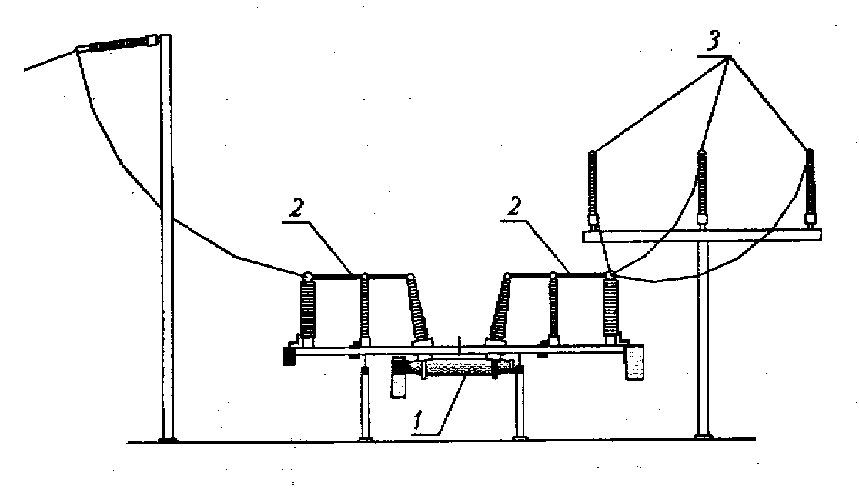
Рис. 10.2. Виконання СА15 110 кВ з однією робочою системою шин:
1 – баковий елегазовий вимикач з вмонтованими трансформаторами струму;
2 – роз'єднувач поворотного типу; 3 – система шин.

До складу КРП входять підмодульні блоки: баковий вимикач горизонтального виконання; один чи кілька роз'єднувачів і заземлювачів; трансформатор струму; вводи, що приєднуються до одній чи двох систем збірних шин реалізовані усередині ячейки.

10.3. Оперативне обслуговування та виконання робіт
10.3.1. Оперативне обслуговування
До оперативного обслуговування електроустановок допускаються працівники, які знають їхні схеми, інструкції з експлуатації, особливості конструкції та роботи обладнання і пройшли навчання та перевірку знань. :
В електроустановках понад 1 кВ працівники зі складу оперативних або оперативно–виробничих працівників, які одноособово обслуговують електроустановки, а також старші в зміні повинні мати групу IV, решта — групу III.
В електроустановках до 1кВ працівники зі складу оперативних або оперативно–виробничих працівників, які одноособове обслуговують електроустановки, повинні мати групу III.
Забороняється в електроустановках наближення людей, механізмів та вантажопідіймальних машин до неогороджених струмопровідних частин, що перебувають під напругою, на відстань, меншу за зазначену в табл. 10.1. Огляд електроустановок електростанцій, підстанцій та розподільчих пунктів може виконувати один працівник з групою Ш зі складу оперативних та оперативно–виробничих працівників або працівник з групою V зі складу керівників чи спеціалістів підприємства. Огляд виконується з дозволу особи, в управлінні якої знаходиться електроустановка.
Таблиця 10.3. Допустима відстань до струмоведучих частин, що перебувають під напругою
Напруга, кВ | Відстань від людини у будь–якому можливому її положенні та інструментів і пристосувань, що використовується нею, м | Відстань від механізмів та вантажне–  підіймальних машин у робочому та транспортному положеннях,  від стропів, вантажно–захватних пристосувань та вантажів, м
До 1,0  на ПЛ у решті електроустановок | 0,6 | 1,0
 | Не нормується (без дотику) | 1,0
154 | 1,5 | 2,0
220 | 2,0 | 2,5
330 | 2,5 | 3,5
400, 500 | 3,5 | 4,5
750 | 5,0 | 6,0
800 постійного струму | 3,5 | 4,5
Примітка. В тексті цих Правил електроустановки напругою 3 кВ прирівнюються до електроустановок 6 кВ, 60 кВ – до 110 кВ

Огляд електроустановок не електротехнічними працівниками та екскурсії слід проводити під наглядом працівника з групою V або оперативного працівника з групою IV, якщо є дозвіл керівництва підприємства;
Електротехнічних працівників, які не обслуговують дані електроустановки, слід допускати до них у супроводі оперативних або оперативно–виробничих працівників з групою IV, або іншого працівника з групою V.
Працівник, який супроводить, повинен забезпечити створення безпечних умов для людей та попереджати їх про заборону наближення до струмоведучих частин,
Під час огляду електроустановок понад 1 кВ забороняється відчиняти двері приміщень, комірок, не обладнаних сітчастими огородженнями або бар'єрами, якщо відстань між дверима і струмопровідними частинами менша за зазначену в табл. 10.3. Перелік таких приміщень і комірок затверджує керівництво підприємства.В електроустановках до 1кВ під час огляду дозволяється відчиняти двері щитів, збірок, пультів керування та інших пристроїв.
В електроустановках 6, 10, 20, 35 кВ забороняється наближатися до місця замикання на землю на відстань менше 4 м в ЗРУ та менше 8 м у ВРП та на ПЛ.
Наближення до місця замикання на землю в цих електроустановках допускається тільки для знімання напруги та звільнення людей, які потрапили під напругу. У цьому разі потрібно користуватись електрозахисними засобами.
Вимикати та вмикати роз'єднувачі, відокремлювачі, вимикачі понад 1кВ з ручним приводом необхідно в діелектричних рукавичках.
Знімати та встановлювати запобіжники необхідно при знятій напрузі.
Під напругою, але без навантаження, допускається знімати та встановлювати запобіжники на приєднаннях, в схемі яких відсутні комутаційні апарати, що дозволяють зняти напругу. Під напругою та під навантаженням допускається замінювати запобіжники у вторинних колах, мережах освітлення та запобіжники трансформаторів напруги.
Під час знімання та встановлення під напругою запобіжників необхідно користуватись:
– в електроустановках понад 1кВ – ізолювальними кліщами (штангою) із застосуванням діелектричних рукавичок та захисних окулярів (масок);
– в електроустановках до 1кВ – ізолювальними кліщами або діелектричними рукавичками. Роботу слід виконувати із застосуванням захисних окулярів (масок).
В разі розташування запобіжників приєднання вертикально один над одним (вертикальне розташування фаз) на щитах і збірках до 1 кВ та у разі відсутності комутаційних апаратів допускається встановлювати та знімати запобіжники під навантаженням. У такому разі рекомендується використовувати замість засобів захисту очей засоби захисту обличчя (захисні маски).
Двері приміщень електроустановок, камер, щитів та збірок слід зачиняти на замок, крім тих, в яких проводяться роботи. Ключі від електроустановок всіх класів напруг повинні перебувати на обліку у оперативних працівників. В електроустановках без місцевих оперативних працівників ключі можуть перебувати на обліку у керівників або спеціалістів. Ключі слід пронумерувати. Один комплект ключів повинен бути запасним. Запасний комплект ключів повинен бути у оперативних працівників.
Ключі видаються під розписку:
– працівникам, які мають право на одноособовий огляд від усіх приміщень;
– в разі допуску – працівнику, який допускає (далі – допускачу), керівнику робіт, працівнику, який спостерігає за безпечним виконанням робіт (далі – наглядачу), від приміщень, в яких треба буде працювати.
Ключі слід повертати кожного дня після завершення огляду або роботи.
Необхідність видавання ключів на тривалий термін працівникам підприємств–споживачів, які мають право на оперативні перемикання в РУ підприємств електромереж, а також оперативним, оперативно-виробничим працівникам, керівникам та спеціалістам свого підприємства, які мають право одноособового огляду, визначається керівництвом підприємства.Видавання та повернення ключів слід реєструвати в журналі довільної форми або в оперативному журналі.

10.3.2.Виконання робіт
Роботи в діючих електроустановках слід проводити за нарядом, розпорядженням та в порядку поточної експлуатації. Роботи, які виконують в порядку поточної експлуатації, працівники на закріплених за ними електроустановках проводять без оформлення наряду або розпорядження. Перелік робіт, які виконують у порядку поточної експлуатації, затверджує керівництво підприємства.
За нарядами слід виконувати всі роботи, які не ввійшли до переліку робіт, що виконуються в порядку поточної експлуатації та за розпорядженням.
Роботи в електроустановках слід виконувати згідно з вимогами ДержСТ 12.1.019 і ДержСТ 12.3.032.
Забороняється самовільне проведення робіт, а також розширення робочих місць та обсягу завдання, понад визначених нарядом або розпорядженням.
Виконання робіт в електроустановках в зоні дії іншого наряду слід узгоджувати з працівником, який видав попередній наряд. Ремонт електроустановок із застосуванням вантажо-підіймальних машин, механізмів або великогабаритних пристроїв, за винятком ямобурів і телескопічних пристроїв для піднімання людей, слід виконувати за технологічними картами або згідно з графіками планово–попереджуючих ремонтів (ППР).
В електроустановках до 1 кВ електростанцій, підстанцій і на ПЛЕП під час виконання роботи під напругою необхідно:
– відгородити розташовані поблизу робочого місця струмоведучі частини, що перебувають під напругою, до яких можливий випадковий дотик;
– працювати в діелектричних калошах, ботах або стоячи на ізолювальній підставці чи на гумовому діелектричному килимку;
– застосовувати інструмент з ізолювальними рукоятками (у викруток повинен бути ізольований стрижень). У разі відсутності такого інструменту слід користуватись діелектричними рукавичками.
Забороняється працювати в одязі з короткими або закоченими рукавами, користуватись ножівками, металевими метрами тощо.
В електроустановках понад 1кВ під час проведення робіт на струмоведучих частинах, що перебувають під напругою, за допомогою захисних ізолювальних засобів необхідно:
– користуватися тільки випробуваними сухими та чистими ізолювальними засобами з непошкодженим лаковим покриттям;
– тримати ізолювальні засоби за ручки–захвати не далі обмежувального кільця;
– розмістити ізолювальні засоби так, щоб не виникала небезпека перекриття між фазами або фази на землю.
Під час виконання роботи із застосуванням електрозахисних засобів (ізолювальні штанги, електровимірювальні штанги та кліщі, покажчики напруги) допускається наближатися людині до струмоведучих частин на відстань, визначену довжиною їхньої ізолювальної частини.
Забороняється в електроустановках працювати в зігнутому положенні, якщо у разі випрямлення відстань до струмоведучих частин буде менша за зазначену в табл. 7.1. Забороняється в електроустановках електростанцій, та підстанцій 6, 10, 20, 35, 110 кВ під час роботи біля неогороджених струмоведучих частин розміщуватися так, щоб вони були позаду або з обох боків.
На ПЛ, за винятком зовнішніх вводів 0,4 кВ до будівель, перед розриванням або з'єднанням електричне сполучених складників (проводів, тросів) необхідно встановлювати заземлення з обох боків розриву (передбачуваного розриву).
В темний період доби ділянки робіт, робочі місця, проїзди і підходи до них слід освітлювати. Забороняється працювати в неосвітлених місцях. У випадку наближення грози слід припинити всі роботи на ПЛЕП, у відкритих розподільчих пристроях (ВРП), ЗРП на виводах та лінійних роз'єднувачах ПЛЕП; на кабельних лініях (КЛ), під'єднаних до дільниць ПЛЕП, а також на вводах в приміщеннях вузлів зв'язку та на антенно–щоглових спорудах. Всі працівники, які перебувають в діючих електроустановках (за винятком щитів керування, приміщень з релейними панелями та їм подібних), в колодязях, тунелях, траншеях, повинні користуватися захисними касками.
Працівникам підприємств, інших організацій, направлених у відрядження, одноособове можна записувати покази лічильників та інших вимірювальних приладів, встановлених на щитах керування і в РП. Під час проведення земляних робіт необхідно дотримуватися вимог СНіП ІІІ–4–80 "Техніка безпеки в будівництві".

10.3.3. Організаційні заходи.
Для безпечного проведення робіт слід вживати таких організаційних заходів:
1) призначати працівників, відповідальних за безпечне проведення робіт;
2) видавати наряди або розпорядження;
3) видавати дозвіл на підготовку робочих місць та на допуск;
4) готувати робоче місце та допуск до роботи;
5) здійснювати нагляд під час виконання роботи;
6) переводити на інше робоче місце;
7 ) оформляти перерву у роботі та при її закінченні.
Відповідальними за безпечне проведення робіт є працівник, який видає наряд, віддає розпорядження; дає дозвіл на підготовку робочого місця та на допуск; який готує робоче місце; який допускає до роботи (допускач); керівник робіт; – працівник, який спостерігає за безпечним виконанням робіт (наглядач); член бригади.
Право на видавання нарядів та віддавання розпоряджень надається керівникам та спеціалістам підприємства, які мають групу V.
Працівник, який дає дозвіл на підготовку робочих місць та на допуск, несе відповідальність за достатність передбачених заходів для виконання робіт з вимкнення та заземлення обладнання та можливість їх здійснення, а також – за координацію часу та місця роботи бригад, які допускаються.
Працівник, який дає дозвіл на підготовку робочого місця та на допуск, повинен повідомити чергових або працівників зі складу оперативно–виробничих працівників, які готують робоче місце, а також допускачів про попередньо виконані операції з вимкнення та заземлення обладнання. Працівник, який готує робоче місце, відповідає за правильне і точне виконання заходів щодо підготовки робочого місця, зазначених у наряді, а також тих, що вимагаються умовами роботи (встановлення замків, плакатів, огороджень).
В електроустановках, що не обслуговуються оперативними або оперативно–виробничими працівниками (майстерні, гаражі, приміщення тощо), дозвіл на підготовку робочих місць і допуск можуть давати посадові особи з групою IV, яким надані такі права. Допускач відповідає за правильність і достатність вжитих заходів безпеки та їх відповідність характеру і місцю роботи, зазначених у наряді, за правильний допуск до роботи, а також за повноту та якість проведеного ним інструктажу. Допускачами слід призначати працівників зі складу оперативних або оперативно–виробничих працівників, за винятком допуску на ПЛЕП, у разі виконання умов, зазначених нижче. Після перевірки знань в комісії підприємства працівникам можуть надаватись права:
– видавання нарядів, розпоряджень;
– керівника робіт;
– здійснення допуску до роботи (допускача);
– наглядача;
– виконання спеціальних робіт з підвищеною небезпекою.
Надання цих прав оформлюється письмовою вказівкою керівництва підприємства, а на спеціальні роботи – записом у посвідченні. В електроустановках понад 1кВ допускач повинен мати групу IV, а в електроустановках до 1 кВ – групу III.
Керівник робіт призначається у разі виконання робіт за нарядами і розпорядженнями, крім тих, що виконуються одноособово. Керівник робіт відповідає за:
– виконання заходів безпеки, передбачених нарядом або розпорядженням, та їх достатність;
– чіткість та вичерпність інструктажу членів бригади;
– наявність, справність та правильність використання необхідних засобів захисту, інструменту, інвентарю;
– наявність та збереження встановлених на робочому місці" заземлень, огороджень, знаків та плакатів безпеки і замикальних пристроїв протягом робочої зміни;
– організацію та безпечне виконання роботи і дотримання вимог цих Правил.
Керівнику робіт слід постійно наглядати за членами бригади і усувати від роботи членів бригади, які порушують правила, а також тих, які перебувають у стані алкогольного або наркотичного сп'яніння.
У разі виконання найбільш складних та небезпечних робіт керівником робіт за нарядом повинен призначатись працівник з групою V із складу керівників або спеціалістів. До таких робіт належать:
– роботи, що виконуються із застосуванням вантажопідіймальних машин та механізмів, за винятком робіт, що виконуються оперативними або оперативно–виробничими працівниками з використанням автовишки;
– роботи у зонах розташування комунікацій та інтенсивного руху транспорту;
– монтаж та демонтаж опор, проводів телефонних мереж, а також роботи, пов'язані із зміною їх елементів;
– роботи на ПЛЕП понад 1 кВ у місцях перетину з іншими ПЛЕП;
– зміна схеми приєднання проводів та тросів ПЛЕП понад 1 кВ;
– роботи на вимкненому колі багатоколової ПЛЕП понад 1 кВ з розташуванням кіл одне над одним або кількістю більше двох, коли одне чи всі кола перебувають під напругою:
– роботи з пофазного ремонту ПЛЕП понад 1 кВ;
– роботи на струмоведучих частинах під наведеною напругою;
– роботи під напругою на струмоведучих частинах з ізолюванням людини від землі;
– земляні, пов'язані з ремонтом або прокладанням кабелю у зонах розташування підземних комунікацій.
Перелік цих робіт може бути розширено залежно від місцевих умов.
Відповідальним за безпеку, пов'язану з технологією робіт, є працівник, який очолює бригаду та входить до її складу. Цей працівник повинен постійно перебувати на робочому місці. Допускається будь–яке суміщення обов'язків відповідно до наданих прав, за винятком суміщення обов'язків особою, яка видає дозвіл на допуск обов'язків допускача.
Видавання наряду, розпорядження
Наряд виписується у двох, а у тому разі, якщо він передається по телефону, радіо, – у трьох примірниках. В останньому випадку працівник, який видає наряд, виписує один примірник, а працівник, який приймає текст у вигляді телефоно– або радіограми, заповнює два примірники наряду і після зворотної перевірки зазначає на місці підпису працівника, який видав наряд, його прізвище та ініціали, підтверджуючи правильність запису власним підписом.
У тому разі, коли керівник робіт суміщає обов'язки допускача, наряд, незалежно від способу його передавання, заповнюється у двох примірниках, один з яких залишається у працівника, який видав наряд, або у працівника, який дає дозвіл на підготовку робочого місця і на допуск (диспетчера). Наряди на планові роботи слід видавати заздалегідь. Кількість нарядів, що видаються на одного керівника робіт, визначає працівник, який видає наряд. Допускачу і керівнику робіт (наглядачу) може бути видано одночасно кілька нарядів та розпоряджень для почергового допуску і роботи за цими нарядами та розпорядженнями. Видавати наряд дозволяється на термін тривалості робіт згідно з оперативною заявкою. Наряд може бути продовжено один раз на термін не більше ніж 5 діб. Під час перерв у роботі наряд залишається дійсним.
Продовжити наряд може працівник, який видав його, або інший працівник, який має право видавати наряди на роботи у даній електроустановці. Дозвіл на продовження наряду може оформлюватись особисто працівником, який видав наряд, або передаватися по телефону, радіо або з нарочним допускачу або керівнику робіт, які у цьому разі за власним підписом вказують у наряді прізвище та ініціали працівника, який продовжив наряд. Наряди, роботи за якими повністю завершено, слід зберігати протягом 30 діб, після чого їх можна знищити.
Розпорядження має разовий характер, термін його дії визначається тривалістю робочого дня (зміни) виконавців. Розпорядження можна передавати безпосередньо або за допомогою засобів зв'язку з наступним записом в оперативний журнал. Розпорядження на роботу віддається керівнику робіт і допускачу або працівнику, який дає дозвіл на підготовку робочого місця та на допуск.
Склад бригади
Чисельність бригади та її склад з урахуванням груп з електробезпеки повинні зумовлюватися виходячи з міри безпеки виконання робіт, а також можливості забезпечення нагляду за членами бригади з боку керівника робіт (наглядача). Член бригади повинен мати групу II. У разі виконання роботи під напругою член бригади повинен мати групу III, за винятком робіт на ПЛЕП, виконувати які повинен член бригади з групою IV.
До складу бригади на кожного її члена з групою Ш дозволяється залучати одного працівника з групою І, але загальна кількість членів бригади з групою І не повинна перевищувати трьох осіб. Черговий, з дозволу старшого чергового, може залучатися до роботи у ремонтній бригаді без занесення до наряду, але із записом в оперативний журнал. Змінювати склад бригади дозволяється працівнику, який видає наряд, або іншому працівнику, який має право видавати наряд для роботи в цій електроустановці.
Керівник робіт повинен проінструктувати працівників, введених до складу бригади, про заходи щодо безпечного виконання робіт.
Видавання дозволу на підготовку робочого місця та на допуск
Підготовку робочих місць та допуск слід проводити тільки після отримання дозволу від чергового. Дозвіл можна передавати працівнику, який виконує підготовку робочого місця та допуск працівників особисто, по телефону, радіо, з нарочним або через чергового проміжної підстанції. Забороняється видавати такий дозвіл на попередньо обумовлений час.
Давати дозвіл на підготовку робочих місць можна тільки за умови, якщо у працівника, який видає цей дозвіл, є оригінал або копія наряду (розпорядження) чи заявка, якими визначено зміст роботи і технічні заходи для підготовки робочого місця.
Допуск бригади дозволяється тільки за одним нарядом (розпорядженням).
Підготовка робочого місця здійснюється працівниками зі складу оперативних або оперативно–виробничих працівників. У тому разі, коли керівник робіт суміщає обов'язки допускача, підготовку робочого місця він може виконувати з одним із членів бригади з групою III. Працівники, які не беруть участі в підготовці робочого місця, повинні перебувати за межами електроустановки. Забороняється змінювати передбачені нарядом (розпорядженням) заходи щодо підготовки робочих місць. У разі виникнення сумніву в достатності і правильності заходів щодо підготовки робочого місця та у можливості безпечного виконання роботи цю підготовку слід припинити.
Допускач перед допуском повинен переконатись у виконанні всіх технічних заходів щодо підготовки робочого місця (особистим оглядом, за записами в оперативному журналі, за оперативною схемою або за повідомленням чергових, оперативно–виробничих працівників та працівників підприємств–споживачів).
Керівник робіт (наглядач) перед допуском повинен з'ясувати у допускача повноту виконання заходів щодо підготовки робочого місця. Після цього керівник робіт повинен перевірити підготовку робочого місця особистим оглядом разом з допускачем. Якщо керівник робіт суміщає обов'язки допускача, то перевірку підготовки робочого місця він виконує з одним із членів бригади.
Допуск до роботи за нарядами та розпорядженнями слід проводити безпосередньо на робочому місці. Допуск до роботи за розпорядженням у тому разі, коли підготовка робочого місця не передбачена, проводити на робочому місці необов’язково, а на ПЛЕП та КЛ – не потрібно. Допуск проводиться після перевірки підготовки робочого місця. У цьому разі допускач повинен:
1) перевірити, чи відповідає склад бригади вказаному у наряді або розпорядженні. Перевірку слід проводити за іменними посвідченнями;
2) провести інструктаж: ознайомити бригаду із змістом наряду, розпорядження; вказати межі робочого місця і підходи до нього; показати найближче до робочого місця обладнання та струмопровідні частини приєднань, що ремонтуються, та суміжних приєднань, до яких забороняється наближатися незалежно від того, перебувають вони під напругою чи ні;
3) довести бригаді, що напруга відсутня показом встановлених заземлень та перевіркою відсутності напруги, якщо заземлення не видно з робочих місць, а в електроустановках 35 кВ і нижче (де дозволяє конструктивне виконання без піднімання), наступним дотиком рукою до струмопровідних частин після перевірки відсутності напруги.
Бригаду у разі допуску, крім допускача, повинен проінструктувати керівник робіт щодо безпечного проведення робіт, використання інструменту, приладів, механізмів та вантажопідіймальних машин.
Підготовка робочого місця, проведення інструктажів та допуск оформлюються підписами допускача та керівника робіт (наглядача) в таблиці наряду із зазначенням дати, часу. Цільовий інструктаж членів бригади проводиться під час первинного допуску і оформлюється в таблиці наряду. Такий самий порядок оформлення цільових інструктажів повинен бути і в разі введення до складу бригади нових працівників. Оформлення проведення такого інструктажу у журналі під час допуску до роботи не вимагається. Допуск до роботи за розпорядженням оформлюється в оперативному журналі або журналі обліку робіт за нарядами та розпорядженнями.
11.1. Нагляд під час проведення робіт
Після допуску до роботи нагляд за бригадою щодо виконання вимог безпеки покладається на керівника робіт (наглядача), якому слід так організувати свою роботу, щоб здійснювати контроль за членами бригади, перебуваючи, по можливості, на тій ділянці робочого місця, де виконується найбільш небезпечна робота. Забороняється наглядачу суміщати нагляд з виконанням будь–якої роботи. У разі необхідності тимчасово залишити робоче місце керівником робіт (наглядачем), він повинен вивести бригаду з місця роботи (з виведенням її з РП та зачиненням вхідних дверей на замок, зі зніманням людей з опори ПЛЕП тощо).
З дозволу керівника робіт один або кілька членів бригади можуть тимчасово залишити робоче місце. У цьому разі виводити їх зі складу бригади не потрібно. В електроустановках понад 1 кВ повинно бути не менше двох, включно з керівником робіт, членів бригади, які залишилися на робочому місці. Члени бригади з групою III можуть самостійно виходити з РП і повертатися на робоче місце, члени бригади з групами І та II – тільки у супроводі члена бригади з групою III або працівника, який має право одноособове оглядати електроустановки.
Забороняється після виходу з РП залишати двері, не зачиненими на замок.
Члени бригади, які повернулись, можуть стати до роботи тільки з дозволу керівника робіт. До їхнього повернення керівнику робіт забороняється залишати робоче місце, якщо приміщення, в якому знаходиться електроустановка, не можна зачинити на замок. Розосередження членів бригади по різних робочих місцях дозволяється тоді, коли наряд видано для одночасного виконання роботи на різних робочих місцях.
В електроустановках понад 1кВ електростанцій та підстанцій переведення бригади на інше робоче місце здійснює допускач. Переводити бригаду на інше робоче місце може також керівник робіт, якщо про це є запис у рядку "Окремі вказівки" наряду. На різних робочих місцях однієї ПЛЕП та КЛ і в електроустановках до 1 кВ електростанцій, підстанцій переведення на інше робоче місце здійснює керівник робіт без оформлення наряду.
В електроустановках електростанцій і підстанцій, у разі виконання робіт без вимкнення обладнання, оформлення в наряді вимагається тільки при переведенні бригади з одного РП в іншій. Переведення на інше робоче місце оформлюється в наряді.

11.2. Оформлення перерв у роботі та її закінчення
Під час перерви у роботі протягом робочого дня (на обід, за умовами роботи) бригаду необхідно вивести з робочого місця, а двері РП зачинити на замок.
Наряд залишається у керівника робіт (наглядача). Члени бригади не мають права повертатися після перерви на робоче місце без керівника робіт (наглядача). Після перерви керівник робіт зобов'язаний повторно перевірити підготовку робочого місця та здійснити допуск бригади до роботи без оформлення в наряді.
Під час перерви в роботі у зв'язку із закінченням робочого дня бригаду необхідно вивести з робочого місця. У цьому разі плакати, огородження, прапорці та заземлення не знімають. Керівник робіт (наглядач) повинен здати наряд черговому, а у разі його відсутності залишити наряд у відведеному для цього місці, наприклад, в папці діючих нарядів. В електроустановках без місцевих оперативних працівників керівнику робіт (наглядачу) дозволяється після закінчення робочого дня залишати наряд у себе. Закінчення роботи керівник роботи (наглядач) оформлює підписом у своєму примірнику наряду.
Повторний допуск у наступні дні на підготовлене робоче місце здійснює допускач. У цьому разі дозвіл на допуск від старшого оперативного працівника не вимагається. Керівник робіт (наглядач) може самостійно допустити бригаду до роботи на підготовлене робоче місце, якщо йому це дозволено, із записом у рядку "Окремі вказівки" наряду. Перед повторним допуском бригади на робоче місце керівник робіт (наглядач) повинен переконатись у цілості та надійності заземлень, огороджень, плакатів, прапорців. Допуск, здійснений допускачем зі складу оперативних або оперативно–виробничих працівників, оформлюється в обох примірниках наряду; допуск, здійснений керівником робіт (наглядачем), – тільки у своєму примірнику наряду,
У разі необхідності проведення під час ремонту пробних вмикань обладнання, електричних випробувань або вимірювань, необхідно:
– вивести з місць роботи усі бригади, допущені до роботи;
– здати черговому (допускачу) наряди з оформленими перервами;
– зняти тимчасові огородження, переносні плакати і заземлення, а постійні огородження встановити на своє місце;
– отримати дозвіл на пробне вмикання, електричні випробування або вимірювання від чергового або працівника зі складу керівників чи спеціалістів, які мають право видавати розпорядження на оперативне обслуговування цієї електроустановки.
Підготовку робочого місця і допуск бригади до роботи після пробного вмикання, випробування або вимірювання проводять, як при первинному допуску. В тому разі, коли характер роботи, що виконується, потребує багаторазових пробних вмикань (наприклад, балансування механізму, випробування обладнання), дозволяється тимчасові огородження не знімати, перерви в наряді не оформляти і не здавати наряд черговому (допускачу).
Після повного закінчення роботи керівник робіт (наглядач) повинен вивести бригаду з робочого місця, відновити схему, зняти встановлені бригадою тимчасові огородження, переносні плакати, прапорці та заземлення, зачинити двері електроустановки на замок, повідомити допускача, а у разі його відсутності – працівника, який видав дозвіл на підготовку робочих місць і на допуск, про повне закінчення робіт та оформити в наряді повне закінчення робіт власним підписом. Після оформлення повного закінчення робіт керівник робіт (наглядач) повинен здати наряд допускачу, а у разі його відсутності – залишити у відведеному для цього місці, наприклад, в папці діючих нарядів. Якщо після повного закінчення робіт одразу передати наряд не можна, то з дозволу допускача або працівника, який видав дозвіл на підготовку робочих місць і на допуск, керівник робіт (наглядач) може залишити наряд у себе.
11.3. Вмикання електроустановки після повного закінчення робіт
Вмикати електроустановку можна тільки після отримання на це дозволу (розпорядження) працівника, який видає дозвіл на підготовку робочих місць і на допуск. Дозвіл (розпорядження) на вмикання електроустановки слід видавати тільки після отримання повідомлень від усіх допускачів і керівників робіт, яким було дано дозвіл на підготовку робочих місць і на допуск в цій електроустановці, про повне закінчення робіт, виконання вимог цих правил та можливістю вмикання електроустановки.
Працівник зі складу оперативних або оперативно–виробничих працівників, який знаходиться на зміні і якого допущено до оперативного керування та до оперативних перемикань, отримавши дозвіл (розпорядження) на вмикання електроустановки після повного закінчення робіт, повинен перед вмиканням зняти тимчасові огородження, переносні плакати та заземлення, які були встановлені під час підготовки робочих місць, відновити постійні огородження.
Допускачу зі складу оперативно–виробничих працівників може бути надано право після закінчення роботи на електроустановці увімкнути її без отримання дозволу (розпорядження) працівника, який видає дозвіл на підготовку робочих місць і на допуск. Надання права на таке вмикання повинно бути записано в рядку "Окремі вказівки" наряду і підтверджено під час видавання дозволу допускачу на підготовку робочих місць і на допуск. Оформляти в наряді таке підтвердження не вимагається.
Право на таке вмикання необхідно надавати тільки в тому разі, якщо до робіт в цій електроустановці або на її ділянці не допущені інші бригади. В аварійних випадках черговий або допускач можуть увімкнути виведену в ремонт електроустановку під час відсутності бригади до повного закінчення робіт за умови, що до прибуття керівника робіт або повернення ним наряду на робочих місцях розставлені працівники, які зобов'язані попередити керівника робіт і членів бригади про вмикання електроустановки та заборону поновлення робіт.

11.4. Організаційні заходи у разі виконання робіт в електроустановках електростанцій, підстанцій, на кабельних лініях та кабельних лініях зв'язку.
Наряд дозволяється видавати на одне або кілька робочих місць одного приєднання. Допускається видавати один наряд на кілька робочих місць різних приєднань:
1) для одночасної роботи на всіх приєднаннях в електроустановках, де напругу знято з усіх струмоведучих частин, в тому числі з виводів ПЛЕп і КЛ (вторинні кола можуть залишатися під напругою), і зачинено на замок вхід до сусідніх електроустановок;
2) для роботи на всіх (або частині) електродвигунах агрегатів (котлів, турбін, генераторів) і окремих технологічних установках (систем золовидалення, мережних підігрівачів, дробильних систем та ін.) – у разі виведення в ремонт цих агрегатів (установок) і для роботи в РП на всіх (або частині) приєднаннях, що живлять електродвигуни цих агрегатів (установок).
Видавати один наряд допускається тільки для роботи на електродвигунах однакової напруги на приєднаннях одного РП, що знаходяться в одному приміщенні;
3) для роботи на шинах і на всіх (або частині) приєднаннях секції в РП 6, 10, 20, 35, 110 кВ з одинарною системою шин і будь–якою кількістю секцій – у разі виведення в ремонт усієї секції повністю; у цьому разі дозволяється розосередження членів бригади по різних робочих місцях в межах секції, що виведена в ремонт;
4) для одночасного або почергового виконання робіт на різних робочих місцях одного або декількох приєднань однієї електроустановки у разі:
– прокладання і перекладання силових та контрольних кабелів, випробування електрообладнання, перевірки приладів захисту, вимірювань, блокування, автоматики, телемеханіки, зв'язку тощо;
– проведення ремонту комутаційних апаратів одного приєднання, в тому числі, коли їх приводи знаходяться в іншому приміщенні;
– проведення ремонту окремого кабелю в тунелі, колекторі, колодязі, траншеї, котловані;
– проведення ремонту кабелів (не більше двох), який здійснюється у двох котлованах або в РП і у розташованому поряд котловані, коли розташування робочих місць дає змогу керівнику робіт здійснювати нагляд за бригадою.
У разі виконання роботи за одним нарядом на електродвигунах та їх приєднаннях в РП, укомплектованому шафами КРП, оформлення переведення з одного робочого місця на інше не вимагається, дозволяється розосередження бригади по різних робочих місцях. Всі робочі місця слід підготувати до початку допуску. Забороняється підготовка до вмикання будь–якого з приєднань, у тому числі випробування електродвигунів, до повного закінчення робіт за нарядом. У разі розосередження бригади по різних робочих місцях дозволяється перебування одного або кількох членів бригади з групою III окремо від керівника робіт.
Членів бригади, яким треба буде знаходитись окремо від керівника робіт, останній повинен привести на робочі місця та проінструктувати про заходи безпеки, яких необхідно дотримуватися під час виконання роботи.
Допускається видавати один наряд для почергового проведення однотипної роботи на кількох підстанціях або кількох приєднаннях однієї підстанції. До таких робіт належать:
- протирання ізоляторів;
- підтягування затискачів;
- відбір проб і доливання мастила;
- перемикання обмоток трансформаторів;
- перевірка пристроїв релейного захисту, автоматики, вимірювальних приладів;
- випробування підвищеною напругою від стороннього джерела;
- перевірка ізоляторів вимірювальною штангою;
- пошуки місця пошкодження КЛ;
- профілактичний ремонт однотипних КТП 6–10/ 04 кВ.
Термін дії такого наряду – одна зміна (робочий день).
Допуск на кожну підстанцію і на кожне приєднання оформлюється в таблиці наряду. Кожну з підстанцій дозволяється вмикати тільки після повного закінчення роботи на ній за цим нарядом. Допускається видавати одне розпорядження для роботи почергово на кількох електроустановках (приєднаннях).
Робота на ділянках ПЛЕП, розташованих на території РП, повинна проводитись за нарядами, що видаються працівниками, які обслуговують ПЛ. Під час виконання роботи на кінцевій опорі в електроустановках з місцевими оперативними працівниками черговий повинен проінструктувати бригаду, провести її до цієї опори. В електроустановках без місцевих оперативних працівників керівнику робіт лінійної бригади дозволяється отримати ключ від РП та самостійно проходити до опори.
Роботи на кінцевих муфтах кабельних ліній (КЛ), розміщених в РП, і на КЛ, які проходять по території та в кабельних каналах РП, слід виконувати за нарядами, що видаються працівниками, які обслуговують КЛ. Допуск до робіт на кінцевих муфтах і заробках здійснюють працівники, які обслуговують РПП, а допуск на КЛ на території і в кабельних каналах РУ – працівники, які обслуговують КЛ, з відома чергових або оперативно–виробничих працівників, які обслуговують РУ.
На кінцевих заробках РП дозволяється виконувати роботу працівникам, які обслуговують КЛ, на правах відряджених за нарядами, що видаються працівниками, які обслуговують РУ.

11.4. Організаційні заходи у разі виконання робіт на повітряних лініях електропередачі
На кожну ПЛЕП, а на багатоколовій ПЛЕП і на кожне коло, видається окремий наряд. Допускається видавати один наряд на кілька ПЛ (кіл) у таких випадках:
– на роботи, коли напругу знято з усіх кіл багатоколових ПЛ, або на роботи під напругою, коли напруга не знімається із жодного кола багатоколової ПЛ;
– на роботи на ПЛ в місцях, де вони перетинаються;
– на роботи на ПЛ до 1000В, що виконуються почергово, якщо трансформаторні пункти або комплектні трансформаторні пункти, від яких вони живляться, вимкнено;
– на однотипні роботи на неструмопровідних частинах кількох ПЛ, що не потребують їх вимкнення;
– у разі необхідності ремонту секційного роз'єднувача двох різних ПЛ із зніманням напруги.
В наряді слід зазначити ПЛ, які перетинають лінію, що ремонтується, і які треба вимкнути та заземлити. Таку саму вказівку необхідно занести до наряду щодо ПЛ, які проходять поблизу лінії, що ремонтується, якщо їх вимкнення вимагається за умовами роботи. В цьому разі заземлення ПЛ, які перетинають лінію, що ремонтується, або заземлення ліній, що проходять поблизу неї, слід виконати перед допуском до робіт. Забороняється знімати встановлені на ПЛ заземлення до повного закінчення робіт.
На вимкнених ПЛ дозволяється розосереджувати бригади на ділянці довжиною не більше ніж 2 км, за винятком робіт з монтажу і демонтажу проводів (тросів) в межах анкерного прольоту більшої довжини. Під час робіт, які виконуються на струмопровідних частинах під напругою, бригада повинна знаходитись на одній опорі (в одному проміжному прольоті) або на двох суміжних опорах.
Допускається виконання робіт за розпорядженням в електроустановках до 1 кВ, крім робіт на збірних шинах РП, розподільчих щитах і на приєднаннях, по яких можна подати напругу на збірні шини. На ПЛ за розпорядженням можна виконувати роботи на неструмопровідних частинах, що не потребують знімання напруги, в тому числі:
– з підніманням до 3 м від рівня землі, відраховуючи від ніг людини;
– без розбирання конструктивних частин опори;
– з відкопуванням стояків опори на глибину до 0,5 м,
– з розчищенням траси ПЛЕП, коли не потрібно вживати заходів, що запобігають падінню дерев, які вирубуються, на проводи, або коли обрубування гілок і сучків не пов'язане з небезпечним наближенням людей до проводів та з можливістю падіння гілок і сучків на проводи.
Допускається на ПЛ одному працівнику з групою III виконувати за розпорядженням такі роботи:
– огляд ПЛ в легкопрохідній місцевості за сприятливої погоди,
– відновлення постійних позначень на опорах;
– вимір габаритів куто–вимірювальними приладами;
– протипожежне очищення площадок навколо опор;
– фарбування бандажів на опорах;
– інструментальні заміною дефектних опор.
Працівникам під наглядом чергового або працівника зі складу оперативно–виробничих працівників, а також самому черговому або оперативно–виробничим працівникам дозволяється за розпорядженням виконувати такі роботи:
– від'єднання або приєднання кабелю, проводів, шин від (до) електродвигуна або іншого обладнання, роботи в РП, у пристроях та колах релейного захисту, автоматики, телемеханіки і зв'язку, а також на фільтрах високочастотного захисту і зв'язку;
– від'єднання або приєднання ПЛЕП 0,4 кВ, а також КЛ всіх класів напруг, фазування, перевірку цілісності кіл КЛ, перемикання відгалужень трансформаторів, протирання одиничних ізоляторів і мастиломірного скла, відбирання проб і доливання масла, приєднання і від'єднання апаратури для очищення та сушіння мастила, заміну манометрів повітряних вимикачів, перевірку нагрівання і вібрації струмоведучих частин, вимірювання опору ізоляції опорних і штирьових ізоляторів 0,4 кВ ділянок ошиновки 0,4 кВ підстанцій 10/0,4 кВ мегомметром;
– невідкладні роботи з усунення несправностей, що загрожують нормальній роботі електроустановок, каналів та пристроїв, електропостачанню споживачів, або які призвели до такого порушення і не можуть бути затримані на термін, що потребує виписування наряду.
В електроустановках до 1 кВ, розміщених у приміщеннях без підвищеної небезпеки щодо ураження людей електричним струмом, працівник з групою III, який має право бути керівником робіт, може працювати одноособове. Допускається виконувати за розпорядженням роботи з монтажу, ремонту та експлуатації вторинних кіл, вимірювальних приладів, засобів релейного захисту, автоматики, телемеханіки і зв'язку, в тому числі роботи в приводах і агрегатних шафах комутаційних апаратів, незалежно від того, перебувають вони під напругою чи ні. У цьому разі дозволяється:
– керівнику робіт з групою IV працювати одноособове у випадках розміщення зазначених кіл та пристроїв у приміщеннях, де струмопровідні частини понад 1 кВ відсутні або повністю обгороджені, або розташовані на висоті, за якої не вимагається огородження;
– керівнику робіт з групою IV зі складу працівників, які експлуатують зазначені пристрої, суміщати обов'язки допускача. У цьому разі він самостійно визначає можливість безпечного виконання роботи Суміщення допускається, коли для підготовки робочого місця не вимагаються вимкнення, заземлення і установлення тимчасових огороджень у колах понад 1 кВ;
– керівнику робіт вимикати і вмикати вищезазначені пристрої, а також випробовувати, засоби захисту і автоматики комутаційних апаратів з дозволу працівника, який видає дозвіл на підготовку робочого місця і на допуск.
Допускається в електроустановках одному працівнику з групою III виконувати (без оформлення розпорядження) в порядку поточної експлуатації такі роботи:
– ремонт і обслуговування пристроїв провідного радіо– і телефонного зв'язку, розміщених поза камерами РП на висоті не більше 2,5 м;
– спостереження за сушінням трансформаторів, генераторів та іншого обладнання;
– обслуговування мастилоочищувальної та іншої допоміжної апаратури під час очищення та осушування масла;
– виконувати роботи на електродвигунах і механічній частині вентиляторів та мастилонасосів трансформаторів, компресорів;
– перевірку повітроочищувальних фільтрів та заміну сорбентів в них;
– знімання показів електролічильників та інших вимірювальних приладів;
– заміну ламп, ремонт та обслуговування освітлювальної апаратури на висоті до 2,5 м, розміщених поза камерою РП;
– прибирання приміщень в електроустановках понад 1 кВ, де струмопровідні частини огороджені.

11.5. Технічні заходи, що створюють безпечні умови виконання робіт на діючих електроустановках
1) Послідовність виконання технічних заходів
Під час підготовки робочого місця для роботи, яка вимагає знімання напруги, слід виконати у зазначеній послідовності такі технічні заходи:
– провести необхідні вимкнення і вжити заходів щодо запобігання помилковому або самочинному вмиканню комутаційної апаратури;
– вивісити заборонні плакати на приводах ручного і на ключах дистанційного керування комутаційною апаратурою. За необхідності струмопровідні частини слід огороджувати;
– приєднати до "землі" переносні заземлення;
– перевірити відсутність напруги на струмопровідних частинах, на які слід встановити заземлення. Якщо переносні заземлення планується ставити поблизу струмопровідних частин, що не входять в зону робочого місця, то їх огородження слід встановити до перевірки відсутності напруги та заземлення;
– встановити заземлення (ввімкнути заземлювальні ножі, приєднати до вимкнених струмопровідних частин переносні заземлення) безпосередньо після перевірки відсутності напруги та вивісити плакати "Заземлено" на приводах вимкнутих комутаційних апаратів;
– огородити, у разі необхідності, робочі місця або струмопровідні частини, що залишились під напругою, і вивісити на огородженнях плакати безпеки. Залежно від місцевих умов струмопровідні частини огороджують до або після їх заземлення.
2) Вимикання (знімання напруги)
У разі виконання робіт на струмопровідних частинах, що потребують знімання напруги, слід вимкнути струмопровідні частини, на яких буде виконуватися робота; у разі виконання роботи на вимкненій ПЛЕП, якщо не виключена можливість наближення елементів цієї ПЛЕП на встановлену відстань до струмопровідних частин інших ПЛ, що перебувають під напругою, останні необхідно вимкнути.

11.6. Вимоги до працівників
Посадові особи і працівники, які виконують роботи в електроустановках Міністерства енергетики України, проходять навчання та перевірку знань цих правил.
Медичний огляд працівників слід здійснювати відповідно до вимог ДНАОП 0.03–4.02–94 "Положення про медичний огляд працівників певних категорій".
Працівники, які обслуговують електроустановки, повинні вивчити ці правила відповідно до вимог своєї посади або роботи, яку вони виконують, пройти навчання безпечним прийомам праці на робочому місці під керівництвом досвідченого працівника, перевірку знань та присвоєння групи з електробезпеки (далі – групи). Працівнику, який пройшов перевірку знань цих правил, видається посвідчення встановленої форми, яке він повинен мати при собі під час виконання робіт.
Забороняється допуск до роботи працівників, які не пройшли навчання та перевірку знань з питань охорони праці. Працівники, які виконують роботи, зазначені у ДНАОП 0.00–8.02–93 "Перелік робіт з підвищеною небезпекою", повинні мати відповідний запис у посвідченні про перевірку знань.

Лекція № 12

КОМПЛЕКТНІ РОЗПОДІЛЬЧІ ПРИСТРОЇ

12.1. Загальні зведення
Роботу комплектних розподільних пристроїв (КРП) розглянемо на прикладі роботи вітчизняного виробу серії ТЕL фірми «Таврія електрик України». КРП малогабаритні призначені для застосування в складі комплектних трансформаторних підстанцій (КТП), розподільних пунктів і інших закритих розподільчих пристроїв (ЗРП) загальнопромислового призначень.
КРП формуються з необхідної кількості окремих компактних шаф шляхом їхнього з'єднання при монтажі. Шафи КРП мають конструкцію каркасно–панельного типу, з металевою оболонкою, негерметизовану. У свою чергу, шафи КРП складаються з модулів, що розрізняються своїм функціональним призначенням. Базовий комутаційний модуль містить вакуумний вимикач ВВ, роз'єднувач – заземлювач, трансформатори струму, датчик напруги ємнісного типу.
Конструкція шаф КРП звичайно передбачає однобічне обслуговування. Ширина коридору обслуговування для керування устаткуванням повинна бути не менш 1500 мм. Відстань від задньої стінки шафи КРП до стін приміщення, необхідне для проведення монтажних і ремонтних робіт, а також для забезпечення умов безпечної експлуатації, повинне складати не менш 600 мм. КРП призначені для експлуатації в районах з помірним кліматом в умовах, передбачених для кліматичного виконання У категорії розміщення 3 за ДСТ 15150.
Призначення. КРП призначені для прийому і розподілу електричної енергії трифазного перемінного струму частотою 50 Гц на номінальну напругу до 10 кВ у мережах з ізольованої нейтралью при нормальних і аварійних режимах роботи мереж.
Умови експлуатації
Температура повітря при експлуатації: від – 45°С до +40°С
Відносна вологість (середнє значення); 80 % (при 20°С)
Відносна вологість (верхнє значення): 98 % (при 25°С)
Шафи КРП призначені для експлуатації на висоті до 1000 м над рівнем моря.
Шафи не призначені для роботи:
• у приміщеннях, небезпечних у відношенні чи пожежі вибуху;
• в умовах впливу газів, пар і хімічних відкладень, що руйнують ізоляцію;
• в атмосфері, насиченою струмопровідним пилом.
Основні електричні параметри КРП, конструктивні особливості й експлуатаційні характеристики приведені в табл. 12.1. і 12.2.
12.2. МОДУЛІ КРП
Модуль – це мінімальна сукупність устаткування, встановленого в шафі КРП і виконуючого визначені функції. Номер модуля відповідає номеру його схеми, зазначеному в табл. 12.3.
Таблиця 12.1. Основні електричні параметри КРП
№ зп | Найменування параметра | Розмірність | Значення  параметра
1 | Номінальна напруга (лінійне) | кВ | 10,0
2 | Найбільша робоча напруга (лінійне) | кВ | 12,0
3 | Номінальний струм головних ланцюгів КРП:  одно–кабельного приєднання  двох–кабельного приєднання | А | 400,0  630,0
4 | Номінальний струм збірних шин | А | 400,0
5 | Номінальний струм вимикання вимикачів, убудованих у КРП | кА | 16,0
6 | Тік термічної стійкості | кА | 16,0
7 | Час протікання струму термічної стійкості | с | 4
8 | Номінальний струм електродинамічної стійкості (амплітуда) | кА | 41,0
9 | Номінальна напруга допоміжних ланцюгів (постійного струму) | В | 220
10 | Припустиме відхилення напруга допоміжних ланцюгів | % | (–15) ÷ (+10)
11 | Однохвилинна нормована іспитова напруга ізоляції за ДСТ 1516.1 частотою 50 Гц (діюче значення) | кВ | 42
12 | Електрична міцність повітряного ізоляційного проміжку роз'єднувача – заземлювача (роз'єднувача) | кВ | 48
13 | Іспитова напруга грозових імпульсів з параметрами за ДСТ 1516.2:  – повний грозовий імпульс  – зрізаний грозовий імпульс | кВ | 75  90

Таблиця 12.2. Конструктивні особливості й експлуатаційні характеристики КРП
№ пп | Найменування параметра | Виконання
1 | Рівень ізоляції за ДСТ1516.1 | нормальна.
2 | Вид ізоляції | комбінована (тверда і повітряна).
3 | Ізоляція струмоведучих шин головних ланцюгів | с ізольованими струмоведучими шинами головних ланцюгів.
4 | Наявність викатних елементів | без викатних елементів.
5 | Вид лінійних високовольтних приєднань | кабельні нижні в шафі.
6 | Умови обслуговування | с однобічним обслуговуванням.
7 | Ступінь захисту оболонки шаф КРП | ІР40 (з боку зони обслуговування).
8 | Вид керування | місцеве, дистанційне, телекерування.
9 | Термін служби до заміни (не менш, років) | 25
10 | Вид постачання | окремими шафами.

Номер схеми модуля | Схема електрична принципова | Призначення
1 | 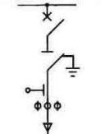 | Лінія з одно–кабельним приєднанням, вимикачем і роз’єднувачем – заземлювачем
2,(3) | 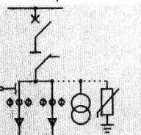 | 2 – лінія з двох–кабельним приєднанням, вимикачем і роз'єднувачем  3 – лінія з двох–кабельнім приєднанням, вимикачем, роз'єднувачем, трансформаторами напруги й обмежниками перенапруг
4, (5) | 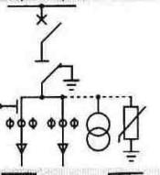 | 4 – лінія з двокабельнім приєднанням, вимикачем і разъєднувачем – заземлителем;  5 – лінія з двох–кабельним приєднанням, вимикачем, роз’єднувачем – заземлювачем , трансформаторами напруги й обмежниками перенапруг
6, 7 | 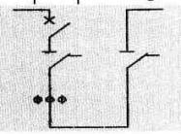 | Вузол секціонування збірних шин:  6 – модуль секційного вимикача;  7 – модуль секційного роз'єднувача.
8 | 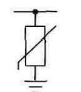 | Модуль з обмежниками перенапруг на збірних шинах
9 | 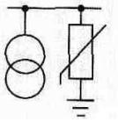 | Модуль із трансформаторами напруги й обмежниками перенапруг на збірних шинах

Основа побудови всіх модулів – конструктив вакуумного вимикача ВВ/ТЕL, що забезпечує легкість з'єднання модулів один з одним. Сукупність модулів утворить шафа КРП. Модулі, з’єднані один з одним, формують збірні шини в межах шафи КРП (фактично шафа КРП являє собою модуль більш високого порядку). Устаткування відвантажується споживачу у виді шаф.
У приміщенні РП здійснюється стикування шаф КРП, що дозволяє утворити магістралі збірних шин у межах підстанції. Після установки і підключення релейних відсіків, що містять блоки керування вимикачами й апаратуру релейного захисту й автоматики (РЗіА), а також після підключення системи оперативного живлення, КРП стає повнофункціональним об'єктом, що зв'язує енергосистему зі споживачами.
Модульна архітектура КРП дозволяє забезпечити мінімальні габарити шаф, гнучкість у формуванні різних схем головних ланцюгів РП, високу монтажну готовність і надійність устаткування.

12.3.Основні принципи формування модулів.
У складі модуля, у залежності від функціонального призначення, можуть бути присутнім роз'єднувач (роз’єднувач– заземлювач) і вакуумний вимикач (модулі № 1–6), чи тільки роз'єднувач, чи роз’єднувач – заземлювачем (модулі №№ 7), комутаційні апарати (модулі №№ 8, 9), див. табл. 8.3. У залежності від кількості кабелів, що підключаються, модулі розділяються на одно–кабельні і двох–кабельні (з можливістю підключення одного чи двох кабелів перетином до 240 мм² кожний). Основна концепція вакуумного вимикача продовжується в конструкції роз'єднувача, а саме: рухливий контакт роз'єднувача переміщається уздовж тієї ж вертикальної осі, уздовж якого переміщаються головні контакти і деталі приводу вимикача.
Малі габарити модулів і вимоги високої надійності і безпеки комплектуючого устаткування припускають, що для підключення силових кабелів використовуються термоусаджуємі кінцеві кабельні муфти (наприклад, фірми RАУ–СНЕМ, Німеччина) чи інші подібні за узгодженням зі споживачем.

12.4. Склад модулів.
Модуль № 1. Лінія з однокабельним приєднанням, вакуумним вимикачем і роз’єднувачем– заземлювачем. Зовнішній вигляд модуля й електрична схема показані на рис. 12.1 і рис. 12.2. Цей модуль є базовим модулем КРП. Основне призначення модуля – комутація лінії, що відходить, чи введення і заземлення кабелю при його обслуговуванні. Номінальний струм головного ланцюга модуля – 400А.
Склад модуля: вакуумний вимикач (1) ВВ/ТЕL – 10 – 16/630 –УХЛ2 (виконання 64), двопозиційний роз’єднувач– заземлювачем (2), трансформатори струму прохідного типу (до трьох груп на фазу), датчик напруги ємнісного типу. Трансформатори струму і датчик напруги встановлені усередині кожуха (3). Вакуумний вимикач установлений вертикально, привід (4) вимикача знаходиться вгорі.
Модуль № 2 (рис. 12.3.) відрізняється по складу від модуля № 1 наявністю двох–кабельного струмоприймача 1 (можливе підключення двох силових кабелів перетином до 240 мм²) і роз'єднувачі замість роз’єднувача– заземлювача.

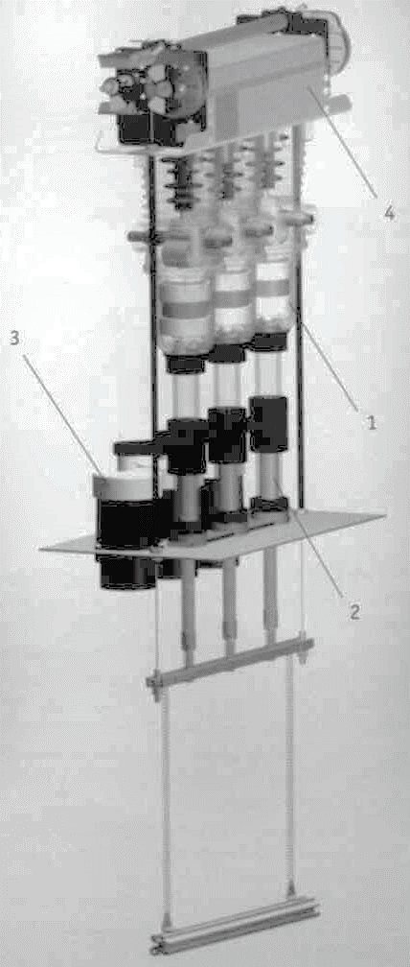  Рис. 12.1. Модуль №1. Лінія з одно–кабельним приєднанням, вакуумним вимикачем і роз’єднувача–заземлювач | 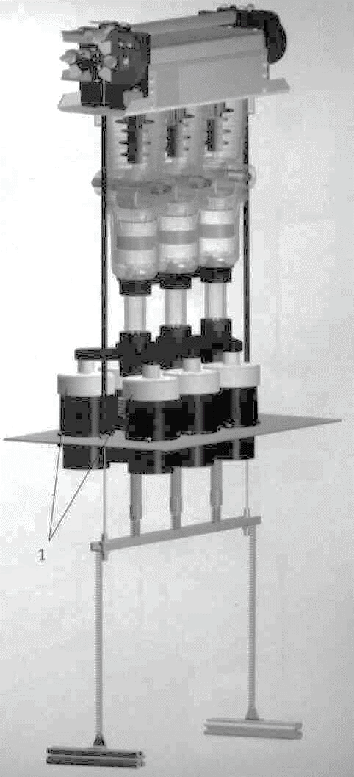  Рис. 12.3. Модуль 2. Лінія з двох–кабельним приєднанням, вакуумним вимикачем і роз’єднувачем
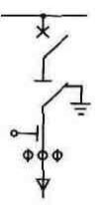  Рис. 12.2. Електрична схема модуля №1 | 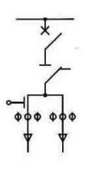  Рис. 12.4.Електрична схема модуля №2

Завдяки наявності двох–кабельного приєднання, номінальний струм головного ланцюга модуля складає 630 А. Його основне призначення – комутація введення. Модуль може також установлюватися на лініях, що відходять, що мають транзитне живлення, чи призначених для експлуатації при номінальному струмі вище 400 А.
Модуль №2 встановлюється в якості вступного на тих об'єктах, на яких довжина кабельної лінії між живильним трансформатором і кабельним приймачем невелика і складає кілька десятків метрів, що дозволяє робити заземлення кабелю тільки з боку джерела живлення.
12.3. Шафи КРП. Конструкція шафи КРП
Окремі модулі встановлюються і з'єднуються один з одним у шафі КРП. Шафа КРП являє собою конструкцію каркасно–панельного типу, виготовлену на базі профілю з алюмінієвого сплаву зі спеціально розробленим поперечним перерізом. Типовий каркас шафи КРП показаний на рис. 12.5, і умовно може бути розділений на три відсіки: низьковольтний (2), високовольтний (3) і кабельний (4).
Крім того, на об'єкті над шафою КРП монтується релейний відсік, у якому встановлюються блоки керування вакуумними вимикачами, реле захисту, клемні колодки, перемикачі, кнопки й інше устаткування ланцюгів вторинної комутації. Каркас релейного відсіку (1) також показаний на рис. 12.5. Релейний відсік надійно закріплюється на шафі КРП за допомогою перехідних деталей (5).

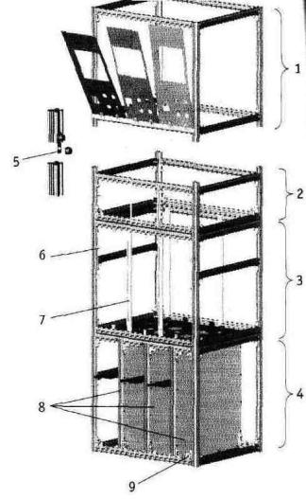  Рис. 12.5. Типовий каркас шафи КРП | 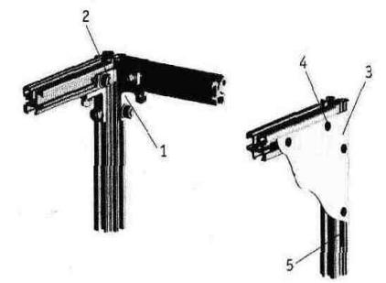  Рис. 12.6. Елементи кріплення шаф КРП

Для кріплення фасадної захисної панелі до каркаса шафи використовуються заставні кронштейни 6, установлені по периметрі високовольтного відсіку, а також вертикальні швелери 7. Кабельний відсік шафи має перегородки 8, що розділяють кабельні струмоприймачі різних приєднань.
Бонка заземлення (9) під болт М12 установлюється на передньому профілі нижньої рами каркаса шафи КРП. Провідник шафи, що заземлює, КРП приєднується одним кінцем до бонки заземлення, а іншим – до контуру заземлення в приміщенні ЗРУ чи до заземленого швелера кабельного каналу, на якому монтуються шафи КРП. Відрізки профілю скріплюються один з одним за допомогою куточків (1) і болтів (2), голівки яких уставляються, як заставні, у канал алюмінієвого профілю (рис. 12.6.). Аркуші обшивання (3) прикріплюються до профілю гвинтами – саморізами (4). Задні аркуші обшивання високовольтного і кабельного відсіків кріпляться до каркаса шафи за допомогою спеціальних пластикових кронштейнів і гвинтів–саморизів. Така конструкція дозволяє використовувати задні листи обшивання високовольтного і кабельного відсіків як аварійні клапани скидання тиску в зону розподільчих пристроїв (РП), що не обслуговуються. У канавку між обшиванням і профілем встановлюється ущільнювальна гума (5), що забезпечує ступінь захисту оболонки 1Р40.

12.4. Стикування і розміщення модулів у шафах.
Модулі різного функціонального призначення, з’єднані один з одним у шафі КРП, утворять задану конфігурацію головних кіл спочатку в межах шафи, а потім, після стикування шаф один з одним, у межах РП в цілому. Модулі встановлюються таким чином, що підставки модулів розташовуються і закріплюються на горизонтальних відрізках профілю (4), що розділяє високовольтний і низьковольтний відсіки, (рис. 12.8.).

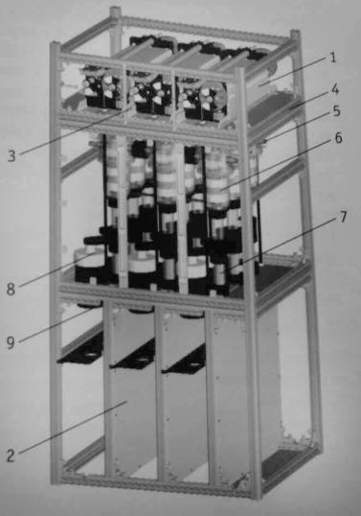 | 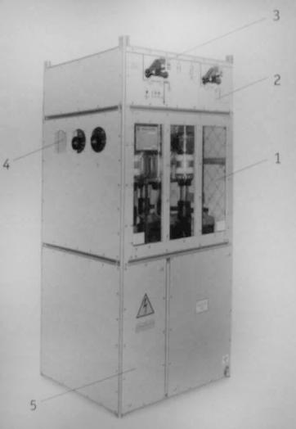
Рис. 12.7. Шафа КРП | Рис. 12.8. Шафа КРП (вид зовні)

При цьому в низьковольтний відсік попадають приводи вакуумних вимикачів 1, частина приводів–роз'єднувачів, органи керування роз'єднувачів і гнізда датчиків напруги. У низьковольтному відсіку також організовані необхідні електромеханічні блокування і діюча мнемосхема. Завдяки тому, що модулі розташовуються близько друг до друга, і між ними встановлюється жолоб (3) для проводів ланцюгів вторинної комутації, між високовольтним і низьковольтним відсіками формується горизонтальна металева перегородка, що розділяє ланцюги різних класів напруги зі ступенем захисту 1Р40.
У високовольтному відсіку розташовуються відрізки збірних шин (5), вакуумні камери (6) комутаційних апаратів, рухливі контакти (7) роз'єднувачів і роз’єднувачів – заземлювачів, трансформатори струму і датчики напруги (під кожухом 8).
У кабельний відсік виводяться кабельні приймачі (9) для підключення до них кабельних наконечників що відходять і вступних ліній. Крім того, що відключають пружини роз'єднувачів, секціонуюча перемичка вузла секціонування збірних шин, трансформатори напруги і перемичка модуля, що заземлює, (10) також розташовані в кабельному відсіку. Кабельні приєднання сусідніх модулів відокремлюються друг від друга вертикальними перегородками (2). У випадку виникнення аварії на кабельному приєднанні ці перегородки допомагають локалізувати її в межах аварійного модуля.
Зовні шафа КРП обшивається плоскими сталевими аркушами товщиною 1,5 мм (див. рис. 12.8.), з отворами по контурі для саморезів, що прикріплюють обшивання до профілю каркаса. Виключення складають бічні стінки високовольтного відсіку, що виготовляються з алюмінію.
Передня панель (2) низьковольтного відсіку двошарова, що складає з алюмінієвого листа і прозорої пластини, виготовленої з високоміцного полікарбонатного матеріалу LЕХА товщиною 3 мм. Алюмінієвий лист містить вікна, через які оператор може спостерігати за роботою привода роз'єднувача і станом елементів діючої мнемосхеми. На передній панелі також розташовані рукоятки доступу (3), що закривають гнізда керування приводом роз'єднувача. З фасадної сторони високовольтний відсік закриває прозора високоміцна панель (1) з полікарбонатного матеріалу LЕХА товщиною 6 мм, що дозволяє візуально контролювати положення рухливих контактів роз'єднувачів. Панель кріпиться до каркаса шафи за допомогою кронштейнів, встановлених у пази профілю по периметрі високовольтного відсіку і до вертикальних швелерів болтами М6. Подібна конструкція має високу міцність, що відповідає міцності металевого обшивання, і надійно захищає обслуговуючий персонал у випадку виникнення аварійних ситуацій у високовольтному відсіку шафи КРП. Бічні панелі високовольтного відсіку містять отвору (4), призначені для стикування шаф один з одним. Кожне кабельне приєднання з боку зони обслуговування закривається своєю панеллю (5), зняти яку можна тільки за допомогою спеціальних ключів.

12.5. Збірні шини
Збірні шини (рис. 12.9.) у шафах КРП формуються послідовно з'єднаними відрізками збірних шин (1), (які є обов'язковою приналежністю кожного силового модуля) і покритими твердою ізоляцією з'єднувачами збірних шин.
Відрізки збірних шин, встановлені в опорному ізоляторі модулів, несиметричні щодо осі ізолятора і мають два різних закінчення – довге і коротке. Контакти цангового типу (2) поміщені в ізоляційну втулку (3) із фланцем і кріпляться усередині цієї втулки за допомогою двох круглих розрізних пружин (4). На втулці встановлені гумові ущільнення (5) із силіконової гуми для забезпечення необхідної електричної міцності ізоляції збірних шин.
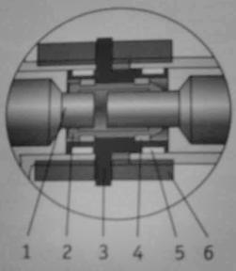
Рис. 12.9. Збірні шини

З'єднання відрізків збірних шин у єдину магістраль здійснюється в такий спосіб:
• з'єднувач збірних шин напресовують на довге закінчення відрізка збірних шин модуля;
• суміжні модулі встановлюються поруч один з одним так, щоб відстань між довгим закінченням відрізка збірних шин одного модуля і коротким закінченням відрізка збірних шин іншого модуля складало не більш 1 мм;
• гайка (6), виготовлена з полімерного матеріалу, скручується з опорного ізолятора модуля. При цьому гайка впливає на фланець втулки (3) і переміщає її. Цанговий контакт зрушується з довгого закінчення відрізка збірних шин і напресовується на коротке закінчення відрізка збірних шин суміжного модуля, як це показано на рис. 12.9.
При роз'єднанні модулів виконується зворотна операція. Даний конструктив збірних шин (1) дозволяє змінювати модулі в шафі КРП, виймаючи їх вертикально нагору через низьковольтний відсік шафи, за умови зняття напруги зі збірних шин і їхнього заземлення.

12.6. Роз'єднувач.
Конструкція і принцип дії роз'єднувача (роз’єднувача–заземлювача) показані на рис. 12.10.а, 12.10,б і рис. 12.11. Роз'єднувач складається з наступних деталей (див. рис. 12.10. а і б): 1 – рухливий контакт роз’єднувача–заземлювача; 2 – тяговий ізолятор; 3 – пружина додаткового контактного поджатія; 4 – пружина, що відключає; 5 – вал роз'єднувача із системою тросів; 6 – вал фіксатора; 7 – фіксатор; 8 – трос; 9 – рукоятка керування (знімна); 10 – гніздо заземлення (для роз’єднувача–заземлювач); 11 – шина заземлення (для роз’єднувача–заземлювача); 12 – швелер; 13 – кабельний приймач; 14 – елемент збірних шин модуля; 15 – кулачок; 16 – мікроперемикачі.
Рухливі контакти (1) цангового типу з прикріпленими до них тяговими ізоляторами (2) (по одному контакті на кожен полюс вимикача) установлені на загальному швелері (12), що забезпечує одночасність включення і відключення роз'єднувачів усіх трьох фаз.
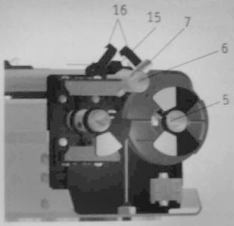  а) | 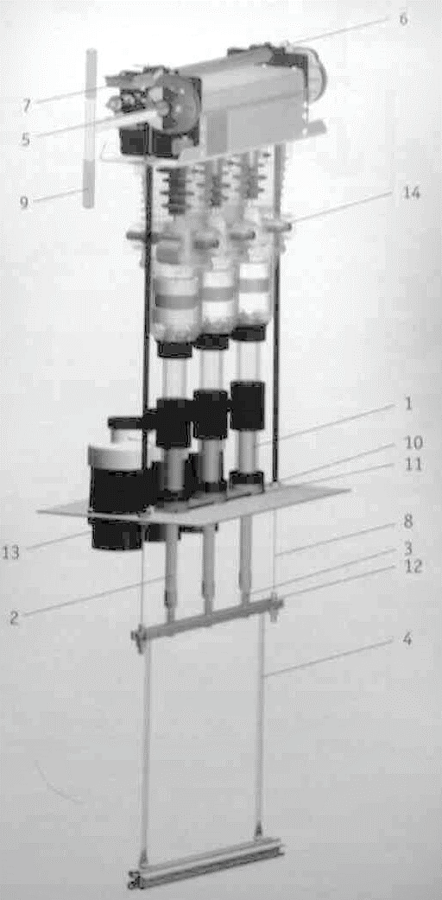  б)
Рис. 12.10. Конструкція роз'єднувача

Рухливі контакти (1) кожного полюса роз'єднувача переміщаються уздовж осі відповідного полюса вимикача, що дозволяє зменшити габарити вузла і підвищити надійність системи в цілому.
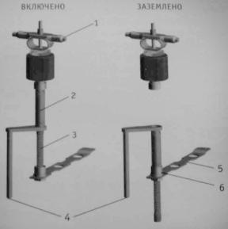 | 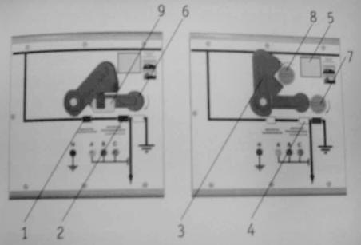
Рис. 12.11. До опису принципу дії роз'єднувача | Рис. 12.12. Передня панель низьковольтного  відсіку КРП

Роз'єднувач має два фіксованих положення: включене і заземлено чи включено і роз'єднано (для роз'єднувача). Во включеному положенні (рис. 12.10,а) сформоване коло «кабельний приймач (4) – рухливий контакт роз’єднувача– Роз'єднувач складається з наступних деталей (див. рис. 12.10. а і б):
1 – рухливий контакт роз’єднувача–заземлювача; 2 – тяговий ізолятор; 3 – пружина додаткового контактного поджатія; 4 – пружина, що відключає; 5 – вал роз'єднувача із системою тросів; 6 – вал фіксатора; 7 – фіксатор; 8 – трос; 9 – рукоятка керування (знімна); 10 – гніздо заземлення (для роз’єднувача–заземлювач); 11 – шина заземлення (для роз’єднувача–заземлювача); 12 – швелер; 13 – кабельний приймач; 14 – елемент збірних шин модуля; 15 – кулачок; 16 – мікроперемикачі; (2) – контакти вакуумної камери – елемент збірних шин модуля (1)» (струмопроводи умовно показані без ізоляції).
У заземленому положенні (рис. 12.10,б) кабельний приймач (4) через рухливий контакт роз’єднувача–заземлювача, гніздо (6) і шину заземлення (5) підключений до заземленої підстави високовольтного відсіку.
Керування роз'єднувачем – ручне. Включення здійснюється поворотом вала роз'єднувача (5) Поворот валу виконується за допомогою рукоятки керування (9), встановленої у відповідне гніздо на передній панелі низьковольтного відсіку.
При обертанні рукоятки (і, отже, валу) по годинній стрілці гнучкий трос (8) накручується на шківи валу і піднімає вертикально нагору швелер (12) з тяговими ізоляторами (2) і рухливих контактів (1). Коли рухливі контакти (1) своїми цангами починають входити в кільцеві контактні гнізда вакуумного вимикача і кабельних струмоприймачів, стискуються пружини додаткового контактного піджаття (3), що забезпечують необхідне зусилля для входу цанг і надійного електричного контакту.
Одночасно з переміщенням рухливих контактів розтягуються пружини, що відключають, (4), запасаючи потенційну енергію для відключення роз’єднувача–заземлювача. У момент входу цанг у гнізда опорного ізолятора вимикача спрацьовує фіксатор (7), установлений на валу (6), що надійно фіксує роз'єднувач у включеному положенні. Положення фіксатора можна візуально проконтролювати через прозоре вікно (5) на панелі низьковольтного відсіку (див. рис. 12.10.).
Для того, щоб перевести рухливі контакти роз'єднувача в положення «роз'єднане» чи «заземлено» (для роз’єднувача–заземлювача), необхідно повернути фіксатор 7 (рис. 12.8). Для цього рукоятка керування (9) встановлюється у вал фіксатора (6) і обертається проти вартовий стрілки. Вал роз'єднувача (5) звільняється, і під дією пружин відключення, рухливі контакти переміщаються в нижнє положення (швидкість наприкінці руху близько 5 м/с.).
Нижній цанговий контакт входить у гніздо заземлення (10) (або в ізолятори роз'єднувача), а верхній – у контактну частину струмопроводу, з'єднаного з кабельним приймачем, забезпечуючи тим самим надійне заземлення ізоляції кабелю. У свою чергу гнізда заземлення за допомогою шини заземлення (11) підключені до заземленої підстави високовольтного відсіку.

Лекція № 13

31.1. ВАКУУМНІ ВИМИКАЧИ

Конструкція і принцип роботи мнемосхеми
Вал вакуумного вимикача і механізм привода роз’єднувача– заземлювача (роз'єднувача) зв'язані з елементами механічної мнемосхеми, що відбивають стан головних контактів вимикача і положення рухливих контактів роз’єднувача– заземлювача (роз'єднувача). Мнемосхема розташована на передній панелі низьковольтного відсіку. При зміні положення валів у процесі включення – відключення міняються положення індикаторів. Визначеному стану вимикача і роз'єднувача відповідає визначене положення індикаторів.
Таким чином, мнемосхема дозволяє візуально оцінити стан фідерів і допомагає запобігти помилковим діям обслуговуючого персоналу.
Конструкція і принцип дії блокувань
У шафах КРП реалізовані оперативні блокування для запобігання несанкціонованих дій обслуговуючого персоналу. Блокування забороняють:
• Оперування роз'єднувачем при включеному стані вимикача;
• Включення вимикача при проведенні комутації роз'єднувача;
• Включення вимикача при некоректному положенні приводу роз'єднувача.
Принцип дії блокувань заснований на обмеженні доступу до органів керування роз'єднувачем. Цей тип блокування дозволяє гарантовано уникнути мимовільного відключення роз'єднувача в момент включення вимикача, а також забезпечити надійність заземлення кабельного струмоприймача (для роз’єднувача–заземлителя). Для запобігання несанкціонованого доступу до органів керування роз'єднувачем рукоятку доступу можна замкнути на замок. Замки і два комплекти спеціальних ключів поставляються разом із шафами КРП.
Для того щоб одержати доступ у кабельний відсік якого–небудь приєднання, необхідно зняти дверцята кабельного відсіку. Ці дверцята можна зняти тільки за допомогою спеціального ключа.
Підключення кабелю до шафи КРП
На рис. 13.1 представлений загальний вид кабельного приймача (всі ізоляційні деталі показані в розрізі). Для підключення кабелю до кабельних приймачів шафи КРУ використовується кінцеве кабельне оброблення. Наприклад, у залежності від обраної технології, корінь оброблення покривається спеціальної термоусаджуємою «рукавичкою», а жили – ізолюючої термоусаджуємой трубкою на клейовій основі.
На кінцях жил установлюються кабельні наконечники цангового типу (3). Для забезпечення кращого електричного контакту жили кабелю з наконечником, в останньому робиться різьблення, що при затягуванні спеціальних різьбових втулок (9) врізається в жилу кабелю і забезпечує її надійне кріплення і мінімальний перехідний опір між кабелем і наконечником.
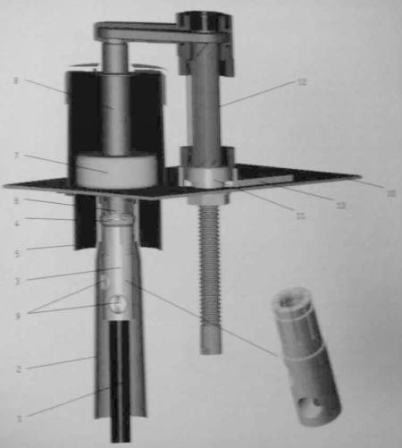 | 1 – термоусаджуємое кабельне оброблення;  2 – ізоляційна склянка;  3 – кабельний наконечник;  4 – кільце;  5 – ізолятор кабельного приймача;  6 – шина кабельного приймача;  7 – трансформатор струму;  8 – датчик напруги ємнісного типу;  9 – різьбові втулки;  10 – підстава високовольтного відсіку;  11 – гніздо заземлення;  12 – рухливий контакт роз’єднувача–заземлителя;  13 – шина заземлення.  Рис. 13.1. Загальний вид кабельного приймача

Цанговий наконечник (3) за допомогою спеціального різьбового кільця (4) кріпиться в ізоляційній склянці (2), що забезпечували ізоляцію місця підключення кабелю і надійне кріплення кабельного наконечника до кабельного приймача.
Кабельний приймач являє собою мідний стрижень (6) діаметром 16 мм, покритий твердою ізоляцією. На вільному від ізоляції кінці стрижня виконана фаска для напресовки кабельного наконечника. Стрижень кріпиться до підстави високовольтного відсіку за допомогою спеціального ізолятора (5), на різьблення якого накручується ізоляційна склянка (2) з кабельним наконечником (3). Різьбове кільце (4) запобігає скручування жили кабелю в процесі кріплення ізоляційної склянки ізолятору 5 і забезпечує зворотно–поступальний рух кабельного наконечника при обертанні склянки 2.

13.2. ОСНОВНІ ПАРАМЕТРИ І ХАРАКТЕРИСТИКИ

КОМПЛЕКТУЮЧОЇ АПАРАТУРИ

Вакуумний вимикач ВВ/ТІ1. Основні параметри вакуумного вимикача
Вимикачі ВВ/ТЕL– мають сертифікати відповідності стандарту міжнародної електротехнічної комісії МЭК – 56, російський сертифікат відповідності ДСТ 687–78 і український сертифікат відповідності ДСТ 687–78. ВВ/ТЕL виробляються відповідно до технічних умов ИТЕА 674152.ООЗТУ. Основні параметри і характеристики вакуумних вимикачів приведені в табл. 13.1.
По стійкості до впливу зовнішніх механічних факторів вимикач відповідає групі механічного виконання М7 за ДСТ 17516.1–90.

Таблиця 8.4. Основні параметри і характеристики вакуумних вимикачів ВВ
№ пп | Найменування параметра | Розмірність | Норма
1 | Номінальна напруга | кВ | 10
2 | Найбільша робоча напруга | кВ | 12
3 | Номінальний струм | А | 630
4 | Номінальний струм відключення | кА | 20
5 | Наскрізний струм короткого замикання:  найбільший пік, не більш  початкове діюче значення періодичної складовий | кА | 52  20
6 | Нормований процентний вміст аперіодичної складовий, не більш | % | 40
7 | Середнеквадратичне значення струму за час його протікання (струм термічної стійкості) | кА | 20
8 | Час протікання струму (час короткого замикання), | с | 3
9 | Повний час відключення, не більш | с | 0,03
10 | Власний час відключення вимикача, з, не більш | с | 0,015
11 | Власний час включення | с | 0,07
12 | Неодночасність замикання і розмикання контактів, не більш | с | 0,004
13 | Номінальна напруга харчування блоку керування постійний і перемінний токи | В | 220
14 | Ресурс по комутаційній стійкості:  – при номінальному струмі  – при струмах короткого замикання 1=(60–100)% від 1 _{про ном}, | Одиниць спрацьовування | 50000  100
15 | Механічний ресурс | Одиниць спрацьовування | 50000
16 | Термін служби до списання | років | 25

При цьому вимикач працездатний при впливі синусоїдальної вібрації в діапазоні частот 0,5–100 Гц із максимальною амплітудою прискорення 10 мс (1g) і багаторазових ударів із прискоренням 30 м/с² (3 g).

Конструкція і принцип роботи вимикача ВВ.
Вимикач (рис. 13.2) складається з трьох полюсів (1) з убудованими електромагнітними приводами, що розміщені на загальній підставі (2) і захищені кришкою (3). Якоря електромагнітів механічно зв'язані загальним валом (4), на якому встановлений штовхальник (поз. 10 рис. 13.3), керуючий при повороті вала допоміжними контактами (поз. 11 рис. 13.3).
П'ять контактів перемикаючого типу (мікроперемикачів), призначені для використання в зовнішніх допоміжних колах, розташовані на монтажних платах (поз. 5, рис. 13.2). На рис. 13.3 показана схема внутрішнього пристрою полюса вакуумного вимикача ВВ.
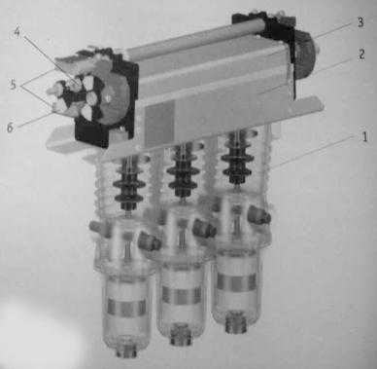 | 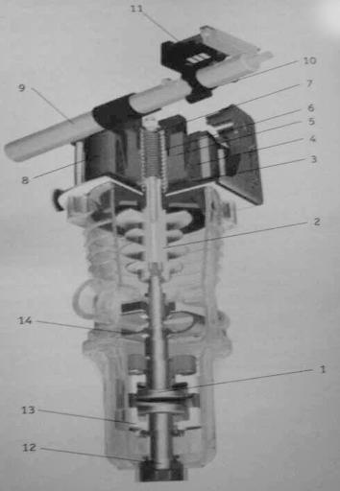
Рис. 13.2. Вакуумний вимикач  1 – рухливий контакт ВДК; 2– тяговий ізолятор; 3– кришка приводу;  4 – котушка електромагніта; 5 – якір; 6– пружина відключення;  7– пружина піджатія; | Рис. 13.3. Вбудований електромагнітний привод полюса вакуумного вимикача ВВ  8– кільцевий магніт; 9– вал; 10– штовхальник;  11– мікроперемикачі; 12– нерухомий контакт ВДК; 13– вакуумна дугогасительна камера (ВДК); 14 – гнучке струмознімання

Включення вимикача ВВ.
У вихідному стані контакти вакуумної дугогасительної камери розімкнуті (рис. 13.3) за рахунок впливу на них пружини, що відключає, (6) через тяговий ізолятор (2). У визначений момент часу, після додатка напруги позитивної полярності від блоку керування до котушки (4) електромагніта, сила тяги якоря (5), створювана магнітним потоком, перевершує зусилля пружини відключення (6). Якір (5) електромагніта разом з тяговим ізолятором (2) і рухливим контактом (1) вакуумної камери починає рух униз, стискаючи пружину відключення. У процесі руху якір здобуває швидкість порядку 1 м/с, що дозволяє знизити імовірність предпробоїв при включенні і виключити дребезг контактів ВДК. Після замикання контактів, під впливом зусилля, створюваного магнітним потоком і інерцією, якір (5) продовжує рух і стискає пружину додаткового контактного натискання (7). У момент замикання магнітної системи якір стикається з кришкою привода (3) і зупиняється. Після закінчення процесу включення струм котушки приводу відключається. Вимикач залишається у включеному положенні за рахунок залишкової індукції, створюваної кільцевим постійним магнітом (8), що необмежено довгий час утримує якір (5) у притягнутому до кришки (3) положенні без додаткового токового підживлення.
Відключення вимикача
Для відключення вимикача до виводів котушки (4) прикладається напруга негативної полярності від блоку керування. При цьому струм, що протікає по обмотці, розмагнічує магніт (8). Якір (5) електромагніта під тиском пружини відключення (6) і пружини додаткового контактного піджатія (7) розганяється і вдаряє по тяговому ізоляторі (2). Ударне зусилля, передане якорем рухливому контакту (1) через тяговий ізолятор (2) перевищує 2000 Н (200 кгс), що сприяє розриву крапок зварювання, що можуть виникати між контактами при протіканні струму короткого замикання. Крім того, рухливий контакт (1) вакуумної камери практично миттєво здобуває високу стартову швидкість, що позитивно позначається на відключенні струмів КЗ. Під дією пружини відключення якір (5) рухається нагору, переміщає рухливий контакт (1) вакуумної камери в розімкнуте положення. Привод ВВ вимагає незначної енергії для відключення вимикача. При відключенні від джерела постійного напрузі 220В (блоку керування) струм у ланцюзі відключення не перевищує 1,5 А. Тривалість протікання струму – не більш 10 мс.
Ручне відключення вакуумного вимикача здійснюється за допомогою рукоятки доступу до керування роз'єднувачем, що знаходиться на передній панелі низьковольтного відсіку шафи КРУ. Для того, щоб відключити вимикач вручну, необхідно відтягнути рукоятку доступу на себе і з зусиллям повернути проти вартовий стрілки. При цьому вал привода вакуумного вимикача впливає на якорі електромагнітів і розриває магнітну систему. Ручне відключення виробляється тільки у випадку неможливості відключення вимикача від блоку керування.
Функції вала вимикача
Якоря електромагнітів усіх трьох полюсів вимикача з'єднані між собою загальним валом (9). Поступальний рух якоря викликає обертання вала. Поворот вала вимикача використовується:
• для керування покажчиком мнемосхеми (поз. 6, рис. 13.2), що показує комутаційне положення вимикача;
• для ручного відключення вимикача і синхронізації роботи полюсів;
• для керування допоміжними контактами 11 (див. рис. 13.3).

Лекція № 14

ВИМІРЮВАЛЬНІ ТРАНСФОРМАТОРИ

14.1. Трансформатор струму
Трансформатори струму призначені для перетворення значення вимірюваного струму до величини, використовуваної в токових колах електронних пристроїв релейного захисту й автоматики, а також приладів виміру й обліку електроенергії. Трансформатори струму (рис. 14.1), що входять до складу шаф КРП, являють собою тороїдальні трансформатори на крученому магнітопроводі з однією вторинною обмоткою. Первинною обмоткою трансформатора є мідна шина кабельного струмоприймача.

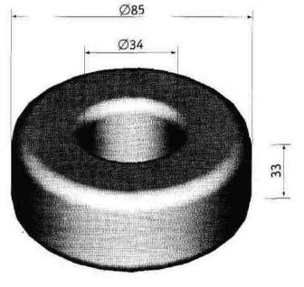
Рис. 14.1. Трансформатор струму, (тороїдальний трансформатор
на крученому магнітопроводі с однією вторинною обмоткою).

В даний час найбільш часте в КРП встановлюються трансформатори струму двох типів:
– ТПВ, призначені для використання переважно в колах релейного захисту й автоматики,
– ТСОА, що використовуються в колах виміру, технічного і комерційного обліку електроенергії.
Трансформатори струму типу ТПВ в Україні випускаються трансформаторним заводом «Таврида Електрик» відповідно до технічних умов ІТЕА 671224.001ТУ і відповідає вимогам ДСТ 7746–89. Трансформатори типу ТСОА виробляються фірмою SАDТЕМ (Франція) і відповідають МЕК 60044–1. Параметри трансформаторів представлені в табл. 13.1 і 13.2.
Трансформатори струму встановлюються в спеціальному корпусі, що забезпечує їх надійне механічне кріплення.
Ізоляція вторинних обмоток трансформаторів струму щодо заземлених частин задовольняє вимогам ДСТ7746–89 (МЭК 60044–1 для трансформаторів типу ТСОА). Межвиткова ізоляція вторинних обмоток повинна витримувати без пробою чи ушкодження протягом 1 хвилини індуктуєму в них напругу при протіканні номінального первинного струму, якщо амплітуда напруги між висновками розімкнутої вторинної обмотки не перевищує 4,5 кВ. Первинний струм може мати значення менше номінального, при цьому амплітуда напруги між висновками розімкнутої вторинної обмотки повинна бути 4,5 кВ.

Таблиця 13.1. Параметри трансформаторів струму
Найменування параметра | Розмірність | Тип трансформатора струму
 |  | ТПВ | ТСОА
Номінальний первинний струм, 1_{ном} | А | 50,100,200, 300,400
Номінальний вторинний струм | А | 1
Номінальне вторинне навантаження | Ом | 1
Номінальне вторинне навантаження з коефіцієнтом потужності cosφ₂ = 1 | ВА | 0,5; 1,0
Номінальний клас точності² :  – при 1_{ном} = 50, 100 А  – при 1_{ном} = 200, 300, 400 А |  | 10 Р  5 Р; 0,5Р |  | 0,2; 0,5
Номінальна гранична кратність: – при 1_{ном} = 50, 100 А  при 1_{ном} = 200, 300, 400 А |  | 15  20 |  | 5  5
Номінальний коефіцієнт безпеки приладів |  | 20 |  | 5
Номінальна частота, | Гц | 50 |  | 50
¹ – Для трансформаторів струму типу ТПВ із коефіцієнтом трансформації 50/1.
² – трансформатори струму з класом точності 5Р або 10Р використовуються в колах релейного захисту й автоматики, тоді як трансформатори класу точності 0,2 і0,5 – у колах вимірів, комерційного і технічного обліку.

Таблиця 13.2. Параметри трансформаторів струму
Тип трансформатора | Клас  точності | Первинний струм, в % від номінального | Межи допустимої погрішності |  | Межа вторинного навантаження, % від номінальної
 |  |  | струмовий, % | кутовий,  хвил.
ТПВ 50/1; ТПВ 100/1 | 10Р | 100 | ± 3,0 | не нормується | 80 – 100
ТПВ 200/1; ТПВ 300/1; ТПВ 400/1 | 5Р | 100 | ± 1,0 | ± 60 | 80 – 100
ТПВ 200/1; ТПВ 300/1; ТПВ 400/1; ТСОА¹ | 0,5 | 5  20  100 – 120 | ± 1,5  ± 0,75  ± 0,5 | ± 90  ± 45  ± 30 | 25 – 100
ТСОА¹ | 0,2 | 5  20  100 – 120 | ± 0,75  ± 0,35  ± 0,20 | ± 30  ± 15  ± 10 | 25 – 100
Межі допуску токових і кутових погрішностей вторинних обмоток трансформаторів відповідають ДСТ 7746–89 (МЭК 60044–1).

14.2. Датчик напруги
Датчики напруги, встановлювані в шафи КРУ, призначені для індикації наявності напруги на збірних шинах распредустройства і на кабельних приєднаннях.
Тип датчика напруги – ємнісної. Висновки датчиків напруги за допомогою екранованих проводів підключаються до гнізд датчиків напруги, розташованих на передній панелі низьковольтного відсіку.
Датчики 2 (рис. 14.2) виготовлені із силіконової гуми, зовнішня поверхня якої має струмопровідне покриття. Датчики встановлюються на кабельні струмоприймачі (1) кожної фази. Екранований провід підключається до датчика за допомогою кільця (3), виконаного зі струмопровідної гуми. Датчики напруги забезпечують надійну роботу покажчиків напруги, що поставляються в комплекті із шафами КРУ, при напрузі не менш 3 кВ і можуть бути використані для фазування кабелів.
Датчики напруги призначені тільки для індикації (визначення факту наявності) напруги і не можуть бути використані для оцінки рівня напруги на головних колах распредустройства.

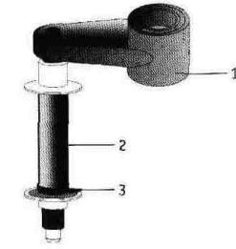 | 1 – кабельні струмоприймачі;  2 – датчики (із силіконової гуми, зовнішня поверхня яких має струмопровідне покриття);  3 – кільце зі струмопровідної гуми  Рис. 14.2. Зовнішній вигляд датчика напруги.

14.3. Трансформатор напруги
Малогабаритні однофазні трансформатори напруги (типу «фаза–земля»), встановлювані в шафи КРУ, випускаються, наприклад, фірмою SАDТЕМ (Франція) і відповідають вимогам стандарту МЭК–198. Трансформатори встановлюються, як правило, у шафах введення і призначені для використання в колах РЗіА, виміру й обліку електроенергії.
Трансформатори мають нерозбірну конструкцію. Високовольтний висновок (1) (рис.14.3) первинної обмотки, розташований у верхній частині трансформатора і виконаний у виді контактної площадки з різьбленням під болт М6, підключається до збірних шин (кабельним струмоприймачам) шафи КРУ за допомогою високовольтного проводу. Висновки (2) вторинних обмоток трансформатора являють собою клеми, призначені для кріплення наконечників болтами М6.
Трансформатори напруги, встановлені в КРУ, не призначені для забезпечення власних нестатків підстанції. Напруга, що прикладається до трансформатора, а також час його додатка, не повинне перевищувати значення, обумовленого фактором перевантаження. Як правило, значення фактора перевантаження складає 1,9 U_{ном} протягом 8 годин. Перевищення заданих значень за рівнем напруги і тривалості його додатка (зокрема, при замиканні однієї з фаз на землю в мережі з ізольованої нейтралью) може привести до руйнування трансформатора.
Основні параметри і характеристики трансформаторів напруги представлені в табл. 14.1. Залежність номінальної потужності вторинних обмоток від їх кількості і класу точності представлена таблиці 14.2.

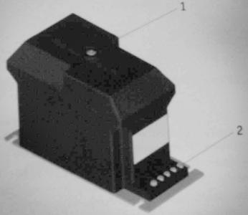  Рис. 14.3. Зовнішній вигляд малогабаритного однофазного трансформатора напруги  1 – високовольтне введення  2 – висновки вторинних обмоток трансформатора | 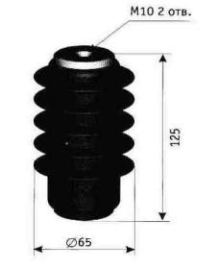  Рис. 14.4. Зовнішній вигляд нелінійного обмежника  перенапруг

Таблиця 8.7.Основні параметри і характеристики трансформаторів напруги
Параметр | Розмірність | Значення
Номінальна напруга первинної обмотки | В | 6000/УЗ, 10000/УЗ
Максимальна напруга первинної обмотки | кВ | 7,2; 12
Допустиме перевантаження:  – тривало  – в перебігу 8 годин |  | 1,2*U_{ном}  1,9*U_{ном}
Номінальна напруга вторинної обмотки | В | 100, 110, 100/V3, 110/V3
Клас точності вторинної обмотка СL |  | 0,2; 0,5; 1,0; 3Р
Номінальна частота | Гц | 50
Напруга іспиту електричної міцності ізоляції вторинної обмотки (діюче значення, частота – 50 Гц, тривалість – 1 хвилина) | кВ | 3,0
Напруга іспиту електричної міцності ізоляції первинної обмотки (діюче значення, частота – 50 Гц, тривалість – 1 хвилина) | кВ | 22,28
Іспитова напруга повного грозового імпульсу | кВ | 60,75
Маса, не більш | кг | 30
Термін служби | років | 25
Таблиця 8.8. Параметри трансформатора напруги
Клас точності | Номінальна потужність, ВА
 | одна обмотка | дві обмотки
0,2 | 30 | 2 * 10
0,5 | 100 | 2 * 40
1,0 | 200 | 2 * 80

14.4. Обмежник перенапруження нелінійний
Обмежники перенапруження нелінійні, наприклад, типу ОПН–КР/ТЕL, – призначені для захисту електрообладнання від комутаційних і атмосферних перенапружень в мережах напруги 6 –10 кВ змінного струму частотою 48–62 Гц з ізольованою або з компенсованою нейтраллю. Здатність обмежників перенапруження нелінійних (ОПН) глибоко обмежувати комутаційні перенапруження дозволяє ефективно використовувати його в електричних мережах з трансформаторами, обертовими машинами і в кабельних мережах.
Обмежники представляють собою розрядники без іскрових проміжків, в яких активна частина складається із металооксідних, нелінійних резисторів, яких приготовляють по керамічної технології із окисі цинку (ZnO) з малими добавками окислів інших металів.
Високонелінійна вольтамперна характеристика резисторів дозволяє ОПН тривало знаходитися під дією робочої напруги, забезпечуючи при цьому глибокий рівень захисту від перенапружень. Резистори спресовуються в оболонку із полімерних матеріалів, котра забезпечує задані механічну міцність і ізоляційні характеристики корпусу ОПН, (рис. 14.4). Полімерний корпус забезпечує надійний захист ОПН від зовнішніх впливів на протязі всього строку служби.
В нормальному робочому режимі струм, що протікає через ОПН, носить ємнісної характер і складає десяті долі міліамперу. При виникненні хвиль перенапружень нелінійні резистори обмежника переходять у провідне становище і обмежують подальше наростання напруги на його виводах. Коли амплітуда перенапруження знижується, ОПН повертається в непровідне становище. Докладні характеристики обмежників перенапруження описуються в паспорті виробу.
При замовленні шаф КРП обмежники перенапруження вибираються так, щоб значення максимально можливої тривалої напруги в мережі, в який буде встановлено розподільний пристрій, не перевищувало максимально допустимого тривалого напруження обмежника перенапружень.
14.5. Трансформатор току нульової послідовності
Трансформатори призначені для трансформації струмів нульової послідовності до значень, використовуваним пристроями РЗіА. Первинною обмоткою трансформаторів струму нульової послідовності є високовольтний кабель, пропущений через вікно трансформатора. Вторинна обмотка намотана на магнітопровід і залита компаундом, що утворить монолітний корпус. Висновки вторинної обмотки, як правило, розміщені на корпусі трансформатора, рис. 14.5.

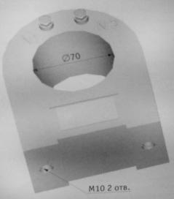
Рис. 14.5. Трансформатор струму нульової послідовності

Відповідно до специфікації до замовлення, у комплекті із шафами КРП можуть поставлятися трансформатори струму нульової послідовності (ТСНП) типу ТЗЛМ. Їхні технічні характеристики представлені в табл. 14.3.

Таблиця 14.3. Технічні характеристики трансформаторів струму нульової послідовності
Параметри | Розмірність | Значення
Номінальна напруга | кВ | 0,66
Номінальна частота | Гц | 50
Односекундний струм термічної стійкості | А | 140
Коефіцієнт трансформації | В.о. | 30/1
Діаметр вікна трансформатора | мм | 70 + 1
Габаритні розміри | мм | 154 * 67
Маса, не більш | кг | 3,3
Висота установки над рівнем моря, не більш | м | 1000
Діапазон робочих температур | °С | –45°С +50°С
Відносна вологість повітря при температурі +25°С (без конденсації вологи) | % | 98

Навколишня середа трансформаторів струму нульової послідовності повинна бути взривобезпечною, а також не повинна утримувати пил, хімічно активні гази і пари в концентраціях, які руйнують покриття металів і ізоляцію.

14.6. Монтаж і введення в експлуатацію КРП
Шафи КРУ монтуються над кабельним каналом. Загальний вид типового кабельного каналу показаний на рис. 14.6. Кабельний приямок може бути організований як перед фасадом шаф КРУ, так і між задньою стінкою шаф і приміщенням распредустройства. Зверху він закривається знімними сталевими аркушами.
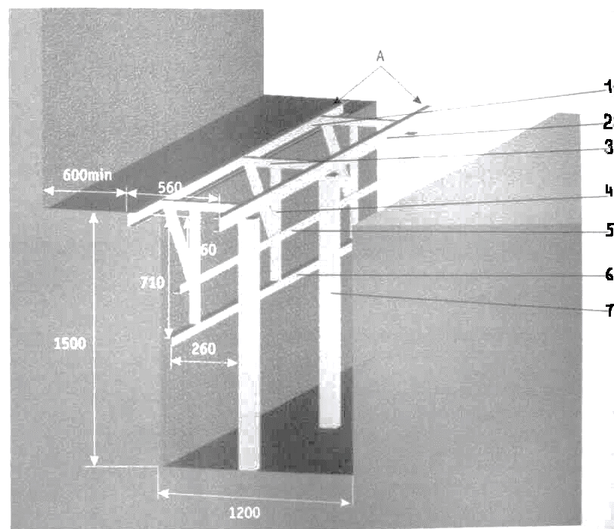

Рис. 14.6. Загальний вид типового кабельного каналу

Мінімальна відстань між задньою стінкою шаф КРП і стіною приміщення ЗРП повинне бути не менш 600 мм. Цей коридор необхідний для доступу до шафи КРП позаду при монтажі і ремонті. Після установки КРП над кабельним каналом, даний коридор огороджується і забезпечує обсяг, необхідний для безпечного викиду продуктів горіння дуги у випадку виникнення дугового короткого замикання в межах високовольтного чи кабельного відсіків шафи головних колів.
Шафи встановлюються і закріплюються на швелерах 80*40 мм (1 і 2). Як правило, один з них (1) оформляє стінку кабельного каналу, а другий (2) закріплений на вертикальних стійках (7). Перепад висот на поверхні (А) установки шаф – не більш 2 мм. Горизонтальні балки (3) додатково усилюють раму. Вони розташовуються на стику шаф КРП, щоб не перешкоджати монтажу кабелів. Швелери (1) і (2) за допомогою шин підключаються до контуру заземлення приміщення розподільчого пристрою. Від горизонтальних балок (3) вниз опускаються вертикальні куточки (4). Розташовані уздовж кабельного каналу на всю довжину розподільчого пристрою горизонтальні куточки (5) і (б) призначені для кріплення кабелю й установки трансформаторів струму нульової послідовності. Усі куточки (3 – 6) – 50*50 мм. Кабель прикріплюється до куточка (5) хомутами чи спеціальними пристосуваннями. Між хомутом, куточком і зовнішньою оболонкою кабелю прокладається ізоляція. Остаточне кріплення кабелю виконується тільки після того, як кабельний наконечник напресований на кабельний приймач. Кріплення кабелю виконується так, щоб було знято тяжения кабелю з кабельного приймача. ТТНП установлюється на куточку (6). Горизонтальне зрушення між куточками (5) і (6) на 50 мм дозволяє монтувати ТТНП без вигину кабелю. Кабель укладається або на дно кабельного каналу, або на горизонтальні полки, змонтовані на стійках (7).

14.7. Установка і стикування шаф КРУ
Нижні рами каркаса шафи КРУ прикріплюються до швелерів 1 і 2 (див. рис. 14.6) за допомогою болтів М8. Місце на каркасі шафи для установки болтів готується виробником КРП. Швелера свердлять «по місцеві».
Як правило, установка шаф КРП на об'єкті починається з одного із шаф ліній, що відходять, (крайнього в схемі головних колів). У деяких випадках першим установлюється шафа оперативного живлення (якщо він коштує в ряд із шафами КРП). Після закріплення першої шафи КРУ наступний за ним шафа стикується по збірних шинах. При цьому для того, щоб забезпечити надійність з'єднання стикувального вузла, верхня частина каркаса стикуємої шафи з'єднується з каркасом установленого раніше шафи КРП за допомогою перемичок.
Після установки шаф і формування магістралей збірних шин виробляється перевірка працездатності роз’єднувачів – заземлювачів, рухливих елементів мнемосхеми, а також електричних і механічних блокувань. Далі проводяться виміри опору і високовольтні іспити. Після закінчення іспитів торцеві відрізки збірних шин крайніх шаф КРУ закриваються ізоляційними заглушками.
Після монтажу шаф КРУ в приміщенні РУ повинні бути встановлені перегородки (рис.14.7), що закривають доступ до задньої частини підстанції. Перегородки 1–3 виконуються у виді суцільних знімних щитів чи дверець, що закриваються на замок. Висота перегородок – 2000 мм. Секційна перегородка 3 служить для захисту обслуговуючого персоналу при проведенні ремонтних робіт на одній із секцій і при наявності напруги на сусідній секції РП.
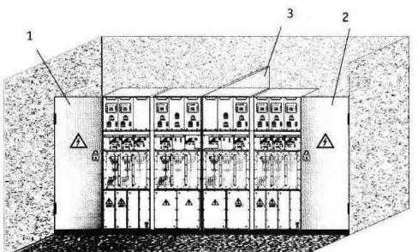

Рис. 14.7. Приміщення КРП
1 – 2 – перегородки, що закривають доступ до задньої частини підстанції;
3 – секційна перегородка для захисту обслуговуючого персоналу
при проведенні ремонтних робіт
14.8. Підготовка і підключення кабелів
Глибина кабельного каналу визначається типом і перетином кабелю, але не може бути менш 1200 мм. У випадку неможливості забезпечити таку глибину кабельного каналу (наприклад, через близькість ґрунтових чи вод особливостей будівельної частини), може бути розглянуте питання монтажу шаф КРУ на спеціальній рамі, піднятої над кабельними каналом (рис. 14.8). Креслення рами повинне бути погоджене з виробником КРУ.

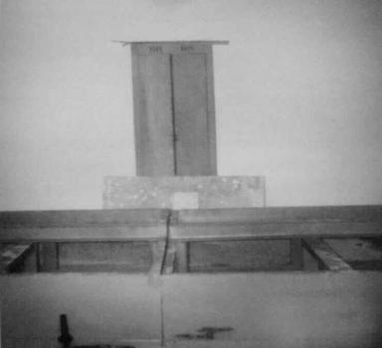
Рис. 14.8. Ескіз монтажу шаф КРУ на спеціальній рамі, піднятої над кабельним каналом

Оброблення кабелю для підключення його до шаф КРУ виконуються після того, як кабель отмаркирован, випробуваний, покладений у кабельному каналі і виведений у кабельний відсік відповідного приєднання. Якщо дозволяє місце, у кабельному приямку може бути виложена петля кабелю довжиною 3–4 метра. Кабель обрізається з таким розрахунком, щоб кабельні наконечники могли бути підключені до кабельних приймачів з невеликим запасом (100–120 мм) при вертикальному розташуванні кабелю. Монтаж ізоляторів кабельного наконечника здійснюється за допомогою спеціального інструмента, що поставляється спільно із шафами КРУ.

14.9. Транспортування, упакування, збереження
Шафи КРП покриваються поліетиленовою плівкою й упаковуються у фанерні шухляди. Шухляди прикріплюються до піддонів. З зовнішньої сторони упакування наноситься маркірування і специфікацією замовлення. Шафи КРП перевозяться на місце монтажу критим автомобільним транспортом. При транспортуванні і збереженні температура повітря повинна бути в межах від мінус 50 до +50 °С, вологість не більш 98 % при +25 °С. При транспортуванні і збереженні багато ярусність не допускається. Забороняється також установлювати вантажі на верхню кришку упакування. Не допускається кантувати шафи КРП і піддавати їх різким поштовхам і ударам.

Лекція № 15

ТРАНСФОРМАТОРНІ ПІДСТАНЦІЇ І

КОМПЛЕКТНІ ТРАНСФОРМАТОРНІ ПІДСТАНЦІЇ (КТП)

15.1. Призначення і класифікація трансформаторних підстанцій (ТП)

Трансформаторною підстанцією називається електроустановка, що складається з трансформаторів чи інших перетворювачів енергії, розподільних пристроїв (РП) напругою до 1 кВ і вище, і що служить для перетворення і розподілу електроенергії. ТП є основною ланкою системи електропостачання (СЕП). У залежності від положення в енергосистемі, призначення, значень первинної і вторинної напруг їх можна розділити на районні підстанції, ТП промислових підприємств, тягові ТП і ТП міської електричної мережі.

Районні і вузлові ТП живляться від районних мереж енергетичної системи і призначені для електропостачання великих районів, у яких знаходяться промислові, міські, сільськогосподарські й інші споживачі електроенергії.

Первинні напруги районних підстанцій дорівнюють 750, 500, 330, 220, 150 і 110 кВ, а вторинні – 220, 150, 110, 35, 20, 10 і 6 кВ.

У залежності від потужності і призначення ТП також підрозділяють на:

вузлові розподільні підстанції (ВРП) напругою 110 – 500 кВ;

головні знижувальні підстанції (ГЗП) напругою (110 – 220)/(35, 10, 6) кВ;

підстанції глибоких введень (ПГВ) напругою (110–330)/(10, 6) кВ;

розподільні підстанції (РП) напругою 6 – 10 кВ;

цехові трансформаторні підстанції (ТП) напругою (6 – 10)/(0,38 – 0,66) кв.

У залежності від розміщення підстанцій (ПС) їхні розподільні пристрої бувають відкриті (ВРП) чи закриті (ЗРП).

Цехові ПС (ТП), які призначені для живлення одного чи декількох цехів, виконують у конструктивному типі:

окремо–стоячи – розташовуються на території підприємства на деякій відстані від будинку цеху;

прибудовані (закриті і відкриті) – пристроюються до будинку зовні, але мають одну загальну стіну з цехом;

вбудовані – вбудовані в контур будинку, мають викочування трансформаторів і бакових масляних вимикачів назовні, мають одну загальну стіну з цехом;

дахові і підземні ТП з'явилися через значну вартість виробничих площ. ТП постаралися винести з цеху, але так, щоб значно не видаляти від центрів електричних навантажень. Мають досить погані експлуатаційні характеристики, тому застосовуються не часто.

Схема з'єднання ПС і РП виконаються таким чином, щоб живлення електроприймачів (ЕП) кожного технологічного потоку було від окремих трансформаторів і зборок ліній для можливості відключення їх одночасно з механізмами без порушення роботи сусідніх технологічних потоків. При розробці схем ПС прагнуть до максимального спрощення і до застосування мінімуму комутаційних апаратів, що робить їх більш надійними і економними. Спрощенню схем також сприяє застосування пристроїв автоматики (АВР, АПВ), що дозволяє швидко і безпомилково здійснювати резервування окремих елементів і ЕП. При проектуванні ТП промислових підприємств (ПП) усіх напруг беруть до уваги основні наступні положення:

переважне застосування однієї системи шин, а застосування двох систем шин тільки в строго аргументованих випадках при необхідності забезпечення надійного й економічного електропостачання;

широке застосування «блокових схем» і «безшинних ПС»;

обґрунтоване застосування автоматики і телемеханіки;

застосування простих і дешевих автоматів, переважно вітчизняних.

Монтаж ПС виробляється індустріальними методами з застосуванням великоблочних пристроїв, монтажних вузлів і заготівель, електромонтажних організацій, що виготовляються заздалегідь у майстернях і на заводах електропромисловості. ПС, як правило, виконують для роботи без постійної присутності чергового персоналу, з установкою найпростіших пристроїв автоматики і сигналізації.

При виконанні будівельної частини ПС доцільно застосовувати полегшені індустріальні конструкції й елементи з гнутих профілів. Ці елементи заздалегідь заготовлюють поза монтажною зоною, на місці роблять тільки їхню зборку. Це значно скорочує терміни і зменшує вартість будівельних робіт.

15.2. Прийом до експлуатації знов змонтованих трансформаторних підстанцій.

При огляді знову змонтованої ТПС приймальна комісія звертає увагу на те, щоб:

1) як на баках силових трансформаторів, так і на дверях трансформаторів (трансформаторних камер) повинна бути нумерація, що знижує імовірність помилок при експлуатації;

2) на дверях трансформаторних камер повинні бути попереджувальні плакати, що нагадують про небезпеку;

3) кришка трансформатора, обладнаного газовим захистом, повинна мати підйом у напрямку до газового реле, що полегшує проходження газів до реле, не менш (1 – 1,5)%. Мастилопровід також повинен мати підйом від трансформатора в напрямку до розширника не менш (2 – 4)%. Трансформатори потужністю нижче 1000 кВА, що не мають газового реле, можуть установлюватися без підйому кришки. Газове реле повинне бути встановлене горизонтально і знаходитися з боку, зручної для спостереження.

4) Варто проводити ретельний зовнішній огляд стану заземлення трансформатора і перевіряти герметичність кожуха.

5) Усі трансформатори повинні бути постачені термометрами для виміру температури масла й амперметрами для контролю за навантаженням. Підвищення температури понад припустиму скорочує термін служби ізоляції трансформатора і трансформаторного масла. Для контролю за температурою на кришці трансформаторного бака встановлюють ртутний термометр.

6) Рівень масла в розширнику повинний знаходитися не нижче контрольних оцінок. Варто звертати увагу на колір масла. Гарне масло має ясно–жовтий колір.

7) усі ключі, кнопки і рукоятки керування повинні мати написи, що вказують операцію, для якої вони призначені, і сигнальні лампи–написи, що вказують характер сигналу ("вкл", "откл" і т.п.);

8) жили проводів і кабелів, приєднаних до затисків, повинні мати запас по довжині, що дозволяє при обриві жили знову приєднати її до затиску;

9) на щиті керування повинен знаходитися запас ходових запобіжників і сигнальних ламп, комплект захисних засобів, набір інструментів, аптечка, вогнегасники, ручні ліхтарі, мегомметр і ключі від усіх приміщень;

10) стаціонарні акумуляторні батареї повинні розміщатися в спеціальні приміщення з тамбурами і бути обладнані приточно–витяжною вентиляцією;

11) на дверях акумуляторних приміщень повинні знаходитися попереджуючі плакати ("Акумуляторна", "З вогнем не входити", "Паління заборонене" і т.п.).

12) Варто ретельно оглядати зовнішній стан ізоляторів, на яких можуть з'явитися тріщини, сліди витікання мастики і перекриттів, забруднення і т.д.

15.3. Конструктивне виконання підстанцій

В даний час при спорудженні цехових підстанцій перевагу віддають комплектним трансформаторним підстанціям (КТП). Їх поставляють із заводів–виготовлювачів у цілком зібраному виді, підготовленими для монтажу по місту установки. Вони використовуються в постійних і тимчасових електроустановках промислових підприємств, тому що їх легко перевозити, монтувати і демонтувати. КТП виготовляють для внутрішньої (КТПВ) і зовнішньої установки (КТПН), вони можуть бути відкритими і закритими. У КТПВ і закритих КТПН, у яких все електроустаткування і струмоведучі частини знаходяться всередині корпуса, установлюють 1 – 2 трансформатори потужністю не більш 1000 кВА з вторинною напругою 6 – 10 чи 0,4 – 0,23 кв. У відкритих КТПН установлюю трансформатори потужністю до 16 000 ква з первинною напругою 220, 110, 35, 10 і 6 кВ і вторинною 6 – 10 чи 0,4 – 0,23 кв.

Розміри КТП менше розмірів аналогічних ПС, що дозволяє розміщати їх ближче до центра електричних навантажень. Комутаційна і захисна апаратура КТП має звичайне виконання. Основою конструктивного виконання КТПВ є модульне шафове компонування його основних елементів з переднім обслуговуванням трансформатора, шаф високої (ВН) і низької (НН) напруги, що мають металеві чи полімерні захисні кожухи. При конструюванні КТПН застосовують бетонний будівельний модуль зі знімною кришкою для зручності транспортування і монтажу, рис. 15.1. Висота ПС при цьому знижується до 1,8 м від рівня землі шляхом часткового поглиблення ПС у землю, що важливо для нормальної роботи внутрішньозаводського транспорту.

Розглянемо КТПВ на напругу (6 – 10) / (0,4 – 0,23) кв. Вони встановлюються в цехах і інших приміщеннях у безпосередній близькості до споживачів, що спрощує й робить дешевше розподільні мережі, дає можливість виконати їх більш досконалими в конструктивному відношенні: магістральними (ШМА) і розподільними шинопроводами.

Для безпеки експлуатації на КТП застосовують трансформатори, заповнені непальною рідиною, з баками підвищеної міцності чи сухі. На порівняно невеликій площі, займаної КТП, розміщаються силовий трансформатор, комутаційна, захисна і вимірювальна апаратура і, при необхідності, секційний автомат для приєднання другого комплекту двох–ТПС. У КТП на стороні ВН застосовують запобіжники (ПК) і вимикачі ВНП, на стороні низької напруги – запобіжники ПН–2 і автоматичні повітряні вимикачі, наприклад, АВВ чи А3700.

КТПВ складається з трьох основних елементів: вступного пристрою ВН (6 чи 10 кВ), силового трансформатора і розподільного пристрою низької сторони (0,4 кВ).

Силовий трансформатор (Т), наприклад, типу ТМЗ, має природне масляне охолодження і герметичний бак підвищеної міцності з азотною подушкою. На трансформаторному баке встановлюють електроконтактні масловакуумметри, реле тиску, термосигналізатори, маслоуказатели.

Захисно–комутаційна апаратура висПННого виконання (АВВ), розташовується в закритих шафах, керується ручками чи ключами. Вимірювальні прилади і реле розміщені у відсіках приладів і на дверцятах шаф. Наприклад, у серіях КТП–М–1000–1600 і КТП–2500 застосовують АВВ типу «Електрон» на струми до 4 кА. При дворядному розташуванні трансформаторів у КТП ряди з'єднуються шинним мостом, що складається з металевого короба зі сполучними шинами і проводами.

Проектними організаціями розроблені серії типових підстанцій напругою 6 – 10/0,4 кВ із потужністю до 1000 кВА. Основні типи КТП:

одно– і двох–трансформаторні, бесшинні, зібрані за схемою «трансформатор – магістраль вторинної напруги»;

одно– і двох–трансформаторні, бесшинні, зібрані за схемою «трансформатор – щит вторинної напруги»;

прохідні з двома введеннями і з лініями, що відходять, з РУ і зі статичними конденсаторами.
КТП потужністю 250, 400, 630, 1000, 1600. 2500 кВА призначені для прийому, перетворення і розподіли електричної енергії трифазного перемінного струму частотою 50 Гц. Застосовуються в системах електропостачання ПП у районах з помірним кліматом для установки усередині неопалюваних приміщень (У3).

Структура умовної позначки
Х – КТП – Х /Х / Х – 84 – УЗ
Х – число застосовуваних трансформаторів (для одно–трансформаторних КТП не вказується; 2 – для двох–трансформаторних КТП);
К – комплектна; Т – трансформаторна; П – підстанція;
Х – потужність силового трансформатора, ква;
Х – клас напруги трансформатора, кВ;
Х – номінальна напруга на стороні НН, кВ;
84 – рік розробки робочих креслень; УЗ – кліматичне виконання і категорія розміщення.
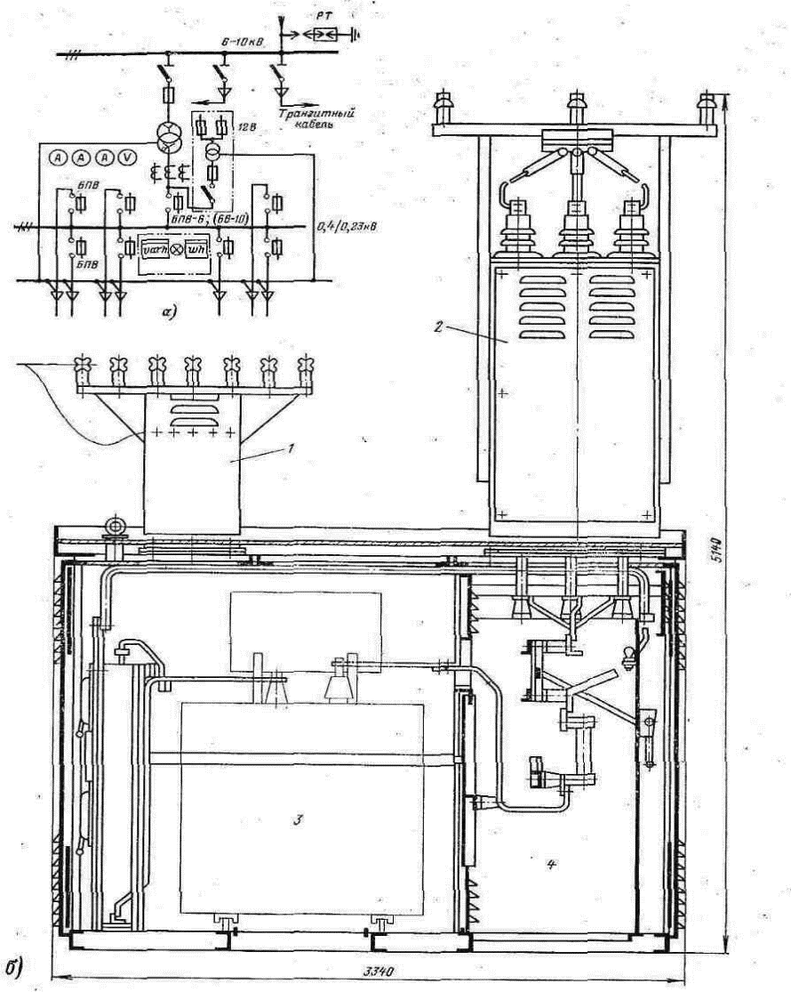

Рис. 15.1. Підстанція серії КТПН–66 з повітряним чи кабельним введенням
вищої напруги і повітряним чи кабельним значенням нижчої напруги.

а – схема; б – конструкція;

1– портал нижчої напруги висотою 1100 мм; 2 – портал вищої напруги

висотою 2700 мм; 3 – камера силового Т; 4 – осередок введення Т.

Умови експлуатації
Висота над рівнем моря не більш 1000 м;
Атмосферний тиск від 86,6 кПа (650 мм рт. ст.) до 106,7 кПа (800 мм рт. ст.);
Температура навколишнього повітря від +1°С до +40"З;
Відносна вологість повітря до 80% при температурі 20°С;

Класифікація
КТП класифікується по ознаках, приведеним у табл. 15.1. Технічні характеристики приведені в табл. 15.2.
Таблиця 15.1. Класифікація КТП
Признаки класифікації КТП | Виконання
По типу потужного трансформатора | З маслянім Т
 | З трансформатором с геофолієвою ізоляцією
 | С ізоляцією типа «Номекс»
По способу виконання нейтрали на стороні НН | З глухозаземленою нейтралью
 | З ізольованою нейтралью
По взаємному розташуванню виробів | Однорядне
 | Двохрядне (тільки для 2КТП)
По числу застосовуваних трансформаторів | З одним Т (КТП)
 | З двома Т (2КТП)
По виконанню відходящих ліній | Кабелем вниз або вверх
 | Шинами – для КТП – 1600,2500
По кліматичному виконанню і категорії розміщення | УЗ
По ступеню захисту оболонки | 1Р31 по ГОСТ 14254–80
По типу встановлених автоматичних вимикачів відходящих ліній | З висувними вимикачами
 | Зі стаціонарними вимикачами

Таблиця 15.2. Технические характеристики КТП
Найменування параметра | КТП (2КТП)
 | 250 | 400 | 630 | 1000 | 1600 | 2500
Потужність силового трансформатора, кВА | 250 | 400 | 630 | 1000 | 1600 | 2500
Частота змінного струму, Гц | 50
Номінальна напруга на стороні високої напруги (ВН), кВ | 6–10
Номінальна напруга на стороні низької напруги (НН), кВ | 0.4
Номінальний струм збірних шин, кА:  – пристрої вводу зі сторони високої напруги (ПНН)  – пристрої розподільні зі сторони низької напруги (РПНН) | 0,4
 | 0,36 | 0,58 | 0,91 | 1,445 | 2,31 | 3,61
Струм термічної стійкості в термін 1с, кА: ПНН  РПНН | 20  10 | 20  10 | 20  25 | 20  25 | 20  30 | –  40
Струм електродинамічної стійкости, кА: ПНН  РПНН | 51  25 | 51  25 | 51  50 | 51 50 | 51  70 | –  100
Опір ізоляції кіл, МОм, не менш: ПНН  РПНН | 1000  –
Втрати КТП (сумарні втрати силового трансформатора), кВт, не більш | 4,44 | 6,4 | 9,8 | 12,45 | 20,25 | 29,4
Навколишнє середовище невибухонебезпечне, пожежебезпечне, не утримуюче струмопровідного пилу, хімічно активного газу і випарів.
КТП не призначені для роботи в умовах різких поштовхів, ударів, сильної тряски, а також на рухливих установках і в шахтах.

КТП відповідає ТУ 16–674.029–84, ДСТ 146950–80. Вимоги техніки безпеки за ДСТ 12.2.007.0–75 і ДСТ 12.2.007.4–75.
Гарантійний термін збереження 2 роки.
Зносостійкість КТП відповідає зносостійкості вхідних у неї комутаційних апаратів, зазначеної в стандартах чи технічних умовах на них. Встановлений термін служби КТП – не менш 25 років. Гарантійний термін експлуатації КТП – два роки з дня введення в експлуатацію.

Конструкція
КТП випускаються:
1) однотрансформаторні (КТП) – праві і ліві;
2) двухтрансформаторные (2КТП) – однорядні і дворядні.
У дворядних підстанціях для електричного і механічного з'єднання секцій установлений шинопровод. Відстань між фасадами протилежних секцій (у залежності від замовлення) – 1800, 2300, 2800 мм.
До складу КТП входять:
1) пристрій введення з боку нижчої напруги (ПНН);
2) силовий трансформатор;
3) розподільний пристрій з боку нижчої напруги (РПНН).
Варіанти виготовлення ПНН бувають різні:
1) Шафа «глухого введення», типу ВВ–1, у якому високовольтні кабелі приєднуються безпосередньо до висновків силового трансформатора. У дні шафи є два отвори для введення кабелів перетином до 3х150 мм², що закріплюються усередині скобами, застосовними для всіх перетинів.
2) ШВВ–2 – шафа з вимикачем навантаження типу ВНР із запобіжниками типу ДСТ. Джерело харчування приєднується до нерухомих контактів вимикача навантаження за допомогою двох (чи одного) високовольтних кабелів перетином до 3х150 мм² через індивідуальні шинні накладки на кожній фазі. У КТП–1600 установлюється шафа ШВВ–2 з вимикачем навантаження ВНП без запобіжників.
3) ШВВ–2Р – шафа з вимикачем навантаження типу ВНПР і запобіжниками ПКТ. По конструкції і призначенню аналогічні ШВВ–2. Вимикач ВНПР має пружинно–підоймовий привод, що простіше і надійніше пружинного привода ВНП.
4) ШВВ–2В – шафа з вакуумним вимикачем (наприклад, типу ВВ/ТЕ).
У КТП застосовуються трифазні двухобмоточні силові трансформатори типів:
– для КТП–250, 400 – ТМФ;
– для КТП–630, 1000, 1600 – ТМФ; ТСЗГЛ; ТСЗН;

– для КТП–2500–ТМЗ; ТСЗГЛ.

Габаритні і настановні розміри силових трансформаторів для КТП приведені в табл.15.3.
Таблиця 15.3. Габаритні і настановні розміри трансформаторів для КТП.
Тип трансформатора | Масса, кг |  | Размер, мм
 | трансформатора | в том числе масла | Т | Т1 | Т2 | ТЗ | Т4 | Т5 | Т6 | d
ТМФ–250 | 1170 | 340 | 780 | 1770 | 880 | 550 | – | – | –
ТМФ–400 | 1813 | 490 | 1184 | 1770 | 1080 | – | – | 700 | 700
ТМЗ–630 | 2352 | 576 | 1283 | 1585 | 1025 | – | – | 850 | 850
ТМЗ–1000 | 3242 | 765 | 1460 | 1670 | 1225 | 820 | 760 | 874 | 856
ТМ3–1600 | 4600 | 1100 | 1522 | 2180 | 1250 | 1074 | 900 | 1116 | 1100 | 20,2
ТМЗ–2500 | 7100 | 1900 | 1626 | 2630 | 1360 | 1070 | 1070 | 1124 | 1124 | 20,2
ТСЗГЛ–630 | 2500 | – | 1820 | 1950 | 1050 | 1080 | –
ТСЗГЛ–1000 | 3150 |  | 1960 | 1710 | 1280 | 1080 | –
ТСЗГЛ–1600 | 4200 | – | 1960 | 2380 | 1296 | 1080 | 1080
ТСЗГЛ–2500 | 6900 | – | 2400 | 1456 | 2735 | 1070 | –
ТСЗН–1000 | – | – | 1900 | 1135 | 2140 | 820 | 820
ТСЗН–1600 | – |  | 2040 | 1310 | 1956 | 820 | 820

РПНН складається з набору шаф:
– шафи введення нижчої напруги – ШНВ;
– шаф ліній, що відходять – ШНЛ;
– шафи секційного – ШНС – тільки в двохтрансформаторних КТП;
– шинопроводу – тільки в дворядних двохтрансформаторних КТП;
– зовнішньої шафи сигналізації (за замовленням).
РПНН випускається транспортними блоками довжиною не більш 4 м.
Шафи РПНН являють собою металевий каркас, закритий з боків і зверху металевими знімними аркушами. У КТП застосовуються два види конструкції каркасів: збірний (каркас зібраний зі спеціальних стійок) і зварений (каркас зварений з металевих стійок, швелерів і куточків). Усередині каркаса закріплені вимикачі, шини, апаратура, прилади і механізми вторинної комутації. Оперативне обслуговування шаф виробляється з фасаду, доступ до ошиновці і кабельних приєднань здійснюється з задньої сторони шафи. Для зручності обслуговування і монтажу передбачені двері, що замикаються на замки. Конструкція шафи РПНН зі стаціонарними вимикачами забезпечує оперування приводами вимикачів при закритих двері і неможливість відкривання двері без застосування інструмента. У шафах РПНН встановлені автоматичні вимикачі: на введенні і секціонуванні – висувного виконання; на лініях, що відходять – стаціонарного чи висувного виконання,
Релейна апаратура розміщена у верхніх відсіках шаф; у КТП–1600, КТП–2500 – у шафі релейному.
Шафи ШНВ (за вимогою замовника) забезпечують можливість підключення магістральних шинопроводів (ШМА–16) без додаткових стикувальних вузлів. У шафах РПНН забезпечена можливість підключення алюмінієвих кабелів (максимальний діаметр – 50 мм) із сухим обробленням, у кількості, що забезпечує відвід номінального струму кожного вимикача. Для обліку електричної енергії в КТП установлені лічильники активної і реактивний (за замовленням) енергії. Лічильники розміщені в шафі обліку (розміщеному на стінці ШНВ) чи в приладовому відсіку шафи ШНЛ, у залежності від замовленого компонування КТП. При необхідності поставляється шафа обліку з обігрівом.
У двохтрансформаторних КТП передбачений автоматичне введення резерву (АВР), що забезпечує відключення вимикача введення НН і включення секційного вимикача при зникненні напруги на чи введенні при зникненні напруги в одній з фаз (тобто при виникненні несиметричного режиму), у залежності від виконання схеми. Крім того, АВР передбачається при відключенні вимикача одного з уведень з якої–небудь причини (відключення убудованими у вимикач захистами, при помилковій роботі автоматики і т.п.). За замовленням виконується схема з захистом від перевантаження. Кількість і типи ПНН, шаф РПНН визначаються замовником. За вимогою замовника в осередках ліній усіх типів, що відходять, шаф РПНН можуть установлюватися трансформатори струму й амперметри.

15.3. Приклади виконання комплектних трансформаторних підстанцій
КТП 25 – 250/10/0,4 – У1 (щоглові)
КТП потужністю 25 – 250 ква трифазного перемінного струму, частотою 50 Гц, напругою 6 –10/0,4 кВ являють собою одно–трансформаторні підстанції тупикового типу зовнішньої установки і служать для електропостачання сільськогосподарських споживачів, окремих населених пунктів і невеликих промислових об'єктів у районах з помірним кліматом (від –45°С до +40°С ).
КТП має наступні складові частини: пристрій з боку вищої напруги (ПНН); трансформатор силової зовнішньої установки; розподільний пристрій з боку нижчої напруги (РПНН) з автоматичними вимикачами на лініях, що відходять, і лінією вуличного освітлення.
Комплектно з КТП поставляються роз'єднувач зовнішньої установки Рлндз–10/400–У1 із приводом і площадка для обслуговування РПНН. КТП монтується на двох залізобетонних Т – образних стійках.
У табл. 15.4. приведені основні параметри КТП. КТП 1,2 – (63 – 400)/ 10/0,4 – У1
Підстанції трансформаторні комплектні тупикові – КТП 1 і прохідні – КТП 2 потужністю 63, 100, 160, 250, 400 ква, напругою ВН 6 чи 10 кВ, напругою НН 0,4 кВ, призначені для прийому, перетворення і розподіли електричної енергії трифазного перемінного струму частотою 50 Гц у системах із глухозаземленою нейтралью трансформатора на стороні нижчої напруги. КТП призначені для електропостачання сільськогосподарських споживачів, окремих населених пунктів і невеликих промислових об'єктів у районах з помірним кліматом (від – 45°С до + 40°С).

Таблиця 15.4. Основні параметри КТП.
Позначення | Номінальний струм, А |  |  |  |  |  | Маса з трансформатором, кг
 | РПНН | лінія 1 | лінія 2 | лінія 3 | лінія 4 | вуличного освітлення
КТП 25/10/0,4 –У1 | 36 | 31,5 | 31,5 | – | – | 16 | 700
КТП 40/10/0,4 –У1 | 58 | 31,5 | 63 | – | – | 16 | 760
КТП 63/10/0,4 –У1 | 90 | 40 | 63 | 40 | – | 16 | 890
КТП 100/10/0,4–У1 | 144 | 40 | 100 | 80 | – | 16 | 1028
КТП 160/10/0,4–У1 | 231 | 80 | 160 | 100 | – | 16 | 1190
КТП 250/10/0,4–У1 | 361 | 80 | 160 | 100 | 250 | 16 | 1560

На рис. 15.2. і 15.3. приведено зображення КТП і її однолінійна схема.
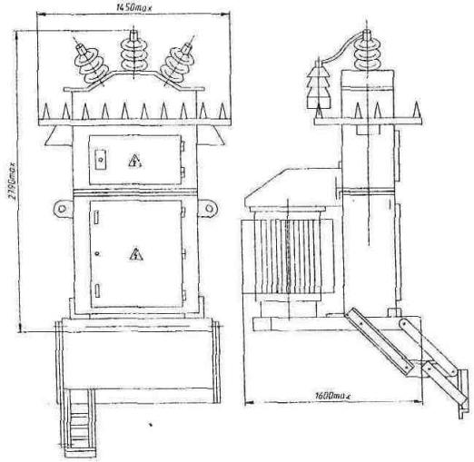 | 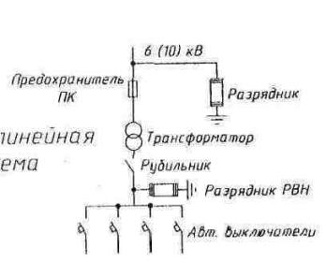
Рис. 9.2. КТП – (25 – 250) / 10/0,4 – У1 | Рис. 9.3. Однолінійна схема  КТП – (25 – 250) / 10/0,4 – У1

Відмінність КТП прохідного типу в тім, що її пристрій дозволяє підключити споживача до двох високовольтних ліній.
Високовольтні введення – повітряні чи кабельний; відводи ліній, що відходять – повітряні чи кабельні.
У КТП передбачені лінії вуличного освітлення, що включаються автоматично по сигналу убудованого реле. На стороні НН встановлені автоматичні вимикачі.
У табл. 15.5. приведені технічні характеристики КТП 1,2–(63–400)/ 10/0,4 –У1.
У комплект постачання КТП входять шафи ПНН і РПНН, силовий трансформатор, роз'єднувач зовнішньої установки Рлндз–10/630.

Таблиця 15.5.Техничні характеристики КТП 1,2 – (63 – 400)/ 10 / 0,4 –У1.
Позначення | Потужність, кВА | Номінальний струм, А, і кількість ліній, що відходять | Маса, кг
КТП–1  (тупикова) | 63 | 63 – 2 шт., 80 – 1 шт. | 1850*
 | 100 | 63 – 2 шт., 80 –1 шт., 100 – 1 шт. | 1900*
 | 160 | 80 – 1 шт., 100–1 шт., 160 – 2 шт. | 2920*
 | 250 | 100 – 2 шт., 200–2 шт. | 2155*
 | 400 | 100–2 шт.,160–1шт.,200–1 шт.,400–1 шт. | 2900*
КТП–2  (проходная) | 63 | 63 – 2 шт., 80 – 1 шт. | 2350
 | 100 | 63 – 2 шт., 80 – 1 шт., 100 – 1 шт. | 2400
 | 160 | 80 – 1 шт., 100 – 1 шт., 160 – 2 шт. | 2420
 | 250 | 100 – 2 шт., 200 – 2 шт. | 2655
 | 400 | 100–2 шт.,160–1шт.,200–1 шт.,400–1 шт. | 3400
*Маса КТП – 1 (тупикового типу) з високовольтним кабельним уведенням відповідає масі КТП – 2 (прохідні типи) відповідної потужності.

Струм термічної стійкості на стороні ВН протягом 1 сек. – 5,0 кА,
Струм електродинамічної стійкості на стороні ВН – 12,5 кА.
Приклад запису позначення типовиконання КТП–1 з тупиковою схемою ВН потужністю 250 ква з повітряним введенням ВН і кабельними відводами НН:
«КТП 1–250/10/0,4 – 92 – У1 ТУ16–92 ИБДШ. 674822.001 ТУ
уведення ВН – повітряний, відводи НН – кабельні».
Те ж із прохідною схемою ВН:
«КТП 2 – 400/10/0,4 – 92–У1 ТУ16–92 ИБДШ. 674822.001 ТУ
уведення ВН – повітряний, відводи НН – кабельні».
КТПГС – (250–630)/10/0,4 – У1
Комплектні трансформаторні підстанції прохідного і тупикового типу потужністю 250, 400, 630 ква напругою ВН 6 чи 10 кВ, напругою НН 0,4 кВ, частотою 50 Гц призначені для прийому, перетворення і розподілу електричної енергії в одно– і двох–променевій та петльової схемах електропостачання міських електричних мереж у районах з помірним кліматом (від – 45°С до +40°С).
КТПГС поставляються в металевій кабіні високої заводської готовності (2КТПГС – у двох кабінах), із вмонтованим у неї силовим трансформатором, шафами ПНН, РПНН, шафою вуличного висвітлення.

15.4. Послідовність робіт з монтажу КТП.
Монтаж КТП, (як і КРУ), виконують у два етапи: по ходу будівельних робіт виготовляють закладні деталі для кріплень, опорні конструкції під устаткування, кабелі. Після завершення будівельно–оздоблювальних робіт роблять установку, ревізію і налагодження КТП і КРУ. У залежності від кількості камер, КТП і КРУ надходять із заводу зібраними цілком чи окремими блоками. Трансформатори завжди надходять в окремому упакуванні.
Монтаж КТП включає наступні основні операції:
1) відкривають кінці шин. Настановні швелери шаф КРУ з'єднують перемичками зі смугової сталі (40 х 4) мм. Проводять зовнішній огляд трансформаторів, з'єднують виводи трансформаторів із шинами КРУ.
2) Прокладають і підключають кабелі високої і низької напруги.
3)Перевіряють регулювання високовольтних апаратів (у КРУ – при висунутих у прохід візках з вимикачами), висувних автоматів низької напруги при збігу вертикальних і горизонтальних осей втичних контактів і ножів. Для викочування автоматів низької напруги завод поставляє в комплекті КТП спеціальні пристосування.
4) Перевіряють справність блокувань і кріплень усіх болтових з'єднань.

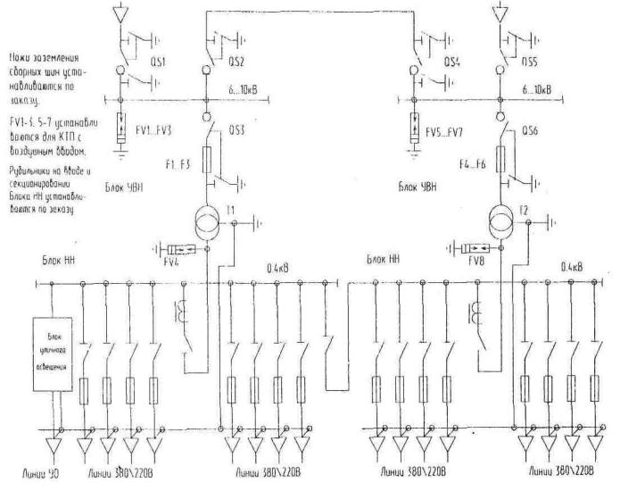
Рис. 15.4. Схема електрична принципова КТПГС

Монтаж КТП виконується комплексною або спеціалізованою бригадами. Комплексна бригада виконує повний монтаж підстанції і складається зі спеціалізованих ланок: по установці і регулюванню електроустаткування; по ошиновці; по монтажу вторинних ланцюгів; а також електромонтажників, що опанували суміжними професіями.

Лекція № 16

МОНТАЖ, ТРАНСПОРТУВАННЯ І ЗБЕРЕЖЕННЯ СИЛОВИХ
ТРАНСФОРМАТОРІВ

16.1. Загальні зведення.
Основними документами, якими варто керуватися при монтажі силових трансформаторів (ТТ) – це СніП Ш-33-76 (п.п. 2.37 – 2.52) і інструкції заводу-виготовлювача.
Правила передбачають, що всі ТТ повинні допускати включення їх в експлуатацію без огляду активних частин за умови транспортування і збереження ТТ відповідно до вимог Держстандартів і інструкцій («Інструкція з транспортування, збереженню, монтажу і введенню в експлуатацію ТТ без ревізії активних частин»). При необґрунтованих ревізіях активних частин ТТ підприємство-виготовлювач вправі зняти гарантію, установлену Держстандартом на силові ТТ. У разі потреби ці вимоги покладають на працівників монтажних і експлуатаційних організацій, що несуть відповідальність за дотримання діючих інструкцій із транспортування і збереження силових ТТ із моменту надходження їх на станцію призначення.
Всі операції по транспортуванню і збереженню силових ТТ повинні оформлятися актами і протоколами про результати огляду Т та його демонтованих вузлів після вивантаження Т і доставки до місця монтажу, збереження Т до передачі в монтаж.
Якщо при монтажі складових частин Т потрібно розгерметизація бака, то це варто робити в суху погоду, температура активних частин повинна дорівнювати чи бути вище температури навколишнього середовища. Якщо ці вимоги не були забезпечені, то перед розгерметизацією трансформатор варто нагріти не менш чим на 10⁰С вище температури навколишнього середовища. При відносній вологості 85% і більш розгерметизація дозволена тільки в закритому приміщенні.
ТТ не повинні знаходитися в разгерметизированном стані:
- при напрузі до 35 кВ (включно) не більш 16 годин при відносній вологості до 75%;
- при напрузі до 35 кВ (включно) не більш 12 годин при відносній вологості до 85%;
- при напрузі (110 - 500) кВ – не більш 10 годин.
До підготовчих робіт до монтажу ТТ відносяться розвантаження і доставка ТТ до місця ревізії й установки, власне ревізію і, у разі потреби, сушіння обмоток і масла.
При відсутності спеціальної трансформаторної майстерні ревізію Т виконують у придатному виробничому приміщенні усередині одного з цехів чи у тимчасово спорудженому біля місця установки укритті. Приміщення вибирається так, щоб було можливим установити на висоті, достатньої для підйому активної виймальної частини Т чи знімної частини бака, вантажопідйомних пристосувань. Для монтажу ТТ невеликої потужності спеціалізовані монтажні організації застосовують пересувні майстерні з необхідним оснащенням.
Розвантаження ТТ, що транспортуються на відкритих платформах, виконують за допомогою кранів (автомобільних чи залізничних), а при відсутності кранів – за допомогою домкратів, шляхом викочування на попередньо складену з залізничних шпал клітку, з використанням електричної чи ручної лебідки. При цьому розраховується горизонтальне зусилля, необхідне для зрушення Т с місця:
Р = 1,5 G (0,7 + 0,1) R, H

де G – маса трансформатора, кг; d – діаметр осі ковзанки, см;
R – радіус ковзанки по ободу, см.
По величині горизонтального зусилля трогання вибирають вантажопідйомність лебідок, поліспастів, блоків, домкратів, діаметри тросів і встановлюють необхідність інших пристосувань.
Ревізію ТТ виконують по інструкції заводу-виготовлювача. ТТ потужністю до 1,6 МВА, напругою до 35 кВ поставляються з заводів, заповнені маслом, із установленими на них розширниками. ТТ потужністю більш 1,6 МВА (до 40 МВА) і напругою U ( 110 – 220) кВ надходять заповнені маслом, але без розширника. Однак, варто пам'ятати, що не більш ніж через 6 місяців після відправлення з заводу на трансформаторі повинний бути встановлені розширник і долито масло. Перед долівкою масла Т випробують на електричну міцність, проводять хімічний аналіз, перевіряють герметичність бака і знімають електричні ізоляційні характеристики Т.
ТТ зазначеної вище потужності і напруги можуть надходити з заводу без масла. Але не більш ніж через 6 місяців після надходження ТТ із напругою 110 кВ і 4 місяців для ТТ із напругою 220 кВ вони повинні бути перевірені на електричну міцність, баки – на герметичність, і повинні бути залиті маслом.
Герметичність ТТ, що надійшли з баком, але без розширника, перевіряють тиском стовпа масла висотою 1,5 м за допомогою установки на баці вертикальної труби діаметром (25 – 40) мм із різьбленням і гайкою, що ущільнює. Це пристосування дозволяє провести перевірку надлишковим тиском осушеного повітря в 15 кПа. Дані іспитів вважаються задовільними, якщо за 3 години тиск не знизиться нижче 13 кПа.
Особлива увага варто приділяти дотриманню правил збереження мастилонаповнених високовольтних введень. Після надходження на місце монтажу введення повинні бути встановлені на стелажах у вертикальному положенні з відкритою «дихальною » трубкою. При виявленні на введенні нестачі масла роблять його аналіз, і замірять тангенс кута діелектричних втрат (tg δ) введення. При значенні tg δ, що перевищує нормальне значення, уведення Т необхідно сушити.
Радіатори перед навішенням на бак Т випробують на герметичність нагрітим маслом чи сухим повітрям при надлишковому тиску 50 кПа протягом 30 хв. Потім їх промивають чистим трансформаторним маслом, нагрітим до (50 – 60)⁰С.
Мастилоохолоджувальну систему з примусовою циркуляцією масла і водяним охолодженням перед монтажем очищають від бруду й іржі, промивають маслом і, після зборки, випробують надлишковим тиском масла 500 кПа протягом 30 хв. При такому ж тиску випробують водою засувки водяної системи.
Мастилоохолоджувальну систему ТТ із примусовою циркуляцією масла й обдувом повітрям після чищення секцій також випробують маслом при тиску 500 кПа протягом 30 хв., перевіряючи роботу вентиляторів і масляного насоса.
Перевірку газових реле й інших приладів, установлюваних на ТТ, проводять у спеціальних лабораторіях.

16.2. Транспортування трансформаторів.
Протягом терміну служби Т можуть неодноразово переміщатися при необхідності в межах конкретної енергосистеми. Транспортування Т до місця установки є важливою технологічною операцією, багато в чому визначальної схоронність і надійність наступної роботи Т. До найбільше що часто зустрічаються причинам транспортування ТТ варто віднести проведення їхньої заміни на більш-менш могутні через зміну графіка навантаження чи району підприємства, заміна Т по режиму їхньої роботи через необхідність більш глибокого регулювання напруги (у цьому випадку Т із ПБВ заміняють на ТТ із РПН), реконструкція, модернізація і ремонт із заміною обмоток Т, вироблених централізовано в умовах енергосистеми чи на заводах-виготовлювачах.
Т великих габаритів доставляють на площадки чи електростанцій підстанцій по залізниці. Тому зовнішні розміри Т повинні вписуватися в граничні розміри залізничних габаритів. Якщо габаритні розміри Т перевищують припустимі значення, то перед транспортуванням у них демонтують вихлопну трубу, розширник зі сполучним трубопроводом і кронштейном. Крім того, на заводі не встановлюють деякі вузли і деталі, що не мають прямого відношення до іспитів Т: трубчасті радіатори, візки, газові реле, термометри й ін. Усі ці деталі комплектують і здають на відвантаження окремо від Т. Відомість демонтажу, на підставі якої проводиться демонтаж Т перед транспортуванням, визначає не тільки його обсяг, але і спосіб упакування і транспортування Т, його комплектуючих вузлів і деталей.
Т потужністю 1,6 МВА і більш транспортуються з демонтованою системою охолодження. Радіатори й охолоджувачі транспортують без додаткового упакування. Для захисту їхньої внутрішньої порожнин від забруднення і зволоження вхідні і вихідні патрубки охолоджувачів закривають заглушками з гумовими ущільнювальними прокладками. Інші комплектуючі деталі системи охолодження транспортують упакованими в дерев'яні шухляди.
Активну частину Т перед транспортуванням розкріплюють у баки, укладають і закріплюють відводи, встановлюю і закріплюють бакелітові циліндри високовольтних уведень. Для забезпечення ущільнення масла в ТТ гвинти з зовнішньої сторони бака герметизують металевими склянками й ущільнювальними прокладками. Якщо активна частина Т не з'єднана з кришкою, то її розкріплення роблять усередині бака за допомогою болтів, скоб і інших пристосувань.
Активні частини могутніх ТТ на напругу 110 - 750 кВ розкріплюють у верхній і нижній частинах бака за допомогою гвинтових домкратів. Кількість домкратів залежить від особливостей конструкції Т. Щоб уникнути ушкоджень, відводи обмоток укладають і прив'язують до конструктивних деталей, розташованим вгорі активної частини Т. На час транспортування бакелітові циліндри введень закріплюють на транспортному фланці, а фланець кріплять до бака через ущільнювальні прокладки.
У деяких Т, що транспортуються без масла, на час транспортування усередині бака встановлюють патрон, заповнений сухим силікагелем, призначеним для сушіння повітря усередині бака. Патрон кріплять до заглушки, установлюваної на одному з отворів демонтованого введення. Після закінчення робіт з підготовки до транспортування активної частини бак трансформатора надійно герметизують. Отвори, що залишилися після демонтажу комплектуючих вузлів, закривають транспортними заглушками з ущільнювальними прокладками. Для збереження ізоляції під час транспортування Т бак герметизують і заповнюють маслом. Герметичність Т перевіряється шляхом створення в баці надлишкового тиску масла, сухого азоту чи вакууму в залежності від способу транспортування Т. Спосіб захисту ізоляції від впливу навколишнього середовища визначається транспортним станом трансформатора і через транспортні обмеження залежить від його маси і габаритних розмірів.
ТТ, що відправляються з установленим розширником, заповнюють маслом до необхідного рівня масла в розширнику. Для повідомлення розширника з навколишнім повітрям установлюють воздухоосушитель, заповнений сухим силікагелем. ТТ, що відправляються без установленого розширника, заповнюють маслом до рівня 200 – 250 мм від верхньої кришки бака. Інший простір розширювального бачка заповнюють сухим чи азотом повітрям і надійно герметизують. Цей спосіб застосовують в основному для ТТ на напруги 110 – 500 кв.
Найбільш великі ТТ звичайно транспортують без масла. При цьому ретельно загерметизированный бак Т заповнюють сухим азотом чи повітрям до надлишкового тиску 15 – 20 кпа. На час транспортування і наступного збереження до Т приєднують установку безперебійного підживлення бака сухим азотом. Це забезпечує підтримку в ньому надлишкового тиску не менш 15 кПа протягом 30 діб, рис. 16.1.
Під час перевезення Т с баком, заповненим маслом, небезпека погіршення ізоляції набагато менше, ніж під час перевезення без масла.
Трансформатори струму (установка в зборі) відправляють без упакування. Перед відправленням отвору в установці закривають заглушками з ущільнювальними прокладками, кожух установки заповнюють трансформаторною маслом. Розширник, вихлопну трубу, фільтри, каретки, ковзанки й інші металеві конструкції відправляють без упакування. Апаратуру, кріплення, контрольний кабель, запасні частини і деталі транспортують у дерев'яних шухлядах.

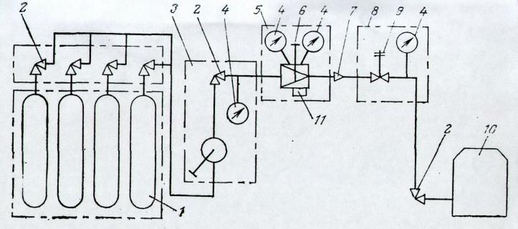
Рис. 10.1. Схема установки підживлення трансформаторів азотом у шляху.
1 - балон з азотом; 2 - вентиль; 3 - осушувач: 4- манометр; 5 - редуктор; 6 - регулювальний гвинт редуктора; 7- сопло видаткове; 8 - клапан запобіжний; 9 - регулювальний гвинт запобіжного клапана; 10 - бак Т; 11- запобіжний клапан редуктора.

16.2.2. Транспортування ТТ по залізниці.
Залізничний транспорт переважно виконує транспортування ТТ. Завод-виготовлювач розробляє схему навантаження і робить розрахунок кріплення ТТ на залізничній платформі чи транспортері. Документацію по навантаженню і кріпленню ТТ погоджують з керуванням дороги, у межах якої виробляється перевезення. Схема навантаження і розрахунок кріплень могутніх ТТ по залізниці узгоджується з відповідним керуванням залізниці.
При навантаженні Т повинні виконуватися наступні основні вимоги:
1) занурений на залізничну платформу чи транспортер Т с обліком його упакування і кріплення не повинне перевищувати припустимі габаритні розміри;
2) розташування і кріплення Т на залізничній чи платформі транспортері повинні забезпечувати рівномірне завантаження усіх вагонних візків, не повинні допускати зсуви і перекидання Т під впливом на нього гранично припустимих навантажень у процесі транспортування.
Залізничним габаритом називається граничне значення величини поперечного обрису вантажу, розташоване перпендикулярно осі шляху. Розміри обрису габаритів вантажу визначаються умовами забезпечення безпеки руху зустрічних поїздів, дотримання припустимих відстаней між вантажами, що транспортуються, і спорудженнями поблизу залізничних колій, рис. 16.2.
Допускається перевезення залізничним транспортом негабаритних вантажів. Негабаритним вважається такий вантаж, що, будучи занурений на рухомий склад, перевищує встановлений залізничний габарит. У залежності від місця виходу за габаритні обриси вантажі можуть мати бічну, верхню чи нижню негабаритність.
У залежності від виходу розмірів вантажу за габаритні обриси бічна і верхня негабаритності підрозділяються: бічна - на п'ять ступенів: 0, I, II, III, IV; верхня - на три ступені: 0, II і III. Нижня негабаритність ступенів не має і допускається у виняткових випадках. Приклади обрисів бічної і верхній негабаритностей показані на мал. 10.2.(б). Вантажі, що при навантаженні на рухомий склад виходять за межі обрису верхньої негабаритності Ш ступеня, бічний - 1У ступеня на висоті більш 3600 мм від рівня головки рейки і за габарити навантаження на висоті більш 5300 мм, відносяться до сверх-габарітних. Їхнє перевезення здійснюється тільки з дозволу головного керування залізниці.

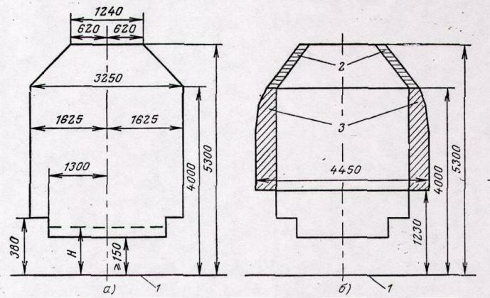
Рис. 10.2. Габаритні обриси трансформатора.
а — залізничний габарит; б — обрису негабаритностей трансформатора;
1 - рівень верха головки рейки; 2 - зона верхньої негабаритності;
3 - зона бокової негабаритності.

Для забезпечення рівномірного навантаження на осі візків Т розміщають на транспортері і платформі таким чином, щоб центри їхньої ваги були розташовані на одній вертикальній осі. Відхилення не повинні перевищувати припустимого для даного розміру транспортера значення. Для перевезення могутніх ТТ, що мають значну масу і габаритні розміри, застосовують багатоосні транспортери майданного чи зчленованого типу.
Транспортери майданного типу являють собою опорну раму (площадку), що спирається через поворотні підп'ятники на багатоосні візки. З метою зменшення транспортних габаритних розмірів навантажувальна частина опорної рами опускається нижче верхнього рівня візків.
Кріплення ТТ на транспортері звичайно здійснюється в такий спосіб. На навантажувальну площадку транспортера укладають металевий лист товщиною 10 – 12 мм, що закріплюють скобами до бортів транспортера. Поверх листа укладають дерев'яні бруси, на які поміщають Т. Бруси укладають уздовж поперечної осі Т. До металевого листа приварюють упори, що перешкоджають переміщенню Т.
Лекція № 17

БЕЗРЕЙКОВЕ ТРАНСПОРТУВАННЯ ТРАНСФОРМАТОРІВ

Загальні технічні вимоги
Безрейкове транспортування ТТ здійснюється спеціалізованими організаціями. Для забезпечення схоронності ТТ у момент перевезення необхідно виконувати технічні вимоги по безрейковому транспортуванню ТТ. Вантажопідйомність і механічна міцність транспортного засобу повинні відповідати розрахунковим навантаженням, тобто транспортній масі з обліком виникаючих при транспортуванні додаткових навантажень. База (відстань між крайніми точками опори на ґрунт по осі руху) і колія (відстань між крайніми точками опори на ґрунт по осі перпендикулярній напрямку руху) транспортного засобу повинні бути достатніми для забезпечення необхідного запасу стійкості системи “трансформатор - транспортний засіб” при впливі на неї дотичних навантажень. Розміри вантажної платформи транспортного засобу повинні допускати вільну установку на неї Т в транспортному стані. Між дном Т і платформою повинні бути прокладені транспортні бруси. Платформа повинна бути досить твердої і забезпечувати рівномірний розподіл маси Т як між окремими опорними дерев'яними брусами, так і по довжині самих брусів.
Кількість брусів, що прокладаються по платформі для установки ТТ, місце їхнього розташування під днищем указується заводом-виготовлювачем на кресленні «Установка і кріплення трансформатора на залізничному транспортері». Якщо таких указівок ні, то бруси прокладають по малій осі Т в місцях кріплення кареток. Кількість брусів повинна дорівнювати числу пар кареток. Після навантаження бруси повинні виступати по довжині Т на 100 – 150 мм. Висота бруса повинна забезпечувати зазор між елементами бака Т і платформи не менш 15 мм. Відношення ширини бруса до його висоти повинне бути не менш 2.
На платформі Т треба встановлювати так, щоб його велика вісь збігалася з напрямком руху, а розташування центра ваги Т по платформі дозволяло забезпечувати по можливості рівне значення коефіцієнта запасу стійкості системи «Т – транспортний засіб» у взаємно протилежних напрямках. Коефіцієнт запасу стійкості варто приймати не менш 1,5.
Схеми кріплення Т на платформі транспортера виконується аналогічно кріпленню Т на залізничній платформі. В усіх випадках кріплення потрібно проводити за передбачені для цього пристрою на баці. Кріплення Т повинне бути розраховане на виникаючі в процесі транспортування максимальні навантаження.
Припустимі тяга і гальмування, швидкість і прискорення, нахили при транспортуванні визначаються значенням навантажень на Т, що повинні бути не більш (у % від транспортної маси Т):
- у подовжньому напрямку 20 % ;
- у подовжньому напрямку при відсутності бічних навантажень – 50 %;
- у поперечному напрямку – 23 %;
- у вертикальному напрямку – 30 %.

Перевезення ТТ на автотрайлерах і причепах.
Тип трайлера вибирається в залежності від маси і габаритних розмірів Т. Трайлер під час перевезення не повинний бути перевантажений. Наприклад, трайлер 4М3АП 5540 призначений для перевезення великовагових вантажів по гірських дорогах. Правила установки на трайлер обговорені спеціальними інструкціями. Занурений на трайлер Т к місцеві установки транспортують за допомогою автотягачів. Кількість тягачів для перевезення Т визначають по величині необхідного стискального зусилля. Стискальне зусилля розраховують по самих гірших умовах перевезення Т. Тягову силу автотягача визначають, виходячи з потужності встановленого двигуна:

F = (N*η)/V, H

N – потужність двигуна, Вт;
V – швидкість руху, м/с;
η - КПД, для тягачів приймають звичайно рівним 0,85.
Опір руху трайлера визначають:
W = (P + Q)* (W₀ + W_{i}), H
W₀ – питомий опір руху на прямій горизонтальній ділянці шляху, Н/т;
W_{i} – додатковий питомий опір на підйомах, Н/т;

P – маса тягача, т;
Q – маса вантаженого трайлера, т;
Значення W₀ залежить від типу дороги, табл. 17.1.

Таблиця 17.1. Значення питомого опору руху на прямій горизонтальній ділянці шляху
Вид дорожнього покриття | асфальт | кругляк | ґрунтова
W₀, Н/т | 200 | 400 | 800

Значення W_{i} визначають по формулі:
W_{i} = 10000*i, Н/т
де i – ухил шляху, в %.
При підйомах значення W_{i} має знак «+», а при спусках – «-». Сила тяги F тягача не повинна перевищувати силу зчеплення коліс із ґрунтом щоб уникнути буксування:
F ≤ ϕΡ_{сц}, Н
де Р_{сц} – зчіпна мас тягових засобів, тобто частина маси, що приходиться на ведучі колеса, Н;
ϕ - коефіцієнт зчеплення.
Зчіпна маса залежить від конструкції тягового засобу і маси баласту. (Для збільшення значення Р_{сц} тягачі навантажують баластом). Для наближених розрахунків можна прийняти, що зчіпна маса дорівнює масі тягача з баластом. Коефіцієнт зчеплення залежить від типу і характеру дороги. Необхідна кількість тягачів визначається:
n = W/F, шт.
Перевезення трансформатора на трайлерах (причепах) виробляються по дорогах, що має тверде покриття. Не допускаються по трасі ухили більш 15 % і круті повороти. Якщо на шляху проходження маються мости, насипи і т.д., то вони повинні бути розраховані на вантажопідйомність. Якщо вантажопідйомність недостатня, то спорудження повинні бути посилені. Варто мати на увазі, що наявні на трасі нерівності можуть привести до нерівномірності навантаження коліс трайлера (к ривкам), тому перед транспортуванням трасу підготовляють: вибоїни, тріщини засипають щебенем і укочують ковзанкою.
Під час перевезення великогабаритних трансформаторів розробляють проект організації робіт (ПОР), у якому вказують погоджене з міністерством шляхів сполучення (МШС) місце розвантаження Т с залізничних платформ, приводяться технічні розрахунки схеми перевезення, погоджені з місцевими органами влади й організаціями, яким належать технічні спорудження, розташовані по трасі. Складається кошторис вартості виробничих робіт.
На підставі ПІР організація, що виконує перевезення Т, розробляє проект провадження робіт (ППР). У ППР роблять розрахунок необхідних стискальних зусиль, вибір типу і кількості тягачів, приводять докладну характеристику траси, розробляють режими проходження різних ділянок шляху. Також визначають склад і кваліфікацію членів транспортної бригади, приводять перелік необхідних матеріалів, устаткування і механізмів, складають указівки по техніці безпеки при транспортуванні. У ППР також розробляються способи навантаження і розвантаження Т. Для перевезення Т призначають відповідального керівника з числа інженерно-технічних працівників, що у своїй діяльності керується ПОР і ППР.
Якщо маса трансформатора с маслом більше вантажопідйомності трайлера, то на час транспортування допускається злити масло в чисту ємність і заповнити бак сухим азотом. При цьому треба вжити заходів по герметизації Т на увесь час перевезення.
Перед початком перевезення роблять візуальних огляд рухливого складу, домовляються про правила подачі сигналів при пересуванні. Всі операції по переміщенню трансформатора роблять по сигналі відповідального за перевезення або обличчя, їм уповноваженим. Аварійну зупинку роблять негайно, по команді будь-якого члена транспортної бригади.
У процесі транспортування роблять періодичні зупинки для огляду стану трайлера, положення на ньому Т, перевірки стану вузлів кріплення тягачів. При тривалих установках площадку трайлера опускають на спеціальні упори чи шпальне викладення для зменшення навантаження на балони і ресорну частину.
Під час перевезення трансформатора по горизонтальних ділянках і на підйомах схема автопоїзда така: 2 тягачі попереду, 1 – позаду; при спусках – навпаки: 1 тягач попереду, 2 – позаду для гальмування. Тягачі з'єднують із трайлером за допомогою жорсткого зчепа. Швидкість руху автопоїзда на горизонтальних ділянках траси не повинна перевищувати 8 км/година, а на спусках і підйомах – 3 км/година, через мости й інші спорудження – 0,5 км/година.

Особливості транспортування ТТ на санних причепах.
Транспортування ТТ на санних причепах є найбільш трудомісткої і небезпечний із усіх застосовуваних у даний час способів безрейкового перевезення ТТ. Вона застосовується у випадках відсутності доріг, необхідних для перевезення ТТ на автотрайлерах. Сани виготовляють з аркушів товстолистової стали, (товщиною 15 – 20 мм), на які для твердості приварюють раму. Трансформатори установлюють на шпали, прокладені поперек рами, і закріплюють за допомогою дротових розтяжок. Дно трансформатора закріплюють стяжками за вушка, приварені до саней, а верх – за допомогою хрестоподібно розташовуваних розтяжок. Під час перевезення на великі відстані на санях приварюють спеціальні упори, щоб запобігти зсуву Т. Перед початком робіт розробляються ПОР і ППР, у яких відбиті ті ж питання, що і під час перевезення трансформаторів автотрайлерами.
При санному транспортуванні виникає значне тертя, тобто необхідно додаткове стискальне зусилля, тобто більше тягачів, більша розмаїтість схем їхнього зачеплення. Як тягачі звичайно застосовують послідовно з'єднані між собою трактори Т-100.
У зв'язку з великою масою рухливого складу і виникаючими в процесі транспортування значними навантаженнями на дорожнє покриття трасу вибирають таким чином, щоб вона не проходила через населені пункти, мости й інші інженерні спорудження, над комунікаціями. На трасі не повинне бути значних ухилів і підйомів (більш 15 %), а також ділянок з інтенсивним рухом транспорту. При переїзді через залізничні переїзди, шосейні дороги, над комунікаціями вживають спеціальних заходів по їхній схоронності. При спусках обов'язково передбачають гальмування складу тягачами, жорстко зчепленими із саньми.
У зимовий час при тривалих зупинках можливе примерзання саней до ґрунту. Для збільшення зусилля трогания застосовують гідродомкрати або за допомогою тракторів під всією опорною поверхнею саней протаскують трос. В ожеледь перевезення не допускається.

Переміщення ТТ по території станції.
Силові ТТ потужністю 1 МВА і більш після транспортування встановлюють на переставні чи ковзанки поворотні каретки, що одночасно служать і для подовжнього і поперечного переміщення по території станції. Каретки кріплять до спеціальних площадок на днище Т за допомогою болтів і направляючих штирів. Для полегшення установки каретки і можливості її повороту при зміні напрямку переміщення наявний на каретці поворотний болт вводять у паз опорної площадки днища. Каретки встановлюють за допомогою чи автокрана автонавантажувача, рис. 17.3.
Якщо Т розташований на шпальної кліті, для установки кареток спочатку піднімають домкратами одну сторону Т і, розбираючи розташовану під нею частина кліті, опускають Т на рейки. Потім аналогічно встановлюють інші каретки, розбираючи другу частину кліті. Для установки домкратів викладають опорні площадки.
Переміщення ТТ, установлених на чи каретки ковзанки, здійснюють за допомогою електролебідок чи інших механізмів, що забезпечують необхідне стискальне зусилля з використанням поліспаста. Необхідне стискальне зусилля обчислимо:

F = 1,5Q / (R*(0,07 + 0,1d/2)), H
де Q – маса Т, кг;
R – радіус ковзанки по поверхні кочення, м;
d – діаметр осі ковзанки, м.
Щоб уникнути ушкодження кареток і дна бака трансформатора рейки, призначені для переміщення, повинні бути горизонтальними, прямолінійними, не мати переломів. Допускається їхній прогин не більш 2 мм на 1 м. Допускається перекочування в напрямку поперечної і подовжньої осей Т, що мають 4 каретки, а також уздовж поперечної осі трансформатора, що мають більш 4 кареток, по рейках з ухилом не більш 2%. Під час переміщення потрібно стежити за станом ковзанок і їхнім розташуванням на рейках.
Перестановку кареток для зміни напрямку переміщення роблять на фундаментних хрестовинах. Для цього за допомогою гідравлічних домкратів спочатку піднімають одну сторону трансформатора, після видалення болтів кріплення розвертають каретки на поворотному болті в потрібному напрямку і знову закріплюють їх болтами. Аналогічну операцію роблять, піднімаючи другу сторону трансформатора.

Навантаження і розвантаження трансформаторів
У залежності від умов і наявності устаткування роблять навантаження і розвантаження трансформаторів або за допомогою кранів, або за допомогою домкратів (безкрановий спосіб).
При крановому навантаженні спочатку перевіряють відповідність вантажопідйомності крана ваги трансформатора, вивчають наявні в документації схеми стропування при підйомі. Трансформатор звільняють від транспортних кріплень, потім проводять спробний підйом на 100 – 150 мм, перевіряють рівномірність натяжки строп. Після цього трансформатор піднімають краном і встановлюють або на вантажну платформу транспортного засобу, або на шпальну кліть.
Безкранове розвантаження здійснюють стягуванням.

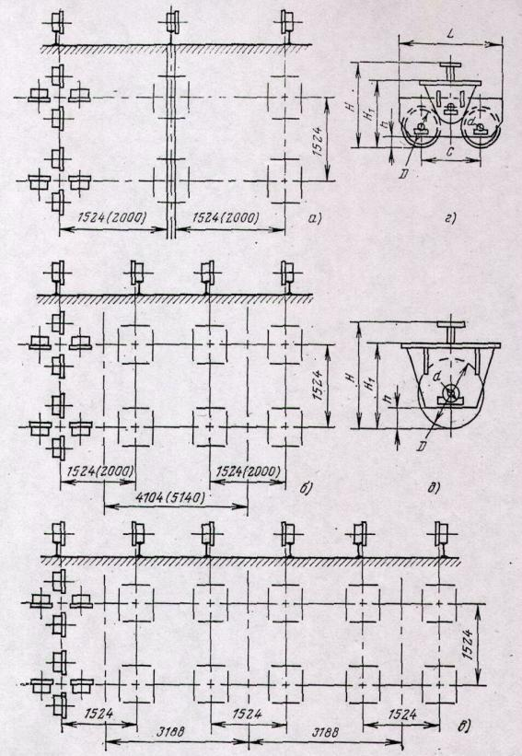

Рис. 17.3. Схеми розташування кареток трансформаторів.
а - для трансформаторів масою 200—255 т; б - для трансформаторів масою 255—300 т; в — для трансформаторів масою 300—500 т; г - двухкатковая каретка; д - однокатковая каретка.

Приймання після транспортування.
Після прибуття Т і його складових частин до місця призначення їх приймають за накладною відомості заводу-виготовлювача: перевіряють наявність усієї зазначених у накладної відомості місць і їхнього стану після транспортування. Особливу увагу приділяють:
- стану кріплення і відповідності контрольних міток, стану бака;
- стану транспортованих окремо чи вбудованих у трансформатор пристроїв;
- відсутності механічних ушкоджень на частинах, що транспортуються без упакування, і деталях Т;
- стану вузлів і деталей, що транспортуються в упакуванні.
Лекція № 18

ЗБЕРЕЖЕННЯ ТРАНСФОРМАТОРІВ

Загальні положення
За початок терміну збереження трансформатора приймають час його прибуття до місця призначення. Розрізняють тимчасове збереження трансформаторів у транспортному стані і тривале збереження в спеціальному консервованому стані.
Тривале збереження трансформаторів у транспортному стані не допускається через підвищену небезпеку їхнього зволоження. Допускається транспортне збереження з дня прибуття після того, як прийняті заходи для забезпечення їхньої герметичності:
- трансформатори на напругу 110 кВ і вище – на більш 3 місяців;
- до 35 кВ - не більш 6 місяців.
При збереженні трансформаторів, що прибули без масла, установлюють постійний контроль за наявністю надлишкового тиску в баці. При тривалому збереженні ТТ прибулих цілком залитими маслом з установленим розширником забезпечують необхідний рівень масла в розширнику і приєднують повітреосушитель. При тривалому збереженні ТТ, що транспортуються частково залитими чи маслом без масла, бак і розширник заповнюють маслом до потрібного рівня в розширнику. Розширник варто з'єднувати з навколишнім середовищем через повітреосушитель, заповнений силікагелем.
Результати збереження відбивають у технічному акті і враховують при оцінці стану трансформатора перед включенням.

Особливості тривалого збереження ТТ і їхніх елементів.
1) Збереження активної частини Т
При тривалому перебуванні активної частини Т без масла відбувається погіршення стану ізоляції, відновлення характеристик якої в умовах монтажної площадки вимагає великих матеріальних і трудових витрат. Тому не пізніше чим через 10 днів після прибуття Т без масла повинна бути поведена оцінка стану його ізоляції. Пробивна напруга масла в Т повинно бути не менш 50 кв.
У баці Т tgδ масла повинний бути не більш 2 % при 70⁰С за ДСТ 982-68, ДСТ 10121-76 і не більш 0,5% при 90⁰С за ДСТ 5.1710-72 (наприклад, для марки трансформаторної масла Т-750), табл. 18.1. Якщо в бак Т убудований пристрій РПН, та пробивна напруга масла в баці контактора повинне бути не менш 45 кв. Вологовміст масла в баці контактора пристрою РПН повинне бути не більш 0,0025 %. При задовільних результатах перевірки масла Т дозволяється зберігати до початку монтажу без обмеження терміну.

Таблиця 18.1. Значення тангенса кута діелектричних утрат
Для трансформаторів з напругою обмотки ВН | Значення tgδ , %, при температурі, °С
 | 10 | 20 | 30 | 40 | 60 | 60 | 70
35 кВ і нижче | 2,5 | 3,5 | 5,5 | 8,0 | 11 | 15 | 20
Вище 35 кВ | 2,0 | 2,5 | 4,0 | 6,0 | 8 | 12 | 16

У трансформаторів, що транспортуються без розширника, частково залитих маслом, також повинне бути перевірена герметичність надмасляного простору (наявність надлишкового тиску азоту чи вакууму), пробивне напруга, tgδ і вологість масла Т, вологість і пробивна напруга масла контактора пристрою РПН, вбудованого в бак Т. Вимоги до масла такі ж, як і для масла Т, що транспортується з цілком залитим маслом розширником. Перевірка надлишкового тиску газу чи вакууму в баці проводиться по відсутності чи наявності характерного шипіння при ослабленні якої-небудь із заглушок на кришці бака Т. При відсутності надлишкового тиску чи вакууму необхідно перевірити герметичність бака шляхом підняття в ньому тиску азоту чи сухого повітря до 25 кпа.
Допускається створення надлишкового тиску за допомогою компресора через силикагелевый воздухоосушитель чи за допомогою установки для сушки повітря. Т вважається герметичним, якщо через 3 години тиск у баці знизиться не більш ніж до 23 кпа. Якщо тиск знизився більше, те необхідно прийняти заходу для відновлення герметичності.
У ТТ, що транспортуються без масла, але з автоматичним підживленням, необхідно зробити зовнішній огляд, перевірку наявності надлишкового тиску усередині бака, перевірку пробивної напруги, tgδ і вологості залишків масла Т, вологості і пробивної напруга масла контактора пристрою РПН, убудованого в бак Т. Вимоги до масла такі ж, як і для масла Т і контактора РПН, що транспортуються цілком залитими маслом (до розширника). Надлишковий тиск у баці Т повинне бути не менш 5 кпа. При відсутності надлишкового тиску чи вакууму необхідно перевірити герметичність бака трансформатора і, у разі потреби, вжити заходів по відновленню герметичності.
2) Збереження трансформаторів струму і комплектуючих.
Трансформатори струму повинні зберігатися під навісом у власних кожухах, герметично закритих і залитих маслом.
Комплектуюча апаратура, кріплення, спеціальний інструмент, уведення 6 – 35 кВ повинні зберігатися в заводському упакуванні в закритому сухому приміщенні.
3) Збереження високовольтних вводів трансформаторів
Маслонаповнені вводи прибувають із заводів у спеціальному упакуванні:
- уведення 110 кВ – у дерев'яних шухлядах;
- уведення 150 – 330 кВ - у дерев'яних каркасах, що обшиті тесом;
- уведення 500 – 750 кВ – у металевих каркасах, що обшиті тесом.
Мастилонаповнені вводи (крім введень герметичного виконання) повинні зберігатися у вертикальному положенні. Для вертикальної установки вводів напругою 110 – 330 кВ при збереженні варто звільнити їх від дерев'яного упакування, зачалити стропами за сполучну втулку і верхню кришку, рис. 11.4., і, піднявши вводи з упакування, покласти їх на спеціальні підкладки так, щоб розширник знаходився вище сполучної втулки.

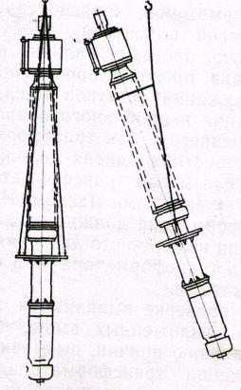 | 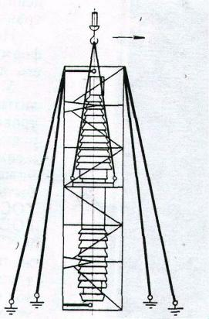
Рис. 18.1.Зачалка вводів  110 - 330 кВ | Рис. 18.2. Розчалка вводів 500 кВ у металевому упакуванні у вертикальному положенні

Після цього закріплюють трос за рим-болти вводу, обв'язують трос кільцем навколо верхньої порцелянової кришки, прикріплюють до гака піднімального механізму і до кільцевого троса вводу ручний поліспаст і, піднявши ввід на 1 – 1,5 м, вибирають поліспаст. Ввід переходить у вертикальне положення і його встановлюють на спеціальній підставці.
Вводи 500 – 750 кВ для Т, як правило, поставляють у герметичному виконанні і їхній вертикальній установці при збереженні не обов'язкова. У випадку їхнього постачання в негерметичному виконанні, їх варто зберігати у вертикальному положенні в надійно розчаленому металевому упакуванні, рис. 18.2.
Після установки вводів у вертикальне положення варто налагодити зв’язок внутрішньої частини вводу з навколишнім середовищем – «подих» вводу. Для цього необхідно відрегулювати рівень масла у вводі і замінити олію в гідравлічному затворі. Рівень масла при температурі (15 – 20)⁰С повинен дорівнювати 2/3 висоти скла (шкали) мастилоуказателя. При регулюванні рівня масла пробка 2, рис. 18.3, повинна бути відкрита для випуску повітря з розширника, після чого надійно ущільнена.
Для заміни масла в затворі закривають дихальний отвір 1, отвір рівня масла в затворі 3. Потім через отвір рівня масла в затворі 3 і через отвір для зливу масла з затвора 4 зливають все масло. Після цього закривають отвір 4 і через «дихальне» отвір 1 заливають масло в затвор до появи його в отворі 3, після чого отвір 3 закривають, а в «дихальне» отвір 1 вворачивають «дихальний» грибок (якщо він передбачений конструкцією введення).
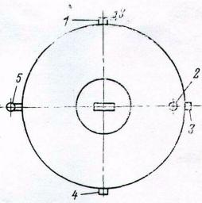

Рис. 18.3. Розташування отворів на розширнику введення.
1 - отвір на кришці чи розширника в піддоні для «подиху» затвора;
2- отвір для виходу повітря при долівці масла в розширник;
3 - отвір рівня масла в затворі;
4 — отвір для зливу масла з затвора; 5 — мастилоуказатель.

При збереженні вводів треба вести постійний контроль з метою встановлення відсутності течі масла і його рівня по мастилоуказательному склу.
Устаткування мастилоохладительного пристрою може зберігатися під навісом на відкритому повітрі. При цьому охолоджувачі і термосифонний фільтр повинні бути з заглушеними трубками; вентилятори з електродвигунами – обгорненими у водонепроникний папір у шухлядах, електронасоси - у шухлядах, заповнених на 3/4 свого обсягу маслом з пробивною напругою не нижче 30 кВ із закритими заглушками обома патрубками.

Лекція № 19

ЗБІРКА, ВИПРОБУВАННЯ І ОБСЛУГОВУВАННЯ СИЛОВИХ
ТРАНСФОРМАТОРІВ

Загальні положення.
Збірка ТТ - з'єднання його основних вузлів і окремих деталей в одне ціле. Збірка включає складальні операції різні за своїм характером. Наприклад, насадка обмоток, Шихтовка верхнього ярма, складання та паяння схеми, армування або збірка знімних вводів, комплектування кришки, спуск активної частини Т в бак і т.д.
Тому все складальні роботи відповідно можна розділити на три етапи:
1) Складання активної частини (перша збірка) складається з операцій, пов'язаних з расшіхтовкой верхнього ярма магнітопровода, установкою ізоляційних деталей, насадкою обмоток високої (ВН) і низького (НН) напруги, вторинної шихтовки і обпресуванням верхнього ярма.
2) Друга збірка включає в себе збірку відводів і пайку схеми, тобто збірку схеми з'єднання обмоток, відводів перемикачів і лінійних обмоток, пайки з'єднань схеми і ізолювання відводів.
3) Третя збірка - підготовка зовнішніх частин Т до установки активної частини в бак і саме опускання активної частини в бак. При цьому виконуються операції по обробці активної частини після сушки, комплектування і монтажу кришки бака Т, установка вводів, приєднання відводів до вводів і перемикача, опускання активної частини в бак і заповнення бака маслом.
Перша збірка силових трансформаторів.
При виконанні зборки силових трансформаторів (ТТ) вони проходять ряд етапів. Самі ТТ проходять 3 етапу зборки. Окремі технологічні процеси розробляють для опускання трансформаторів в баки масляного охолодження.
На першу збірку ТТ доставляють магнітопроводи, обмотки високої (ВН), середнього (СН) та низького (НН) напруги, ізоляційні деталі та приладдя для раскліновкі.
Лінії по переробці на збірку надходять в повністю зібраному вигляді, тому що це спрощує їх складання, зберігання і транспортування. На такий муздрамтеатр помістити обмотку можна, тому при 1 збірці виробляють розпресування і расшіхтовку верхнього ярма. Після цього насаджують і розклинюють обмотки на стрижнях муздрамтеатру. Насадивши і розклинити обмотки, знову шихту верхнє ярмо і виробляють пресування обмоток.
Обмотки надходять на складання повністю готовими, з комплектом ізоляції. На смузі з електрокартону, прикріпленою до зовнішньої поверхні кожної обмотки, зазначений номер замовлення, тип трансформатора і номер розрахункової записи.
На стрижень магнітопроводу (М) спочатку насаджують обмотку НН, поверх якої поміщають обмотку ВН. Висновки обмоток НН і ВН розміщують з різних сторін М.
Обмотки трансформаторів потужністю до 630 кВА насаджують на муздрамтеатр вручну, 630 кВА і вище - краном. Перед насадкою обмоток встановлюють ярмова і зрівняльну ізоляції.
Ізоляцію обмотки НН від стрижнів муздрамтеатру здійснюють м'якими циліндрами, які виконують з 2-х прямокутних аркушів електрокартону товщиною 1 мм, який від руки згинають у вигляді циліндра, що охоплює стрижень муздрамтеатру.
Кінці обмоток НН захищають і вигинають за допомогою овальної трубки, ізолюють кабельним папером у два шари вполнахлеста і одним шаром торф'яної стрічки. Часто кінці ізолюють НЕ кабельним папером, а лакотканиною, що є більш гнучким матеріалом. Після насадки обмоток НН по черзі, починаючи з крайнього стрижня, насаджують обмотки ВН. Потім проводять раскліновку обмоток, тобто їх кріплення в раціональному напрямі. Перед насадкою обмоток встановлюють ярмова ізоляцію.
Насадивши обмотки ВН на стержні, приступають до їх раскліновке. Обмотки ВН від НН відокремлюють буковими планками, поміщеними в електрокартон прокладки. Між обмотками ВН і НН проти рейок встановлюють електрокартон коробочки і в них вставляють букові планки, натерті попередньо парафіном. Під планки, вільно входять в простір між обмотками, підкладають електрокартон смуги.
Після раскліновки обмоток ВН приступають до раскліновке обмоток НН, які повинні забезпечити їх радіальне кріплення і пресування стрижнів муздрамтеатру. Раскліновку виробляють круглими буковими стрижнями і фасонними планками, які забивають між ступенями стержня і її ізоляційним циліндром.
Після раскліновки обмоток встановлюють верхні електрокартон щитки між обмоткою і верхнім ярмом, а також міжфазні перегородки, якщо вони передбачені кресленням, і верхню ярмова і зрівняльну ізоляцію. Потім проводять шихтовку верхнього ярма.
Закінчивши першу збірку, пресують активну частину. Для цього попередньо спресовують обмотку вертикальними пресуючими шпильками, які стягують нижню і верхню ярмова балки. Обмотку спресовують, рівномірно підтягуючи вертикальні пресуючі шпильки. Осаджують ударами кувалди через Фіброві прокладку пластини верхнього ярма, укладені при шихтовці. Процес підпресування обмоток і опади пластин продовжують до тих пір, поки пластини верхнього ярма НЕ стикнуться з відповідними пластинами стрижнів, вирівнюючи при цьому торці муздрамтеатру.
Остаточно спресувавши верхнє ярмо, ставлять номер трансформатора зліва з боку відводів обмотки НН на верхній ярмова балці. Після першої збірки активну частину трансформатора піддають попередніми випробуванням. Ці випробування проводяться на випробувальних стендах і включають всі види випробувань, які не можна провести після остаточного складання трансформатора. Активну частину піддають також додатковим випробуванням в разі, коли обмотки ВН або НН з'єднані в трикутник.
Першу збірку трансформаторів великих потужностей виробляють на спеціально обладнаних пересувними механізованими стелажами майданчиках. Складальна майданчик повинна бути рівною і очищеною від сторонніх предметів. Нерівності площадки можуть призвести до зміщення стрижнів муздрамтеатру, внаслідок чого при шихтовці його верхнього ярма утворюються неприпустимо великі зазори в стиках пластин стержня і ярма, що різко збільшує намагнічує струм трансформатора. Обмотки Т також повинні насаджуватися щільно. Перед подачею в першу збірку магнітопроводів на випробувальній станції перевіряють опір ізоляції між його пластинами. Знижений опір ізоляції неприпустимо, тому що значно збільшує втрати неробочого ходу трансформатора і може привести до аварії ( «пожежа в стали»).
Крім того, після першої збірки можуть бути визначені коефіцієнт трансформації кожної фази окремо і на всіх регулювальних відгалуженнях, втрати і струм холостого ходу. Однак, для проведення досліду неробочого ходу без трансформаторного масла (для активної частини трансформатора) напруга треба знизити.
Друга збірка трансформатора
У процесі другої збірки трансформатора з'єднують відводи і встановлюють вводи. Відводи з'єднують кінці обмоток між собою, регулювальні відгалуження з перемикачем і кінці обмоток з вводами. Для установки і з'єднання відводів виробляють їх заготівлю, пайку і ізолювання.
Після першої збірки і попередніх випробувань трансформатор надходить на другу збірку для виконання відводів. З'єднання відводів з кінцями обмоток, перемикачами і уведеннями виконують електрозварюванням, електропайкой або паянням олов'янистим припоєм.
Обмотки ВН трифазних стандартних трансформаторів з'єднуються в «зірку» і можуть мати виведену нульову точку, а обмотки НН - або в «трикутник», або в «зірку» з нулем.
Збірку відводів виробляють згідно з кресленнями та розрахункової записці.
Обмотки ВН трансформаторів мають регулювальні відгалуження, що дозволяють змінювати напругу на 5 % або 2*2,5 % від середнього значення. Відводи обмоток ВН заготовляють з круглого мідного дроту ПБ (або голого, ізольованого кабельним папером); перетин дроту вибирають в залежності від сили струму. З кінців відводів знімають ізоляцію на спеціальному пристосуванні, фасонні ножі якого прорізають ізоляцію і знімають її з переміщається дроти. Ножі пристосування повинні відповідати діаметру дроту, щоб не відбувалося його підрубування. Кінці дроти, що йдуть до вводів, оголюють на довжину 180 мм, а кінці йдуть до перемикачів, - на 50 мм. Попередньо закріплюють ізоляцію проводу суворої крученої ниткою.
Оголені кінці відводів, що приєднуються до шпильок вводів і перемикачів, лудять і загинають в кільце на спеціальному пристрої.
У трансформаторах потужністю до 630 кВА кінець відведення, прикріплений до введення або перемикача, вручну згинають в пружну петлю, звану демпфером. Демпфер оберігає відводи від обривів під час транспортування трансформатора, компенсуючи відхилення активної частини по висоті трансформатора. На верхніх ярмових балках встановлюють сталеві скоби, що закріплюють перемикач. До зажимів перемикача приєднують заготовлені відводи обмоток. Вигнуті по кресленням відводи, що йдуть до вводів і регулювальним відгалуженням перемикача, закріплюють між дерев'яними планками, які кріплять до верхніх ярмова балках болтами. У трансформаторів, активну частину яких кріплять до кришки бака, перемикачі закріплюють також на кришці і відводи до них приєднують після сушки активної частини.
У трансформаторів потужністю 630 - 1600 кВА демпфер складається зі смужок стрічкової міді, зігнутих в пружну петлю. Для кріплення до введення на одному кінці демпфера проштамповано отвір, відповідний діаметру шпильки введення. До кінців демпфера, що приєднуються до клем перемикача, привалюють пластину шириною 10 мм, після чого ці кінці лудять. Відводи обмоток ВН трансформаторів класу напруги 35 кВ ізолюють паперово-бакелітовими трубками. При виконанні відводів з мідного голого проводу товщину стінок трубок беруть 4-6 мм. Якщо відводи виконані з дроту ПБ, то використовують паперово-бакелітові трубки з товщиною стінок 2 мм, тому що сам провід має ізоляцію. У тих випадках, коли довжина відводу велика і на нього одягають 2 паперово-бакелітові трубки, місце їх стику розташовують між двома дерев'яними планками. Стики трубок інших регулювальних відгалужень повинні бути розташовані на відстані не менше 50 мм.
Кінці обмоток ВН очищають від ізоляції, приєднують до відповідних відведень і зварюють або споюють з ними. Місця сварок і спайок зачищають і ізолюють лакотканиною і тафтяна стрічкою.
Відводи обмоток НН трансформаторів невеликої потужності виготовляють з того ж дроту, з якого виконана обмотка. В цьому випадку кінці обмоток НН у верхній ярмова балки вигинають під прямим кутом і виводять так, щоб вони не заважали пресуванні обмоток і верхнього ярма. Для приєднання відводів до шпильок вводів до приводів обмоток припаюють демпфери з стрічкової міді.
У трансформаторах потужністю 100-6300 кВА відводи обмоток НН виготовляють з мідних проводів круглого або прямокутного перерізу. Заготівлю таких відводів виробляють за кресленнями до надходження трансформатора на другу збірку. При виготовленні вводів нарізають заготовки, розміри і якість яких вказані в креслення відводів. Відрізані заготовки номеруют, рихтують, згинають і фрезерують.
Дуже часто при виготовленні обмоток НН потрібні заготовки з проводів прямокутного перетину, скручених на 90°. Таке скручування виробляють на спеціальному пристрої.
Демпфери, так само як і відводи, виготовляють завчасно (до надходження трансформатора на другу збірку). Для виготовлення демпферов використовують мідні стрічки, перетин і число яких залежить від струму в обмотці НН. Демпфери спресовують і пропаивают, після чого промивають у гарячій, а потім - в холодній воді і продувають стисненим повітрям. Заготовлені відводи обмотки НН встановлюють в дерев'яних планках, які прикріплюють болтами до верхньої ярмова балці. Кінці обмотки НН очищають від ізоляції, згинають і відрізають зайву дріт, після чого припаюють до відведень. У місці проходу відводів між дерев'яними планками провід обертають декількома шарами електрокартону. Місце пайки відводів зачищають і ізолюють лакотканиною і кабельним папером. Як матеріал ізоляції, так і її товщина вказані в кресленні. Після накладення місця пайки обгортають тафтяна стрічкою. Потім ізольовані місця і голі дроти відводів покривають лаком ТФ 95.
Друга збірка трансформатора закінчується установкою і з'єднанням відводів. Ізоляційні деталі трансформатора зазвичай сушать в процесі їх виготовлення. Однак при їх зберіганні і збірці трансформатора ізоляційні деталі активної частини (ізоляційні циліндри, ярмова і вирівнююча ізоляція, прокладки) знову зволожуються, що значно знижує ізоляційні властивості. Тому після другої збірки активну частину трансформатора з заізольовані і покритими лаком відводами сушать, щоб остаточно видалити вологу. Активну частину сушать при температурі 10010С в вакуумсушітельном шафі протягом 16-18 годин. Усередині сушильної шафи, після встановлення в нього активної частини трансформатора, температура поступово підвищується до встановленої величини, після чого активну частину деякий час прогрівають. Для полегшення виходу вологи після прогріву активну частину сушать під вакуумом, для чого з сушильної шафи видаляють повітря. Якщо протягом 3 годин після закінчення сушіння (2 вимірювання щогодини) волога не виділяється через конденсатор, то сушку закінчують. Щоб не сталося нового зволоження, активна частина до опускання в бак і заливки масла може перебувати на повітрі обмежений час: не більше 18 годин при напрузі до 10 кВ і 27 годин - при напрузі 35 кВ.
Уведення виготовляють одночасно із збіркою активної частини трансформатора. Введення складається з металевого стержня, що є струмоведущей частиною, і фарфорового ізолятора, що захищає стрижень від зіткнення з металевими заземленими частинами (кришками скла бака) трансформатора. Струмоведучими стрижнями зазвичай є мідні круглі шпильки різної довжини, перетин яких залежить від сили струму, на який розрахований введення. На мідних шпильках роблять нарізку з 2-х сторін. При діаметрі шпильки 24 мм і більше нарізку виконують тільки на одному кінці. Інший кінець роблять у вигляді лопатки.
При виготовленні вводів спочатку заготовляють мідні шпильки різної довжини. На кінець шпильки навертають сталевий або бронзовий ковпак і жорстко закріплюють контргайкою. При Лопатоподібний кінці шпильки в ковпаку не роблять нарізки, а просто навивають його на шпильку.
У складених вводах замість металевого ковпака на шпильку навертають сталеву квадратну гайку. Щоб шпилька не прокручувалась, на ній мнуть різьблення, вдаривши молотком по гайці.
Металеві ковпаки або гайки зварюють зі шпильками при температурі 700 °С на газовому пальнику, після чого перевіряють герметичність місця з'єднання стисненим повітрям і лудять шпильку.
При виготовленні вводів напругою 6 кВ для трансформаторів внутрішньої установки в ковпак вкладають гумову шайбу і встановлюють в ньому верхню частину фарфорового ізолятора. На вільний кінець шпильки надягають Електрокартон і металеві шайби, які затягують гайкою до відмови, потім верхній ковпак заливають магнезіальною масою і після її застигання покривають нітроемаллю. Магнезіальних маса, міцно скріплює фарфор з металом складається з 36% каустичної магнезиту, 19% порцелянової борошна і 45% розчину хлористого магнію.
Уведення для трансформатора зовнішньої установки розміщують на кришці його бака. Щоб закріпити вводи на кришці бака, їх армують в чавунних фланцях. При армуванні введення класу напруги 35 кВ в верхньому його ковпаку свердлять і нарізають отвір для виходу повітря з внутрішньої частини при заповненні її маслом, що надходить із бака. У цей отвір вкручують гвинт, який ущільнюють азбестовим шнуром, просоченим лаком ГФ-95. У внутрішню частину ковпака укладають гумову шайбу і встановлюють фарфоровий ізолятор. На вільний кінець шпильки укладають електрокартон шайбу з вирізом, який дозволяє маслу проникати всередину порцеляни. На шайбу накладають гетинаксовій кільце і затягують гайкою до відмови. Щоб закріпити на кришці бака, введення вмазують в чавунний фланець, який кільцем охоплює ізолятор. У місці розміщення введення в чавунному фланці ізолятор має виступ, на який укладають гумову шайбу і верхній торцевій поверхнею встановлюють фланець. Рівномірний зазор по окружності між ізолятором і фланцем заповнюють магнезіальною маззю, заливаючи одночасно і верхній ковпак. Витримавши введення протягом 12 годин, застиглу поверхню маси покривають нітроемаллю.
Часто кілька вводів обмоток НН кріплять до одній обоймі на рівних відстанях один від одного, при цьому потрібне ретельне армування вводів.
Для масляних трансформаторів потужністю 20-6300 кВА розроблено серію знімних вводів, які не мають фланців і обойм. Це є суттєвою перевагою знімних вводів перед армованими. При знімних вводах пошкоджений фарфоровий ізолятор може бути замінений без підйому активної частини трансформатора. Знімні вводи виробляють для трансформаторів як внутрішньої, так і зовнішньої установки напругою до 35 кВ на струми до 2000 А.
Третя збірка трансформаторів.
Після просушування активна частина надходить на 3-ю збірку, яка включає процеси, пов'язані з обробкою і обпресуванням активної частини, комплектацією кришки бака, приєднанням відводів до вводів і затискачів перемикача, опусканням активної частини в бак і заливкою маслом. Зазнавши трансформатор на випробувальній станції, остаточно обробляють його.
При третій збірці трансформатора основними технічними документами є креслення третьої збірки і габаритний креслення трансформатора.
Так як при сушінні активної частини трансформатора відбувається усадка ізоляції з електрокартону і дерев'яних деталей установки обмоток і відводів, то слабшає пресування обмоток, кріплення відводів і перемикача. Тому обробку активної частини перед опусканням її в бак починають з відновлення пресування обмоток вертикальними стяжними шпильками. Після допрессовкі обмоток затягують вщерть гайки на горизонтальних стяжних шпильках верхнього і нижнього ярем. Підтягують болтові з'єднання дерев'яних кріплень відводів.
Підготовлену до занурення в бак активну частину продувають стисненим повітрям і мегомметром перевіряють стан ізоляції стяжних шпильок і обмоток, відсутність обриву в обмотках і якість контактів.
Стягнуті шпильки повинні бути надійно ізольовані від пластин муздрамтеатру і ярмових балок, а обмотки - як від корпусу, так і один від одного. Опір ізоляції має бути не менше 100 МОм. Якість контактів і відсутність обривів в обмотках перевіряють підключенням мегомметра черзі до обмотці кожної фази при всіх положеннях перемикача.
У трансформаторах потужністю 100-6300 кВА активна частина пов'язана з кришкою бака.
У потужних трансформаторів не тільки підготовляють активну частину до опускання в бак, але і комплектують кришку бака, т. Е. Зупиняють на ній вводи ВН і НН, перемикач і інші
Для комплектації кришку трансформатора потужністю до 630 кВА встановлюють на підйомні шпильки активної частини, потужністю 1000-6300 кВА - спочатку на стійки висотою 1 м, а в уже скомплектувати вигляді зміцнюють на підйомні шпильки.
Висота активної частини повинна відповідати висоті бака. Якщо висота активної частини менше потрібного розміру, на підйомні шпильки зверху поміщають гайки і шайби, поверх яких на шпильки намотують кілька оборотів азбестового шнура, просоченого лаком.
Кришку, забарвлену так само, як і бак, із зовнішнього боку емаллю ФСХ-23 і з внутрішньої сторони нітроемаллю 624с, за допомогою крана встановлюють на підйомні шпильки і закріплюють гайками.
Під фланці вводів, кришку перемикача, гільзу термометра і плоский кран підкладають ущільнювальні прокладки з мастилоупорной гуми, після чого встановлюють на кришці бака вводи, перемикач, плоский кран і гільзу для термометра. При установці всіх цих елементів гайки затягують рівномірно по всій довжині кола, не допускаючи перекосів і зсуву ущільнюючих кілець.
Витримуючи ізоляційні відстані, зазначені на кресленні, приєднують відводи обмоток до висновків і регулювальні відгалуження обмоток до затискачів перемикача. Після цього продувають активну частину стисненим повітрям. Підготовку активної частини до опускання в бак закінчують перевіркою стану ізоляції.
Потім активну частину за допомогою крана піднімають на деяку висоту. Ретельно витирають ганчіркою опорні планки муздрамтеатру, закріплюють гайки на болтах, що кріплять ці планки, і Керн гайки в трьох місцях по колу, попереджаючи їх самовідгвинчування. При опусканні активної частини в бак вона не повинна торкатися стінок бака. Її направляють круглими сталевими оправками, просмикнутими крізь отвори рами і кришки.
При правильній установці активної частини в баку вона щільно прилягає нижньою площиною до його дну. Опустивши активну частину в бак, встановлюють потрібну її висоту невеликим натягуванням гайок підйомних шпильок. Правильна установка активної частини трансформатора має велике значення при його експлуатації і транспортуванні.
У трансформаторах IV і більш габаритів положення активної частини в баку фіксується знизу чотирма шипами, прикріпленими до його днища. Ці шипи входять в отвори 3 (рис. 19.1) нижніх ярмових балок 1.

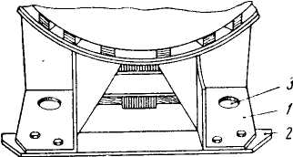

Рис. 19.1. Отвори в нижніх ярмових балках для установки
активної частини: 1 - балка, 2 - нижній розкіс, 3 - отвір.

Два нижніх розкоса 2, встановлені на нижніх ярмових балках, служать для направлення активної частини при опусканні її в бак. Верхні розкоси дозволяють перевірити зверху правильність установки активної частини в баку.
При опусканні в бак активну частину встановлюють так, щоб нижні розкоси вільно проходили між стінками бака. Опускають в бак активну частину дуже обережно. Навіть невелика помилка може призвести до посадки нижнього розкоса на раму бака, що викличе його деформацію.
При правильному положенні активної частини в баку всі чотири шипа входять в отвори нижніх ярмових балок, а обидва нижніх розкоса стосуються всієї поверхнею дна бака, що встановлюють ретельним оглядом за допомогою електричної лампочки. Якщо один з нижніх розкосів не стосується дна, отже, дві ручки з боку цього розкоса в повному обсязі увійшли в отвори нижніх ярмових балок. В цьому випадку, кілька піднявши активну частину, подають її в сторону не повністю увійшли шипів і знову опускають її. Якщо ж всі спроби правильно опустити активну частину не вдаються, то виймають її з бака і перевіряють розташування шипів на дні бака і розмітку отворів на нижніх ярмових балках. При виявленні дефекту його усувають.
Правильно встановивши активну частину в баку, перевіряють ізоляційні проміжки між окремими її деталями і стінками бака. Для вимірювання проміжків, до яких не можна дістатися вимірювальним інструментом (наприклад, між що йдуть знизу до перемикачів регулювальними відводами обмоток і стінкою бака), використовують спеціальні дерев'яні планки встановленої товщини.
Після цього в отвори кришки і рами бака вставляють болти, на них навертають гайки і затягують їх рівномірно по периметру бака. Поєднавши кришку з рамою бака, знімають гайки і кільця з підйомних шпильок, на шпильки навертають кілька оборотів азбестового шнура, просоченого лаком, надягають сталеві шайби і остаточно навертають гайки, затягуючи їх до відмови. На одну з підйомних шпильок надягають дріт заземлення, який болтом прикріплюють до кришки і рамі бака. На все підйомні шпильки встановлюють підйомні кільця
Завершальними операціями третьої збірки є установка розширювача, вихлопної труби і остаточна заливка трансформатора маслом.
Перед установкою розширювача на бак перевіряють його внутрішню забарвлення, а також ущільнення на торцевій частині і штуцера мастиловказівника. Розширювач за допомогою крана піднімають за кільця, опускають на приварені до кронштейнів пластини і кріплять до них болтами. Під фланець сполучної труби розширювача попередньо підкладають гумову шайбу і рівномірно закріплюють трубу гайками.
Вихлопну трубу на кришці трансформатора встановлюють так, щоб отвір в її фланці збігалося з фланцем люка на кришці. У трансформаторах потужністю 1000-6300 кВА розширювач і вихлопну трубу встановлюють на кришці заблаговременно в зварювальному цеху. Після установки розширювача ввертають мастиловказівник в штуцер, вваренними в боковій стінці розширювача.
На кришці трансформатора з боку ВН близько введення фази А і на привареної до баку пластині для кріплення щитка вибивають заводський номер трансформатора.
Після зовнішнього огляду бак зібраного трансформатора заповнюють маслом, попередньо відкривши кран розширювача. Для вільного видалення повітря через кран розширювача масло заливають через нижній кран бака. Трансформатор заливають маслом до половини рівня розширювача. Герметичність зварних швів і ущільнень перевіряють при зовнішньому огляді трансформатора. Якщо течі масла немає, трансформатор відправляють на випробувальну станцію для виробництва випробувань відповідно до вимог ГОСТ 11677-65 або технічними умовами.
У процесі остаточного випробування трансформатора виявляються всі дефекти, які могли бути допущені при його виготовленні.
Трансформатори невеликої потужності (I, II і частково III габаритів) після закінчення контрольних випробувань фарбують і відправляють споживачеві. Трансформатори потужністю 4000-6300 кВА для доставки споживачеві частково демонтують. Зазвичай такі трансформатори перевозять до майданчиків електричних станцій і підстанцій по залізниці. Тому розміри трансформатора повинні вписуватися в граничні розміри залізничного габариту.
Демонтаж трансформаторів виробляють після електричних випробувань і вторинної перевірки герметичності зварних швів і ущільнень. З бака трансформатора зливають масло так, щоб його рівень був на 70-80 см нижче кришки, знімають розширювач і вихлопну трубу. На отвори в кришці замість розширювача і вихлопної труби встановлюють сталеві заглушки. Сталеві заглушки встановлюють також на кран для спуску масла і на патрубки для радіаторів.
На кожну демонтованих деталь навішують картонний ярлик, на якому вказано номер трансформатора, щоб деталі даного трансформатора не втратили або чи не переплутали з деталями іншого трансформатора. Крім того, номер трансформатора наносять білою фарбою на стіні бака і на кожній демонтірованной деталі.
Після електричних випробувань трансформаторів приступають до остаточної їх обробці. Трансформатори потужністю 4000-6300 кВА обробляють після демонтажу.
Остаточна обробка трансформатора включає наступні операції:
1. На заводському щитку, який встановлюють на платівці, привареною до баку з боку висновків НН, вибивають електричні дані, відповідні здавальної записці випробувальної станції.
2. На кришці бака (у трансформаторів малої потужності - на стінці бака) встановлюють пластини з літерними позначеннями вводів ВН і НН.
3. У сталеву пластину, приварену до стінки бака, вкручують луджений болт заземлення і встановлюють щиток з написом «Земля» або наносять стандартний знак заземлення. На болт заземлення попередньо надягають дві луджені шайби.
4. Встановлюють перемикач в середньому положенні і загортають стопорні болти на кришці перемикача.
5. В залежності від місця установки вводів на кришці або стінці бака трансформатора поміщають (на вимогу замовника) запобіжник.
6. На стінці розширювача поруч з мастиловказівника наносять рівні масла при різних температурах. У трансформаторах малої потужності, які не мають розширювачів, рівні масла наносять на косинці, який прикріплюють болтом до рами бака за мастиловказівника.
7. Близько гаків на баку трансформатора наносять напис: «Крюк для підйому».
8. Місця бака, на яких пошкоджена фарба, покривають емаллю ФСХ-23, струмопровідні частини змащують технічним вазеліном. Верхню частину гільзи для термометра закривають дерев'яною пробкою.
9. пломбір пробку для спуску масла (в трансформаторах потужністю 25-100 кВА), пробку для взяття проби масла і кран для спуску масла (в трансформаторах потужністю 160 кВА і вище).

Лекція № 20

МОНТАЖ ТРАНСФОРМАТОРІВ

При монтажі ТТ повинні виконуватися наступні правила:
1) Трансформатори повинні бути встановлені так, щоб були забезпечені зручні і безпечні умови для спостереження за рівнем масла в мастиловказівника без зняття напруги. Для спостереження за рівнем масла в мастиловказівника має бути передбачено освітлення мастиловказівника в темний час доби, якщо загальне освітлення недостатньо.
2) Для закріплення трансформатора на напрямних повинні бути передбачені упори, що встановлюються по обидва боки трансформатора. Трансформатори масою до 2 т, не споряджені катками, дозволяється встановлювати безпосередньо на фундаменті. На фундаментах трансформаторів повинні бути передбачені місця для встановлення домкратів, які застосовуються для створення ухилу трансформатора.
3) Ухил масляного трансформатора, необхідний для забезпечення надходження газу до газового реле, повинен створюватися шляхом встановлення підкладок під катки.
4) Відстань «у світлі» між відкрито встановленими трансформаторами має бути не менше 1,25 м. Зазначене відстань приймається до найбільш виступаючих частин трансформаторів, розташованих на висоті менше 1,9 м від поверхні землі.
5) Трансформатори з штучним охолодженням повинні бути забезпечені пристроями для автоматичного пуску і зупинки пристрою системи охолодження. Автоматичний пуск системи охолодження повинен здійснюватися в залежності від температури верхніх шарів масла або температури обмотки і, незалежно від цього, за значенням струму навантаження трансформатора.

Маркування силових трансформаторів
П.1. Букви, які використовуються в маркуванні.
Перші букви - вид електротехнічного пристрою:
А - автотрансформатор
відсутня - трансформатор
Другі букви - число фаз:
Про - однофазний
Т - трифазний
Треті букви - наявність розщепленої обмотки НН - Р (може бути відсутнім)
Четверті літери - умовне позначення видів охолодження:
Сухі трансформатори:
З - природне повітряне охолодження при відкритому виконанні;
СЗ - природне повітряне охолодження при захищеному виконанні
СГ - природне повітряне охолодження при герметичному виконанні
СД - природне повітряне охолодження з примусовою циркуляцією повітря (з повітряним дуттям)
Масляні трансформатори:
М - природна циркуляція повітря і масла;
Д - примусова циркуляція повітря і природна циркуляція масла;
МЦ - природна циркуляція повітря і примусова циркуляція масла з ненаправленим потоком масла;
НМЦ - природна циркуляція повітря і примусова циркуляція масла з направленим потоком масла;
ДЦ - примусова циркуляція повітря і масла з ненаправленим потоком масла;
НДЦ - примусова циркуляція повітря і масла з направленим потоком масла;
Ц - примусова циркуляція води і масла з ненаправленим потоком масла;
НЦ - примусова циркуляція води і масла з направленим потоком масла;
3. Трансформатори з негорючих рідким діелектриком:
Н - природне охолодження негорючим рідким діелектриком;
НД - охолодження негорючим рідким діелектриком з примусовою циркуляцією повітря;
ННД - охолодження негорючим рідким діелектриком з примусовою циркуляцією повітря і з направленим потоком рідкого діелектрика
П'яті букви - число обмоток.
- без позначення - двохобмотувальні;
- Т - триобмотковий.
Шості букви - наявність системи регулювання напруги - Н.
Сьомі букви - виконання:
З - захищене;
Г - грозоупорное;
У - вдосконалене;
Л - з литою ізоляцією.
Восьмі букви - специфічна область застосування:
С - для систем власних потреб електростанцій;
Ж - для електрифікації залізниць.
Цифри, які використовуються в маркуванні
9. Номінальна потужність кВА.
10. Клас напруги обмотки ВН, кВ.
11. Кліматичні умови по ГОСТ 19150 - 69.
12. Категорія розміщення по ГОСТ 19150 - 69.

Приклад:
1. ТРДН 25000/35 - трифазний трансформатор з розщепленої обмоткою, з природним масляним охолодженням дуттям і регулюванням напруги під навантаженням, потужністю 25000кВА і вищою напругою 35 кВ.
2. АТДЦТН 250000/230 - автотрансформатор трифазний, з масляним охолодженням, з примусовою циркуляцією масла, триобмотковий, з регулюванням напруги під навантаженням 250000 кВА з вищою напругою 230 кВ. приклад:
1. ТРДН 25000/35 - трифазний трансформатор з розщепленої обмоткою, з природним масляним охолодженням дуттям і регулюванням напруги під навантаженням, потужністю 25000кВА і вищою напругою 35 кВ.
2. АТДЦТН 250000/230 - автотрансформатор трифазний, з масляним охолодженням, з примусовою циркуляцією масла, триобмотковий, з регулюванням напруги під навантаженням 250000 кВА з вищою напругою 230 кВ.

Класифікація систем електропостачання за рівнями.
При виконанні класифікації систем електропостачання окремо розглядають мережі напругою до 1 кВ і вище 1 кВ. У цих мережах зазвичай виділяють 6 ÷ 7 рівнів електропостачання, (можливо менше число). На рис. 20.1 наведено приклад однолінійної мережі електропостачання промислового підприємства. Нижче наведено приклад можливого розподілу рівнів:
1. Окремі електроприймачі
2. Розподільні шафи, щити, пристрої, шинопроводи, магістралі (до 1 кВ).
3. Щит низької напруги трансформаторної підстанції
10 (6) кВ / 0,4 кВ.
4. Шини розподільчої підстанції РП 10 (6) кВ.
5. Шини головною понизительной підстанції.
6. Кордон розділу підприємства і енергосистеми.

Схеми електропостачання підприємств
При виборі системи електропостачання (СЕС) треба знати:
1) наявність і розміщення джерел живлення;
2) наявність і розміщення навантажень (споживачів);
3) забезпечити надійність і економічність;
4) категорія надійності.
розрізняють:
1) магістральні схеми (частіше повітряні при нормальній і малозабруднених навколишньому середовищу)
2) радіальні (повітряні та кабельні) лінії.
Радіальні схеми гнучкіше і зручніше в експлуатації, т. К. Пошкодження і ремонт однієї лінії або трансформатора не відбивається на роботі інших підстанцій.
3) змішані (радіально-магістральні) схеми.
Для оцінки прийнятих рішень використовують коефіцієнти:
Коефіцієнти використання по активної потужності визначається, як відношення середньої потужності до встановленої:
К_{и} = Р_{ср} / Р_{уст.} (0,6 ≤ К_{и} ≤ 0,95)
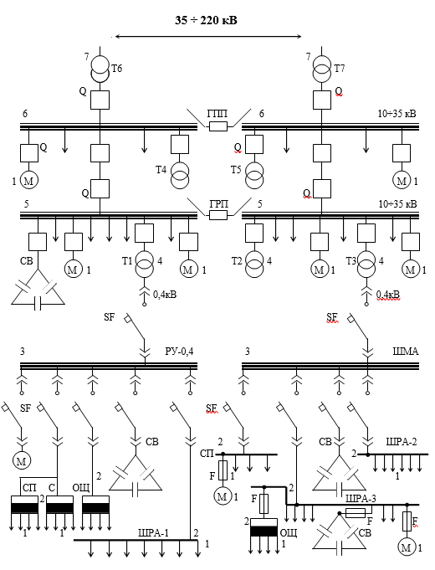
Рис. 20.1 Загальна схема електропостачання підприємства

Коефіцієнт попиту по акт. потужності - це відношення максимального навантаження до встановленої.
К_{с} = Р_{max} / Р_{уст.}
Існують ще деякі коефіцієнти
Коефіцієнт максимуму - відношення максимального навантаження до середньої за найбільш завантажену зміну
К_{м} = Р_{max} / Р_{ср.}
Тоді К_{с} = К_{и} · К_{м}

Формалізовані методи визначення електричних навантажень
1) Розрахунок «знизу – вверх» - від УР 1 і вверх по конкретним приємникам. Використовується редко.
2) Метод коефіцієнта спросу (задається k_{c} ).

P_{max} = k_{c} · P_{уст}, кВт S_{max} = , кВА
Q_{max} = P_{max} tg, квар

S_{max} - максимальна реактивна потужність навантаження

3) Метод питомої витрати електроенергії
Метод використовується для підприємств з вузькою номенклатурою, крупносерійним або масовим виробництвом.
4) Метод питомої щільності навантажень
Метод схожий на попередній. Здається питома щільність навантаження (питома потужність) γ, площа будівлі (цехи) F, м².
Наприклад, для металообробних цехів γ = 0,12 0,25 кВт / м²
Для цехів хімічних виробництва γ = 0,16 0,22 кВт/м²
Maксімальне розрахункове навантаження P_{max} = γ·F, кВт
5) Метод технологічного графіка
6) Метод ймовірного моделювання графіків навантаження
7) Метод упорядкованих діаграм - застосовується для всіх рівнів систем електропостачання та незалежно від стадії проектування.
Споживачі реактивної потужності промислових підприємств.
До споживачів реактив. потужності промислових підприємств відносяться установки, принцип дії яких заснований на використанні магнітних полів, які створюються саме за рахунок реактивної енергії:
зварювальні машини; трансформатори підстанцій, електричні печі, перетворюючі агрегати; автотрансформатори; вентильні перетворювачі зі штучною і природною комутацією.
Найбільша кількість реактивної потужності споживають асинхронні двигуни. Реактивна складова струму досягає в них (30 50)% від I_{1ном}. (Див. Робочі характеристики АД, курс «Електричні машини»).
На будь-якому промисловому підприємстві цих машин багато. Тому необхідно обов'язково вживати заходів щодо компенсації реактивної потужності:
1) встановлюють конденсаторні батареї;
2) встановлюють синхронні компенсатори;
3) використовують синхронні двигуни в режимі перезбудження, (cosφ=0,9 ÷ 0,93 випереджаючий).

